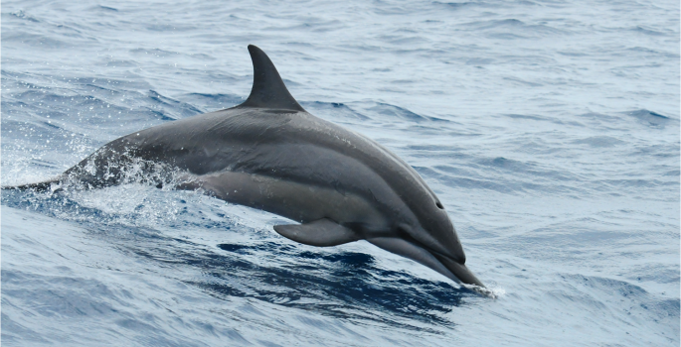
LA GUAJIRA:
UNO DE LOS MEJORES DESTINOS PARA OBSERVAR DELFINES

ASAMBLEA CORPORATIVA

JOSE MARIA BALLESTEROS VALDIVIESO
Gobernador Departamento de La Guajira.

RAFAEL RICARDO CEBALLOS SIERRA
Alcalde Municipal de Riohacha

JOSE MARIA MOSCOTE PANA
Alcalde Municipal de Fonseca

JOSE FERNANDO ZABALETA LOPEZ
Alcalde Municipal de El Molino

JACOB ARNALDO BRITO BRITO
Alcalde Municipal de Distracción

SILVIA MERCEDES OSPINO BERMUDEZ
Alcalde Municipal de Dibulla

JAVID SADET FIGUEROA BRITO
Alcalde Municipal de Barrancas

AURELIO EFRAIN ARREGOCES PEÑARANDA
Alcalde Municipal de Albania

CLAUDIA PATRICIA GOMEZ OVALLE
Alcalde Municipal de Villanueva

CICERON BARROS SAURITH
Alcalde Municipal de Urumita

ABEL JOSE GIACOMETTO FUMINAYA
Alcalde Municipal de Uribia

CARLOS JULIO CESAR OROZCO GUERRA
Alcalde Municipal de San Juan del Cesar

DAVIS DIAZ RIVERA
Alcalde Municipal de Manaure

WILSON ROJAS VANEGAS
Alcalde Municipal de Maicao (E).

WALDIN SOTO DURAN
Alcalde Municipal de La Jagua del Pilar

REINER LEONARDO PALMEZANO RIVERO
Alcalde Municipal de Hatonuevo

CONSEJO DIRECTIVO

Presidente
JOSE MARIA BALLESTEROS BERNIER
Gobernador Departamento de La Guajira

ALVARO GNECCO RODRIGUEZ
Delegado del Señor Presidente de la República

SILVIA POMBO CARRILLO
Delegada del Ministerio de Ambiente y Desarrollo Sostenible

RAFAEL RICARDO CEBALLOS SIERRA
Alcalde del Municipio de Riohacha

JOSE MANUEL MOSCOTE PANA
Alcaldesa del Municipio de Fonseca

CLAUDIA GOMEZ OVALLE
Alcalde del Municipio de Villanueva

JOSE FERNANDO ZABALETA
Alcalde del Municipio del Molino

HAROLD MINDIOLA PAEZ
Representante Organizaciones no Gubernamentales

ILDEMARO VEGA IBARRA
Representante Organizaciones no Gubernamentales

AMILKAR BERTI BONIVENTO
Representante Comunidades Indígenas

HAROLD PAVAJEAU OVALLE
Representante del Sector Privado

MARIO ALZATE RAMOS
Representante del Sector Privado

YOANIS MEJIA MENDOZA
Representante Comunidades Negras

COMITÉ DE DIRECCIÓN

LUIS MANUEL MEDINA TORO
Director General

CLAUDA CECILIA ROBLES NUÑEZ
Secretaria General

FANNY ESTHER MEJIA RAMIREZ
Subdirectora de Autoridad Ambiental

SAMUEL LANAO ROBLES
Subdirector de Gestión Ambiental

YERLIS YANETH CARABALLO ROBLE
Jefe Oficina Asesora de Planeación

MARÍA JOSÉ BRUGES GONZALEZ
Jefe Oficina de Control Interno

ADRIAN IBARRA USTARIZ
Director Territorial Sur

ARMANDO NICOLAS PABON GOMEZ
Jefe Oficina Asesora Jurídica

YELDIS CELEDON VILLA
Asesor de Dirección

COORDINADORES DE GRUPO

CLORINDA MUÑOZ DE VAN GRIECKEN
Gestión Financiera

GREGORIA ISABEL FONSECA LINDAO
Ecosistemas y Biodiversidad

JULIO CÚRVELO REDONDO
Administración Integral del Recursos Hídrico

ELIUMAT MAZA SAMPER
Evaluación, Control y Monitoreo Ambiental

JORGE PACHECO PERTUZ
Educación Ambiental

JAIKER GOMEZ SIERRA
Laboratorio Ambiental

FABIAN MOLINA MARTINEZ
Talento Humano

GRUPO DE APOYO

MARIA DE LOS SANTOS DAZA BENJUMEA
FARE JOSE ROMERO PELAEZ
YEISON COTES GIL

CONTENIDO
I. GESTIÓN AMBIENTAL 8

PROGRAMA I 9
Ordenamiento Ambiental Territorial 9
Proyecto: 1.1.-Planificación, Ordenamiento e Información Ambiental Territorial. 10
Proyecto: 1.2. Gestión del Riesgo y Adaptación al Cambio Climático. 20
Proyecto: 1.3. Gestión del Conocimiento y Cooperación Internacional. 35
1.3.1. Informe de la Secretaria Técnica del Órgano Colegiado de Administración y Decisión OCAD 41
CORPOGUAJIRA 2015. 41

PROGRAMA II 50
1.3. GESTION INTEGRAL DEL RECURSO HIDRICO 50
Programa 2: Gestión Integral del Recurso Hídrico 51
Proyecto 2.1. Administración de la Oferta y la Demanda del Recurso Hídrico Vigencia 2014.- 51
Proyecto 2: Monitoreo de la Calidad del Recurso Hídrico.- 63

PROGRAMA III 70
1.3 BOSQUES BIODIVERSIDAD Y SERVICIOS ECOSISTEMICOS 70
Programa 3: Bosques, Biodiversidad y Servicios Ecosistémicos.- 71
Proyecto 3.1. Ecosistemas Estratégicos Continentales y Marinos. 71
Proyecto 3.2. Protección y Conservación de la Biodiversidad. 82
Proyecto 3.3. Negocios Verdes y Sostenibles. 92

PROGRAMA IV 98
Proyecto 4.1. Gestión Ambiental Urbana.- 99
Proyecto 4.2. Gestión Ambiental Sectorial.- 113
Proyecto 4.3. Calidad del Aire.- 123

PROGRAMA V 132
Programa 5.-: Educación Ambiental.- 133
Proyecto 5.1.-Cultura Ambiental 133
Proyecto 5.2.-Participacion Comunitaria.- 148

PROGRAMA VI 156
Proyecto 6.1.- Monitoreo y Evaluación de la Calidad de los Recursos Naturales y la Biodiversidad 157

PROGRAMA VII INSTITUCIONAL BUEN GOBIERNO PARA LA GESTION AMBIENTAL 167
Programa Institucional: Buen Gobierno para la Gestión Ambiental. 168
7.1. Gestión Administrativa y Financiera 168
7.3. Gestión de Control Interno 188
7.4. Gestión Jurídica 191

7.5. VIII CIERRE PLAN DE ACCION 2012 2015 200

OTROS INFORMES 231

ANEXO 4. MATRIZ DE SEGUIMIENTO A LA GESTIÓN Y AVANCE EN LAS METAS FÍSICAS Y FINANCIERAS DEL PLAN DE ACCIÓN 2012- 2015. 261

ANEXO 5 y 6. INFORME DE EJECUCION PRESUPUESTAL DE GASTOSCORPORACION AUTONOMA REGIONAL DE LA GUAJIRA 261

ANEXO 7 FORTALECIMIENTO DE LA CAPACIDAD OPERATIVA Y FUNCIONAL 261

ANEXO 8 INDICADORES MINIMO DE GESTION 261

ANEXO 9 FORTALECIMIENTO INTERINSTITUCIONAL 261

I. GESTIÓN AMBIENTAL

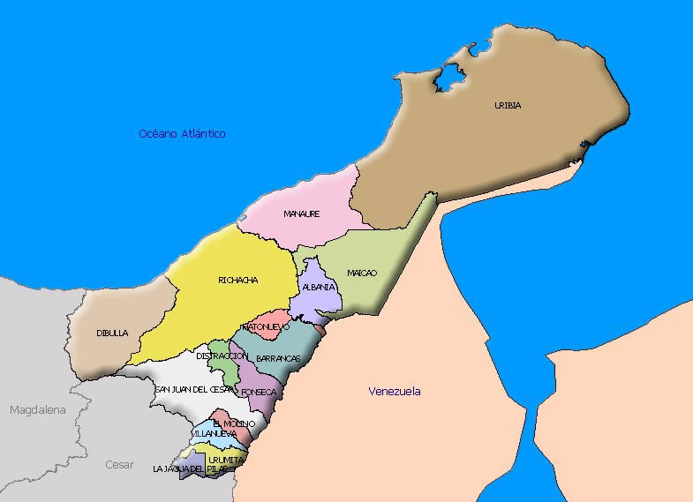

PROGRAMA I

Ordenamiento Ambiental Territorial
Programa 1: Ordenamiento Ambiental Territorial

Objetivo: Asesorar a los municipios ubicados en el área de la jurisdicción de CORPOGUAJIRA, en la incorporación de las variables ambiental y gestión del riesgo en los planes de desarrollo y de ordenamiento, identificando, georeferenciando y cartografiando áreas críticas sobre las cuales se puedan formular proyectos articulados a los procesos de planificación que consideren acciones direccionada a la solución de problemas ambientales, buscando armonizar la política ambiental y especialización territorial.

Proyectos | Propósito
1.1.- Planificación, Ordenamiento e Información Ambiental Territorial. | Fortalecer la gestión ambiental territorial dentro de la jurisdicción de la corporación.
1.2.-Gestión del Riesgo y Adaptación al Cambio Climático. | formulación e implementación de estrategias de mitigación del riesgo asociado al cambio climático y la identificación de áreas vulnerables en los municipios de la jurisdicción de Corpoguajira, y el asesoramiento técnico y social para la formulación de planes de gestión del riesgo y de adaptación al cambio climático.
1.3.-Gestión del Conocimiento y Cooperación Internacional. | Gestión del conocimiento para el aprovechamiento sostenible de R.N., para fomentar la investigación, el conocimiento y saberes sobre el medio ambiente, concretando las acciones operativas contempladas en el Plan de Gestión Ambiental PGAR y el Plan de Acción Trienal PAT, en proyectos específicos, contribuyendo a la integración y articulación de los procesos de planificación.

Proyecto: 1.1.-Planificación, Ordenamiento e Información Ambiental Territorial.

    - Ajustes de los POMCAS formulados de las cuencas priorizadas en la jurisdicción de la Corporación de conformidad con el Decreto 1640 de 2012.

De acuerdo a lo establecido en el decreto 1640 de 2012, en cuanto a que las cuencas objeto de planes de ordenación y manejo, corresponden a las cuencas de nivel igual o subsiguiente al de las denominadas sub-zonas hidrográficas, definidas en el mapa de zonificación hidrográfica del IDEAM, Corpoguajira definió la siguiente zonificación hidrográfica:.

- NSS 1503-01. Cuenca del río Palomino.
- NSS 1503-02. Cuenca de los ríos San Salvador, Negro, Ancho, Cañas, Lagarto-Maluisa y Jerez (denominado este nivel subsiguiente como Ancho y otros directos al Caribe).
- SZH 1504. Cuenca del río Tapias.
- SZH 1505. Cuenca del río Camarones y otros directos al Caribe.
- SZH 1506. Cuenca del río Ranchería.
- 1507-01. Directos Caribe Ay Sharimahana Alta Guajira.
- 1507-02. Directos Caribe Ay Sharimahana.
- 1507-03 Directos Caribe Ay Sharimahana Alta Guajira
- 1507-04. Directos Caribe Ay Sharimahana Alta Guajira.
- 1508-01. Cuenca del río Carraipía.
- 1508-02. Directos Golfo Maracaibo
- 1508-03. Rio Paraguachón.
- 2801-03. Rio Alto Cesar.

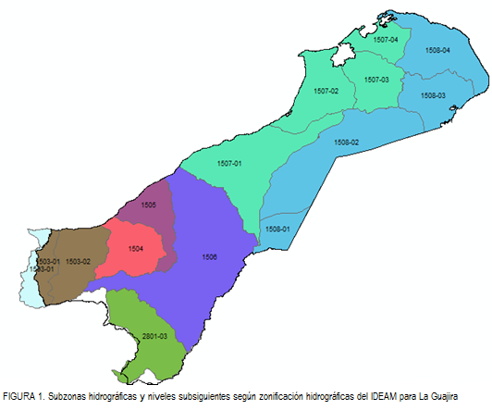
En CORPOGUAJIRA se priorizaron las Subzonas Hidrográficas 1504 - Río Tapias y 1505 - Río Camarones y otros directos Caribe-SZH, para formular el ajuste de sus planes de ordenación y manejo, para incorporar el componente de gestión del riesgo como determinante ambiental del ordenamiento territorial en los procesos de formulación y/o actualización de planes de ordenación y manejo de cuencas hidrográficas afectadas por el fenómeno de la Niña 2010-2011”.

Durante el 2015, se han venido ejecutando actividades, consiguiéndose la formulación de la fase de Aprestamiento, cuyos productos están siendo evaluados por el Comité Técnico, creado con la finalidad de practicar el seguimiento a los procesos de formulación de los POMCA’s. Estos productos, para cada una de las cuencas, son: Definición del plan de trabajo, Identificación, caracterización y priorización de actores, Estrategia de participación, Recopilación y análisis de información existente, Análisis situacional inicial y Plan operativo detallado.

Avances de la Ejecución:

El siguiente cuadro presenta el avance general obtenido en el proceso de contratación de la consultoría.

Cuenca | Objeto | Consultor | Fase Actual | Actividades Actuales
(Código y nombre) | (Formular o ajustar) | (Nombre de la Persona Jurídica, si aún no está seleccionada, no aplica) | (Precontractual, Aprestamiento, Diagnóstico, Prospectiva o Formulación) | (Según el plan de trabajo del consultor)
1504 Río Tapias | Ajustar | CONSORCIO WAJIRA | Se ha desarrollado 70 días de 120 pactados para la fase de aprestamiento. | Trámites para lograr la consignación del pago anticipado, que permita la iniciación de las actividades de la preconsulta.  Recepción del segundo informe de la Consultoría para el ajuste de los POMCA’s. Pendiente su evaluación de parte del Comité Técnico
1505 Río Camarones y otros directos al Caribe | Ajustar | CONSORCIO WAJIRA

Porcentaje de avance PSA:

De acuerdo a los avances logrados, el porcentaje alcanzado para Tapias 80% y para Camarones y otros directos al caribe del 80%.

Coordinación y preparación de la consulta previa

Para el desarrollo de la Consulta previa, necesaria para la formulación de los POMCAS, se cuenta con dos certificaciones del Ministerio del Interior, en donde se da constancia de la presencia de comunidades étnicas en las cuencas hidrográficas de los ríos Tapias y Camarones y otros directos al Caribe.

Se realizaron visitas de reconocimiento para la identificación de las autoridades y representantes de las comunidades étnicas que participarán en el proceso. La primera de estas se realizó el 09 de agosto de 2015, con los representantes de las comunidades afro-descendientes a través del consejo comunitario de comunidades negras El Negro Robles (Javier Gómez Redondo y Henry Redondo Gómez). Estos manifiestan su inconformidad por la falta de reconocimiento de esta etnia por el gobierno regional y nacional y que aún está en proceso el reconocimiento por parte del Ministerio de Interior.

Se realizó una reunión de acercamiento y socialización con las comunidades étnicas del resguardo Kogui, Malayo Arhuaco en la Casa Indígena en Riohacha, donde participaron miembros y líderes de estas comunidades

Pre consulta.
En respuesta a solicitud dirigida a la Dirección de Consulta Previa para la instalación o apertura formal de la Consulta, se convocó una reunión de Coordinación y Preparación que se adelantó en las oficinas de la DCP del Ministerio de Interior en la ciudad de Bogotá el pasado 15 de octubre. En esta reunión, se definió la presentación a socializar con las comunidades étnicas y el cronograma de actividades para adelantar la Consulta Previa. Las fechas y etapas de la Consulta Previa acordadas con el Ministerio del Interior, son las que se anotan a continuación:

Pre-consulta y apertura de la CP: 15 – 19 de Noviembre de 2015, (adelantadas por el Mininterior para los días comprendidos entre el 08 y 10 de Noviembre.
Análisis e identificación de impactos y formulación de medidas de manejo: 16 - 22 de febrero de 2016.
Formulación de acuerdos: 16 – 26 de Julio de 2016.
Protocolización: 12 de Agosto de 2016

Las reuniones de la Preconsulta se hicieron en las fechas del 08, 09 y 10 de Noviembre. La primera con los pueblos de la Sierra Nevada de Santa Marta, pertenecientes a las etnias Kogui y Wiwa. Durante los días 09 y 10 de noviembre se hizo la consulta a autoridades indígenas pertenecientes a las etnias Wayuú.

1.1.2. Asesorar a los municipios en la revisión y ajuste de los POT.

Se asesoraron nueve (9) municipios del departamento: Hatonuevo, El Molino, Fonseca, San Juan del Cesar, Manaure, Distracción, Urumita, Uribía y Barrancas. A cada uno de estos se les hizo l revisión de la documentación presentada, realizándoles las observaciones correspondientes y los compromisos para el seguimiento necesario.

1.1.3. Seguimiento y evaluación a la ejecución de los POT de los municipios.

Se recibió el Acuerdo de adopción del Esquema de Ordenamiento Territorial EOT del municipio de Albania, al cual se le programará visitas de seguimiento y evaluación de los asuntos ambientales concertados a partir del 2016.

1.1.4. Georreferenciación de proyectos y actividades ejecutado por la corporación.

Dentro de la elaboración de cartografía, básica o temática, se elaboraron treinta y siete (37) mapas:

- Mapa de resguardos indígenas en el municipio de Riohacha
- Mapa de uso y ocupación ilegal de playas (ajuste a una versión anterior)
- Mapa con la zonificación de playas en el área urbana de Riohacha.
- Mapa con la ubicación de 8 comunidades indígenas en La Guajira (a solicitud de la Corporación Guajira sostenible, mediante oficio).
- Mapa de comunidades indígenas en Maicao y área de influencia del punto de descargue de la tubería al rio Paraguachón.
- Mapa de las licencias ambientales y planes de manejo otorgados.
- Mapa de la localización de los usuarios naturales con concesión de aguas en la cuenca del río Ranchería.
- Ajuste al mapa de registro de usuarios del recurso hídrico en la cuenca de del rio Ranchería: previo a esta versión se había elaborado una anterior (v.1.0), ella consistió de un bosquejo sobre la localización de los usuarios del recurso hídrico en la cuenca. Para este mapa hubo unas observaciones en cuanto a la presentación de la información.
- Mapa de la localización de 8 comunidades indígenas en la cuenca media del río Ranchería: este mapa fue a solicitud de la Corporación Guajira Sostenible, quienes solicitaron un diseño que incluyera esta información. Además, dio como resultado otros mapas: Mapa del rio ranchería y Mapa del área natural protegida de la cuenca media y baja del río Ranchería.
- Mapa de las coberturas terrestres alrededor del arroyo Bruno y de la zonificación del POMCA del río Ranchería.
- Ajuste al mapa de BUP en la zona costera de La Guajira: con este ajuste se completa la tercera versión de este mapa, en el cual se localizan los bienes de uso público (BUP) en el litoral guajiro, superponiendo información de cuencas hidrográficas, centros poblados e hidrografía.
- Mapa de los predio ubicados por encima de la cota 1800 msnm en la serranía del Perijá.
- Mapa de BUP en la zona costera de La Guajira (Uribia): se adelanta el mapa con la identificación de zonas ocupadas ilegalmente en las playas del municipio de Uribia (Sector Cabo de La Vela), con las mismas especificaciones del anterior mapa.
- Mapa de zonas de vida en el municipio de Dibulla.
- Mapa de Olores ofensivos en La Guajira. El mapa resulta de georrefenciar un proyecto cuyo objetivo era identificar los sitios de malos olores en las cabeceras urbanas de los municipios del departamento.
- Mapa de inventario forestal en un predio en la Serranía de Perijá.
- Mapa de localización de los 15 municipios del departamento.
- Mapa de las áreas protegidas de Bañaderos, Montes de Oca, Musichi y Cañaverales.
- Mapa del área en mar de los municipios de Riohacha y Manaure.
- Mapa de hidrográfico de La Guajira.
- Mapa con la identificación de las fuentes hídricas abastecedoras de acueductos municipales, superpuesto con el de áreas protegidas de La Guajira.
- Mapa de la localización de predios en zona de amortiguación de la Reserva Forestal Montes de Oca: para dicho mapa se superpuso el área del área protegida y se estableció un buffer de 5 Km como zona de amortiguamiento, en la cual se localizaban 8 predios.

    - Georreferenciación de proyectos
Se georreferenciaron los siguientes proyectos:

- “Construcción de acueducto para la comunidad indígena de Loma del Potrero, zona rural del municipio de San Juan del Cesar, departamento de La Guajira”
- “Recuperación de árboles en estado de riesgo, en las riberas de los ríos El Corual, Tapias, Jerez y Cañas, jurisdicción de los municipios de Riohacha y Dibulla, departamento de La Guajira”
- “Formulación de planes de ordenamiento del recurso hídrico y reglamentación de vertientes en las cuencas de Tapias y Cañas en los municipios de Riohacha y Dibulla, La Guajira”.
- “Construcción de pozos y obras complementarias para el abastecimiento de agua en las comunidades afrodescendientes de los corregimientos de Juan Y Medio y Las Palmas, municipio de Riohacha, departamento de La Guajira”

Así mismo se ingresaron las coordenadas de títulos, predios y proyectos que fueron requeridos para expedición de certificaciones de áreas protegidas, conocer uso del suelo, expedir certificación ambiental, para conocer restricciones ambientales y restricciones del suelo.

De otra parte, se han entregado trece (13) conceptos técnicos en referencia al traslape de los polígonos o área de los usuarios sobre el ordenamiento establecido en los instrumentos de planificación existentes en la oficina.

Observatorio ambiental (diseño e implementación de un sistema de seguimiento y monitoreo de la calidad de los recursos naturales y el ambiente).

Formulación del proyecto Implementación de servicios de Información Ambiental para el departamento de La Guajira, el cual tiene concepto favorable del CODECTI.

Delimitación y zonificación del páramo seco Cerro Pintao y humedales a escala 1:25000.

Objetivo General.

Delimitación de la ronda hídrica para la recuperación de la franja de protección de 7 humedales en el departamento de La Guajira.

Divulgación del proyecto:

- En la cabecera urbana de El Molino (sobre Humedal El Manantial) en evento de CORPOGUAJIRA, desarrollado el día sábado 21 de febrero del presente año. Por otra parte se han identificado, contactado y conversado con los propietarios de cada uno de los predios.

- En la Ranchería La Paz, Maicao (sobre el humedal Washington), la propiedad es colectiva, se ha hecho una divulgación parcial y se ha establecido como fecha para la socialización del proyecto con la autoridad tradicional de la zona, el día 14 de marzo del presente año.

- En la ciudad de Riohacha (sobre los 4 humedales) en la ciudad de Riohacha, se ha realizado un divulgación parcial y se han concertado fechas para divulgación y socialización del proyecto, los días 7, 9 y 20 de marzo.

- Con respecto al humedal Bello Horizonte, se ha identificado que hay un solo propietario (la multinacional CCX), el acceso a la zona es restringido, por lo cual el trámite para realizar la divulgación y socialización inicial del proyecto se ha previsto realizarlo en la sede que tiene la empresa en la ciudad de San Juan del Cesar, La Guajira en video conferencia con la sede en Bogotá, el día 18 de marzo de 2015.

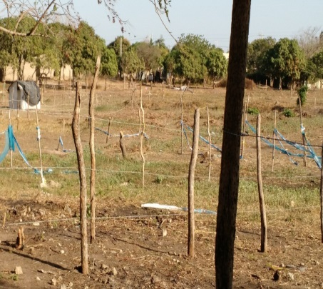
Humedales urbanos interioranos

Corresponden a la ciudad de Riohacha, cuya característica es ser humedales interioranos de origen fluvial, Intermitentes, y Emergentes que se encuentran en planicies inundables: en esta característica se encuentran los humedales de Boca Grande, La Esperanza y El Dividivi. En algunos momentos del periodo invernal, estos humedales se interconectan por derivación de escorrentía y, como sistema de drenaje pluvial y urbano, lo hacen desde la cota más alta en el barrio Dividivi, continua con La Esperanza y después con Boca grande, pasando posteriormente a la Laguna Salá (humedal no interiorano).

Foto 1. Vaso del Humedal Dividivi
Nota: Sobre esta área se forma el espejo de agua, en algunos períodos invernales

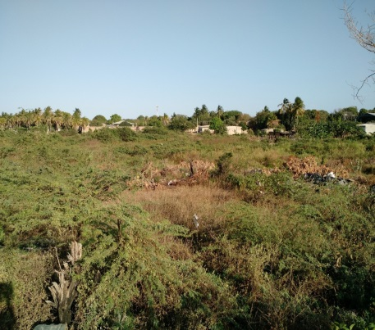
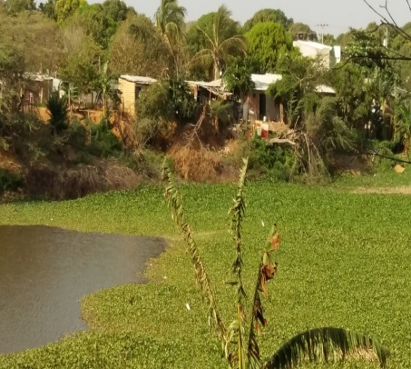
Foto 2. Vaso del Humedal La Esperanza Foto 3. Vaso del Humedal Boca Grande

Nota: Sobre esta área se forma el espejo de agua, en algunos períodos invernales

Humedal marino-costero urbano Laguna Salá, integrante del delta del Rio Ranchería

El humedal de la laguna Salada, es de característica marino y costero, de sistema estuarino y permanente, que actualmente funciona, como remanente de un sistema deltaico fluvial y marino fluvial que ha dejado de operar con un sistema de pulsos, flujos y reflujos.
Sin embargo, la situación de asentamientos en el área de influencia, la sedimentación, la obstrucción, disminución de infiltración de agua y desvío de las corrientes provocada por la construcción de la infraestructura urbana, está afectando de manera negativa el libre flujo de las aguas de escorrentía, provocando consecuentemente inundaciones en algunas zonas de la ciudad y de manera natural en muchas áreas, principalmente en las ubicadas en los alrededores de los humedales
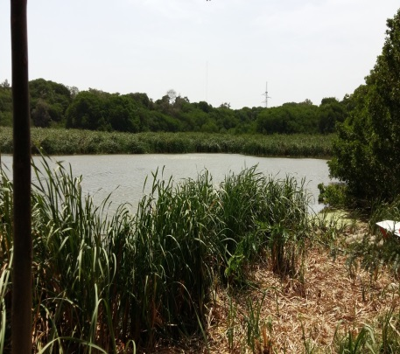
El humedal de la laguna Salada, es un ejemplo de la problemática que ocurre a la mayoría de los humedales naturales que quedan incorporados dentro del contexto urbano. En este sentido, la estructura urbana de Riohacha ha generado procesos de degradación de las estructuras ambientales que la rodean, en especial de este humedal, produciendo innumerables conflictos. Foto 4. Vaso del Humedal Laguna Salada

La perturbación ecológica en el humedal laguna Salada localizada en el casco urbano de la ciudad de Riohacha, se deriva de la contaminación por la constante acumulación de basuras y por el aumento en las descargas de aguas negras provenientes de desagües de las viviendas vecinas, lo que ha generado deficientes niveles de oxígeno disuelto en las aguas, altos niveles de fosfatos, aumento de nitritos y amonio, la alteración de la demanda química y bioquímica de oxígeno, y la baja densidad y diversidad de especies planctónicas. La capacidad de carga de los ecosistemas de humedal está llegando a su límite y el más mínimo desbalance podrá ser catastrófico en las comunidades biológicas que aún habitan en ellos (CORPOGUAJIRA, 2010).
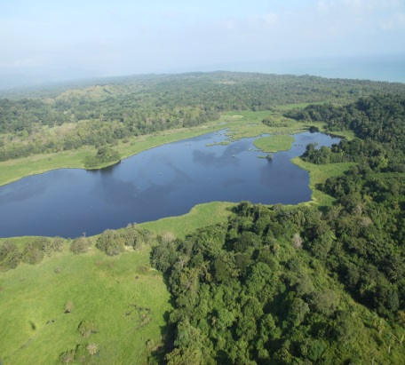
Humedal costero-lacustre

El humedal de Bello Horizonte corresponde a uno de los humedales de los complejos estuarinos y ribereños de los ríos de la vertiente norte de la Sierra Nevada de Santa Marta. Sin embargo, dado que este humedal se localiza en la microcuenca del caño Sucio, y recibe aportes del arroyo Arenas, así como de pequeños caños y aguas de escorrentía, que lo mantienen inundado todo el año, hacen que este humedal sea clasificado como un humedal palustre, costero y lacustre, permanente, de agua dulce.

Foto 5. Panorámica del Humedal Bello Horizonte
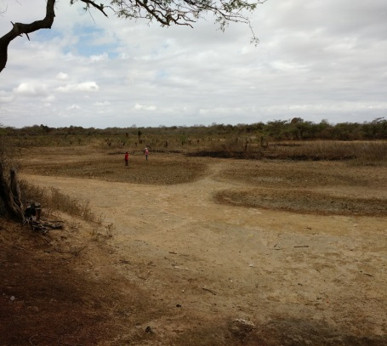
Humedal Rural Interiorano Continental

Hace parte de este tipo de humedal el de la Laguna Washington. Según la clasificación de la Convención RAMSAR, el complejo de humedales de la cuenca Washington, corresponde a un humedal de ámbito interior de un sistema palustre - subsistema permanente y de clase emergente.
Nota: Sobre esta área se forma el espejo de agua, en algunos períodos invernales

Foto 6. Vaso del Humedal Washington

Este humedal ha llegado a presentar entre 5 y 27 has de espejo de agua (dependiendo del período lluvioso o seco) de acuerdo con mediciones de campo (FHAC, 2011), con una profundidad máxima de 2 metros. Su situación actual, permite afirmar que se ha manipulado el vaso por personas que quisieron dividir el área para fomentar una cría de peces. El humedal se separó en dos espacios, uno de los cuales quedó aislado del ingreso de agua lo cual no permite su aireación, lo que lo inutiliza para el consumo.
Su poca profundidad y la división entre las dos partes unido a la alta evaporación de la zona (1800 mm anuales) permite afirmar que la capacidad como reservorio es limitada (FHAC, 2011).

Humedal continental del manantial de El Molino.

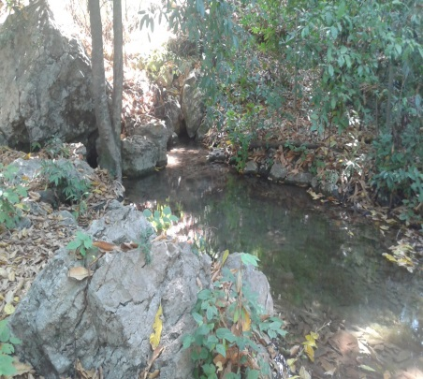
Consiste en un manantial ubicado a 1 kilómetro de la cabecera urbana del municipio de El Molino. Si bien este ambiente puede definirse como “humedal”, desde la definición típica de la convención Ramsar, que señala que: se entiende por Humedal a las extensiones de marismas, pantanos y turberas, o superficies cubiertas de agua, sean éstas de régimen natural y artificial, permanentes o temporales, estancadas o corrientes, dulces, salobres o saladas, incluidas las extensiones de agua marina cuya profundidad en marea baja no exceda de seis metros”. Se clasifican como marinos y costeros (aguas marinas someras permanentes, lechos marinos submareales, arrecifes de coral, costas marinas rocosas, playas de arena o de guijarros, estuarios, bajos intermareales de lodo, arena o con suelos salinos, pantanos y esteros, humedales intermareales arbolados, lagunas costeras salobres, lagunas costeras de agua dulce),continentales (deltas interiores, ríos/arroyos permanentes, ríos /arroyos estaciónales, intermitentes, irregulares, lagos permanentes de agua dulce, lagos estaciónales intermitentes de agua dulce, lagos permanentes salinos, lagos y zonas inundadas estaciónales intermitentes salinos, pantanos, esteros, charcas permanentes salinas, pantanos charcas permanentes de agua dulce, turberas no arboladas etc.) y humedales artificiales (estanques de acuicultura, estanques artificiales, tierras de regadío, áreas de almacenamiento de agua etc.), este sitio corresponde a un manantial permanente que genera el arroyo El Manantial, que recorre el casco municipal del municipio y desemboca en el rio.
Foto 7. Humedal El Manantial

Condiciones Generales De Los Humedales De Estudio.

Cuadro 2. Condiciones Generales de los Humedales en Estudio.
HUMEDAL | CARACTERÍSTICA | CONDICIÓN DE VEGETACIÓN HIGRÓFILA NATURAL | PERTURBACIÓN | CRITERIOS PARA DELIMITACIÓN
El Dividivi (Mano de Dios) | Temporal | Muy afectada | Urbanización, cambios en el uso del suelo | Sociales - Biológicos
Boca Grande | Temporal | Muy afectada | Urbanización, represamiento, cambios en el uso del suelo | Sociales - Biológicos
La Esperanza | Temporal | Afectada | Urbanización, represamiento, cambios en el uso del suelo | Sociales - Biológicos
Laguna Salada | Permanente | Afectada | Urbanización, represamiento, cambios en el uso del suelo | Biológicos - sociales
Bello Horizonte | Permanente | No afectada | Cambios en el régimen hídrico | Biológicos - sociales
Laguna Washington | Temporal | Muy afectada | Cambios en el uso del suelo: pecuario | Biológicos - sociales
Arroyo El Molino | Permanente | Medianamente afectada | Urbanización, cambios en el uso del suelo | Biológicos - sociales

Condiciones singulares de los humedales de estudio

En el presente estudio se tienen algunas particularidades relacionadas a la misma naturaleza de los ambientes analizados, ya que por lo menos en cuatro casos, los humedales de El Dividivi, La Esperanza, Bocagrande y la laguna Washington, por lo menos, la presencia de agua es de carácter estacional, dependiente de las precipitaciones que llenan la cubeta, ya que en época de verano, esta permanece seca o vacía, o se va vaciando a medida que transcurre la temporada seca. En este sentido, aquí las comunidades no dependen para su subsistencia de estos cuerpos de agua, lo que hace que durante la época estival, los terrenos puedan ser utilizados para el establecimiento de viviendas, que en muchos casos terminan siendo permanentes, con el riesgo de quedar inmersas en la zona inundable, lo que genera una complicación social relacionada con estos eventos.

En este sentido, y partiendo del enfoque de la gestión de ecosistemas, es importante que el humedal se entienda como unidad funcional de la superficie del planeta que puede expresarse en una gran diversidad de magnitudes, y que gracias a los procesos que se dan entre los elementos bióticos y abióticos que lo determinan y moldean, tiene la capacidad de procesar e intercambiar energía y materia con otros ecosistemas y con las sociedades que interactúan en él, lo que le confiere la facultad de auto organizarse en el tiempo (Junta de Andalucía, 2004).

Los humedales como sistemas socio ecológicos presentan dinámicas no lineales (umbrales de cambio-incertidumbre, retroalimentación), propiedades emergentes, jerarquías a múltiples escalas, auto organización (son adaptativos) y resiliencia, que es el atributo que permite absorber el cambio y adaptarse (Liu et al. 2007), que de todas formas se ve muy afectada por las características de uso humano en estos casos, de acuerdo con lo relacionado en el Cuadro 3, donde se relaciona una evaluación de las condiciones ecológicas únicas para los humedales de este estudio. Esta tabla resumen presenta, de acuerdo con la Resolución 196 de 2006, (Febrero 1), del Ministerio de Ambiente, Vivienda y Desarrollo Territorial, por la cual se adopta la guía técnica para la formulación de planes de manejo para humedales en Colombia, un análisis de los parámetros que deben utilizarse para evaluar las características ecológicas de los humedales.

Un caso muy particular lo presenta el nacimiento del arroyo El Manantial en el municipio de El Molino. En este caso, las condiciones socioecologicas están relacionadas a que este sistema se mantenga inalterado como productor de agua, para que los sistemas productivos agropecuarios que se desarrollan a lo largo de él, mantengan una adecuada productividad en épocas de sequía, pero que a su vez, esas mismas condiciones productivas no lo afecten.

Desde esta perspectiva sistémica, el “todo” es siempre mucho más que la suma de las partes y los humedales como sistema, no se podrán comprender, ni mucho menos gestionar eficientemente, si no se conocen las dinámicas de los flujos biofísicos, económicos y socioculturales que operan a distintas escalas y que vinculan sus diferentes componentes entre sí. Todo el sistema a su vez, está condicionado por las dinámicas de otros factores que se desarrollan a escalas superiores como el clima, la economía y los sistemas políticos (Anderies et al., 2004, tomado de Vilardy, S. y Cortés-Duque, J. (Eds.). 2014)

Implantación del Sistema de Información Ambiental. (SIA)

Proyecto: Análisis y Diseño del Sistema de Información Ambiental para la Corporación Autónoma Regional de La Guajira Fase I, en convenio con el Instituto Geográfico Agustín Codazzi (IGAC)

Descripción del avance en las actividades

Etapa de Planificación

Se elaboró y verificó el Plan de Gestión que incluye: estructura organizacional, alcance del proyecto, cronograma detallado, plan de actividades, plan de aceptación, plan de comunicaciones, plan de calidad y plan de riesgos; para el seguimiento de las actividades a desarrollar durante el proyecto.

Etapa de Análisis

- Documento inventario y diagnóstico de la información geográfica definida para SIG Corpoguajira Fase I:
- Acta de acuerdo donde se determina el listado de las capas de información geográfica, las cuales son susceptibles a ser publicadas a través de geoservicios:
- Documento con los lineamientos de política para el flujo de información y las condiciones mínimas de entrega de la información geográfica:
- Documento de análisis del SIG CORPOGUAJIRA Fase I:
- Documento inventario y diagnóstico de la infraestructura tecnológica de CORPOGUAJIRA para el SIG CORPOGUAJIRA Fase I.

Etapa de Diseño

- Información geográfica estructurada definida para poblar la base de datos del SIG Corpoguajira Fase I:
- Documento catálogo de símbolos de la información definida para poblar la base de datos del SIG CORPOGUAJIRA Fase I:
- Estructura del catálogo de objetos según parámetros definidos en la norma técnica colombiana NTC 5661 Metodología de Catalogación de Objetos:
- Metadatos Mínimo geográficos diligenciados para la información geográfica almacenada en el SIG Corpoguajira Fase I, conforme a la norma técnica colombiana NTC – 4611 segunda actualización:
- Formatos diligenciados que evidencien el cumplimiento con los niveles de calidad mínimos a los productos que deberá tener conforme a la norma técnica colombiana NTC - 5043 y 5660:
- Metadatos de los servicios Web Geográficos Publicados en el SIG Corpoguajira Fase I, conforme a la norma ISO 19119:
- Documento de diseño de la base de datos del SIG Corpoguajira Fase I:
- Documento diccionario de datos de acuerdo a los modelos generados del SIG Corpoguajira Fase I: Se elaboró el documento con base en la información modelada y se realizaron los ajustes solicitados por el ingeniero Eduardo Daza de la Corporación.
- Documento de diseño del SIG Corpoguajira Fase I:

Etapa de Desarrollo

- Plan de pruebas para las funcionalidades desarrolladas del SIG Corpoguajira Fase I:
- Copia de la base de datos del SIG Corpoguajira Fase I, funcionando en ambiente de pruebas:
- Código fuente desarrollado y documentado inline, para las funcionalidades del SIG Corpoguajira Fase I, establecidas en el alcance del proyecto:
- Manual de instalación del SIG Corpoguajira Fase I:
- Manual técnico del SIG Corpoguajira Fase I:

  - Etapa Implementación

- Acta de verificación de la plataforma tecnológica dispuesta para el SIG Corpoguajira Fase I:
- Instaladores y/o archivos de despliegue del SIG Corpoguajira Fase I:
- Acta de instalación y puesta en marcha del SIG Corpoguajira Fase I:
- Copia de la base de datos del SIG Corpoguajira Fase I, funcionando en ambiente de pruebas:
- Manual de instalación del SIG Corpoguajira Fase I:
- Manual técnico del SIG Corpoguajira Fase I:
- Manual de usuario del SIG Corpoguajira Fase I:
- Manual de construcción de Geoservicios del SIG CORPOGUAJIRA Fase I:

Proyecto: 1.2. Gestión del Riesgo y Adaptación al Cambio Climático.

Objetivo: Fortalecer la gestión ambiental territorial mediante el acompañamiento dentro de la jurisdicción de la corporación.

1.2.1. Acompañamiento al Consejo Departamental y Municipales de Gestión del Riesgo y Desastres.

La Corporación ha participado en las diferentes mesas de trabajo convocadas por el Consejo Municipal de Gestión del Riesgo de Desastres del municipio de Riohacha, y el concejo departamental (Sala de crisis) informando las actividades que desarrolla la corporación. Igualmente ha realizado acompañamiento al Consejo Municipal de Gestión del Riesgo de los municipios de Dibulla y Maicao.

Se diseñó una plataforma módulo web que tiene como finalidad de almacenar la información de los diferentes eventos que se hayan presentado en el municipio. Desde la plataforma los municipios pueden consultar la lista de eventos con posibilidad de modificarlos. El sitio web institucional puede consultado por el público en general, en el cual se visualiza los 15 Municipios y se pueden hacer búsquedas puntuales. Se diseñó un chat en línea para que cualquier inquietud de parte de los municipios tenga una respuesta inmediata de parte de la corporación, no solamente de este servicio puede hacer uso los municipios si no también cualquier persona que entre a la plataforma tiene esta herramienta para inter actuar con la persona asignada por CORPOGUAJIRA. Si por algún motivo la persona no se encuentra conectada tanto los visitantes como los municipios podrán dejar un mensaje el cual le llegara al correo institucional asignado.

A cada uno de los 15 Coordinadores de Gestión de Riesgo de Municipio se le asignó un usuario y su clave. Se les realizó capacitación en el manejo del aplicativo, así como en fortalecimiento en el tema de riesgos.
Se entregó material didáctico a la comunidad para que estén informados de la Gestión de Riesgos.

    - desarrollar acciones de mitigación al cambio climático y protección de coberturas boscosas y/o de suelos degradados a través de la gestión y ejecución de acciones piloto en proyectos REDD.

La Corporación desarrollo acciones conjuntas con varias Asociaciones de motosierristas de La Guajira, en los municipios de Hatonuevo, Barrancas, Fonseca, Dibulla y Urumita, para disminuir la deforestación de los bosques en el territorio brindándoles herramientas para realizar una reconversión socio laboral con este grupo. En este sentido se calcula que un grupo de 15 motosierristas ha dejado de talar en 1 mes 33,9 m² de área basal de bosque.

    - Desarrollar proyectos de captura de carbono en biomasa área en diferente cobertura vegetal.

Se viene BANCO2, para Estimular la Conservación de los Ecosistemas Ambientales Estratégicos ubicados entre las Cuencas del Rio Palomino y Tomarrazón y las Áreas Protegidas del departamento de La Guajira.

    - Asesoría y asistencia técnica a los municipios en el proceso de revisión, ajuste o reformulación de los POT con énfasis en la inclusión de las determinantes ambientales y la gestión del riesgo.

Se asesoraron a los municipios de Manaure, Hatonuevo, San Juan, Distracción, El Molino, Urumita, Uribía y Barrancas. Estos incluyeron en los procesos de revisión de sus instrumentos de ordenamiento el componente de Gestión del Riesgo y las demás determinantes ambientales. Así mismo se ha trabajado con los municipios de Villanueva y Fonseca, pero estos a la fecha no han presentado su instrumento con la determinante incluida.

En el mismo mapa de amenazas rurales se omiten otro tipo de amenazas las cuales aparecen consignadas en el Atlas ambiental de La Guajira. La observación se anota, puesto que el mapa presentado toma como fuente la referencia anterior y en ella hay plasmadas más amenazas. No se entiende por qué no las incluyeron.

- Por otro lado, se recomendó crear más zonas verdes en el área urbana.
- En el mapa de clasificación de suelo municipal deben separarse las temáticas de títulos mineros, clasificación de suelo municipal (donde se establecen las zonas rurales, urbanas, y de protección) y edafología. En este mapa se mezclan todas estas temáticas, creando confusión.
- Debe entregarse mapa de erosión, el cual debe ir incluido en el mapa de amenazas rurales.
- Aclarar la terminología entre los conceptos de remoción en masa y deslizamientos.
- Revisar el mapa de oferta ambiental, ya que muestra áreas exageradamente grandes según la temática.
- Queda pendiente por entregar los archivos .mxd (archivo de salida de ArcGis) de todos los mapas.
- Faltan los condicionantes de uso del suelo (principal, restringido, prohibido).

    - Asesoría y asistencia técnica para la formulación de planes sectoriales con incorporación de política de adaptación al cambio climático.

Se realizó mesas de trabajo con el comité de ganaderos de Riohacha y Maicao, así como en comunidades de perfil agropecuario en Barrancas y Manaure

Objetivo: Acompañamiento a reunión para definir medidas ante la variabilidad climática por Sequía y probabilidad de fenómeno Niño en La Guajira. Caso arroceros del Sur

Buscar entre Arroceros, INCODER y Corpoguajira un acuerdo en relación a la administración del recurso hídrico del Rio Ranchería que se suministra desde la Represa el Cercado, debido al bajo volumen que se ha venido manejando en aras de generar control ante el déficit generado por la sequía y la probabilidad del fenómeno Niño en Colombia.

Asistentes: CORPOGUAJIRA, Procurador Agrario Ambiental, agricultores, Comité Arrocero, ASORANCHERIA, administración del Proyecto Ranchería, INCODERR, Gobernación.

Los representantes de INCODER y Administración de la represa iniciaron su intervención hablando del estado actual del embalse. Este tiene un volumen acumulado de 112 millones m3, descarga 7,2 m3 / s, y 5,2 m3/s es el aporte al día que se vienen manejando. Se decidió aumentar ESTE VOLUMEN para este nuevo periodo por lo menos a la fecha. Considerando los llamados por el fenómeno Niño, posibilidad casi 80% de presentarse de manera severa en el Caribe, teniendo la directriz de programarse para esta situación sobre todo para el primer semestre.

Se tomaron promedios mínimos y se modelo teniendo como resultado la actual descarga de 7,2 m3/s, sin embargo el modelo cambia constantemente; pero si se presenta el efecto severo del niño se llegaría a la cota de 18 millones de m3 de volumen almacenados, y solo serían 15 m3 los que se podrían aprovechar a futuro hasta alrededor del 20 de agosto. Así mismo, se toman en cuenta las proyecciones del IDEAM frente al periodo de baja de los caudales de los ríos en el país.

En diciembre el embalse fluctuó entre su aporte y su descarga entre 5 y 6 m3. Frente a esto se espera siga bajando el caudal del rio a futuro pues además de las condiciones del fenómeno Niño se sabe que el rio varia todo el tiempo.

Por otro lado se han presentado los quejas por falta del recurso hídrico para abastecimiento de comunidades aguas abajo de la represa, sin embargo los arroceros rebaten esta situación puesto que aseguran que no hay ACUEDUCTOS O INFRAESTRUCTURA ESTABLECIDA de consumo humano para ninguna comunidad o municipio después de las acequias de los agricultores.

El INCODER presenta circular de la contraloría sobre manejo para uso adecuado del recurso en esta época proyectada de afectaciones severas por Niño. Los arroceros, con base en la base histórica de la temporada seca y la construcción de la presa, aseguran que apoyaron la medida de controlar los cultivos durante varios meses del 2014 para poder hacer mantenimiento a la válvula de la represa, de acuerdo la petición del INCODER, y ejecutar medidas para aprovechamiento adecuado de agua para garantizar abastecimiento.

Se presentaron alrededor de 7000 cabezas de ganado Muertas en el verano del 2013 al 2014, se siembra hoy entre 200 y 300 Ha de cultivos varios. El gremio arrocero propone al INCODERr que se considere la necesidad que ellos tienen de alrededor de 26.654 millones de m3 por lo menos hasta el mes de marzo.

Igualmente piden considerar que el arrocero es un sector que mantiene la región, teniendo en cuenta que hay más de 4000 personas participando de este renglón que llevan más de 7 meses sufriendo las condiciones adversas que ha supuesto en su territorio en fenómeno de la sequía y que podría llegar a empeorar con la formación del Niño de acuerdo a los pronósticos.

Observaciones y Compromisos:

INCODER expresa que si el rio aporta 3,5 m3/s solo así se hará la descarga de los 7 m3/s para atender la demanda de toda la actividad productiva en la zona.

La administración del proyecto represa, expresa que se tienen registros de al menos 1 m3 en ciertos periodos de extrema sequía histórica, sin embargo, se mantendría el 17% de la válvula de apertura siempre y cuando no baje el nivel del embalse, en el evento de que baje el caudal del rio a 1m3/s se consideraría disminuir el porcentaje de apertura de la válvula lo cual sería concertado con los usuarios, si es que se presenta Sin embargo se pide por parte de INCODERR que se busque la manera de socializar esta información ya entregada a Asorancheria, así estos como representantes del gremio repartan la información a todo el grupo.

El director de la corporación expresa que desde la territorial del sur se realizara más severamente los controles frente a las concesiones y su estado de actualización, legalización y pago para regular actualmente del sector agro en este territorio.

INCODER se compromete a traer experiencias de distritos del Tolima que han implementado estrategias de eficiencia en el uso del agua, para capacitar a los de La Guajira.

Se pide de parte de los arroceros regular el tema de los caudales a través de los respectivos medidores y de aquellos permisos y usuarios cuyo estado es irregular, para lo cual la Corporación ha adquirido unos equipos de caudal para el control de las concesiones otorgadas. En este sentido, el doctor Medina expresa que ya vienen los medidores y se proyecta tomar las medidas necesarias de seguimiento correspondientes a las concesiones. La doctora Fanny Mejía, subdirectora de Calidad Ambiental, recuerda que al otorgar las concesiones tienen por compromiso que el usuario ponga el mismo su medidor, por lo que también se estarán haciendo seguimiento para verificar y hacer cumplir este requisito.

El INCODER se compromete a realizar el mantenimiento de las compuertas de entrada a los canales y a partir del 15 de enero habilitar un link en la página de INCODERr donde se podrá consultar el comportamiento del rio y del embalse y entregarlas a la Corporación. Adicionalmente el compromiso de los arroceros es planificar sus siembras y socializarlo a los miembros de su gremio para que todos hagan lo mismo.

Un miembro del gremio comenta que es necesario que por parte del sector se vigilen las acciones puesto que en esta época hay gente cultivando arroz y no se debería estar sembrando pues también exigirán agua para el cultivo meses después de este acuerdo; se requiere capacitación en temas climáticos para prepararse a ejecutar medidas apropiadas frente a los cambios que se proyectan a futuro; también sería oportuno formular un proyecto para formalizar la asistencia técnica de la que se habló para traer del Tolima y formalizar el equipo necesario para implementar las nuevas tecnologías en este gremio.

Corpoguajira se compromete a que realizara una resolución a través de la cual se restringa a los usuarios el uso y consumo de agua para nuevos establecimientos de cultivos de arroz a partir de mañana (fecha de expedición) (entendido establecimiento de cultivo a partir de la preparación de la tierra)

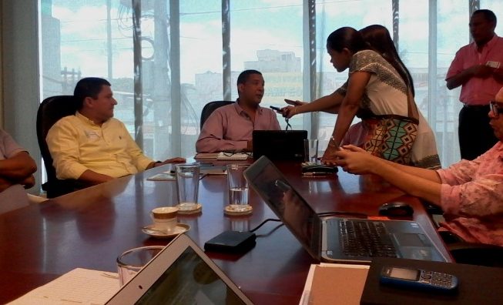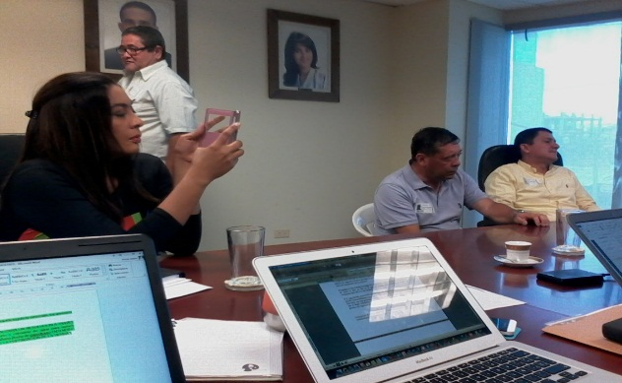

Municipio de Urumita

Objetivo: Acompañamiento Y Asesoría a Actores Institucionales, para el desarrollo de capacidades frente al cambio climático y recolección de información básica.

Se concertó un espacio para realizar una reunión en compañía de las instituciones del municipio de Urumita para establecer líneas de acción frente a la problemática que representa la variabilidad climática y el cambio climático para el territorio. En este sentido la Alcaldía Municipal nos abre el espacio con sus funcionarios de planeación, Umata, gobierno y gestión del riesgo en el marco del trabajo que se viene realizando para recopilar los insumos necesarios para el PICC departamental con el Ministerio de Ambiente.

Durante la reunión los representantes del ministerio presentaron la iniciativa y la necesidad que se quiere satisfacer con este proceso. Considerando que para este estudio se requiere información sectorial para el inventario de GEI y el Análisis de vulnerabilidad y riesgos asociados al cambio climático y la variabilidad climática, tal como:

La información que abajo se relaciona se también se requirió en los municipios de Villa Nueva, San Juan del Cesar, Albania y Riohacha

Sector* | Tipo de información requerida
Industrias de la energía | Tipo y cantidad de combustible quemado en:  * Centrales termoeléctricas del SIN  * Cantidad de energía generada a partir de combustibles fósiles  *Usos de la energía
Industrias manufactureras y de la construcción | Tipo y cantidad de combustibles fósiles utilizados como fuente de energía
Transporte, Comercial, residencial, institucional | Tipo y cantidad de combustible utilizado
Fabricación de combustibles sólidos, petróleo y gas | Producción anual y características oblac-quimicas del combustible  Factores de perdida por fuga  Tecnologías de antorchas (mitigación de fugas)
Industria de los minerales, metales, químicos, electrónica, de refrigeración y aires acondicionados, papel, alimentos | Producción anual por tipo de producto (Ventas)  Eficiencias de la producción (perdidas)
Ganadería | Cabezas de ganado, Ha y/o % de población en clima frio, templado y cálido. Información dietaria
Cambio de uso del suelo | Cantidad de área superficial conservada con cobertura forestal durante un año  Cantidad de área superficial reforestada (cultivos, pastizales, humedales, asentamientos, otras)  Cantidad de área superficial conservada con cultivo durante un año  Cantidad de área superficial convertida en cultivo (forestal, pastizales, humedales, asentamientos, otras)  Cantidad de área superficial conservada con pastizales durante un año  Cantidad de área superficial convertida en pastizales (forestal, cultivo, humedales, asentamientos, otras)  Cantidad de área clasificada como humedales y sus cambios  Cantidad de área clasificada como asentamientos y sus cambios
Agrícola | Prácticas de quemas en los cultivos  Uso de fertilizantes y urea (tipos y cantidades)  Uso de cal (cantidades y frecuencias)  Área cultivada y tipos de cultivos
Gestión de residuos sólidos y líquidos | Población a la cual se le recolectan los residuos sólidos y líquidos  Cantidad y composición de los residuos sólidos generados y su disposición final  Cantidad total de materia orgánica degradable en las aguas residuales en términos de DBO y DQO

Información | Tipo de información | Componente
Registros históricos de eventos ocurridos a nivel departamental y municipal con información mínima como: Fecha, lugar, nivel de afectación a personas, infraestructura, ambiental, unidades y especies agropecuarias afectadas, pérdidas económicas | Antecedentes históricos | Sensibilidad
Mapas de inundación | Antecedentes históricos | Exposición
Mapas de incendios forestales | Antecedentes históricos | Exposición
Mapas de fenómenos de remoción en masa | Antecedentes históricos | Exposición
Mapa de Erosionabilidad | Antecedentes históricos | Sensibilidad
Mapa de Erodabilidad | Antecedentes históricos | Sensibilidad
Mapa de Inestabilidad | Antecedentes históricos | Sensibilidad
Mapa de Amenazas y Riesgos | Antecedentes históricos | Exposición
Cartografía geológica, geoformas del terreno y procesos morfológicos | Geología y geomorfología | Exposición
Mapas topográficos | Geología y geomorfología | Exposición
Estudio de formaciones geológicas | Geología y geomorfología | Exposición
Mapa de Pendientes | Geología y geomorfología | Exposición
Mapa agrológico | Suelos | Sensibilidad
Cartografía de suelos | Suelos | Sensibilidad
Estudio general de suelos para fines agrícolas | Suelos | Sensibilidad
Mapa de Asociaciones de Suelos | Suelos | Sensibilidad
Mapa de Uso actual del suelo y Ocupación del Territorio | Suelos | Exposición
Disponibilidad hídrica | Hidrología | Capacidad adaptativa
Caudales estacionales | Hidrología | Sensibilidad
Calidad del agua | Hidrología | Capacidad adaptativa
Demanda hídrica | Hidrología | Capacidad adaptativa
Documentación sobre cuencas hidrográficas | Hidrología | Sensibilidad

Observaciones y Compromisos:
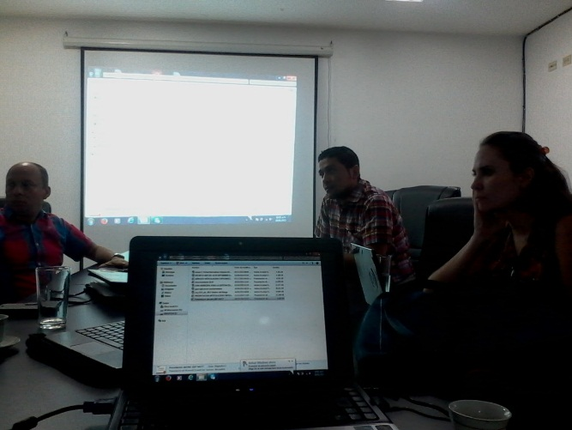
La principal actividad productiva en el municipio es la agropecuaria, que va desde la agricultura con productos como arroz a todo tipo bajo modalidad de subsistencia o Pancoger a nivel rural. UMATA, aun existente en la Alcaldía, tiene información sobre el sector agro sin embargo no se encuentran actualizados a un nivel de detalle especifico ideal para complementar los análisis relevantes atribuidos a la formulación del Plan de Cambio Climático.

Por otro lado, en el municipio otra actividad que produce grandes emisiones es la de la Producción y manejo de residuos Sólidos, sin embargo se produce alrededor de 9 a 10 Ton diarias en el municipio lo que no constituye una masa crítica en relación con otros sectores productores de GEI a nivel departamental. Para esto existe una propuesta de una planta de tratamiento especial de residuos lo que apoyaría la reducción de la cantidad de inservibles a disponer en el Relleno de Fonseca.

Ante la vulnerabilidad municipal por la sequía se quieren hacer 2 grandes pozos de 200 metros y un reservorio, sin embargo es una propuesta que se espera se aterrice a largo plazo. Igualmente la necesidad frente al tema del agua crece con el tiempo por lo que se requiere hacer estudios de recarga y oferta hídrica y realizar las acciones para conservar estas zonas como zonas protegidas

Municipio de Villanueva

Objetivo: Acompañamiento y Asesoría a Actores Institucionales, para el desarrollo de capacidades frente al cambio climático y recolección de información básica.
Comité Cafetero del sur de La Guajira, Urumita. Grupo ANUC

Observaciones y Compromisos:

En este sentido el fin es identificar amenazas, vulnerabilidades y riesgos existentes en el municipio, relacionados con efectos de cambio climático. Para el caso específico de Comité de cafeteros y de la ANUC comenta:

- La Federación Nacional de Cafeteros los tiene censados bajo el programa SICA, el cual es fuente de la información más básica sobre la actividad cafetera en el país haciendo referencia a áreas de cultivos, número de fincas, tipo de producción, etc.

- Las afectaciones a este reglón son registradas normalmente por las Umatas, siendo alrededor de 2000 familias las que componen el sector cafetero en esta zona. Sin embargo se adelanta un proceso actualmente por temas de titularidad de la tierra y la legalidad de los actuales poseedores que ha venido a dificultar cualquier clase de intervención que se quiera realizar con el sector caficultor en el Sur de La Guajira. Lo anterior se debe principalmente al desplazamiento como producto de la situación de conflicto armado de la que fueron víctimas la población en esta región.
- Mucho del mejoramiento del proceso de producción o la tecnificación de la tierra para poder aterrizar cualquier clase de estrategia de adaptación o mitigación para el sector requiere de programas de apoyo o créditos económicos los cuales son de muy difícil acceso debido a este problema de titularidad de los predios sumado al difícil acceso a la zonas de producción.
La actividad en si no es enteramente de impacto negativo para los ecosistemas de la Serranía del Perijá, debido a que no hace falta realizar deforestación para la misma pues la actividad para esta zona del país es favorecida por la cantidad de radiación presente haciendo posible hacer el uso de sombrío. Sin embargo el manejo que se da del recurso Hídrico es precario poniendo en riesgo el acceso al mismo, aguas abajo por parte de otros usuarios.

Municipio de San Juan del Cesar

Desarrollo:

Se concertó un espacio para realizar una reunión en compañía de los sectores e instituciones para establecer líneas de acción frente a la problemática que representa la variabilidad climática y el cambio climático para el territorio. En este sentido, el municipio de San Juan y su grupo rural campesino abrieron el espacio en el marco del trabajo que se viene realizando para recopilar los insumos necesarios para el PICC departamental con el Ministerio de Ambiente.

Durante la reunión los representantes del ministerio presentaron la iniciativa y la necesidad que se quiere satisfacer con este proceso. Considerando que para este estudio se requiere información sectorial para el inventario de GEI y el Análisis de vulnerabilidad y riesgos asociados al cambio climático y la variabilidad climática.

Observaciones y Compromisos:

En este sentido el fin es identificar amenazas, vulnerabilidades y riesgos existentes en el municipio, relacionados con efectos de cambio climático. Para el caso específico de Comité de cafeteros y de la ANUC comenta:

- En temas de variabilidad climática las afectaciones con los años, sumado al fuerte periodo de violencia que vivieron en esta zona ha intensificado la vulnerabilidad de los sectores productivos para adaptarse a los fenómenos amenazantes que se proyectan a futuro para este departamento.
- La población afirma que no hay real apoyo para enfrentar este tipo de amenazas y que prima en todo el municipio el desinterés y el olvido estatal.
- Bajo este prolongado periodo de sequía no todos han sido afectados por lo que existen muchas fuentes de agua para abastecimiento. Sin embargo el efecto negativo se aprecia al hacer referencia al estado actual de esas fuentes, que en comparación a otros años hay un déficit preocupante en cuanto a la oferta hídrica.
- Piden más acompañamiento para desarrollar resiliencia y capacidad de adaptación tanto a nivel comunitario como sectorial frente a las necesidades que viven hoy en día asociados a calamidades naturales.

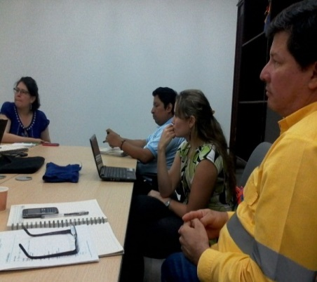
Municipio de Albania

Observaciones y Compromisos:

El fin es identificar amenazas, vulnerabilidades y riesgos existentes en el municipio, relacionados con efectos de cambio climático, además del compromiso de la empresa por trabajar en estos temas y apoyarlos en el territorio.

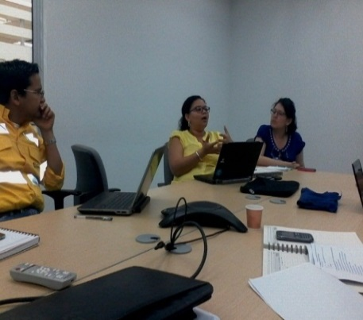
- La empresa maneja el programa de rehabilitación de tierras hablando a la fecha de más de 3400 Ha, manejo del recurso hídrico (separación de aguas, proyecto de reutilización, campañas de ahorro y uso eficiente), afirman estar usando solo la mitad de la cantidad de agua concesionada por la Corporación para uso doméstico. También se da el proyecto silvopastrial como parte de las iniciativas que adelanta Cerrejón desde las Fundaciones para el fortalecimiento indígena en temas de seguridad alimentaria.
- Actualmente implementan un proyecto para la reducción de emisiones de CO₂, integrando varias medidas de contención y reducción dentro de la cadena productiva en el que se integra la optimización del consumo de diésel y equipos.
- Se trabaja mucho el tema de sensibilización ambiental para el ahorro de los recursos. Frente al grave problema de sequía han venido donando agua a las comunidades.
- Igualmente para los reportes se realizar la medición de las emisiones de metano.
A largo plazo esta entidad presenta una cantidad apreciable de iniciativas que se enmarcan en el contexto de lucha contra el cambio climático, sin embargo el interés de la misma por desarrollarlo o apoyar su implementación está sujeto a muchos condicionantes.

Municipio de Riohacha

Observaciones y Compromisos:

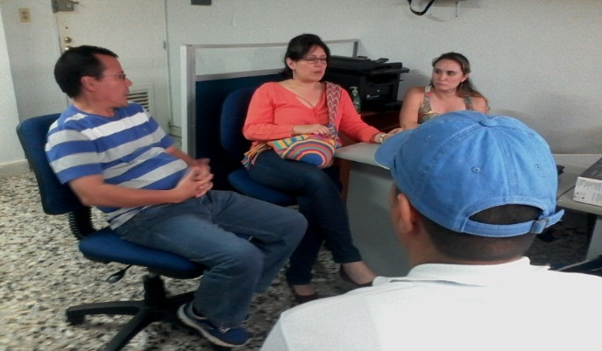
En este sentido el fin es identificar amenazas, vulnerabilidades y riesgos existentes en el municipio, relacionados con efectos de cambio climático, además del compromiso de la organización por trabajar en estos temas y apoyarlos en el territorio.

- Esta institución lleva varios años trabajando proyectos en La Guajira asociados principalmente a medidas de cambio climático y gestión integral de riesgos desde un enfoque de comunidad.
- REDSOL invierte su 1% con el apoyo de PNUD en su área de influencia en lo que se ha convertido en microacueductos, centros de salud, pozos con paneles solares y centros comunitarios sostenible con uso de viento y energía solar.
- Se están desarrollando proyectos productivos en el Sur de La Guajira.
- En alianza con ANH se promueve el desarrollo sostenible comunitario buscando generar confianza en aquellas comunidades que se encuentran en las áreas de perforación o explotación asignadas a nivel nacional.
En el marco del convenio con ministerio y ANH, se intenta promover el desarrollo de las comunidades bajo la responsabilidad social de las empresas extractivas

Oficina Comité de Cafeteros Villanueva, Urumita, El Molino y Riohacha

Desarrollo:
Se concertó un espacio para realizar una reunión en compañía de los funcionarios de Fedecafe en la zona y de los asociados al Comité Cafetero.
Se partió por hacer una introducción al contexto que se maneja en términos de cambio climático, punto a seguir se realizó la presentación de las proyecciones del clima y las afectaciones en todos os niveles sociales, ambientales y económico para La Guajira. (Ver ilustración).

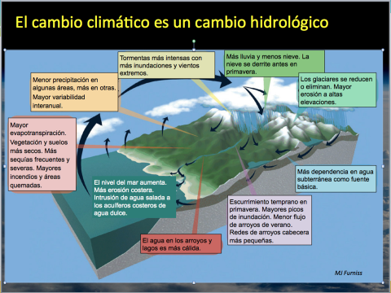
Ilustración 1. Principales alteraciones naturales en la guajira asociadas a la variabilidad climática.

Esto genero una polémica puesto que el mayor contexto que manejan estos grupos va encaminado hacia la sostenibilidad de su medio de subsistencia y no les es grata ninguna aseveración que promueva cambiar el modelo productivo o los volúmenes de producción. En este sentido cabe resaltar que la caficultura en estas zonas se realiza como una actividad de subsistencia pues tras el violento periodo de conflicto armada las condiciones con los cuales se efectuaba anteriormente cambiaron drásticamente.

Por otro lado se hizo mucha referencia al escaso apoyo que prestan las instituciones del orden público departamental para trabajar cualquier tipo de proyecto para las zonas donde se desarrolla la producción, ya sea para aprovechamiento económico o para sostenibilidad ambiental. Finalmente la reunión fue más un espacio de discusión sobre el que se descargaron muchas preocupaciones de los actuales cafeteros más allá de su actividad productiva sobre la situación presente y futura de su territorio. Igualmente se aprovechó el espacio para realizar una visita a las zonas de producción y brindar recomendaciones para la práctica.

Presentación de la propuesta para la formulación del Plan Integral de Cambio Climático de La Guajira y las medidas de mitigación y adaptación prioritarias que se están desarrollando en el territorio para apoyar su implementación en el departamento

Objetivos Específicos del Proyecto

- OE1. Generar la información necesaria para la planificación del departamento de la Guajira compatible con el clima.
- OE2. Articular los actores claves del departamento de La Guajira en temas de cambio climático.
- OE3. Implementar la Estrategia de Educación, Formación y Sensibilización a públicos sobre Cambio climático a nivel departamental.
- OE4. Priorizar recursos financieros para cambio climático en La Guajira.
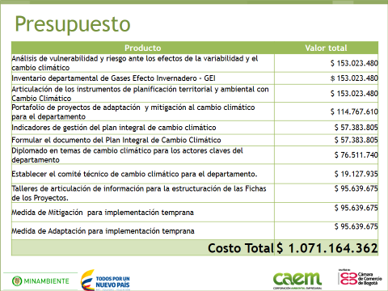
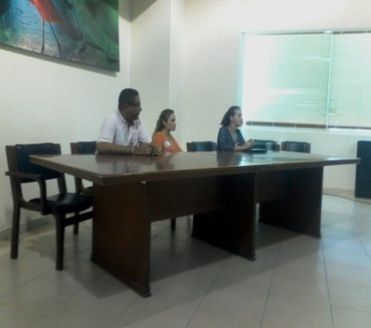
Frente a la situación que representan los riesgos climáticos en La Guajira, las diferentes iniciativas que se vienen desarrollando en el territorio plantean oportunidades para afrontar los diferentes impactos que se han generado por esta situación. Finalmente se resalta que el proyecto para formular e implementar el Plan Integral de Cambio Climático para la Guajira es una importante herramienta para gestionar y articular acciones que proyecten el alcance de los objetivos que se están planteando para Colombia en la actualidad como un territorio adaptado al Clima, en el marco de los avances nacionales en la materia.
En este sentido, al hacer la entrega formal del documento propuesta del PICC Guajira a CORPOGUAJIRA, se estableció como principal compromiso buscar el apoyo para gestionar los recursos necesarios para el desarrollo del mismo. Mientras tanto se publicara en la página de la Corporación dicha propuesta para el conocimiento de la comunidad en general.

Desarrollar acciones de mitigación al cambio climático y protección de coberturas boscosas y/o de suelos degradados a través de la gestión y ejecución de acciones piloto en proyectos REDD.

La Corporación viene desarrollando acciones conjuntas con varias Asociaciones de motosierristas de La Guajira, en los municipios de Hatonuevo, Barrancas, Fonseca, Dibulla y Urumita, para disminuir la deforestación de los bosques en el territorio brindándoles herramientas para realizar una reconversión socio laboral con este grupo.

Teniendo en cuenta la problemática asociada a la comercialización ilícita de especies naturales incluidas la flora y fauna del departamento de La Guajira, Corpoguajira en su misión de contribuir al desarrollo económico y social de la población dedicada a estas actividades, contempla dentro de sus objetivos la implementación del Programa de Reconversión Socio Laboral, razón por la cual suscribió con la Cámara de Comercio de La Guajira el convenio de Asociación N° 0019 de 2013, y posteriormente el 018 de 2014, logrando establecer una línea base de emprendimiento a través de un diagnóstico personalizado del emprendedor, sensibilizaciones y asesorías dirigidas enfocadas a la realización de planes de negocios, que permitiera fortalecerlos empresarialmente. Con lo anterior se busca la menor presión sobre las coberturas boscosas, la flora y la fauna del departamento involucrando a los pobladores a acciones dirigidas a su conservación y protección evitando así la deforestación y la degradación de los suelos.

Lista de organizaciones reconversión laboral
Convenio 019 de 2013 suscrito con Cámara de Comercio
Organización | Rep. Legal | #, Miembros | Nombre plan de negocio | Valor | Localidad
Asociación de Motosierristas de La Guajira, Asomotogua | Jorge Luis Ortiz | 95 |  |  | Villanueva, San Juan del Cesar. El Molino  Hatonuevo
Asociación de Motosierristas De Barrancas (Asomotoba) | José González | 34 | Piscicultura | $29.217.000  $19.905.000 | Barrancas
Asociación de Motosierristas De Barrancas (Asomotoba) | José González | 34 | Granja Avícola cría y pollo de engorde | $29.217.000  $19.905.000 | Barrancas
Unión de Salva bosques de la Sierra Nevada | Juan de Dios Rodríguez | 21 | Huertas Caseras |  | Palomino  Mingueo
Asociación Agropecuaria Ambiental y Turística (Asonacri) | Endis Móvil | 18 | Toures Limpios a la Naturaleza. Cuenca y Recorrido Rio Palomino |  | Mingueo  Palomino
Asociación de Ex Aserradores De La Guajira (Aseagua) | Banes Pérez | 15 |  |  | Villanueva
Asociación de Los Ex Aserradores Ilegales Amigos del Ébano (Aseaba) | Alberto Franco | 14 |  |  | Urumita
Asociación de Prosumidores Agroecológicos (Agrosolidaria) | Julián Ramos | 11 |  |  | Urumita
Motosierristas De Maicao | Teobaldo Díaz | 34 |  |  | Urumita
Asociación De Motosierristas De Fonseca, somotofogua | Yamilis Escorcia | 38 |  |  | Fonseca
Asociación De Aserraderos De Riohacha | Fredis Quintero | 20 |  |  | Riohacha
Relación planes de negocios formulados en el convenio 018 de 2014, suscrito con agro solidaria y unidad especial de organizaciones solidarias
Organización | Rep. Legal | Nombre Plan De Negocio | Valor | Localidad
Asociación Oulaasgi Sulia Sawain | Albert González | Ecoturismo/ Restaurante | $46.486.500  $19.905.000 | Manaure
Asociación de Horticultoras de La Sierra | Afripina Rodríguez | Productores De Hortalizas | $23.241200 | Dibulla
Asociación de Afrodescendiente Productores Ecoturismo | Nerys Berty Rosado | Ecoturismo | $15.849.000 | Palomino
Asociación De Campesinos Sin Tierra De Dibulla “Unidos” | Eliner Cuisman | Construcción de Capacidad para el desarrollo de actividades productivas sostenibles en la Comunidad Campesina de la Vereda La Esperanza | $

Desarrollar proyectos de captura de carbono en biomasa área en diferente cobertura vegetal.

  - Informe del convenio ORC N° 012 de 2014

En el marco del convenio ORC N° 012 DE 2014 que tiene por objeto Apoyar el Programa de Pagos de Servicios Ambientales que se implementará en las áreas protegidas declaradas en el Departamento de La Guajira, mediante la plataforma web BanCO2 y que busca incentivar en las comunidades y pobladores de la región, la cultura del cuidado de los ecosistemas boscosos y de ecosistemas estratégicos para la captura de CO2 y otros gases efecto invernadero como resultado de este proyecto Corpoguajira ha realizado las actividades de Caracterización Social y Ambiental de las familias y predios ubicados en algunas de las áreas protegidas regionales del departamento, a efectos de seleccionar los sitios de mayor importancia ecosistémica, habitados por familias de escasos recursos económicos, es por ello que se identificó 8 predios para ser beneficiados con el pago por servicios ambientales, con quienes se comprometió un pago mensual para que sean distribuidos en un espacio de seis meses a partir de julio de 2015, con una cuantía mensual de $ 300.000 por familia.

Los recursos aportados por PETROBRAS, serán trasladados por Corpoguajira al proyecto, el cual será ejecutado mediante el Convenio 008 del 18 de Noviembre del 2015 suscrito entre CORPOGUAJIRA y MASBOSQUES, el cual fue escogido como ejecutor teniendo en cuenta que MASBOSQUES es una entidad sin ánimo de lucro que posee la idoneidad y experiencia necesaria, puesto que desde el año 2013 ha venido ejecutando el proyecto BANCO2.

Que los recursos de dicho convenio serán depositados mensualmente a las cuentas de los usuarios a efecto de darle dinámica al proceso de pago como lo establece la estrategia BanCO2.

CARACTERIZACIÓN DE LOS OCHO (8) PREDIOS SELECCIONADOS.

A continuación se relaciona detalles de los 8 predios caracterizados, evaluados, seleccionados y bancarizados para el pago de servicios ambientales durante los próximos seis (6) meses:
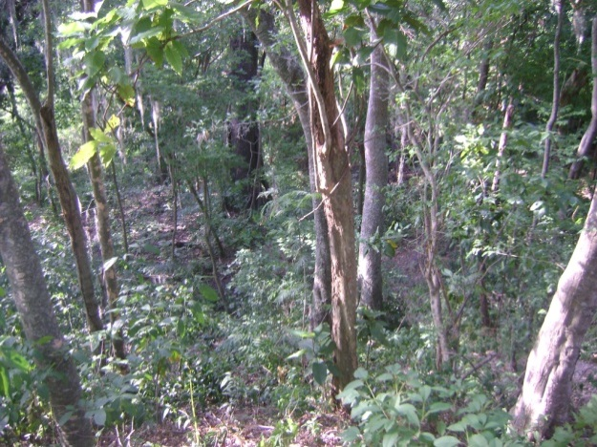
Predio: La Esperanza
Propietario: SARA ESTHER CASTILLA Y RAFAEL
Vereda: San Agustín
Área total del predio: 31Has
Área de bosque natural: 13Has
Cuenca hídrica que protege: Arroyo San Agustín
Área protegida: DMI serranía del Perijá
MUNICIPIO: Fonseca
Coordenadas: “N: 10°49’40,4”; W: 72°42’33,2”
MSNM: 410
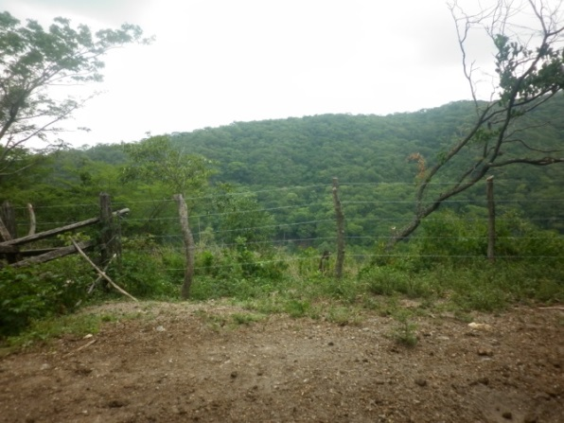
Predio: El Portal
Propietario: Nicolás Vicente Solano Ariño
Vereda: Quebrachal
Área Total del Predio: 8 Has
Área de Bosque Natural: 5 Has
Cuenca Hídrica que protege: Veredal
Área Protegida: Serranía del Perijá
Municipio: Fonseca
Coordenadas: N 10°50’20,3”; W 072°44’25,1”
MSNM: 635
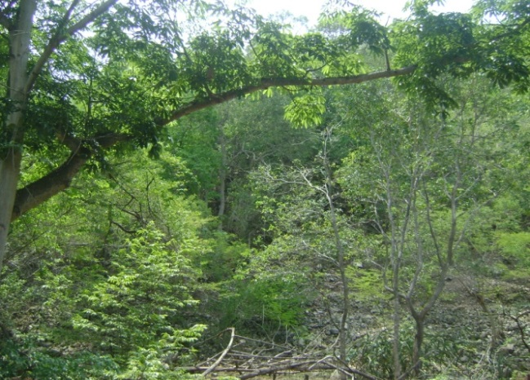
Predio: Buena Idea
Propietario: Jorge Pacheco Duarte
Vereda: El Charito
Área total del Predio: 60 Has
Área de Bosque Natural: 9 Has
Cuenca Hídrica que protege: Rio Cotoprix
Área protegida: DMI Cerro Bañaderos
Município: Riohacha
Coordenadas: “N 11° 07´ 09,8”; W 072° 51´ 02,7”
Altura sobre el nivel del mar (M.S.N.M): 398 m
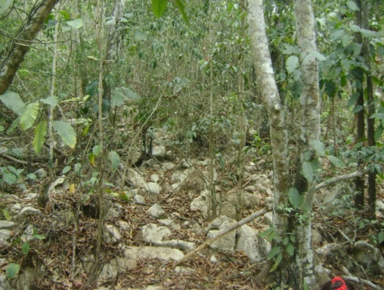
Predio: Mis Encantos
Propietario: Arnel Antonio Gómez de Armas
Vereda: El Pital
Área Total del Predio: 43 Has
Área De Bosque Natural: 8 Has
Cuenca Hídrica Que Protege: Rio Cotoprix
Área Protegida: Dmi Cerro Bañaderos
Município: Riohacha
Coordenadas: N 11° 07´ 33,4”; W 72° 51´´ 56,1”
Altura sobre el nivel del mar (M.S.N.M): 363 m
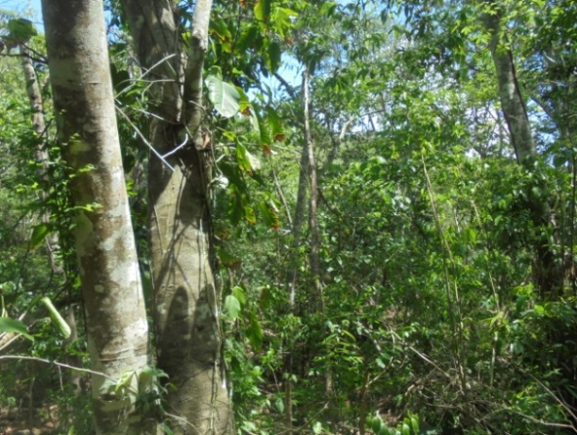
Predio: La Guadalupeña
Propietario: Iveth Zenobia Ojeda Cardona
Vereda: Bañaderos
Área total del predio: 46 Has
Área de bosque natural: 40 Has
Cuenca Hídrica que protege: Arroyo El Gritador
Área Protegida: DMI Cerro Bañaderos
Municipio: Hatonuevo
Coordenadas: N: 11°08'09,57''; W: 72°47'33,26''
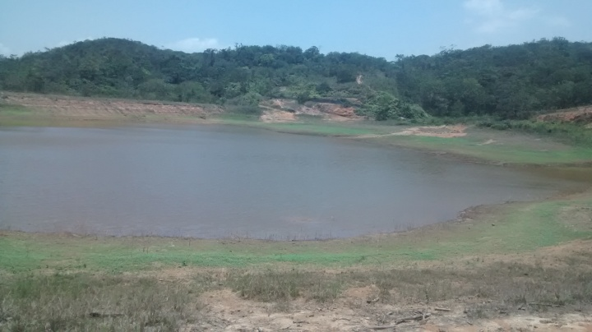
Predio: El Paramo
Propietario: Idelfonso Ortiz Ortiz
Vereda: Angostura
Área total del predio: 9 has
Área de bosque natural: 7 has
Cuenca hídrica que protege: represa de angostura
Área protegida: DMI Cerro Bañaderos
Municipio: Hatonuevo
Coordenadas: n: 11°05'41,3''; w: 72°51'20,0''
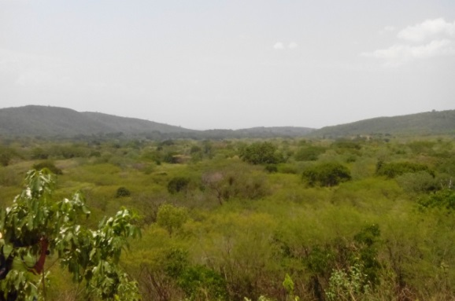
MSNM: 1107

Predio: Bella Lili “Parcela # 9”
Propietario: Blanca Cecilia Murcia Barbosa
Vereda: Arroyo Hondo
Área total del predio: 28 Has
Área de Bosque Natural: 8 Has
Cuenca Hídrica que protege: Manantial De Cañaverales
Área Protegida: RFP Manantial de Cañaverales
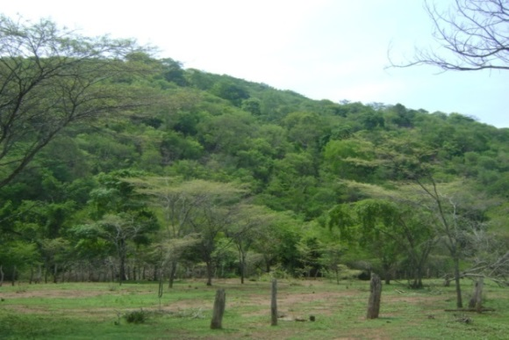
Municipio: San Juan
Coordenadas: N 10°44’45,1”; W: 72°48’51,5”
MSNM: 295

Predio: Los Tres Retoños
Propietario: Wilmer Tirado Gómez
Vereda: Palo Quemao
Área total del predio: 26 Has
Área de Bosque Natural: 17 Has
Cuenca Hídrica que protege: Manantial De Cañaverales
Área Protegida: RFP Manantial de Cañaverales
Municipio: San Juan
Coordenadas: “N 10°42’47,6”; W: 72°51’11,0”
MSNM: 313

Proyecto: 1.3. Gestión del Conocimiento y Cooperación Internacional.

Propósito | Concretar las acciones operativas contempladas en el Plan de Gestión Ambiental Regional, “PGAR” y el Plan de Acción “PA”, en proyectos específicos, contribuyendo a la integración y articulación de los procesos de planificación.

    - Fortalecer los Programas y Proyectos de Ciencia, Innovación y tecnología para las investigaciones y estudios que sustenten científicamente la dimensión ambiental incorporada a los programas de desarrollo económico y social.

    - Formulación de proyectos ambientales para acceder a recursos nacionales e internacionales.

Dentro del Diplomado "Ciencias para las regiones" realizado por la Universidad Nacional con el apoyo de Colciencias, se presentó el proyecto de un Observatorio Ambiental para el Departamento de la Guajira para ser financiado por recursos de Ciencia y Tecnología del Sistema de Regalías. Este proyecto denominado "IMPLEMENTACIÓN DE SERVICIOS DE INFORMACIÓN AMBIENTAL PARA EL DEPARTAMENTO DE LA GUAJIRA" fue presentado al CODECTI, como requisito previo para ser llevado al OCAD de Ciencia y Tecnología, donde fue aprobado. El proyecto se encuentra en ajustes para buscarle fuentes de financiación.

Igualmente, se formuló el proyecto denominado IMPLEMENTACION DE MEDIDAS DE EFICIENCIA ENERGETICA PARA OPTIMIZAR EL USO DE LA ENERGIA ELECTRICA EN LAS INSTALACIONES DE LA SEDE PRINCIPAL DE CORPOGUAJIRA, DEPARTAMENTO DE LA GUAJIRA, el cual presentó en la convocatoria del Fondo de Compensación ambiental FCA y tiene un valor de $679.634.853.

    - Inscripción de Proyectos.
A continuación se relacionan los proyectos inscriptos en banco de proyectos durante la vigencia 2015

Tabla: Subproyectos inscriptos en Banco de proyectos para acceder recursos Propios

N° | Nombre del Proyecto | Código
1 | Mantenimiento, recuperación del cauce y márgenes derecha e izquierda en un tramo del río tomar razón, aguas abajo del corregimiento de barbacoas, municipio de Riohacha, departamento de La Guajira. | 44,001,0001,2015
2 | Desarrollo de acciones sobre gobernanza y cultura del agua en los sectores productivos en las partes baja de las cuencas de los ríos tapias y jerez, Riohacha y Dibulla. | 44,001,0002,2015
3 | Implementación de alternativa para reducción de cargas contaminantes vertidas al mar caribe en el municipio de Riohacha, La Guajira. | 44,001,0003,2015
4 | Asesoría técnica a funcionarios municipales empresa prestadora del servicio público y comunidad en general en manejo de residuos sólidos y efluentes líquidos en el municipio de Dibulla departamento de La Guajira. | 44,090,0004,,2015
5 | Prevención y gestión del riesgo en el corregimientos de la rio ancho y palomino, municipio de Dibulla departamento de La Guajira. | 44,090,0005,,2015
6 | Implementación de proyectos ambientales escolares y del servicio social ambiental obligatorio en las instituciones educativas de los municipios de Maicao y Riohacha departamento de la guajira. | 44,430,0006,2015
7 | Gestión ambiental para la prevención , control y manejo de incendios forestales a través del fortalecimiento de las brigadas en el departamento de la guajira | 44,001,0007,2015
8 | Fortalecimiento del sistema de evaluación del recurso hídrico subterráneo y el de vigilancia forestal del departamento de la guajira en el marco de las funciones de autoridad ambiental de la corporación autónoma regional de La Guajira "CORPOGUAJIRA" | 44,000,0008,2015
9 | Divulgación a través de los medios de comunicación de mecanismos preventivos para mitigar acciones del cambio climático y la sequía en el sur de la guajira, caribe. | 44,000,0009,2015
10 | Protección de las rondas hídricas de la cuenca del rio Tomarrazón, municipio de Riohacha-departamento de La Guajira | 44,001,0011,2015
11 | Recuperación de la cobertura vegetal de los bosques protectores de fuentes hídricas y arborización urbana en los municipios de Dibulla y Riohacha, departamento de La Guajira | 44,000,0012,2015
12 | Fortalecimiento de la participación comunitaria en las zonas de anidación tránsito y alimentación de tortugas marinas en los municipios de Uribía y Dibulla La Guajira | 44,000,0013,2015
13 | Implementación de estrategias de promoción de negocios verdes y la puesta en marcha de una ecotienda en el corregimiento de palomino en el municipio de Dibulla La Guajira | 44,090,0014,2015
14 | Proyecto de seguridad alimentaria para comunidades indígenas de La Guajira recuperando los huertos habitacionales ancestrales agroforestales con enfoque agroecológico. | 44,000,0015,2015
15 | Implementación de artes y herramientas didácticas, en instituciones etnos-educativas del municipio de Riohacha, La Guajira | 44,001,0016,2015
16 | Arborización en proyectos de vivienda de interés social y recuperación participativa de zonas verdes en el corregimiento de Paraguachón y el casco urbano del municipio de Maicao, La Guajira | 44,430,0017,2015
17 | Evaluación de la contaminación por metales pesados en el rio Ranchería | 44,000,0018,2015
18 | Conformación de cuatro veedurías ambientales y dos redes de jóvenes de ambiente para fortalecer la participación ciudadana en los municipios de sanjuán del cesar y el molino en el departamento de La Guajira. | 44,000,0019,2015
19 | Fortalecimiento al proceso de educación ambiental en el uso sostenible y conservación de los manglares en las comunidades locales del corregimiento de Mayapo, Manaure, La Guajira | 44,000,0020,2015
20 | Fortalecimiento de las iniciativas de biocomercio y negocios verdes en el departamento de la guajira | 44,000,0021,2015
21 | Desarrollo de estrategias de educación ambiental en el sector pesquero del municipio de Dibulla, La Guajira | 44,090,0022,2015
22 | Promoción de acciones para la gestión de la educación ambiental desde la cosmovisión de las comunidades indígenas wayuu y afro asentadas en el corregimiento de camarones Riohacha, La Guajira. | 44,001,0023,2015
23 | Estudio para la estructuración del nuevo marco de objetivos de calidad de los cuerpos de agua afectados por descargas puntuales en la jurisdicción de CORPOGUAJIRA. | 44,000,0024,2015
24 | Formación pedagógica a la gestión de la educación ambiental en las comunidades indígenas y negros de la comuna 4 de la ciudad de Riohacha | 44,001,0025,2015
25 | Desarrollo de jornadas de gestión ambiental urbana enfocada a la recuperación participativa de los humedales del municipio de Riohacha, la guajira | 44,001,0026,2015
26 | Apoyo a la gestión ambiental urbana, para el mejoramiento integral de los barrios el Dividivi, la lucha, y luchita, en Riohacha, departamento de La Guajira. | 44,001,0027,2015
27 | Fortalecimiento del sistema de alerta temprana para la gestión del riesgo y de desastres en el departamento de La Guajira | 44,000,0029,2015
28 | Estudio para determinar la tasa de arborización por número de habitantes en la zona urbana de las ciudades de Riohacha y Maicao en el departamento de La Guajira. | 44,001,0036,2015
29 | Adecuación del sistema de abastecimiento de aguas en comunidades asentadas en jurisdicción de los municipios de Hatonuevo, Barrancas, San Juan del Cesar, Riohacha y Manaure. | 44,001,0037,2015
30 | Implementación de estrategias de educación ambiental para el manejo adecuado de residuos reciclables en el mercado viejo del municipio de Riohacha, La Guajira | 44,001,0038,2015
31 | Fortalecimiento a las agremiaciones del sector agropecuario en buenas prácticas agrícolas para una producción más limpia en el municipio de Dibulla departamento de La Guajira | 44,090,0040,2015
32 | Restauración de la zona costera en el tramo comprendido entre la cabecera municipal de Dibulla y la boca de camarones, municipios de Riohacha y Dibulla, departamento de la guajira. | 44,000,0041,2015
33 | Implementación de acciones para la identificación de impactos ambientales del turismo que contribuyan al cambio climático del corregimiento de palomino, municipio de Dibulla, La Guajira | 44,090,0042,2015

  - Atención al cliente externo.

Durante la vigencia del 2015, se han atendido en el banco de proyectos un total de 66 clientes, el cual se acercaron a solicitar información con relación a la asesoría en la estructura de proyectos y presentación de los mismos a quienes se les presto el apoyo necesario.

  - Seguimiento a los proyectos para acceder a recursos nacionales.

Se han adelantado el seguimiento a los proyectos que están siendo financiados por el FCA vigencia del 2014, entregando los informes mensuales que alimentan el SPI y los informes trimestrales de ejecución de los proyectos trimestral del seguimiento de los proyectos financiados por el Fondo de Compensación Ambiental vigencia 2014 - 2015. De los anteriores proyectos se hace mensualmente el seguimiento en la plataforma web del SPI (Seguimiento Proyectos de Inversión).

Se le ha hecho seguimiento a los proyectos por medio de la plataforma SPI, GESPROY, PSA. SUIFP DNP Y SIRECI.

A continuación se relacionan los proyectos que fueron financiados por el Fondo de Compensación Ambiental Vigencia 2014 y se le hace un seguimiento por medio de la plataforma SPI (Sistema de Seguimiento a proyectos de Inversión).

Nombre Del Proyecto |  | Código SUIFP | Valor Aprobado
Fortalecimiento de la infraestructura tecnológica de CORPOGUAJIRA |  | 2014011000029 | 762.109.064,00
Plan de manejo y conservación de la nutria (lontra longicaudis) en la reserva forestal protectora montes de oca, departamento de La Guajira |  | 2014011000030 | 172.400.000,00
Implementación de estrategias de conservación participativas en la parte media y otros sectores de la cuenca del rio tapias en La Guajira |  | 2014011000031 | 325.130.000,00
Análisis y diseño del sistema de información ambiental para la corporación autónoma regional de La Guajira Fase I |  | 2014011000032 | 500.000.000,00
Monitoreo de aves migratorias, residentes y amenazadas con énfasis en flamenco rosado, mediante acciones participativas con la comunidad en diez humedales costeros de La Guajira. |  | 2014011000163 | 192.400.000,00
Total |  |  | 1.952.039.064,00

Formulación de proyectos ambiental para acceder a recursos nacionales e internacionales.

A continuación se relaciona los proyectos formulados y para las diferentes fuentes de financiación.

Fuente de financiación Fondo de Compensación Ambiental 2015

Tabla: Proyectos Financiados Por FCA Vigencia 2015 y con seguimiento.

N° | Nombre Del Proyecto | Código SUIFP | Valor Solicitado FCA
1 | Administración del fca. fortalecimiento de la gestión ambiental en tres áreas protegidas en la jurisdicción de Corpoguajira La Guajira | 2015011000031 | 706.118.000,00
2 | Administración FCA. Fortalecimiento del monitoreo y control tráfico ilegal de especies silvestres en tres áreas protegidas reserva forestal montes de oca DMI Musichi DMI Bañaderos departamento de La Guajira. | 2015011000032 | 369.699.000,00
3 | Estudio de zonificación en las áreas geográficas con praderas de pastos marinos en el departamento de La Guajira | 2015011000038 | 500.000.000,00
4 | Análisis y diseño del sistema de información ambiental para la corporación autónoma regional de la guajira fase II | 2015011000046 | 600.000.000,00
5 | Estudio de línea base para la declaratoria de un área protegida en los humedales costeros y formulación del plan de manejo reserva el gran kayuushi Dibulla, La Guajira. | 2015011000048 | 309.005.000,00
Valor Solicitado |  |  | 2.484.822.000,00

De los anteriores proyectos, todos se encuentra contratados por parte de la corporación, los otros proyectos se encuentra en proceso de contratación.

Proyectos formulados y presentados ente FCA vigencia 2016

Se presentaron ante el Fondo de compensación ambiental para que sean financiados en la vigencia 2016 los siguientes proyectos.

Tabla: Proyectos presentados ente FCA vigencia 2016
N° | NOMBRE | APORTE FCA
1 | construcción de estufas eficientes para disminuir el consumo de leña y establecimiento de sistemas agroforestales en zona rural de los municipios de Urumita y Maicao departamento de La Guajira | $719.616.063
2 | implementación de medidas de eficiencia energética para optimizar el uso de la energía eléctrica en las instalaciones de la sede principal de CORPOGUAJIRA, departamento de La Guajira | $679.634.853
3 | Estudio piloto para generar información sobre el estado de la calidad del aire en el área de influencia de la explotación minera del cerrejón, zona puerto bolívar y la mina, departamento de La Guajira. | $545.913.506
4 | implementación de estrategias pedagógicas como fomento a la cultura ambiental en los municipios de Hatonuevo, barrancas y Fonseca, departamento de la guajira | $339.454.440
5 | Desarrollo de estrategia de gobernanza para la gestión y monitoreo en áreas protegidas regionales en el departamento de La Guajira. | $457.220.000
6 | formulación del plan de ordenamiento del recurso hídrico de los ríos lagarto-maluisa en el municipio de Dibulla, la guajira | $438.451.631
7 | Estudio para la declaratoria de un área de interés eco sistémica para su protección legal en el corregimiento de caracolí sabana de manuela, sanjuán del cesar – La Guajira. | $515.797.425
8 | análisis de amenazas y riesgo en siete ( 7 ) cabeceras municipales de la jurisdicción de CORPOGUAJIRA | $418.358.800
 | RECURSOS SOLICITADOS | $4.114.446.718

De los siguientes proyectos fueron ajustados según conceptos técnicos y aprobados por el FCA los siguientes:

N° | Nombre | Aporte FCA
1 | construcción de estufas eficientes para disminuir el consumo de leña y establecimiento de sistemas agroforestales en zona rural de los municipios de Urumita y Maicao departamento de La Guajira | $719.616.063,00
2 | Desarrollo de estrategia de gobernanza para la gestión y monitoreo en áreas protegidas regionales en el departamento de la guajira. | $531.328.880,00
3 | Estudio para la declaratoria de un área de interés eco sistémica para su protección legal en el corregimiento de caracolí sabana de manuela, san Juan del cesar – La Guajira. | $416274470,00
 | RECURSOS SOLICITADOS | $1.667.219.413,00

Por resolución del FCA el monto aprobado para Corpoguajira vigencia 2016 es de $1.986.404.089,00 por lo siguiente se están ajustando los demás proyectos para poder acceder a los recursos.

Tabla: proyectos presentados ante Fondo Nacional Ambiental FONAM

Nombre del proyecto | código | Valor solicitado FONAM | Observaciones
Estudios para la modelación y diseño de obras de control de la erosión costera para los barrios José Antonio galán y Marbella Riohacha, La Guajira. | 2015011000215 | 200,000,000 | Contratado proceso de contratación.
Desarrollo de herramientas matemáticas, informáticas y organizacionales para lograr un manejo del rio ranchería (La Guajira – Colombia) menos conflictivo, más sostenible y resiliente al cambio climático. | 44,000,0032,2015 | 4.073.890.000 | Con concepto técnico del MADS y DNP
implementación de acciones de mitigación y adaptación a la variabilidad climática en la cuenca baja del rio tapias y el distrito de manejo integrado del rio ranchería, la guajira | 44,000,0046,2015 | 12,761.895.263 | Con concepto técnico del MADS.
Fortalecimiento institucional a los cuerpos de bomberos para la prevención y atención de incendios forestales en el departamento de la guajira. | 44,000,0034,2015 | 2.336.943.109 | Se espera concepto técnico del MADS
Restauración ecológica en la franja protectora de la cuenca alta del rio Tomarrazón, municipio de Riohacha, departamento de La Guajira | 44,000,0043,2015 | 3,402,966,944 | Se espera concepto técnico del MADS
Desarrollo de herramientas matemáticas, informáticas y organizacionales para lograr un manejo del rio ranchería (La Guajira – Colombia) menos conflictivo, más sostenible y resiliente al cambio climático. | 44,000,0032,2015 | 4.073.890.000 | Se espera concepto técnico del MADS
Recuperación y mejoramiento de las condiciones socio ambientales de la acequia penso en el municipio de Fonseca departamento de La Guajira | 44,363,030,2015 | 1.329.269.254 | En ajustes para envió al MADS
restauración ecológica en la zona de bañaderos sierra nevada de santa marta, municipios de Riohacha, Hatonuevo, barrancas, Fonseca y distracción, departamento de la guajira | 44,000,0043,2015 | 5,007.440.427 | Se espera concepto técnico del MADS

1.3.1. Informe de la Secretaria Técnica del Órgano Colegiado de Administración y Decisión OCAD

CORPOGUAJIRA 2015.

SESIONES DE OCAD REALIZADAS
Se realizaron vigencia el año 2015 seis sesiones de OCAD CORPOGUAJIRA, dos de las cuales fueron en la modalidad virtual, en las cuales se aprobaron catorce (14) proyectos por un valor total de DIECISEIS MIL NOVECIENTOS TRECE MILONES CUATROCIENTOS NOVENTA Y DOS MIL TRESCIENTOS VEINTITRES PESOS ($16.913.492.323,00)

En las gráficas siguientes mostramos los valores aprobados de acuerdo según programas y proyectos corporativos:

SESION VIII: DEL 17 DE MARZO DE 2015.

Es la octava sesión acumulada del OCAD y la primera del bienio 2015-2016, por lo cual se realizó la instalación de la mesa directiva, ratificándose a CORPOGUAJIRA como Secretaría Técnica y se designa al Gobernador de La Guajira como Presidente del OCAD CORPOGUAJIRA. También se reajusta el Comité Consultivo, el cual queda conformado de la siguiente manera:

- Universidad de La Guajira.
- Cámara de Comercio de La Guajira.
- Comisión Regional de Competitividad.
- Consejo Departamental de Planeación.
- Asociación de ONG Ambientales del departamento de La Guajira –ASONGIRA-
- Consejo Departamental de Gestión del Riesgo. CDGRD.
- Secretaria de Asuntos Indígenas del departamento de La Guajira.

Se viabilizaron, priorizaron y aprobaron tres proyectos de inversión descritos a continuación, por un total de Cinco mil setecientos quince millones novecientos quince mil seiscientos noventa y siete pesos m/l ($5.715.915.697,00). Dos de estos proyectos tienen enfoque diferencial.
BPIN | Proyectos | Tiempo de Ejecución en Meses | Valores | Valor Obra | Valor Interventoría | Enfoque Diferencial
2014321  8000001 | Construcción de pozos y obras complementarias para el abastecimiento de agua en las comunidades afrodescendientes de los corregimientos de Juan y Medio y Las Palmas, Municipio de Riohacha. | 6 | $4.233.279.264 | $ 3.956.335.761 | $ 276.943.503 | SI
2014321  8000002 | Recuperación de árboles en estado de riesgo, en las riberas de los ríos El Corual, Tapias, Jerez y Cañas, jurisdicción de los municipios de Riohacha y Dibulla, departamento de La Guajira. | 3 | $ 758.149.868 | $ 708.551.278,50 | $ 49.598.589,50 | NO
2013321  8000039 | Construcción de Acueducto para la comunidad indígena de La Loma del Potrero, zona rural del municipio de San Juan Del Cesar, La Guajira. | 4 | $ 724.486.565 | $ 677.092.248,00 | $ 47.396.317,00 | SI
TOTAL |  |  | $ 5.715.915.697 | $ 5.341.979.287,50 | $ 373.938.409,50

En el punto de proposiciones y varios, la Secretaría Técnica manifiesta su preocupación por el retraso en la ejecución del proyecto “Construcción y Adecuación de Reservorios en Los Resguardos Indígenas Jurisdicción del Municipio de Barrancas, La Guajira, Caribe”, proyecto donde el municipio de Barrancas es el Ejecutor y CORPOGUAJIRA contrató la Interventoría. Por lo cual, la Secretaría Técnica entrega a cada miembro del OCAD oficio No. 20153300158491 en el cual se relaciona el asunto comentado. Al respecto, el delegado del Alcalde de Barrancas, manifiesta que necesita recabar más información, a lo cual se le solicita envíe a los miembros del OCAD por intermedio de la Secretaría Técnica el último informe de Interventoría y las estrategias a aplicar para solucionar la problemática del proyecto.
Estos tres proyectos se encuentran en ejecución.
SESION IX: DEL 14 DE AGOSTO DE 2015.

En esta sesión presencial se convocó con once (11) proyectos de inversión, pero que por no lograr realizar los ajustes a las observaciones planteadas en la mesa técnica de Pre-OCAD, solo se presentarán siete (7) relacionados a continuación, los cuales se viabilizaron, priorizaron y aprobaron.
Código | Proyecto | Plazo Meses | Valor Solicitado | Valor Actividades | Interventoría | Enfoque Diferencial
20133218-000032 | Construcción de aislamiento para protección y recuperación de las cuencas de los ríos Cesar y Ranchería, municipio de San Juan del Cesar | 12 | $2.008.995.412 | $1.904.261.054 | $104.734.358 | NO
2015321-8000001 | Estudio de evaluación ambiental estratégica del sector de la minería en el departamento de La Guajira | 8 | $470.600.000 | $438.020.000 | $32.580.000 | NO
2015321-8000003 | Implementación de estrategias de conservación en especies de fauna con enfoque en ecosistemas en los municipios de Riohacha, San Juan del Cesar, Albania, Maicao y Manaure, La Guajira, Caribe” | 12 | $508.250.000 | $475.000.000 | $33.250.000 | NO
2015321-8000002 | Mantenimiento y sostenimiento de plantaciones forestales protectoras y aislamiento en la cuenca de los ríos Cañas, Palomino, Tapias, Tomarrazón, Jerez y de la Serranía de Perijá, La Guajira. | 8 | $1.457.510.965 | $1.370.495.385 | $87.015.580 | NO
2015321-800004 | Estudio de línea base para la declaratoria como área protegida de los sectores de Bahía Honda y Bahía Hondita, municipio de Uribia, departamento de La Guajira | 11 | $519.833.925 | $486.028.300 | $33.805.625
2015321-8000006 | Construcción de acueducto veredal para las comunidades negras e indígenas de la microcuenca del totumo, cuenca del Rio Tapias en el municipio de Riohacha, departamento de La Guajira | 6 | $1.101.100.802 | $1.029.066.170 | $72.034.632 | SI
2013321-8000034 | Formulación del plan de ordenamiento del recurso hídrico y reglamentación del vertimiento en las cuencas de Tapias y Caña en los municipios de Riohacha y Dibulla, La Guajira. | 10 | $1.472.984.500 | $1.402.842.381 | $70.142.119 | NO
 |  |  | 7.539.275.604,00 | 7.105.713.290,00 | 433.562.314,00

En el punto de proposiciones y varios se informa que de acuerdo con lo previsto en el artículo 41 de la Ley 1744 de 2015 (Ley de presupuesto), se exige que los OCAD presenten un informe semestral, por lo que se hace necesario que la Secretaría Técnica del OCAD de CORPOGUAJIRA presente un informe del primer semestre del año en curso sobre proyectos aprobados, sectores, estados, ejecución y resultados los mismos; haciendo énfasis que sería importante que se hiciera un OCAD de rendición de cuentas de todo el periodo y que éste debe ser presencial. El Secretario Técnico, doctor Luis Medina Toro solicita intervención y plantea que se puede presentar en ese mismo OCAD el informe de rendición de cuentas y los proyectos que quedaron pendientes, lo cual fue aprobado.
Dos de estos proyectos se encuentran en ejecución, Construcción de aislamiento para protección y recuperación de las cuencas de los ríos Cesar y Ranchería, municipio de San Juan del Cesar y Mantenimiento y sostenimiento de plantaciones forestales protectoras y aislamiento en la cuenca de los ríos Cañas, Palomino, Tapias, Tomarrazón, Jerez y de la Serranía de Perijá, La Guajira. Todos los demás están próximos a contratarse.
SESIÓN X: 1º DE OCTUBRE DE 2015.

En esta sesión del OCAD CORPOGUAJIRA se presentó y aprobó el informe de rendición de cuentas del periodo comprendido entre el 1 de enero de 2015 y el 30 de junio de 2015, así como la estrategia de publicación del mencionado informe. El Informe fue cargado al aplicativo Mapa-Regalías para que pueda ser visualizado por todas las personas y entidades que así lo requieran. Igualmente fue publicado en la página web de la Corporación y difundido por todas las redes sociales utilizadas por la entidad.
Para esta sesión fueron radicados seis (6) proyectos de inversión, con los cuales se convocó a sesión de OCAD, pero que, por no lograr realizar los ajustes a las observaciones planteadas en la mesa técnica de Pre-OCAD, solo se presentó uno (1) relacionado a continuación, el cual se viabilizó, priorizó y aprobó.

Código | Proyecto | Plazo Meses | Valor Solicitado | Valor Actividades | Interventoría | Solicitud de Vigencia Futura
2015321-8000010 | Formulación del Plan de Ordenación y manejo de la cuencas del NSS Ancho y otros directos al Caribe localizadas en el municipio de Dibulla, departamento de La Guajira, región Caribe | 16 | $2.195.683.714 | $2.051.683.714 | $144.000.000 | SI

SESIÓN XI, VIRTUAL: 25 DE NOVIEMBRE DE 2015
En esta sesión virtual, se aprobó la priorizaron los sectores de inversión propuesta por la Secretaría Técnica, en cumplimiento del Acuerdo 032 de la Comisión Rectora del SGR, quedando aprobado para el OCAD CORPOGUAJIRA, los siguientes sectores de inversión
N° | SECTORES
1 | Ambiente
2 | Agua potable y Saneamiento Básico
3 | Agropecuario
4 | Turismo
5 | Energía eléctrica (incluye energía no convencional

Igualmente, se viabilizó, priorizó y aprobó un ajuste consistente en un incremento menor al 50% del valor inicial del proyecto con la misma fuente de financiación
Código | Proyecto | Presentado por | Plazo Meses | Valor Total | Fuente de Financiación | Ejecutor | Interventor | Aprobación
2013321-8000024 | Estudios para la delimitación de 4 humedales en Riohacha, 1 en Dibulla, 1 en Maicao y 1 en el Molino en el Departamento de La Guajira | Corpoguajira | 11 | $759.927.000 | Asignaciones directas de Corpoguajira | Corpoguajira | Corpoguajira | Acuerdo 002 de 2014

Ajuste Solicitado
Código | Proyecto | Fuente de Financiación | Valor Del Incremento Solicitado | % De Incremento
20133218000024 | Estudios para la delimitación de 4 humedales en Riohacha, 1 en Dibulla, 1 en Maicao y 1 en el Molino en el Departamento de La Guajira | Asignaciones directas de Corpoguajira | $87.566.248,20 | 12 %

El valor final del proyecto, es de Ochocientos Cuarenta y Siete Millones Cuatrocientos Noventa y Tres Mil Doscientos Cuarenta y Ocho Pesos con 20/100 M/L ($847.493.248,20).
SESIÓN XII: 15 DE DICEIMBRE DE 2015
En esta sesión se presentó al OCAD CORPOGUAJIRA y se aprobó el informe de rendición de cuentas, de conformidad con la información de la que dispone la Secretaría Técnica del OCAD sobre cada uno de los proyectos de inversión incluyendo los soportes allegados en la presentación del proyecto y la información reportada por las entidades públicas designadas como ejecutoras en los aplicativos destinados por el Departamento Nacional de Planeación para tal fin. Además se presentó la actualización de la Estrategia de Rendición de Cuentas para su estudio, evaluación y aprobación, la cual se discutió y aprobó por parte de los miembros del OCAD.
Igualmente se viabilizaron, priorizaron y aprobaron los proyectos relacionados a continuación:
Código | Proyecto | Plazo Meses | Valor Total | Valor Solicitado | Cofinanciación | Valor Actividades | Interventoría
2015321-800005 | Implementación de estrategias ambientales para la gestión integral de residuos sólidos, en los municipios de La Jagua del Pilar, Urumita y El Molino, La Guajira, Caribe | 7 | $549.170.545 | $409.170.545 | $140.000.000 | $523.627.728 | $25.542.817
2015321-8000008 | Implementación de acciones ambientales para la disposición y manejo adecuado de residuos sólidos domiciliarios y fortalecimiento del comparendo ambiental en el municipio de Distracción La Guajira. | 3 | $155.000.000 | $155.000.000 |  | $140.398.551 | $14.601.449

Estos proyectos se encuentran en la etapa de organizar toda la información previa a enviar a jurídica.
SESIÓN XIII, VIRTUAL: 29 DE DICIEMBRE DE 2015

Esta sesión se realizó favorablemente y se viabilizó, priorizó y aprobó el siguiente proyecto, el cual se encuentra en la etapa de organizar toda la información previa a enviar a jurídica.
Código | Proyecto | Presentado Por | Plazo Meses | Valor Total | Valor Solicitado | Valor Actividades | Interventoría
2013321-8000037 | Restauración y Protección de los Ecosistemas de 13 comunidades afrocolombianas devastados por la ola invernal de 2011, municipio de Riohacha, La Guajira | Consejo Comunitario de las Comunidades Negras Los Palenques de Juan y Medio | 8 | $892.731.684 | $892.731.684 | $843.526.001 | $49.205.683

Información Financiera

El SGR ha asignado para la Corporación un total de $44.116.854.820,50 hasta el 31 de diciembre de 2105, los cuales han generado rendimientos financieros de $887.391.577,92. Durante el presente año se aprobaron proyectos por valor de $17.088.624.819, valor que corresponde a un 38.7% del total de los recursos asignados al OCAD CORPOGUAJIRA

TOTAL DISPONIBILIDAD DE APROBACIÓN DE RECURSOS 31-12-2015
APROBACIÓN DE PROYECTOS | SUB TOTALES | TOTALES
TOTAL ASIGNACIONES 2012-2015 |  | 44.116.854.820,50
+ Rendimientos Financieros 2012-2014 | 606.080.794,00
+ Rendimientos Financieros 1° Enero 2015 – 30 Octubre 2015 | 281.310.783,92
TOTAL RENDIMIENTOS FINANCIEROS |  | 887.391.577,92
TOTAL DISPONIBILIDAD. Asignaciones más rendimientos financieros |  | 45.004.246.398,42
- Aprobaciones hasta 31-12-2014 | 27.069.546.974,80
- Aprobaciones 2015 | 17.088.624.819,40
TOTAL APROBACIONES |  | 44.158.171.794,20
Recursos disponibles para aprobación. Corte a 31 de diciembre de 2015 |  | 846.074.604,22

Para el año 2016, quedan disponibles 846.074.604,22 más $5.744.864.864,50 que corresponden al 50% de la disponibilidad de recursos bienio 2015-2016 L. 1744-2014, ART. 5., para un total disponible para el año 2016 de: $6.590.939.468,72
Auditorias Visibles
Se realizó auditorias visibles a los siguientes proyectos:
- Construcción de pozos y obras complementarias para el abastecimiento de agua en las comunidades afro descendientes de los corregimientos de juan y medio y las palmas, municipio de Riohacha.
- Construcción de acueducto para la comunidad indígena de la Loma del Potrero, municipio de San Juan del Cesar.
- Recuperación, Protección de la Microcuenca Manantial El Pozo Y Fortalecimiento Socio ambiental En Las Comunidades De Rodeíto, El Pozo, Yaguarito Y Zahino En Hatonuevo, La Guajira.”
- Construcción Y Adecuación De Reservorios En Los Resguardos Indígenas Jurisdicción Del Municipio De Barrancas, La Guajira, Caribe”.

Revisión y seguimiento a proyectos terminados financiados por el SGR :
Se realizó las visitas a los proyectos que se encuentran terminados:
- Desarrollo e implementaciones ambientales para promover conservación Y protección de los rn, Agua, Suelo, Aire, Fauna y Flora. sp. VILLANUEVA
- construcción de muros en gaviones en el sector pasaje la yee los haticos, la junta, municipio de San Juan del Cesar.
- construcción de un pozo subterráneo para proveer suficiente agua a las comunidades de KASICHE I, KASICHE ii, la parcela y wayumano, municipio de Maicao.
- recuperación y limpieza del canal san José, montebello, municipio de Maicao
- mejoramiento, limpieza del cauce y construcción de obras de protección en los arroyos kutanamana y chemerrain, en el municipio de Uribía.
- construcción de micro acueducto para suministro de agua potable y segura utilizando un sistema de bombeo de energía fotovoltaica en juyatpana, galilea, betania, santa clara, hamaca, tolda, minguí y nueva lucha, municipio de Riohacha.
- construcción pozo subterráneo para bombeo, almacenamiento y abastecimiento de perico zona rural del municipio de Riohacha.
Recursos de fortalecimiento.

Para el bienio 2015-2016 se asignaron para Fortalecimiento $257.444.444, los cuales se debieron repartir en partes iguales para cada año del bienio, es decir: $128.722.222 para 2015 e igual cantidad para 2016.
Es de anotar que no se recibieron recursos del Sistema de Monitoreo, Seguimiento, Evaluación y Control –SMSMC-,lo cual generó faltantes en la contratación de personal para la Secretaría Técnica para realizar estas actividades.
Formulación de proyectos ambiental para acceder a recursos nacionales e internacionales.

Con el objeto de fortalecer la formulación de proyectos de inversión pública, se realizó un taller sobre el tema, en donde se formaron a 23 personas, clientes internos y externo, evento realizado en las instalaciones de la corporación autónoma regional de La Guajira.

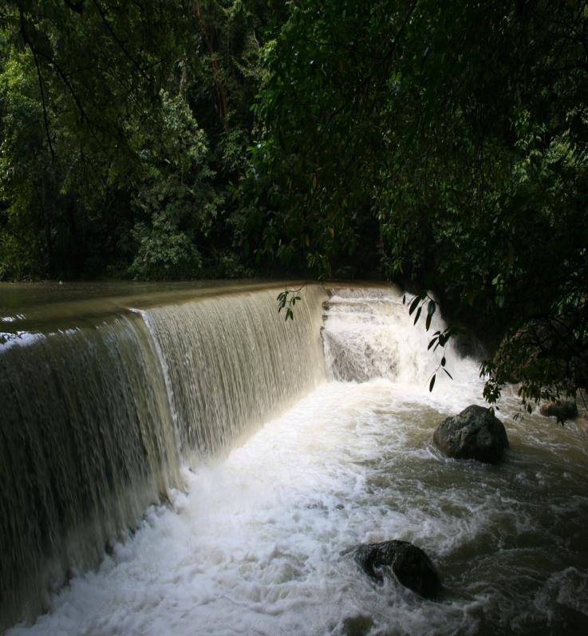

PROGRAMA II

GESTION INTEGRAL DEL RECURSO HIDRICO

Programa 2: Gestión Integral del Recurso Hídrico

Objetivo: Propender por un manejo adecuado del recurso hídrico en el departamento, para mantener una oferta adecuada en cantidad y calidad que pueda satisfacer la demanda del recurso en las principales regiones y zonas ambientales del departamento.

PROYECTOS | PROPÓSITO
1.- Administración y Aprovechamiento de Aguas Superficiales y Subterráneas. | Administrar los recursos hídricos en el departamento de La Guajira, motivando su uso racional y equitativo en todos los procesos sociales y económicos que adelante la comunidad.
2.-Monitoreo de la calidad del recurso hídrico. | Contribuir al mejoramiento de la calidad del sector de agua potable, saneamiento ambiental de los municipios de la jurisdicción y ejercer control, seguimiento y monitoreo sobre las actividades productivas desarrolladas en el área de jurisdicción de la Corporación.

Proyecto 2.1. Administración de la Oferta y la Demanda del Recurso Hídrico Vigencia 2014.-

En este proyecto se realizaron las actividades relacionadas en el Plan de Acción 2012-2015 con inversiones a través de proyectos presentados ante el Órgano Colegiado de Administración y decisión OCAD durante la vigencia 2013 pero se ejecutaron en la vigencia 2014,

2.1.1. Inversión en la adecuación de sistemas de abastecimiento de agua a las comunidades indígenas y negras año 2015

Para el periodo Enero - Diciembre del año 2015, con recursos propios de este mismo año, se realizó la adecuación del sistema de abastecimiento de agua en la comunidad indígena de Atnamana, municipio de Maicao, departamento de La Guajira, con una inversión de $9.153.650,00.

Municipio | Objeto | Inversión | Actores participantes | Resultados alcanzados | Población a beneficiar | Aportes socioeconómicos
Maicao | Adecuación del sistema de abastecimiento de agua en la comunidad indígena de Atnamana, municipio de Maicao, departamento de La Guajira | $9.153.650,00 | Contratista- Comunidad | Se realizó adecuación del sistema de abastecimiento de agua en la comunidad indígena de Atnamana, municipio de Maicao, con actividades de mantenimiento del pozo profundo, e instalación de una bomba sumergible. | 274 | Un (1) empleo (Ochenta (80) jornales
TOTAL |  | $9.153.650,00 |  |  | 274

2.1.2. Inversión distribución agua en vehículos cisternas año 2015:

- Se coordina la distribución de agua en vehículos cisternas, con el apoyo de la empresa CHEVRON PETROLEUM COMPANY, con el siguiente resultado:

- Distribución de agua en vehículos cisternas con el apoyo de CHEVRON PETROLEUM COMPANY:

Municipio | Comunidad | Actores participantes | Resultados alcanzados | Población beneficiada | Aportes socioeconómicos
Manaure, Riohacha | Comunidades asentadas en las zonas rurales de los municipios de Manaure y Riohacha | Corpoguajira – Contratista - Comunidad | 3.960 m3 de agua distribuida | 7.000 | Dos (2) empleos, Quinientos cuatro (504) jornales

2.1.3 Inversión construcción de acueducto para la comunidad indígena de la Loma del Potrero, zona rural del municipio de San Juan del Cesar, La Guajira

CORPOGUAJIRA presentó proyecto para la construcción de acueducto para la comunidad indígena de la Loma del Potrero, zona rural del municipio de San Juan del Cesar, departamento de La Guajira; dicho proyecto fue aprobado en sesión del OCAD mediante Acuerdo No 005 del 25 de marzo de 2015. Con base en lo aprobado en esta sesión; por parte de Corpoguajira con recursos del año 2015 del sistema general de regalías se tiene para este proyecto la suma de Seiscientos Setenta y Siete Millones Noventa Mil Doscientos Cuarenta y Ocho Pesos (677,090,248.00) M/L; para el período Enero - Diciembre del año 2015 estos son los resultados:

- Construcción de Acueductos de acueducto:

Municipio | Comunidad | Inversión | Actores participantes | Resultados alcanzados | Población beneficiada | Aportes socioeconómicos
San Juan del Cesar | Construcción de acueducto para la comunidad indígena de La Loma del Potrero | $ 677.090.248,00 | Corpoguajira - Contratista - Comunidad | Actividades preliminares de socialización del proyecto. Ejecución de las obras:  Construcción Acueducto Loma Potrero  socialización y concertación con la comunidad indígena, teniendo en cuenta sus ancestros, entornos y costumbres  6,25 m3 Localización y replanteo (construcciones)  9,25 m2 de desmonte y limpieza.  Excavaciones  693 m3 de excavación manual en zanja de 0.0 a 2.0 mts de profundidad, en material común y/o roca descompuesta, bajo cualquier condición de humedad, incluye retiro.  Línea de Conducción  Suministro e instalación de 1500 mts tubería de polietileno de alta densidad (pead) 100 pn10, d=75mm  Redes de Distribución  Suministro e instalación de 1500 mts tubería de polietileno de alta densidad (pead) 100 pn10, d=75mm  Suministro e instalación de 200 mts tubería de polietileno de alta densidad (pead) 100 pn10, d=63mm.  Suministro e instalación de 300 mts tubería pead 100 pn10, d=50mm.  Suministro e instalación de 1300 mts tubería pead 100 pn16, d=40mm.  Tanque de Almacenamiento  0,8 m3 de solado en concreto simple f´c=175 kg/cm2.  6,83 m3 suministro, transporte e instalación de concreto impermeabilizado f´c=4.000 psi.  Suministro e instalación de 575 kg de acero de refuerzo fy= 60.000 psi.  Desarenador  Actividades de localización y replanteo, excavación manual en zanja, concreto impermeabilizado, acero de refuerzo, escalones en varilla de hierro corrugado.  Estación de Bombeo  Actividades de colocación de concreto impermeabilizado, acero de refuerzo, suministro de la bomba de rueda hidráulica.  Capacitación orientada al manejo adecuado del sistema de acueducto.  Ordenamiento y visita de Eswamas y sitio de pagamento.  Al contrato de obra se le realizó suspensión hasta tanto no se otorgue el permiso ambiental de ocupación de cauce, para la construcción de la bocatoma. | 222 | Tres (3) empleos, Cuatro mil cuatrocientos ochenta (4480) jornales
TOTAL |  | $ 677.090.248,00 |  |  | 222

2.1.4 Inversión construcción de pozos y obras complementarias para el abastecimiento de agua en las comunidades afrodescendientes de los corregimientos de Juan y Medio y Las Palmas, municipio de Riohacha, departamento de La Guajira.

Proyecto para la ejecución de las obras necesarias para la construcción de pozos y obras complementarias para el abastecimiento de agua en las comunidades afrodescendientes de los corregimientos de Juan y Medio y Las Palmas, municipio de Riohacha, departamento de La Guajira.; viabilizado y aprobado para su ejecución en sesión del OCAD por de Tres novecientos Cincuenta y Seis Millones Trescientos Treinta y Cinco Mil Setecientos Sesenta y Un Pesos ($3.956.335.761,00)) M/L; con los siguientes resultados:

- Construcción de pozos y obras complementarias

Municipio | Comunidad | Inversión | Actores participantes | Resultados alcanzados | Población beneficiada | Aportes socioeconómicos
Riohacha | Construcción de pozos y obras complementarias para el abastecimiento de agua en las comunidades afrodescendientes de los corregimientos de Juan y Medio y Las Palmas. | $3.956.335.761,00 | Corpoguajira - Contratista - Comunidad | El contrato había sido suspendido dado que se requería adelantar los trámites necesarios para la consecución del permiso de prospección y exploración de aguas subterráneas para cada uno de los pozos a construir en el marco de la ejecución del proyecto y teniendo en cuenta las condiciones topográficas y geológicas de la zona, el contratista valiéndose de herramientas tecnológicas disponibles de mayor precisión tales como los estudios de geo tomografía eléctrica, realizó estos estudios en cada sitio de exploración para corroborar las condiciones geológicas e hidrogeológicas del subsuelo y lograr una adecuada y certera caracterización del mismo. Cabe anotar que el componente de pozos profundos dentro de la ejecución del proyecto es ruta crítica, ya que se requiere con certeza su ubicación y el permiso correspondiente para tomarlo como punto fijo desde donde se desprenden los demás componentes del proyecto como son: Tanque elevado, redes de distribución, sistema fotovoltaico, planta de tratamiento y caseta. Los trámites fueron adelantados y ya se entregaron los respectivos permisos ambientales y se reiniciaron las obras con el alistamiento para la perforación de los primeros pozos. | 2.797 | Cinco (5) empleos, Seis mil setecientos veinte (6.720) jornales
TOTAL |  | $ 3.956.335.761,00

2.1.5 Inversión ejecución de obras de rehabilitación de sistemas sostenibles para el abastecimiento de agua y fortalecimiento a la seguridad alimentaria a través de cultivos con riego por goteo en comunidades indígenas wayuu en los municipios de Riohacha, Albania, Maicao, Manaure y Uribia, departamento de La Guajira.

En convenio con el Instituto de Desarrollo Rural INCODER, ejecución de obras de rehabilitación de sistemas sostenibles para el abastecimiento de agua y fortalecimiento a la seguridad alimentaria a través de cultivos con riego por goteo en comunidades indígenas wayuu en los municipios de Riohacha, Albania, Maicao, Manaure y Uribia, departamento de La Guajira” con una inversión de $400.000.000; y por parte del INCODERR una inversión por la suma de Cuatro Mil Ciento Cincuenta Mil Pesos ($4.150.000.000,00) M/L; estos valores incluyen la contratación de la interventoría externa por valor de Ciento Noventa y Siete Millones Seiscientos Diecinueve Mil Cuarenta y Seis Millones de Pesos ($197.619.046,00); para el período Enero - Diciembre de 2015 estos son los resultados:

- Rehabilitación de sistemas sostenibles para el abastecimiento de agua:

Municipios | Comunidad | Inversión | Actores participantes | Resultados alcanzados | Población beneficiada | Aportes socioeconómicos
Riohacha, Albania, Maicao, Manaure y Uribia. | Ejecución de obras de rehabilitación de sistemas sostenibles para el abastecimiento de agua y fortalecimiento a la seguridad alimentaria a través de cultivos con riego por goteo en comunidades indígenas wayuu | $ 4.150.000.000 | CORPOGUAJIRA - INCODERR - Contratista Comunidad | Para la Ejecución de las obras Corpoguajira adjudicó el contrato Nº 00 de 2015 al CONSORCIO PROSPERIDAD WAYUU $ 3.865.073.041,00. Corpoguajira adjudicó además a la firma INTERVENTORIA Y OBRAS LTDA la | Setenta (70) comunidades, | Ocho (8) empleos (mil quinientos sesenta (1360) jornales
TOTAL |  | $ 4.150.000.000

2.2. Recurso Hídrico Subterráneo

2.2.1 Implementación del Instrumento de la Tasa por Utilización de agua de los recursos hídricos subterráneos, fijación anual de las tarifas unitarias para cada fuente tipo de uso y/o cuenca hidrográfica, alimentación de la base de datos con los nuevos usuarios, atención y respuesta oportuna de las quejas y reclamos de los usuarios relacionados con el tema, e inspección ocular de los volúmenes registrados por los usuarios que cuentan con medidores volumétricos en la jurisdicción de Corpoguajira.

Se adelanta la implementación del instrumento de la tasa por utilización de agua, que comprende la fijación anual de las tarifas unitarias para cada fuente tipo de uso y/o cuenca hidrográfica, alimentación de la base de datos con los nuevos usuarios, atención y respuesta oportuna de las quejas y reclamos de los usuarios relacionados con el tema, e inspección ocular de los volúmenes registrados por los usuarios que cuentan con medidores volumétricos, en jurisdicción de Corpoguajira, con una inversión en el año 2015 de $39,175.000,00

Bajo este frente de trabajo, se tienen los siguientes avances:

Liquidación para el cobro por concepto de la Tasa por Utilización de Aguas Subterráneas para uso doméstico y abastecimiento del sector productivo a los usuarios que cuentan con permiso de concesión de aguas subterráneas en la jurisdicción de la Corporación Autónoma Regional de - La Guajira, “CORPOGUAJIRA, (segundo semestre de 2014 y primer semestre de 2015).

Atención a las quejas e inquietudes de los usuarios con relación a la situación de las concesiones de aguas subterráneas y el proceso de liquidación de la Tasa por Utilización de Agua.

Cálculo de los factores y variables requeridas para la fijación de la tarifa unitaria anual para el periodo 2015 en las diferentes cuencas que hacen parte de la jurisdicción de Corpoguajira.

Visitas de inspección para evaluar los sistemas de captación de agua subterránea construidos por Servicio Geológico Colombiano en los Municipio de Uribia, Manaure, Maicao y Riohacha.

Seguimientos a los requerimientos plasmados en las resoluciones de los permisos de prospección y exploración de aguas subterráneas concedidos por la autoridad ambiental.

2.1.2 Fortalecimiento de los sistemas, de evaluación y seguimiento de los recursos hídricos subterráneos en la jurisdicción de Corpoguajira

La Corporación Autónoma Regional de La Guajira (CORPOGUAJIRA), a través de la Subdirección de Autoridad Ambiental y con el apoyo de la Subdirección de Gestión Ambiental, adelanta actividades referente al recurso hídrico subterráneo,

Bajo este frente de trabajo, se tienen los siguientes avances en el periodo Enero - Diciembre de 2015:

2.2.3 Atención y evaluación de solicitudes de permisos de exploración y concesiones de agua subterránea.

2.2.3.1. Solicitudes de permisos de prospección y exploración de agua subterránea atendidas.

Se evaluaron técnicamente y se otorgaron permisos a cuarenta y seis (46) solicitudes de exploración de aguas subterráneas en los diferentes municipios del departamento.

2.2.3.2 Solicitudes de permisos de concesión de agua subterránea atendidas

• Se han evaluados técnicamente, y se han otorgados permisos por trece (13) solicitudes de concesiones de aguas subterráneas en: una (1) Riohacha, Dibulla y Distracción

2.2.3.3. Ejecución de métodos y pruebas para la construcción y valoración de pozos de agua subterránea (sondeos eléctricos verticales, video sonda). Asignadas por la autoridad ambiental.
2.2.3.4. Exploración geoeléctricas atendidas de conformidad a las solicitudes realizadas a la autoridad ambiental en toda su área de influencia

- No se ha realizado la ejecución con video sondas, ni pruebas de bombeos, en el área de jurisdicción de la Corporación.

2.2.3.5. Implementación del plan de manejo de agua subterránea del municipio de Maicao

Se, continúa con la implementación del Plan de Manejo de Agua Subterránea del municipio de Maicao, con el apoyo de la Subdirección de Autoridad Ambiental y la participación de la Subdirección de Gestión Ambiental

Bajo este frente de trabajo, no se tienen avances en la ejecución de tres instrumentos de planificación para la implementación de este Plan (“Permiso de Exploración de Aguas Subterráneas”, “Exploración geofísica” y “Concesiones de agua subterráneas).

  - Recursos Hídricos Superficiales

    - Implementación del Instrumento de la Tasa por Utilización de agua de los recursos hídricos subterráneos y superficiales, fijación anual de las tarifas unitarias para cada fuente tipo de uso y/o cuenca hidrográfica, alimentación de la base de datos con los nuevos usuarios, atención y respuesta oportuna de las quejas y reclamos de los usuarios relacionados con el tema, e inspección ocular de los volúmenes registrados por los usuarios que cuentan con medidores volumétricosen la jurisdicción de Corpoguajira.

Liquidación para el cobro por concepto de la Tasa por Utilización de Aguas superficiales para uso doméstico y abastecimiento del sector productivo a los usuarios que cuentan con permiso de concesión de aguas superficiales en la jurisdicción de la Corporación Autónoma Regional de La Guajira, “CORPOGUAJIRA, (segundo semestre de 2014 y primer semestre de 2015).

Se atendieron las quejas e inquietudes de los usuarios con relación a la situación de la concesión y el proceso de liquidación de la Tasa por Utilización de Agua.

Seguimiento y verificación a los caudales captados a diferentes usuarios de la parte alta y media de la cuenca del río Tapias en jurisdicción de los municipios de Riohacha y Dibulla - La Guajira. Se realizaron aforos a lo largo del cauce del río Tapias.

La Corporación Autónoma Regional de La Guajira además de las medidas adoptadas en las Resoluciones No 1169 de fecha 10 de julio de 2014, la Resolución No 1288 del 1 de agosto de 2014, la Resolución No 0035 de fecha 7 de enero de 2015, 01370 de fecha 03 de agosto de 2015, en donde se e y

Visitas y reuniones de seguimiento para velar por el cumplimiento de los actos administrativos, en los cuales la Corporación ha tomado medidas para restringir el uso de las aguas para nuevos establecimientos de cultivos de arroz, para la reducción de caudales concesionados en un 20% para usos agrícola e industrial y un 15% en lo pecuario, para la restricción a los usuarios de las aguas de uso público que discurren por las cuencas de los ríos Cesar y Ranchería en el departamento de La Guajira, el uso y consumo de agua, para nuevos establecimientos de cultivo de arroz, para la restricción a las concesiones adjudicadas sobre las cuencas de los ríos Cesar y Ranchería, en el departamento de La Guajira, con disminución del volumen de las concesiones en el orden de 30% para usos agrícolas, 50% para uso industrial y un 15% en lo pecuario.

Visitas y reuniones de seguimiento para velar por el cumplimiento de los actos administrativos, en los cuales la Corporación ha tomado medidas para la restricción a las concesiones adjudicadas sobre la cuenca del río tapias, en el departamento de La Guajira, con disminución del volumen de las concesiones en el orden de 30% para usos agrícolas, 50% para uso industrial y un 15% en lo pecuario.

Acciones en campo, regulando el caudal mediante intervenciones a las barricadas y muros en gaviones construidos en el cauce del río; las barricadas y muros en gaviones, se intervinieron destruyendo parte de sus estructuras con maquinaria donde se facilitaba el ingreso de ésta y manualmente donde se imposibilitaba el ingreso de la maquinaria; se han realizados aforos antes y después de las intervenciones. Luego de la liberación del cauce del río ranchería producto de las intervenciones realizadas, se pudo evidenciar la recuperación del caudal aumentando de 33 litros por segundo a 1500 litros por segundo aguas abajo del Puente Guajiro. Cabe anotar que las acciones tomadas fueron concertadas mediante mesas de trabajo donde participaron representantes del gremio de agricultores, cultivadores de arroz, cultivadores de palma africana, ganaderos, la asociación del río Ranchería, INCODERR, el Ejército Nacional, delegados de los alcaldes de los municipios del área de influencia del río Ranchería y líderes comunitarios. Próximamente se estará iniciando con el apoyo del INCODERR la implementación de un esquema para la administración sostenible del agua superficial a beneficiarios colectivos del río Ranchería en los municipios de Distracción, Fonseca y Barrancas y la rehabilitación de las compuertas de las acequias para regular los caudales que se tienen concesionados, obligar a los usuarios a disponer de ellos y restringir las nuevas captaciones ilegales

Visitas de inspección ocular para la verificación de los volúmenes de aguas registrado por los usuarios que cuentan con dispositivos de mediciones de volúmenes captados. Esto con el fin de comparar los registros obtenidos en campo con los volúmenes reportados por los usuarios.

Cálculo de los factores y variables requeridas para la fijación de la tarifa unitaria anual para el periodo 2015 en las diferentes cuencas que hacen parte de la jurisdicción de Corpoguajira

    - Evaluación y seguimiento a los programas de uso eficiente y ahorro del agua

Una de las actividades programadas para cumplir con este objetivo es la evaluación y seguimiento de los Programa de Uso Eficiente y Ahorro de Agua, a través de la Subdirección de Autoridad Ambiental y con el apoyo de la Subdirección de Gestión Ambiental; en el período Enero - Diciembre de 2015, se evalúa el Programa de Uso Eficiente y Ahorro de Agua del reasentamiento Tamaquito presentado por la empresa Cerrejón Limited.

    - Inversión en Planes de Ordenamiento del recurso hídrico, reglamentación de corrientes y vertimientos año 2015

Proyecto para la formulación el Plan de Ordenamiento del Recurso Hídrico del río Maluisa”, ajustándose a la nueva Guía Técnica emitida recientemente por el Ministerio de Ambiente y Desarrollo Sostenible MADS. Además el Plan se ha formulado en cumplimiento de lo preceptuado en el Decreto 3930 de 2010. La Formulación del Plan fue ajustado atendiendo el nuevo Decreto (1076 de 2015), del Ministerio de Ambiente y Desarrollo Sostenible MADS, y fue revisado y evaluado por la Secretaría Técnica de la Oficina de Planeación de la Corporación y por el MADS. Se está a la espera del concepto de viabilidad por parte del Ministerio de Ambiente y Desarrollo Sostenible.

Proyecto “Formulación de Planes de Ordenamiento del Recurso Hídrico, de los Ríos Tapias y Cañas”, con el fin de crear un instrumento de planificación orientado a garantizar las condiciones de equilibrio entre los usuarios y la demanda de los cuerpos de agua, no solo como fuente abastecedora sino como fuente receptora de sus descargas líquidas;

    - Inversión Formulación Planes de Manejo Aguas Subterráneas (Sistema de Acuífero) de las Cuencas año 2015.

Gestiones para continuar con la segunda fase del Plan de Manejo Ambiental del Acuífero de la cuenca del río Ranchería en cooperación con el Ministerio de Ambiente y Desarrollo Sostenible y la Universidad de Antioquia. Se recibió propuesta por parte de la Universidad de Antioquía.

Plan de Manejo Ambiental del Acuífero de la Cuenca del Río Ranchería en su segunda fase.
La metodología a utilizar en esta segunda fase tiene que ver con las instrucciones consignadas en la Guía Técnica para Formulación de Planes de Manejo Ambiental de Acuíferos, del Ministerio de Ambiente y Desarrollo Sostenible.

Las actividades comprenden: Avances y faltantes para la terminación de la formulación del Plan Manejo Ambiental de Acuíferos.

Plan de Manejo Ambiental del Acuífero de la cuenca del río Ranchería, instrumento de planificación para abordar la identificación de las problemáticas o amenazas que permitan proyectar medidas de mitigación a través del desarrollo de procesos participativos para realizar un aprovechamiento sostenible de este importante recurso. Se presentan además líneas estratégicas de acción, programas y proyectos para este Plan.

    - Actividades adelantadas como apoyo a otras áreas

Recuperación de árboles en estado de riesgo, en la riberas de los ríos el Corual, Tapias, Jerez y Cañas, Jurisdicción de los municipios de Riohacha y Dibulla, departamento de La Guajira

Recuperación de árboles en estado de riesgo, en las riberas de los ríos el Corual, Tapias, Jerez y Cañas, Jurisdicción de los municipios de Riohacha y Dibulla, departamento de La Guajira por la suma de Setecientos Ocho Millones Trescientos Diez Mil Ochocientos Seis Pesos ($ 708.310.806,00) M/L; con los siguientes resultados:

Municipios | Comunidad | Inversión | Actores participantes | Resultados alcanzados | Población beneficiada | Aportes socioeconómicos
Riohacha y Dibulla | Ejecución de las obras necesarias para la recuperación de árboles en estado de riesgo, en la riberas de los ríos el Corual, Tapias, Jerez y Cañas, | $ 708.310.806 | Corpoguajira - Contratista - Comunidad | Recuperación árboles en estado de riesgo  Para el logro de este objetivo, se han adelantado las actividades de socialización del proyecto, visitas a los cauces de los ríos objeto de este contrato, evidenciándose muchos árboles en estado de riesgo y taludes erosionados.  El contrato se encuentra suspendido hasta tanto no se entregue por parte de Corpoguajira el permiso de ocupación de cauce para poder iniciar las obras físicas contempladas en el contrato. |  | Tres (3) empleos, Cuatro mil cuatrocientos ochenta (4480) jornales
TOTAL |  | $ 708.310.806 |  |  | 222

Proyecto 2: Monitoreo de la Calidad del Recurso Hídrico.-

Propósito | Contribuir al mejoramiento de la calidad del sector de agua potable, saneamiento ambiental de los municipios de la jurisdicción y ejercer control, seguimiento y monitoreo sobre las actividades productivas desarrolladas en el área de jurisdicción de la Corporación.

2.2.1. Realizar monitoreo del recurso hídrico relacionado en los tramites y proyectos a los que se otorguen licencias, permisos y/o concesiones ambientales.

El Laboratorio Ambiental de CORPOGUAJIRA, cumpliendo con lo programado, recolectó y analizó un total de 55 muestras puntuales, como se muestra en la tabla 1.

Tabla No 1. Monitoreos 2015 de cuerpos de agua relacionados en proyectos con licencia, permiso y/o concesiones.

    - Determinar carga contaminante para cobro de tasa retributiva Están obligados al pago de la tasa retributiva todos los usuarios que realicen vertimientos puntuales y generen consecuencia nociva

En la tabla No 2, se muestra el cumplimiento promedio de metas de reducción de carga contaminante, en aplicación de la tasa retributiva, en las cuencas o tramos de cuencas de la jurisdicción de la Corporación para Sólidos Suspendidos Totales (SST) y Demanda Biológica de Oxígeno (DBO) según liquidación de la carga orgánica vertida a 31 de Diciembre de 2014 y que fue declarada en el primer trimestre de 2015.
Tabla No 2. Reducción carga contaminante vertida 2014.

Para ello, algunos usuarios presentaron la autodeclaración de sus vertimientos durante el año 2014. Los resultados de carga contaminante vertida y valores cobrados por tasa retributiva, para los parámetros Demanda Biológica de Oxígeno (DBO₅) y Solidos Suspendidos Totales (SST), basada en las autodeclaraciones presentadas son los indicados en las tablas 3 para 15 vertimientos puntuales y para aquellos usuarios que no presentaron auto declaración, se utilizó cálculo presuntivo basado en la información disponible y en los factores de vertimiento per cápita, para los contaminantes objetos de cobro. Los resultados del cálculo de carga contaminante vertida y valores cobrados por tasa retributiva, son los indicados en las tablas 4 para 28 vertimientos puntuales.
En total se hizo el cobro a 43 fuentes puntuales y no a 49 como se programó por cuanto cerrejón reportó no haber realizado vertimientos en seis (6) puntos, al Ranchería, durante el periodo (Estos son: Laguna Sur, Embalse La Puente, Laguna Fernández, Laguna Norte – Mina, Laguna CRS – Mina y Laguna de retención Oeste – Zona Norte).

- Tabla No 3. Carga contaminante cobrada por auto declaración.

    - Determinar la calidad del agua y el estado de contaminación de cuerpos de agua de interés ecológico y ambiental.

El Laboratorio Ambiental de CORPOGUAJIRA, cumpliendo con lo programado, durante el año, recolectó y analizó un total de 25 muestras puntuales, dando cumplimiento al Plan Operativo Anual 2015, para determinar la calidad fisicoquímica y microbiológica de estas fuentes.

En la siguiente tabla se presenta 10 cuerpos de agua de interés ecológico y ambiental con monitoreo de la calidad del agua y estado de contaminación a los cuales se realizó el monitoreo en el año 2015.

Tabla No 5. Cuerpos de agua de interés ecológico y ambiental con monitoreo de calidad, en 2015

Basados en los análisis de las caracterizaciones fisicoquímicas y microbiológicas, desarrollados por el Laboratorio Ambiental de CORPOGUAJIRA, se pudo desarrollar una estimación del índice de calidad de los cuerpos de agua monitoreados. Para ello, se utilizó el índice conocido simplemente como “Índice de Calidad del Agua, ICA” (WQI) que fue desarrollado por la Fundación de Sanidad Nacional (NSF) de los Estados Unidos.

Este índice de calidad del agua se determina por los parámetros medidos a los cuales se les asigna un valor de acuerdo a gráficas de calidad respectivas, que están dentro del rango de 0-100. Su importancia radica en compilar un alto nivel de agregación de la información utilizada para establecer la calidad del agua.

Los parámetros y sus pesos de importancia, asignados, basados en las puntuaciones de cada variable aparecen en la tabla siguiente, donde también se muestra la interpretación del índice de calidad resultante.

Tabla No 6. Parámetros, pesos de importancia e interpretación del ICA

Tabla No 7. Parámetros de calidad medidos y valor del ICA calculado.

El valor promedio del ICA para estos cuerpos de agua monitoreados es de 66,1.

    - Realizar monitoreo a corrientes hídricas abastecedoras de acueductos.

Número de fuentes abastecedoras de acueductos de centros poblados con monitoreo de calidad del agua ascienden a 36. En la tabla siguiente se muestran las fuentes monitoreadas.

Tabla No 8. Fuente abastecedoras de acueductos con monitoreo

    - Acreditación del Laboratorio Ambiental

Para la acreditación del laboratorio en la norma NTC/ISO – IEC 17025:2005, el IDEAM estableció, mediante el artículo tercero de la Resolución No 0176 de 2003, dos aspectos a cumplir: prácticar auditoria por parte de auditores del IDEAM y Aprobar las pruebas de evaluación de desempeño programadas para los parámetros considerados en el alcance de la acreditación.

En este sentido, ya se dio cumplimiento a ambos aspectos, por cuanto durante los días 5 al 9 de Octubre 2015 se practicó, in situ por parte del IDEAM, la auditoría al laboratorio y se está en el acopio de las evidencias del cierre de las no conformidades detectadas igualmente se participó en las últimas pruebas de evaluación de desempeño convocada por el IDEAM y realizadas en enero de 2015.

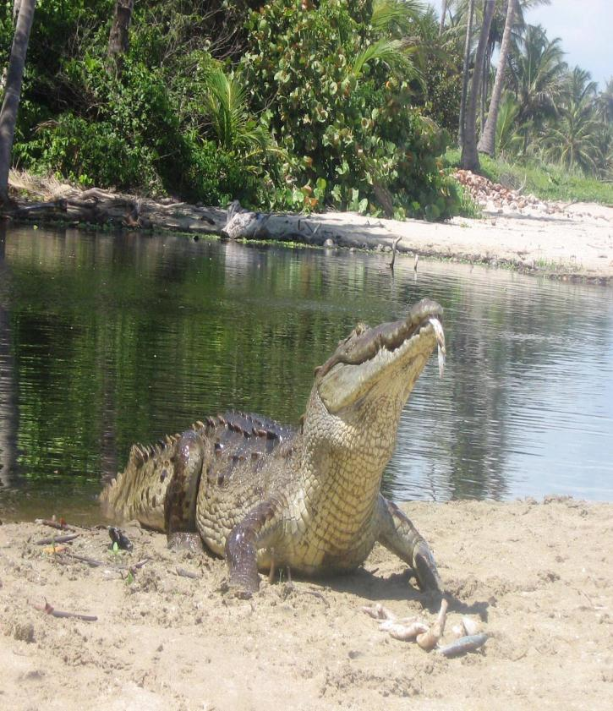

PROGRAMA III

BOSQUES BIODIVERSIDAD Y SERVICIOS ECOSISTEMICOS

Programa 3: Bosques, Biodiversidad y Servicios Ecosistémicos.-

Objetivo: Promover la conservación, el conocimiento y el uso sostenible de la biodiversidad, así como la distribución justa y equitativa de los beneficios derivados de la utilización de los conocimientos, innovaciones y prácticas asociados a ella por parte de la industria y las comunidades locales.

PROYECTOS | PROPÓSITO
1.-Ecosistemas estratégicos continentales y marinos. | Rehabilitar, mejorar y mantener la productividad de los sistemas hídricos, proteger los nacimientos, zonas de recarga de acuíferos, humedales continentales y demás ecosistemas estratégicos para el desarrollo sostenible del Departamento.
2.-Protección y Conservación de la Biodiversidad. | Conservar y proteger la Biodiversidad y ejercer control sobre el tráfico ilegal de fauna y flora en el departamento de La Guajira.
3.- Negocios Verdes y Sostenibles | Impulsar el fortalecimiento de negocios verdes como alternativa de desarrollo sostenible para el departamento de La Guajira, utilizando herramientas para dar a conocer los productos y generando incentivos para fortalecer la oferta.

Proyecto 3.1. Ecosistemas Estratégicos Continentales y Marinos.

    - Formular e Implementar planes de manejo de áreas protegidas regionales.

      - Áreas protegidas declaradas en la jurisdicción de la Corporación

Parque Regional Natural Perijá | Estudios técnicos Científico, caracterización biológica, definición de los objetos de conservación y zonificación del área.
  Zona de Zonificación | Hectáreas
  Preservación | 7,270 78%
  Restauración | 2,031 22%
  Total | 9,301 100%
Distrito de Manejo Integrado de Washington y Formulación de su Plan de Manejo, Maicao. | Estudio técnico científico para la declaratoria del área protegida DMI | El área estudio corresponde a la micro-cuenca del Humedal de la Laguna Washington y se encuentra delimitado por el Norte con la troncal del cubriendo un área aproximada de 734 has. La micro-cuenca que drena hacia el humedal Washington, localizado en la cuenca media de la Cuenca Carraipía entre los arroyos Tutu, Jasarechí, Merrar - Jucshi y Parrantial,
Áreas Protegidas de Zonas Geográficas con Praderas de Pastos Marinos. | Evaluación del estado actual de los componentes bióticos y abióticos de las praderas de pastos marinos y determinación d la distribución, densidad y dinámica del ecosistema; establecer las actividades antrópicas en áreas de pastos marinos que permitan evidenciar los usos actuales y potenciales; valorar los servicios ecosistémicos de las praderas de pastos marinos y estructurar un Plan de Manejo ambiental en donde se implementen las categorías de zonificación y usos potenciales
  Áreas | Extensión de praderas (ha) | Macro algas – Parches de pastos marinos | Praderas potenciales de pastos marinos
  Guajira Alta | 1755.41 | 973.72 | 386.6
  Guajira Media | 23500.4 | 0 | 37903.98
  Guajira Baja | 30121.12 | 74.21 | 43464.65
  Total Guajira | 55376.9 | 1047.9 | 81755.2
Declaratoria de un área protegida en los humedales costeros y formulación del plan de manejo: reserva el gran kayuüshi municipio de Dibulla. | En el área propuesta para la declaratoria, se presentan como objetos de importancia para la conservación, ocho (8) especies de reptiles por su relación con el bosque seco tropical, los ecosistemas de manglar y la franja marino costera contigua | El área a proteger se localiza en la vertiente Norte del sistema Sierra nevada de Santa Marta, y específicamente entre los planos anegadizos de los ríos Jerez, Tapias y Ancho con una extensión aproximada de 16.200 ha. (se excluyen los cascos urbanos del municipio de Dibulla y del corregimiento La Punta de los Remedios, así como lo terrenos propiedad de MPX)
Estudio de línea base para la declaratoria como área protegida de los sectores de bahía honda y bahía hondita, municipio de Uribia. | Se presentan como objetos de importancia para la conservación, cinco (5) especies de reptiles por su relación con los ecosistemas de manglar y la franja marino costera contigua, hacen de su conservación una prioridad nacional, al igual que los hábitats que las sustentan como los bosques y los pastos marinos. Estas son, el caimán aguja (Crocodylus acutus) | Área de estudio con una superficie total de 48.367 hectáreas de las cuales 34.240 Has. corresponden a la parte continental y los restantes 14.127 Has al área marina, incluidas las bahías Honda y Hondita.; se encuentra localizada en jurisdicción del municipio de Uribia, formando parte integral del Resguardo Wayuu de la Alta y Media Guajira
Estudio para la declaratoria de un área de interés Ecosistémicos para su protección legal en el corregimiento de caracolí sabana de manuela, San Juan del  Cesar. | El principal objeto de conservación es el rio ranchería, cuenca abastecedora de acueducto y de la represa el Cercado. | El área de estudio cubre una superficie total de 3.300 hectáreas aproximadamente, se encuentra localizada en jurisdicción del municipio de San Juan del Cesar, Comprende el corregimientos de Caracolí, Sabana de Manuela.
Total Áreas |  | 159.657 Hectáreas

      - Áreas protegidas declaradas, con Planes de manejo en ejecución:

Acciones Implementadas | Estado | Área Protegida
Implementación, promoción e impulso del proyecto Banco2 Guajira, servicios ambientales comunitarios, para estimular la conservación de los ecosistemas ambientales estratégicos ubicados entre las cuencas del rio palomino y Tomarrazón, y las áreas protegidas del departamento de la guajira  Alianzas estratégicas con CORNARE y/o MASBOSQUE, para el montaje, la administración, el soporte técnico y operación de la Plataforma Web: www.banco2.com, para La Guajira, como medio para ofertar los servicios ambientales y velar por su adecuado funcionamiento.  Asesoría técnica y financiera a los entes territoriales para la inversión oportuna y efectiva de los recursos destinados a la conservación y recuperación ambiental de las áreas de importancia estratégica, de acuerdo a lo establecido por el artículo 111 de la Ley 99 de 1993, modificado por el artículo 210 de la ley 1450 de 2011, reglamentado por el decreto 0953 de 2013. | Ejecutado
  Área Protegida | Área
  Serranía de Perijá | 23.882,70
  Musichi | 1.494,00
  Manantial de cañaverales | 975,70
  Bañaderos | 10.820,00
  Montes de Oca | 12.294,15
  DMI Rio Ranchería | 32.443,00
  DMI delta del rio ranchería | 3.601,00
  Total | 85.510,55
Proceso de formación e información ambiental a las comunidades de influencia de las áreas protegidas, con los vigías ambientales, que garanticen una mejor promoción de estos ecosistemas y la prestación eficiente y sostenible de los servicios con los siguientes resultados: participación de los vigías ambientales en el ii congreso nacional de áreas protegidas, participación de 150 vigías en un evento de promoción regional de los bienes y servicios ambientales de las áreas protegidas (feria empresarial del INFOTEP), talleres de capacitación desarrollados por los vigías ambientales, en temas básicos de normas y políticas ambientales, para mejorar la convivencia con los ecosistemas de las áreas protegidas | Ejecutado
Acciones Implementadas | Estado | Área Protegida
Desarrollo de estrategia de gobernanza para la gestión y monitoreo en áreas protegidas regionales | Proyecto FCA
Fortalecimiento de la gestión en tres áreas protegidas en jurisdicción de Corpoguajira Con la estrategia de monitoreo ambiental, se pretende contribuir al fortalecimiento organizativo y responder a la necesidad de generar capacidades para el monitoreo de la biodiversidad, riesgos naturales potenciales y fuentes de agua.  En la construcción del aplicativo se realizaron talleres, en especial dirigido a los vigías, para desarrollar competencias en el uso y manejo de las TIC y mostrar el diseño del aplicativo con las distintas opciones que maneja para el monitoreo de cada uno de los determinantes ambientales. | En Ejecución
  Área Protegida | Área
  Musichi | 1.494,00
  Bañaderos | 10.820,00
  Montes de Oca | 12.294,15
  Total | 85.510,55
Acciones de Fortalecimiento Eco turístico, a través de capacitaciones a 30 vigías ambientales en avistamiento de aves, interpretación ambiental y senderismo; identificación y fortalecimiento de la cadena de valor, para lo cual se identificó la planta turística principal y se realizaron talleres de fortalecimiento de cadena de valor, de consolidación de asociaciones comunitarias de prestadores de servicios turísticos.  En el diseño de operación turística, se definieron senderos para actividades eco turísticas, se seleccionaron atractivos, naturales a visitar, talleres de valoración de atractivos naturales y definición de la localización de la infraestructura de la planta turística; Se realizaron además, estudios de capacidad de carga, tanto física como real | En Ejecución
Fortalecimiento del monitoreo y control tráfico ilegal de especies silvestres a través de la construcción de tres bloques de servicios prefabricado en madera para las áreas protegidas de la reserva forestal montes de oca, DMI Musichi y DMI bañaderos. | Contratado
Compra de motos, muebles y enseres para el fortalecimiento del monitoreo y control de tráfico ilegal de especies silvestres | Contratado
Con la Fundación Herencia Ambiental Caribe y CORPOGUAJIRA, en el DMI del Delta del Rio Ranchería como Área Protegida Regional, se realizó la campaña “Todos juntos por un Ranchería más limpio”, a partir de la cual se realizó talleres de sensibilización y concientización ambiental en tres rancherías del área protegida y una jornada de limpieza. | Ejecutado | DMI Delta del Rio Ranchería

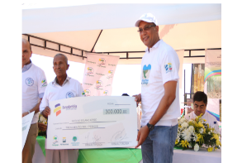 | 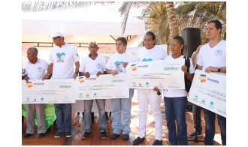
Lanzamiento de pagos de servicios ambientales en áreas protegidas de La Guajira con la escogencia de 8 predios de ocho predios de las áreas protegidas RFP Cañaverales, D.M.I. Perijá y D.M.I Bañaderos, los cuales se encuentran incluidos en los 45 que serán ingresados a la plataforma de la estrategia.

 |  | 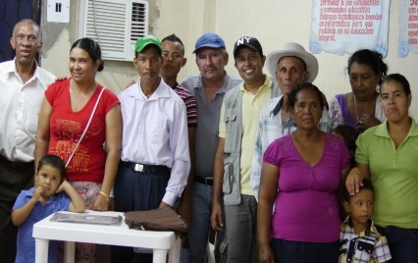
Los diseños del APLICATIVO MOVIL SIMAP: para los usuarios de la app disponible en PlayStore y que servirá para los técnicos de campo o vigías, donde encontrará los detalles de requisitos, modo de uso y metodologías de monitoreo con ayudas gráficas y de multimedia

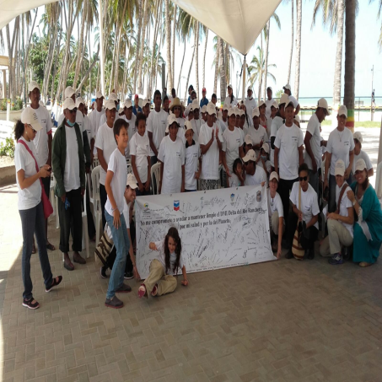 | 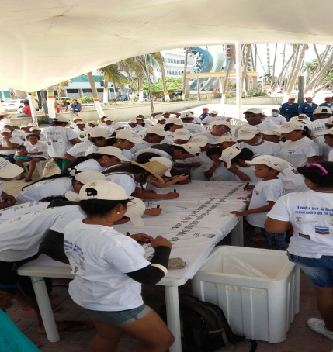 | 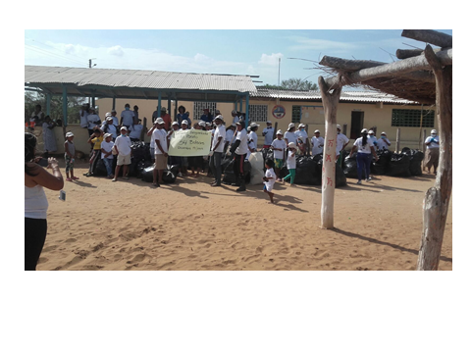
Jornada “Todos juntos por un Ranchería más limpia”, mediante talleres de sensibilización y concientización ambiental en tres rancherías y una jornada de limpieza DMI Delta del rio Ranchería.

En proceso de implementación de la medida de compensación impuesta a la empresa ECOPETROL S.A. por los permisos de aprovechamiento forestal otorgada por las Resoluciones, 1376 de 20113 y 1037 de 2014, a través de la cual se autorizó la intervención de la cobertura vegetal para el programa de exploración sísmica Silvestre 2D. se realizó la Implementación de un proceso de Formación mínimo de cuarenta (40) vigías ambientales que se encargarán de cuidar, vigilar, monitorear e implementar acciones encaminadas a prevenir, proteger y conservar los recursos naturales de la cuenca baja del río Tapias y la subcuenca del canal Roble de conformidad con lo señalado en el POMCA.

      - Áreas Protegidas Regionales declaradas con Planes de Manejo en ejecución / Total de áreas regionales protegidas declaradas en la jurisdicción.

Área Protegida | Área del Polígono | Plan de Manejo en Ejecución
Serranía de Perijá | 23.882,70 | 23.882,70
Musichi | 1.494,00 | 1.494,00
Manantial de cañaverales | 975,70 | 0
Bañaderos | 10.820,00 | 10.820,00
Montes de Oca | 12.294,15 | 12.294,15
DMI Rio Ranchería | 32.443,00 | 32.443,00
DMI delta del Rio Ranchería | 3.601,00 | 3.601,00
Total | 85.510,55 | 84.534,85
Porcentaje (%) | 100,00 | 98,8

      - Hectáreas incorporadas al Sistema Nacional de Áreas Protegidas

Se inscribió en el RUNAP los DMI del Delta del Rio Racharía y DMI de la cuenca baja del rio Ranchería
Nombre del área | Hectáreas
DMI Rio Ranchería | 32.443,00
DMI delta del Rio Ranchería | 3.601,00
TOTAL | 36.044,00

  - Administración y manejo de áreas protegidas y de interés estratégico para la conservación.

Para el cumplimiento de esta actividad se conformó el proyecto desarrollo de estrategia de gobernanza para la gestión y monitoreo en áreas protegidas regionales en el departamento de La Guajira, aprobado por el FCA y se formó el Comités del DMI de la cuenca baja del rio Ranchería para el fortalecimiento de la administración y manejo de área protegidas y de interés estratégico.

  - Desarrollar acciones para la protección y conservación de áreas protegidas locales y de interés estratégico (convenios con municipios, ONG, propietarios e instituciones)

    - Áreas reforestadas y/o revegetalizadas naturalmente para la protección de cuencas abastecedoras de acueducto.

Se ha realizado las siguientes acciones:

RESUMEN
Reforestación y aislamiento en la cuenca media del rio el molino en el municipio de El Molino. | Reforestación de 150 hectáreas de maderables, 10 hectáreas de frutales y la Construcción de 26 kilómetro de aislamiento | Se aisló 26 km en la cuenca del Molino con un porcentaje de avance del 17%  Se reforestaron 48.88 hectáreas
Restauración activa y pasiva del rio ranchería, tramo los pulgares-puente el cercado, municipio de Distracción. | Veintiocho (28) kilómetros de aislamiento, Cuarenta (40) hectáreas de las riveras del rio Ranchería reforestadas,  Realizar actividades agroforestales, con 25 hectáreas de reforestación con frutales, | Se ha realizado 28 Km de aislamientos. 40 Hectáreas con especies: Cedro “Cedrelafissilis”, Caracolí “Anacardiumexcelsum”, Guayacán “Tabebuiaguayacan”, Ébano “Diospyrosebenum”, Ceiba de leche o espina “Hura crepitans”, Roble “Quercusrobur  Se reforestaron 25 hectáreas de plantaciones agroforestales con Mango, Zapote, Níspero, Guayaba dulce, Guayaba agria y Guanábana, Limón, Jamanar, y Marañón.
Restauración activa y pasiva de los ríos Tomarrazón, cotoprix, cañas y jerez, en los municipios de Riohacha y Dibulla. | Reforestar 200 hectáreas con plántulas de Guadua Angustifolia kunth.Proteger la ronda hídrica de las cuencas a través de 80 kilómetros de cercas de aislamiento. | El avance físico de las obras es de 51.12 Km de aislamiento y un total de 10 hectáreas (cuenca del Rio Jerez 4.7 hectáreas, cuenca del Rio Cotoprix 4.2 hectáreas y en Cañas 1 hectárea
Reforestación en sectores de cinco municipios pertenecientes a la cuenca del ranchería como medida preventiva enmarcada y priorizada en la zonificación de riesgos del departamento de La Guajira | 170 km de aislamiento y 160 Has de reforestación contratadas. | Se ha realizado la reforestación de 86 has en las zona de Confuso, Cardonal y Sitio Nuevo (20 has) San Pedro (30 has), Caracolí( 6 has), Chorreras(20 has) y Los Remedios (10 has)  En el Confuso, Cardonal y Sitio Nuevo se han construido 20Km de aislamiento. En San Pedro se han construido 35 Km de aislamiento.  En Caracolí se han construido 10.5Km  En Chorreras se han construido 10.5Km  En Los Remedios se han construido 5.5Km
Proyecto: recuperación, protección de la microcuenca el manantial el pozo y fortalecimiento socio ambiental en cuatro comunidades del municipio de Hatonuevo. | Reforestación de 20 hectáreas mediante plantación de 12.500 especies maderables protectoras nativas.  Aislamiento de 33 kilómetros en las márgenes del arroyo “Perseguido” en la vereda “Angostura  25 estufas ecológicas a las comunidades indígenas de Rodeíto, El Pozo, Yaguarito y Zaino. | Porcentaje de avance 0%
Corpoguajira y el Municipio de Riohacha firmaron el convenio Interadministrativo N° 0033 del 2014 cuyo objeto es: Departamento de La Guajira. | Restauración activa y Pasiva en la cuenca del rio Tapias de 60 hectáreas y el cercado de 80 kilómetros de cobertura vegetal de bosques riparios. | Avance 0 %
Sub total reforestación pasiva 186,62 KM + ó – 559,86 has
Subtotal reforestation active 295,8 has
Total reforestación 855,66 has

    - Áreas reforestadas y/o revegetalizadas para la protección de cuencas abastecedoras de acueductos con mantenimiento.

En cumplimiento de este indicador se viene ejecutando en el contrato de obras 0123 de 2015, cuyo objeto es: realizar Mantenimiento y Sostenimiento de Plantaciones Forestales Protectoras y Aislamiento en las cuencas de los ríos Cañas, Palomino, Tapias, Tomarrazón, Jerez y en la Serranía de Perijá.

Se ejecutó el Convenio Nº 0019 del 2014, firmado entre CORPOGUAJIRA Y LA ASOCIACIÓN SIRVIENDO CON AMOR que tiene por objeto aunar esfuerzos entre las partes para la implementación de acciones de conservación, sensibilización ambiental y capacitación en el distrito de manejo integral bañadero en las veredas de san pablo y cavarias en el corregimiento de Tomarrazón, Municipio de Riohacha; establecimiento de árboles maderables como Roble, Guayacán, Ceiba, Puy entre otros y Marañón, Guayaba, Guanábana, Mandarina. Los mantenimientos se realizó durante los últimos días del mes de Abril y comienzo de Mayo con los primeros aguaceros que se presentaron se sembraron alrededor de 800 plantas equivalentes al 10% de las sembradas para completar las 20 hectáreas a establecer.

En el marco Resolución N° 01864 de Agosto de 2010 empresa TRANSELCA S.A., por intermedio de la empresa ECOPLANET LTDA, entrega la compensación por el permiso de aprovechamiento forestal, otorgado mediante la Resolución 01864 de fecha 13 de agosto de 2010, la cual establece entre otras providencias la obligación, de sembrar la cantidad de Treinta y un mil ochocientos treinta y tres árboles, (31.833) 80 has , maderables de diversas especies y mantenimiento de dos (2) años.

Cumplido el plazo establecido para el mantenimiento de la siembra y resiembra, donde se evidencia las actividades de mantenimiento ejecutadas sobre la plantación, se procede a la entrega de la plantación en presencia del propietario de las tierras señor Alberto José Duran Carrillo, el cual manifestó su compromiso con la plantación recibida.

En los últimos tiempos, el mantenimiento de las plántulas desde su siembra, se han mantenido con el sistema de riego manual.
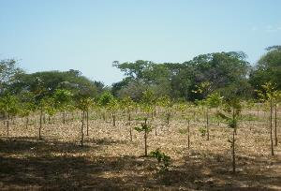 | 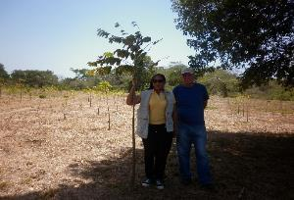
Evidencia de la entrega de la Compensación

Mantenimiento del plan de compensación forestal de 42.14 has requerido por la empresa PDVSA GAS S.A. Sucursal Colombia para dar cumplimiento de la Licencia Ambiental Global del proyecto interconexión Gasífera Colombia-Venezuela del territorio Colombiano en la cuenca del rio Carraipía.

  - Coordinar con la Unidad de Parques Nacionales para la definición y acciones de conservación de zonas de amortiguamiento

Convenio 031 del 2014 con la Fundación Preservar que tiene por objeto aunar esfuerzos de las partes para la implementación, promoción e impulso del proyecto banco2 guajira, servicios ambientales comunitarios, para estimular la conservación de los ecosistemas ambientales estratégicos ubicados entre las cuencas del rio palomino y Tomarrazón, y las áreas protegidas.

Este proceso arrojará los siguientes productos en áreas amortiguadora de áreas protegidas:

- Caracterización socioeconómica de las familias que residen en el interior y zonas de amortiguación de los ecosistemas ambientales estratégicos ubicados entre las cuencas del Rio Palomino y Tomarrazón, y las Áreas Protegidas de La Guajira, susceptibles de pagos de servicios ambientales y suministrar la información y bases de datos necesaria para el adecuado funcionamiento del portal Web.

  - Acciones para la sostenibilidad de la serranía de la Macuira, la S.N.S.M. y la serranía de Perijá en jurisdicción de Corpoguajira.

En el marco del Convenio 0013 firmado entre la ONG CABILDO VERDE DE SAN JUAN DEL CESAR y CORPOGUAJIRA cuyo objeto es: “AUNAR ESFUERZOS DE LAS PARTES PARA DISEÑAR E IMPLEMENTAR DE MANERA PARTICIPATIVA ESTRATEGIAS PARA EL MANEJO AMBIENTAL SOSTENIBLE QUE FORTALEZCAN LA CULTURA SOCIAL EN LA PARTE MEDIA Y OTROS SECTORES ESTRATEGICOS DE LA CUENCA DEL RIO TAPIA en S.N.S.M. se realizaron las siguientes actividades, en el proyecto se han desarrollo Socialización, comunicación y reconocimiento de la realidad local, Diseño participativo del corredor de conservación, Establecimiento de 25 estufas ecológicas ahorradoras de leña, Establecimiento de 15 huertas para la seguridad alimentaria, Implementación de 15 unidades de producción apícola.

Por otra parte en S.N.S.M. se viene adelantando la implementación de la medida de compensación impuesta a la empresa ECOPETROL S.A. por los permisos de aprovechamiento forestal otorgada por las Resoluciones, 1376 de 20113 y 1037 de 2014 mediante la Formación mínimo de cuarenta (40) vigías ambientales que se encargarán de cuidar, vigilar, monitorear e implementar acciones encaminadas a prevenir, proteger y conservar los recursos naturales de la cuenca baja del río Tapias y la sub cuenca del canal Roble de conformidad con lo señalado en el POMCA.

Se viene realizando la producción de 100.000 árboles entre maderables, frutales, y ornamentales en el Centro Agroecológico de Jerez del Municipio de Dibulla, dentro del pie de monte de la S.N.S.M.

  - Definir y establecer corredor biológico en SNSM y Perijá

La Corporación Autónoma Regional de La Guajira y el Cabildo Verde de San Juan del Cesar, ejecuto el Convenio de Asociación y Cooperación de Nº 0013 de 2014, cuyo objeto es: “aunar esfuerzos de las partes para diseñar e implementar de manera participativa estrategias para el manejo ambiental sostenible que fortalezcan la cultura social en la parte media y otros sectores estratégicos de la cuenca del rio tapia en definió el levantamiento de la línea base para el corredor de conservación en la cuenca del río Tapias

En el marco del proyecto GEF "Uso sostenible y conservación de la biodiversidad en ecosistemas secos", PNUD se diseñó un corredor de conservación para la recuperación de funciones ecosistémicos en la microcuenca Rincón Mosquito, Dibulla

  - Formulación e implementación de planes de manejo de paramos y humedales.

Se viene adelantando la delimitación de los humedales Urbanos de Riohacha, Lagunas de Washington en Maicao, Bello Horizonte en Dibulla y El Molino, mediante el Contrato de Consultoría Nº 00125 de 2014. Se viene adelantando la realización de la información en aerofotografías (infrarrojo, EROS B) e imágenes satelitales (lidar), igualmente se adelantó el análisis predial correspondiente a los diferentes humedales, y los planos topográficos correspondiente a estas diferentes áreas de interés y el estudio climatológico.

  - Implementación del plan de acción regional de lucha contra la desertificación y la sequía

- Se viene ejecutando el convenio Interinstitucional de cooperación N° 031 de 2013 suscrito entre la Unidad de planeación Minero energética UPME, TETRATECH ES INC Sucursal Colombia, Sena Regional Guajira y El Fondo rotatorio del Ministerio de Relaciones exteriores Con el objeto de Elaborar el Plan de energización rural sostenible para el departamento de La Guajira.

- Por otro lado se viene realizando el proyecto de Establecimiento de Huertos leñeros – Estufas eficientes, en 123 predios de Familias atendidas con el Modelo Posterradicación y Contención en el municipio de Dibulla, Departamento de la Guajira

  - Adopción e implementación del plan de manejo de manglares.

Se viene adelantando en apoyo de Petrobras e INVEMAR el proyecto de Restauración de Ecosistemas de Manglar caso D.M.I. de Mushichi mediante un vivero experimental de Mangle.

Adicionalmente se realizó el proyecto para el fortalecimiento al proceso de educación ambiental en el uso sostenible y conservación de los manglares en las comunidades locales del corregimiento de Mayapo, en el municipio de Manaure. El programa de educación ambiental fue dirigido ante la autoridad tradicional y demás miembros de la comunidad.
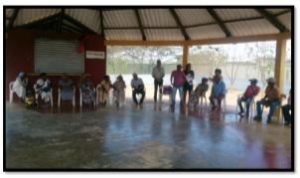 | 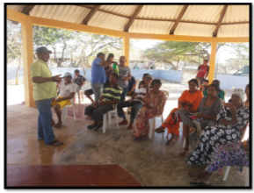

  - Adopción e implementación de los planes de manejo de las Unidades Ambientales Costeras.

Alta Guajira:

Convenio No. 156 de 2014 suscrito entre ASOCARS y el MADS se avanzó en la ejecución de la Consultoría para “Formular la estrategia de comunicación y participación étnica de la consulta previa para la formulación, socialización y validación del Plan de Ordenación y Manejo de la Unidad Ambiental Costera Alta Guajira - POMIUAC AG”, obteniéndose el primer informe de avance.

Trabajo con participación del INVEMAR, Parques Nacionales, ASOCARS y CORPOGUAJIRA, con el fin de integrar los SIG de las entidades, generar la memoria técnica con base en la cual se definió el polígono de la Unidad Ambiental Costera - UAC AG que resultó del Convenio 002 de 2012 suscrito entre CORPOGUAJIRA e INVEMAR para la formulación del “Plan de Manejo de la Zona Costera de La Guajira”, y actualizar dicho polígono generando uno nuevo que contiene entre otras, la información de las nuevas áreas protegidas declaradas desde el orden regional (DMI del Delta del Ranchería, 2014) y nacional (PNN Bahía Portete-Kaurrele, 2014).

Vertiente Norte Sierra Nevada de Santa Marta:

En Santa Marta el pasado 2 de junio de 2015, se llevó a cabo la primera sesión de 2015, del Comité Técnico de la UAC VNSNSM, en la cual se concluyó que aún se está en la etapa de aprestamiento en el proceso de formulación del POMIUAC VNSNSM, ya que hasta el momento el MADS no ha generado la Guía Técnica que orientará el proceso de formulación de los POMIUAC, como un requisito fundamental establecido en el Decreto 1120 de 2013 entre otros, sin lo cual no se publicará en el Diario Oficial el inicio de dicho proceso, ni tampoco hay suficiente claridad en lo relacionado con la Consulta Previa. Durante la Sesión se preparó el Plan de Trabajo de 2015.
El 4 de agosto de 2015 se llevó a cabo un Taller de Trabajo conjunto entre los Comités Técnicos de las UAC AG y VNSNSM, en el cual participaron Parques Nacionales, ASOCARS, CORPAMAG, el DADMA, MADS y CORPOGUAJIRA, con el fin de definir el nuevo límite de la UAC AG con la UAC VNSNSM,

  - Promover la sensibilización y socialización de estudios o investigaciones sobre la degradación y el manejo de los suelos

Se participó en el simposio ambiental en marco de la semana cultural colegio “Livio Reginaldo Fischione” mediante el Tema: Presentación del Plan General de Ordenación forestal y la importancia de las coberturas boscosas en la conservación del suelo.
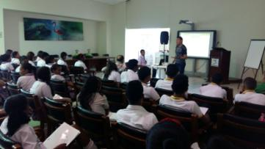 | 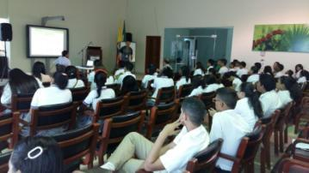

  - Contribuir a la preservación e incremento de los servicios ecosistémicos de los suelos mediante la investigación y la transferencia de buenas prácticas de manejo.

Con recursos del Fondo para el Medio Ambiente Mundial – GEF, bajo la responsabilidad de la Corporación Paisajes Rurales, ha avanzado con el montaje de un Vivero en la sede ‘Ventanilla Verde’, de Corpoguajira, ubicada en el corregimiento de Palomino, donde se producirán especies vegetales nativas y no nativas que serán destinadas al enriquecimiento, conservación o restauración de elementos del paisaje, asociados a los ecosistemas secos. En el marco del Acuerdo de Cooperación entre las entidades del proyecto ‘Bosque Seco - GEF-PNUD’, se realizó el Curso ‘Viveros para la Conservación’, en el corregimiento de Palomino, municipio de Dibulla

  - Ejercicios de valoración de bienes y servicios ambientales.

Convenio 031 del 2014 con la Fundación Preservar que tiene por objeto AUNAR ESFUERZOS DE LAS PARTES PARA LA IMPLEMENTACION, PROMOCION E IMPULSO DEL PROYECTO BANCO2 GUAJIRA, SERVICIOS AMBIENTALES COMUNITARIOS, PARA ESTIMULAR LA CONSERVACION DE LOS ECOSISTEMAS AMBIENTALES ESTRATEGICOS UBICADOS ENTRE LAS CUENCAS DEL RIO PALOMINO Y TOMARRAZON, Y LAS AREAS PROTEGIDAS DEL DEPARTAMENTO DE LA GUAJIRA, este proceso arrojará los siguientes productos con relación al ejercicio de bienes y servicios:

1) Valorización y cuantificación de los aportes que la evaluación de los servicios ambientales ecosistémicos brinda en el área natural protegida ubicada entre las cuencas del Rio Palomino y Tomarrazón, y las Áreas Protegidas del Departamento de La Guajira
2) Asesoría técnica y financiera a los entes territoriales para la inversión oportuna y efectiva de los recursos destinados a la conservación y recuperación ambiental de las áreas de importancia estratégica, de acuerdo a lo establecido por el artículo 111 de la Ley 99 de 1993, modificado por el artículo 210 de la ley 1450 de 2011, reglamentado por el decreto 0953 de 2013.

  - Gestión para el ajuste del diseño e implementación del jardín botánico.

Se elabora los diseños del jardín botánico que tendrá énfasis en bosque seco, el Herbario asociado al jardín se instaló en la universidad de La Guajira con más de 6000 especímenes de planta y se inaugurará el tercer trimestre del año

  - Saneamiento de zonas estratégicas para la conservación (adquisición de predios)

Proyecto SANEAMINETO PREDIAL EN ZONAS DE IMPORTANCIOA ESTRATEGICA PARA LA CONSERVACION DE CERRO PINTAO Y LA RESERVA FORESTAL MONTES DE OCA DEPARTAMENTO DE LA GUAJIRA, se realizan estudios de los títulos que los propietarios de las fincas ubicadas en las reservas forestales protectora montes de Oca y la unidad biogeografía Cerro Pintao

Resumen de avance

No de avalúos por el perito y aprobados por interventoría | Hectáreas
22 | 3.021,7006 has.

De los veintidós (22) avalúos realizados y aprobados por la interventoría solo se han elaborado hasta diciembre del 2015 tres contratos de compra venta que son:

Nombre del Predio | Área
Las María | 96 Hectareas-7.881M2
San José | 76 Hectareas-5.693 M2
Los Delirios | 97 Hectareas-5.430 M2
Total | 270 hectáreas más 9.000 M2

Proyecto 3.2. Protección y Conservación de la Biodiversidad.

Propósito | Conservar y proteger la Biodiversidad y ejercer control sobre el tráfico ilegal de fauna y flora en el departamento de La Guajira.

3.2.1. Ajuste y adopción al plan de ordenación forestal del departamento de La Guajira.
Teniendo en cuenta los Shapes files generados como producto en el Convenio 038 de 2012 cuyo objeto fue la Elaboración del Plan General de Ordenación Forestal y Calculo de la Tasa de Deforestación en los años 2002-2012 en el departamento de La Guajira y la utilización de la herramienta ARCGIS versión 10.2 se generó la siguiente información correspondiente a las áreas de bosque natural pertenecientes a las Unidades de Ordenación Forestal (UFO) identificadas fuera de resguardos indígenas. El PGOF del departamento de La Guajira más específicamente aquellas áreas de bosque natural encontradas en las UOF serán presentadas ante el Consejo Directivo de Corpoguajira para su Aprobación y posterior Adopción.

UOF | Bosque Natural sin Presencia de Resguardos
UOF | Hectáreas | %
UOF 1 | 18031,900 | 41,47
UOF 2 | 24544,523 | 56,45
UOF 3 | 509,270 | 1,17
UOF 4 | 395,171 | 0,91
TOTAL UOF | 43480,865 | 100
RELACION UOF/HAS (sin tener en cuenta áreas de resguardos indígenas y comunidades negras)

    - Promover la conservación y el uso sostenible del bosque, la reforestación, la restauración ecológica
- Se produjeron Sesenta Mil (60,000) Plántulas; Cincuenta Mil (50,000) Especies Forestales y Diez Mil (10,000) de especies frutales en el vivero, ubicado en el predio Rio Claro en jurisdicción del municipio de Dibulla, se logró en un 100%, de su ejecución.
- La Corporación Autónoma Regional de La Guajira y la Asociación de Motosierrista de La Guajira, firmaron el Convenio de Asociación Nº 0022 de 2014, cuyo objeto es: “Aunar esfuerzos entre las partes para adelantar acciones en la producción de material vegetal de especies nativas, mediante la construcción de un vivero permanente en el municipio de Hatonuevo, departamento de LA GUAJIRA. La Asociación de Motosierrista de la Guajira ASOMOTOGUA, hace entrega de la construcción de las obras civiles del vivero permanente donde se producirá el material vegetal 5.000 plántulas para la realización de las diferentes reforestaciones que la Corporación tenga a bien desarrollar en la zona.
La Producción de material Vegetal de especies nativas, se da inicio para que en los meses de agosto y Septiembre, se encuentre material vegetal disponible al inicio de las lluvias del segundo semestre del año y poder realizar la siembra del material vegetal producido en la respectiva cuenca del rio Ranchería.

Fachada del frente del vivero parcialmente

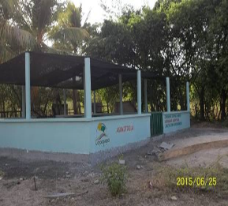 | 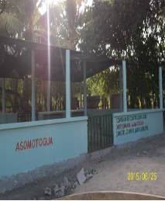 | 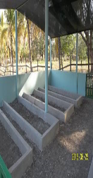

    - Asesoría y asistencia técnica al establecimiento de bosque forestal productivo.
Se realizaron asesorías sobre la importancia de implementación de sistemas forestales con metas comercial en 15 predios en los corregimientos de los corregimientos de Cañaverales y Corralejas. Dado que son aledaños a las áreas protegidas. Las asesorías se basaron en la entrega y análisis De información relacionada con el CIF (Certificado de Incentivo Forestal) y en el apoyo de asistencia técnica por parte de Corpoguajira prestaría para llevar a cabo la implementación de proyectos para el establecimiento de bosques forestales productivos

    - Fortalecer la articulación interinstitucional para el seguimiento, monitoreo y control eficiente del tráfico ilegal de especies.
En la tabla se muestra los ingresos acumulado durante el año 2015, donde ingresaron 1.560 animales, por motivos de incautación, entrega voluntaria, restitución y remisión de otras corporaciones por ser especies endémicas de La Guajira, la cual es otro tipo de restitución, donde se sobrepasó la meta, según el comportamiento de los operativos y la cantidad de animales incautados.

Acumulado mensual de ingreso de animales vigencia 2015
Ene | Feb | Mar | Abr | Mayo | Jun | Jul | Agosto | Septiembre | Oct | Nov | Dic
33 | 61 | 279 | 250 | 159 | 246 | 232 | 111 | 84 | 52 | 32 | 13

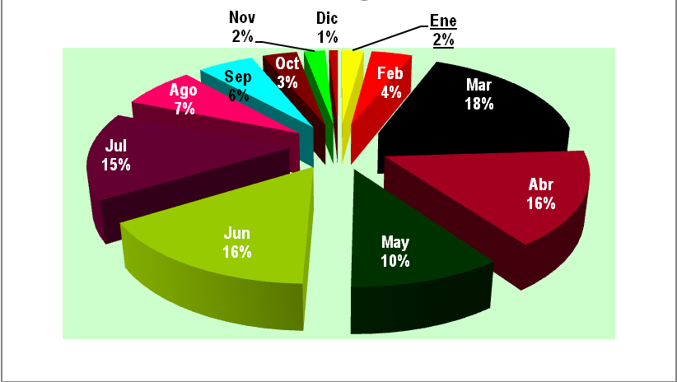

Marzo con 279 individuos es el mes con mayor ingreso de animales en lo trascurrido del año 2015 representando en la torta el 18% del total, y los meses de enero noviembre y diciembre fueron los de menor ingreso en la torta figurando con 2%, 2% y 1% representados por 33, 32 y 13 individuos respectivamente, ingresados a pricipio y final del periodo 2015.

Interpretación de resultados acumulado de los últimos cuatro años 2015

ACUMULADO 2012 - 2015
Tabla de actividades en tráfico ilegal fauna del 2012 a septiembre de 2015
 | 2012 | 2013 | 2014 | 2015
Operativo | 182 | 192 | 216 | 220
Incautación | 311 | 1625 | 497 | 1344
Entrega voluntaria | 94 | 190 | 185 | 184
Restitución | 2 | 0 | 23 | 20
Restitución otra corporación | 0 | 0 | 0 | 12
Total animales ingresados | 407 | 1815 | 705 | 1560

Acumulado de ingreso por especie 2015
 |  | 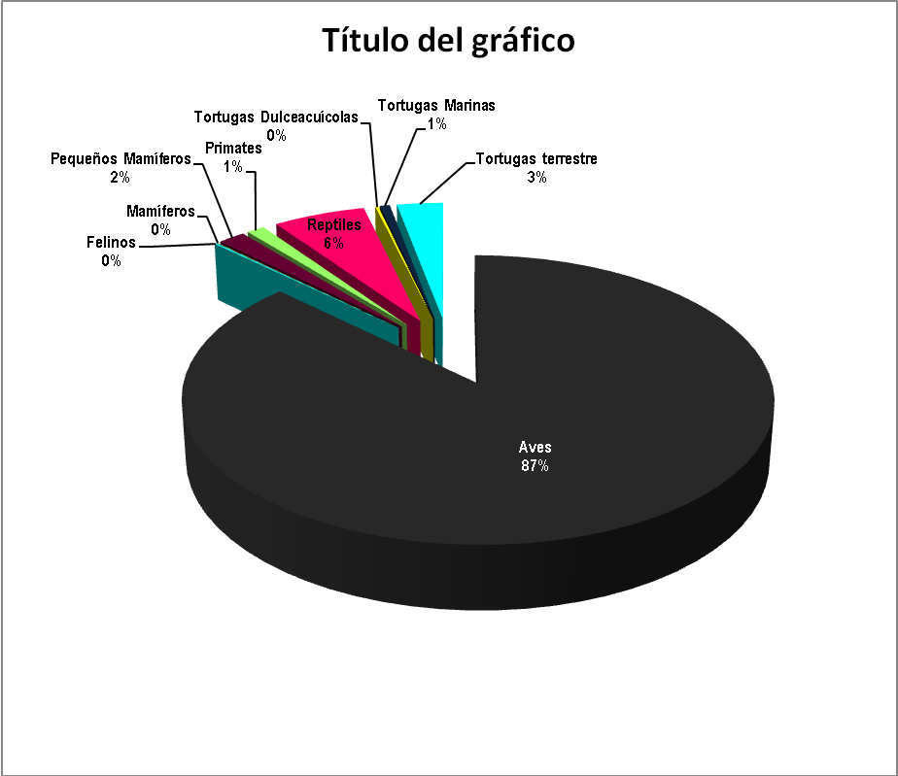
  Especies | Cantidad
  Aves | 1361
  Felinos | 2
  Mamíferos | 1
  Pequeños Mamíferos | 27
  Primates | 18
  Reptiles | 92
  Tortugas Dulceacuícolas | 3
  Tortugas Marinas | 10
  Tortugas terrestre | 46
  TOTAL | 1560
 | Las aves fueron los especímenes de mayor ingreso con 91% del total, representados por 1361 individuos, con el 87% de la torta, manteniendo la constante de entrada durante los últimos años, los de menor ingreso fueron los mamíferos con un individuo, felinos con 2 individuos y tortugas dulceacuícolas con 3 individuos que no dan un porcentaje representativo en la torta.

Seguimiento de animales ingresados a la corporación por incautación entrega voluntaria y restitución
La fauna decomisada ingresada en el proceso de rehabilitación se le realiza tratamiento médico según patología, encontrándose casos de Deshidratación, Anemia en tigrillos; fractura expuesta de fémur en ave específicamente en un halcón, Politrauma en oso hormiguero palmero, estos individuos están bajo supervisión y en recuperación bajo uso de antibióticos, balance nutricional a base de energía- proteína y suero oral.
Acciones de fortalecimiento en la articulación interinstitucional para el seguimiento, monitoreo y control eficiente del tráfico ilegal de especies.

Se ha realizado dos acciones de fortalecimiento en la articulación interinstitucional para el seguimiento, monitoreo y control eficiente del tráfico ilegal de especies con La Policía Nacional y el Ejército Nacional

Decomiso de Flora
Durante periodo comprendido en el cuarto semestre del año 2015 se realizaron operativos de decomiso, con acompañamiento de la Policía Nacional, para un total de 92,1446 m³.

Fecha | Nombre Común | Nombre Científico | Producto | Cantidad | Vol. M³ | Disposición Final | Acta | Municipio | Trimestre
15/01/2015 | Caracolí | Anacardium excelsum | Tablas | 28 | 0,5 | Subestación de Policía de Mingueo | 0120085 | Dibulla | I
15/01/2015 | Caracolí | Anacardium excelsum | Tablones | 10 | 0,37
15/01/2015 | Caracolí | Anacardiun excelsum | Bloques | 4 | 0,18
15/01/2015 | Caracolí | Anacardium excelsum | Listones | 15 | 0,22
10/02/2015 | Roble | Tabebuia rosea | Bloques | 18 | 0,9 | Subestación de Policía de la Punta de los Remedios | 0120087 | Dibulla | I
10/02/2015 | Roble | Tabebuia rosea | Tablones | 10 | 0,187
10/02/2015 | Mastre | Pterygota colombiana | Listones | 3 | 0,12 | Subestación de Policía de Mingueo | 0120086 | Dibulla | I
10/02/2015 | Mastre | Pterygota colombiana | Listones | 26 | 1,56
10/02/2015 | Mastre | Pterygota colombiana | Listones | 2 | 0,045
10/02/2015 | Mastre | Pterygota colombiana | Listones | 8 | 0,12
10/02/2015 | Caracolí | Anacardium excelsum | Listones | 5 | 0,028
10/02/2015 | Caracolí | Anacardium excelsum | Tablas | 19 | 0,0356
10/02/2015 | Perehuetano | Parinari pachyphylla | Listones | 4 | 0,09
10/02/2015 | Perehuetano | Ficus glabrata | Listones | 1 | 0,02
11/02/2015 | Cañaguate | Tabebuia cricshantha | Bloques | 20 | 1,2 | Parqueadero del Tránsito de Maicao | 0120089 | Maicao | I
11/02/2015 | Algarrobillo | Samanea saman | Bloques | 7 | 0,3
25/02/2015 | Puy | Tabebuia bilberggi | Horcones | 18 | 0,71 | Centro Agroecológico de Río Claro | 0120073 | Riohacha | I
25/02/2015 | Ébano | Caesalpinia ebano | Horcones | 1 | 0,039
25/02/2015 | Espinito C. | Piptedenia flava | Horcones | 21 | 0,83
01/03/2015 | Canalete | Cordia alliodora | Bloques | 417 | 22,5 | Depósito de maderas el descuento - Calle 14 No. 6 - 47 Riohacha. | 0120088 | Riohacha | I
SUBTOTAL |  |  |  |  | 29,9546

Fecha | Nombre Común | Nombre Científico | Producto | Cantidad | Vol. M³ | Disposición Final | Acta | Municipio | Trimestre
21/07/2015 | Abarcón | Carinaria sp | Tablones |  | 27,32 | Depósito de maderas El Cimitarra Carrera 7 No. 15 - 92 | 0120090 | Riohacha | III
21/07/2015 | Caracolí | Anacardium | Tablones |  | 30
31/08/2015 | Valaustre |  | Horcones | 80 | 3,16 | Puesto de policía de Cuatro vías Maicao | 0120091 | Maicao | III
01/09/2015 | Melina | Gemelina arborea | Bloques | 6 | 0,15 | Centro Agroecológico de Río Claro | 0120092 | Dibulla | III
01/09/2015 | Roble | Tabebuia rosea | Bloques | 35 | 0,42 | Centro Agroecológico de Río Claro | 0120093 | Dibulla | III
01/09/2015 | Camajón | Sterculia apetala | Tablas | 48 | 0,09 | Centro Agroecológico de Río Claro | 0120094 | Dibulla | III
12/09/2015 | Caracolí | Anacardium excelsum | Tablas | 160 | 0,9 | Subestación de Policía de Tomarrazón | 0120026 | Riohacha | III
12/09/2015 | Hobo | Spomdia mombis | Tablas | 24 | 0,15
SUBTOTAL |  |  |  |  | 62,19 |  |  |  | III
TOTAL |  |  |  |  | 92,1446

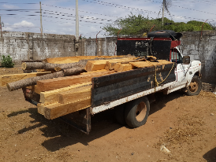 | 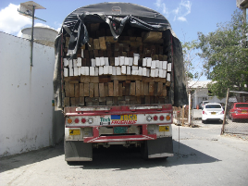
Decomiso madera Maicao | Decomiso de madera de Riohacha

    - Implementación de la base científica y capacidad técnica para la valoración, manejo y disposición de especímenes decomisados.
En el desarrollo del convenio suscrito con la Fundación casa ecológica se viene implementando una base científica y capacidad técnica para la valoración, manejo y disposición de especímenes decomisados, en la actualidad se está llevando la base de datos en la sede principal de Corpoguajira
    - Formulación e implementación de programas de conservación de fauna y flora endémica, amenazada y con alta presión en el departamento.
Implementación de programas de conservación de 18 especies, en el cuadro siguiente se resume las actividades del año:
Programa de Conservación  (Especie o grupo) | Objetivo | Especies | Contratista
Caimanes y Babillas  N Especie:2 | Implementación del Programa de conservación de Babillas Y caimán Aguja, mediante acciones de monitoreo y protección de las poblaciones en los humedales costeros con Participación comunitaria en el departamento de La Guajira. | (Crocodylus acutus), (Caiman crocodilus fuscus) | FUNDACION HIDROBIOLOGICA GEORGE DAHL
Tortugas Marinas  No. Especies: 4 | Monitorear y vigilar playas de anidación de las cuatro especies de tortuga marina que arriban a desovar en el municipio de Dibulla, mediante acciones de patrullajes, investigación, educación y fortalecimiento comunitario para la conservación de las tortugas marinas en el departamento de La Guajira | Careta careta  Eretmochelys imbricata  Chelonia mydas  Dermochelys coriacea | Universidad Jorge Tadeo Lozano
Tortugas Marinas  No. Especies: 4 | Aunar esfuerzos para implementar acciones de conservación en las playas de anidación de tortugas marinas para contribuir a la protección de nacimientos de neonatos en el municipio de Dibulla departamento de La Guajira | Careta careta  Eretmochelys imbricata  Chelonia mydas  Dermochelys coriacea | ONG Ambiental de Palomino
Nutria  No. Especies: 1 | Aunar esfuerzos para realizar acciones conjuntas de la conservación de la nutria lontra longicaudis) en el departamento de la guajira, con énfasis en la reserva forestal protectora montes de oca | Lontra longicaudis | Fundación Omacha
CETACEOS  No. Especies: 10 | Estado de las poblaciones de las distintas especies de cetáceos que transitan por la costa de La Guajira, a partir del registro y frecuencia de avistamientos determinando su ocurrencia y distribución dentro de las metas esperadas se tiene prevista contar con un Catálogo de los cetáceos de La Guajira elaborado, elaborar el Plan de Manejo de Cetáceos de La Guajira elaborado, realizar Material publicitario de los cetáceos de La Guajira elaborado y publicado, y publicar un artículo científico de los resultados | Steninae Sotalia guianensis Delfín de Guyana  Globicephalinae Globicephala macrorhynchus Calderón de aletas cortas  Pseudorca crassidens Falsa orca  Delphininae Tursiops truncatus Delfín nariz de botella  Stenella attenuata Delfín manchado pantropical  Stenella frontalis Delfín manchado del Atlántico  Stenella longirostris Delfín rotador  Stenella coeruleoalba Delfín listado  Physeter macrocephalus Cachalote  Balaenoptera edeni Ballena de Bryde | Universidad Jorge Tadeo Lozano
FLAMENCO  No. Especies: 1 | Realizar el monitoreo de aves migratorias, residentes y amenazadas con énfasis en el flamenco rosado, mediante acciones participativas con la comunidad, en diez humedales costeros de la guajira | Flamenco Rosado | FUNDACION HIDROBIOLOGICA GEORGE DAHL

En el marco del programa Apadrina un tortuga llévala en tu corazón viene ejecutando el convenio 0018 de 2015, con la ONG ambiental campesina de palomino, cuyo objetivo es aunar esfuerzo entre las partes para fortalecer la participación comunitaria en las zonas de anidación, tránsito y alimentación de tortugas marinas en los municipios de Uribia y Dibulla, en el departamento de La Guajira, donde se han realizados 300 monitoreo de playas diurnos y nocturnos con el propósito de obtener rastros de tortugas marinas; para localizar sus nidadas y posteriormente trasladarlas en el menor tiempo posible al corral de incubación. En la temporada de anidación del presente año se han registrado 17 nidadas, de las cuales 4 son de la especie Dermochelys coriácea, especie Caretta caretta y especie Chelonia mydas, además se viene adelantando la formulación de PRAES en el Cabo de La Vela y Carrizal
Se realizaron cuatro jornadas de liberación en el año 2015
Fecha de liberación | Especies | 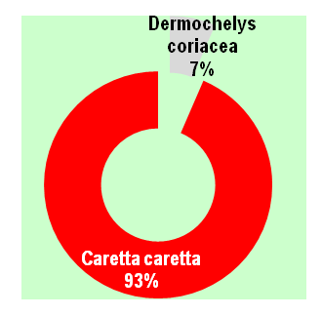  Número de neonatos liberados
14-jun-15 | Dermochelys coriacea | 24
31-jul-15 | Caretta caretta | 81
17-sep-15 | Dermochelys coriacea | 20
22-dic-15 | Caretta caretta | 550
Total |  | 675

Seguimiento y levante de neonatos
Los neonatos liberados son protegidos desde huevos y una vez eclosionados pasan a piscina plásticas en donde se le brindo atención alimenticia dos veces al día hasta su liberación, Su dieta fue basada en lechuga las dos primeras semanas y luego paulatinamente fue pasando a pescado, camarones medusas y algas marinas
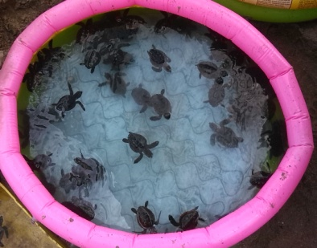
En el transcurso de levante se le brindo atención sanitaria donde el espacio metro³ agua animal y cambio de agua fue fundamental para evitar enfermedades y lesiones que muchas veces son causadas por canibalismo otro factor fundamental fueron los baños sanitarios con yodo al 5% y la separación de tortuguillos enfermos de los sanos.
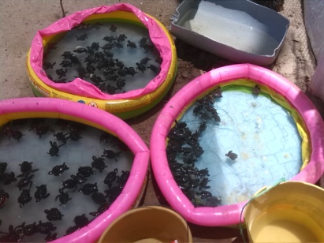
Igualmente se realizaron jornadas de liberaciones de tortugas marinas de tortugas marinas por pescadores de la comunidad del municipio de Dibulla atrapadas por pesca incidental
La comunidad de pescadores del municipio aportan al proyecto de conservación de tortugas marinas; haciendo entrega voluntaria de las tortugas que capturan de forma incidental con sus mallas de pesca. Estas tortugas enredadas de forma incidental en sus redes son transportadas hasta la playa en donde se origina el proyecto y entregada a la ONG Campesina Ambiental de Palomino, entidad ejecutora del proyecto de conservación de tortugas marinas los cuales han servido de guardianes de las tortugas en el corregimiento de palomino. Estas tortugas entregadas se les realizan las debidas medidas morfométricas para su liberación la cual se hace en presencia de turistas y otras ante entidades policiales.

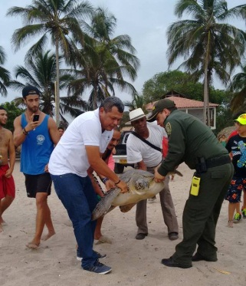 | 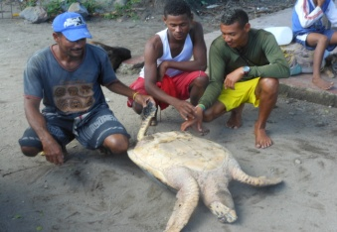 | 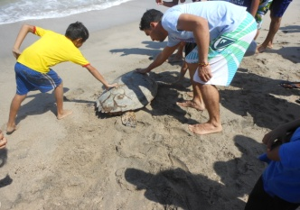

Programa “Apadrine una tortuga llévala en tu corazón”, del plan de acción de conservación de las tortugas marinas, se liberó el 5 de junio como conmemoración del día del ambiente una tortuga carey (Eretmochelys imbricata), el cual se le coloco un dispositivo para el seguimiento satelital plataforma ARGOS, con el objeto de conocer las rutas migratorias y de alimentación de estos animales y a futuro poder tomar algunas determinaciones para su conservación.

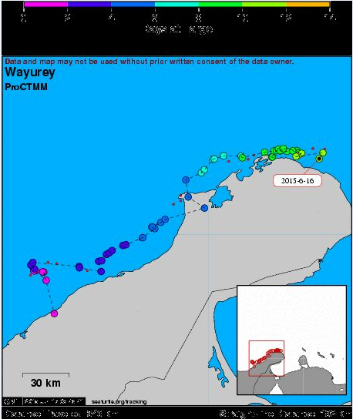 | 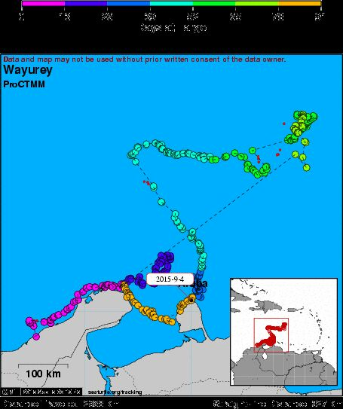
Primera información arrojada por el satélite | Ultima información recibida el 4 septiembre cerca a al Cabo de San Román, Península de Paraguaná Estado Falcón (Venezuela)

    - Formulación y/o implementación de programas para la conservación de especies migratorias marino costeras.
Programa de conservación de los CETACEOS con el objetivo de conocer el estado de las poblaciones de las distintas especies de cetáceos que transitan por la costa de La Guajira, a partir del registro y frecuencia de avistamientos determinando su ocurrencia y distribución dentro de las metas esperadas se tiene prevista contar con un Catálogo de los cetáceos de La Guajira elaborado, elaborar el Plan de Manejo de Cetáceos de La Guajira elaborado, realizar Material publicitario de los cetáceos de La Guajira elaborado y publicado, y publicar un artículo científico de los resultados.
Monitoreo de aves migratorias, residentes y amenazadas con énfasis en el flamenco rosado, mediante acciones participativas con la comunidad, en diez humedales costeros de La Guajira y en la que se desarrollaran las siguientes actividades: Monitoreo de la diversidad aviaria en 10 áreas de estudio, Distribución espacial de las especies en el ecosistema, Desarrollar talleres de formación de líderes sectoriales, Salida de reconocimiento y manutención en los sitios de los humedales objeto del proyecto. Se tiene un avance en la ejecución física de física 87% y en la inversión el 75 %.

Turpiales–Icterusicterus, Guacamaya - Ara militaris, Marimonda (Ateles hybridus), Pez León –Pteroisvolitans y Caracol Gigante Africano - Achatina fúlica: El Caracol Gigante Africano

- Promoción a la conservación y uso sostenible de los recursos naturales mediante el conocimiento del uso potencial de la biodiversidad nativa y la identificación de especies promisorias.
Se realizó un documento para Generar las condiciones necesarias para dinamizar el desarrollo regional y local, en el marco del programa de sostenibilidad de los procesos productivo endógenos del Proyecto Colectivo Ambiental, mediante la utilización de tecnologías ambientalmente sanas que garanticen el aprovechamiento sostenible de especies promisorias de la fauna y la flora silvestre del país, sobre bases de equidad socioeconómica y de beneficio prioritario de las comunidades menos favorecidas y que contribuyan al mejoramiento de las condiciones de vida y por medio del acuerdo 033 de Diciembre 2015 se Regula el uso, manejo y aprovechamiento de los bosques, la flora silvestre y la movilización de sus ,exceptuado las áreas de bosques naturales incluidas dentro de los resguardos y consejos comunitario de las comunidades negras en la jurisdicción de CORPOGUAJIRA

Proyecto 3.3. Negocios Verdes y Sostenibles.

Propósito | Impulsar el fortalecimiento de negocios verdes como alternativa de desarrollo sostenible para el departamento de La Guajira, utilizando herramientas para dar a conocer los productos y generando incentivos para fortalecer la oferta.

3.3.1. Impulsar el emprendimiento verde en las actividades económicas de La Guajira, fortaleciendo la producción y el consumo sostenible.

Acciones para fortalecer iniciativas en biocomercio y negocios verdes en el departamento de La Guajira:

- Fortalecimiento Eco turístico en tres Áreas Protegidas: DMI Musichi, RFP Montes de Oca y DMI Bañaderos, a través de capacitaciones a 30 vigías ambientales en avistamiento de aves, interpretación ambiental y senderismo; identificación y fortalecimiento de la cadena de valor, diseño de operación turística, estudios de capacidad de carga, tanto física como real.
- Fortalecimiento de Productos de Biocomercio, como el Café dorado de Perijá (Asmuperijá) y Artesanías en Fique (Agrofique,) a través de talleres para formulación de estrategias de mercadeo y promoción del producto (Encuentro de Saberes), habilidades de negociación, acompañamiento dirigido a la gestión de puntos de comercialización y entrega de stand a cada uno de los productores para una mejor exhibición y comercialización de dichos productos.
- Por otro lado, con apoyo del Fondo Biocomercio Colombia se busca desarrollar el proceso de asesoría estratégica para la articulación y definición conceptual en comunicación del Nodo de Ecoturismo del Departamento de La Guajira y fortalecimiento del mismo.

Se visitaron lugares con potencial turístico de la cuenca del río Camarones a la cuenca del rio Palomino, con el fin de aunar esfuerzos para promocionar y fortalecer la oferta turística de este sector y que estos lugares sean ofrecidos a los afiliados de Comfaguajira y promover el turismo social en nuestro departamento, productos turísticos organizados teniendo en cuenta la gran diversidad que ofrecen nuestros ecosistemas:
- Pozo García
- Centro Agroecológico y Ecoturístico Jerez.
- Escuela De Naturaleza SUGUEJA – Rio Ancho.
- Guianza Turística de la Asociación de Campesinos Sin Tierra Unidos – Quebrada San Salvador.
- Ventanilla Verde – Palomino.
- Los Achiotes.
- Presentación Producto Recorridos Anidación Tortugas

Se ha venido asesorando en lo referente a las normas ambientales a las empresas prestadoras de servicios turísticos tanto en alojamiento, como agencias de viajes, estas son: Macuira Tours, Solera Viajes, Kaishi Travel Wayuu tours, Hotel Arenas, Hotel Sol y Luna, Agencia de viajes Guajira tours.

Debido a la importancia que abarca todo este tema en materia de sostenibilidad ambiental y turística la capacitación se enmarcó de forma especial en temas como el tráfico ilegal de especies y áreas protegidas resaltando la importancia de educar a los turistas y huéspedes en la conservación y protección de la fauna y flora que posee el departamento de La guajira y que se convierte en un fuerte atractivo turístico en nuestra región.

Mediante la Ventanilla de Negocios Verdes implementada busca posicionar el Plan Estratégico Nacional de Negocios Verdes y el Programa Regional de biocomercio, teniendo en cuenta que el ecoturismo y el turismo de naturaleza son considerados Negocios Verdes, de esta forma marcar los lineamientos para un buen desarrollo del turismo sostenible y manejo de buenas prácticas ambientales.

En viene asesorado por medio de visita técnica a la Ranchería PIRRUWAITAMANA a la señorita Sandra Pushaina, que tiene como actividad comercial al etnoturismo, para brindarles tardes de Ranchería y que ofrece el servicio de comedor y charlas sobre la historia y vida de los wayuu
    - Promocionar los productos y servicios amigables con el ambiente.
En desarrollo de las actividades se ha participado en ruedas de negocios, ferias local, regional y nacional descritas en el siguiente cuadro:

1. Ventanilla Dirección de Turismo Departamental y municipal, SENA, UNIVERSIDAD DE LA GUAJIRA, el Secretario de Desarrollo y Turismo del municipio de DIBULLA, la Corporación.
  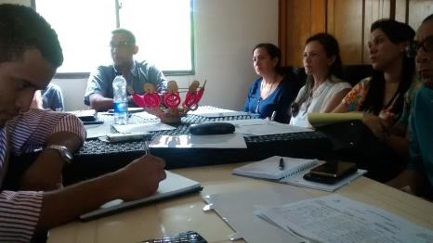
  Rueda de Negocio Ventanilla se gestionó convenio importante para el desarrollo ecoturístico y económico del corregimiento de Dibulla, se avanzó en acciones para el mejoramiento en el tema de servicios públicos y capacitaciones, se requirió más presencia y compromiso del municipio en los temas de ordenamiento del destino, como también se solicitó el apoyo de la demás instituciones para trabajar en conjunto y hacia una misma dirección, para conseguir los efectos deseados
2.Rueda de negocios SECTOR TURISMO DE LA GUAJIRA, en las instalaciones del SENA comercial, organizado por la RED REGIONAL DE EMPRENDIMIENTO DE LA GUAJIRA
  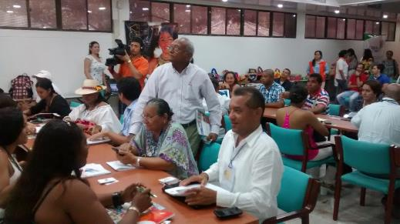
  Se promociono Agrofique que han conseguido acuerdos con empresas importantes en el mercado colombiano como lo es Juan Valdez, quienes después de conocer sus artesanías logrando negociaciones para la fabricación de ciertos empaques, se promociono además los productos En la línea gastronómica Restaurante SUA PALOMINO. Quienes manejan un concepto de sostenibilidad ambiental
3. El Ministerio de Agricultura, la Alcaldía Municipal de Dibulla y el Fondo Internacional de Desarrollo Agrícola, FIDA, | La primera Feria Local “VALOREMOS LO NUESTRO” de pequeños y medianos productores del municipio de Dibulla, “Corpoguajira participó por medio de Ventanilla Verde como un canalizador de estas estrategias comerciales y de promoción de productos, bienes y servicios en la región y el departamento.
4.XIII Feria Empresarial Uniguajira 2015
  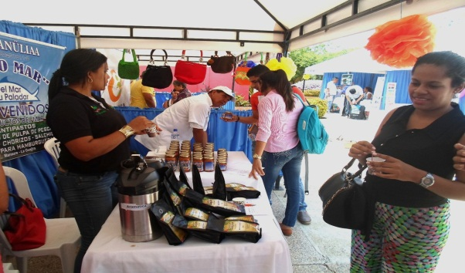
  Se promociono las microempresas: SER SOLAR (Energía Solar Limpia), Café Guajiro de Urumita y ASOKANÜLIAA con su antipasto Rico Mar y la asociación de Vigías Ambientales ASOVIACEB.
5. III Encuentro sobre Mercado Comunitario y Encuentro Comercial en el Coliseo Eder John Medina Toro organizado por Chevron, Corporación Vital y Compas Group
  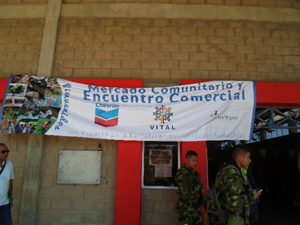 | 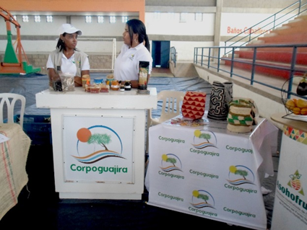
  El lema “Del Campo a la Mesa”, del cual unas 15 unidades productivas procedentes de las zonas rurales y periurbanas de Dibulla, Manaure y Riohacha
6. Feria y muestra gastronómica elaborada con productos ecológicos de la región la coordinación de Eddy Lubo en representación de RIMISP
  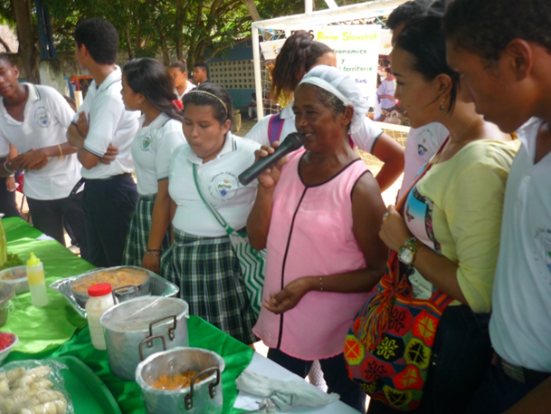
  Allí participaron mujeres de la comunidad que enseñaron o más bien recordaron las recetas tradicionales para el aprovechamiento de nuestros recursos naturales en la alimentación y conservación de la salud
7. Feria de Pequeños Productores en el municipio de Dibulla, | .
  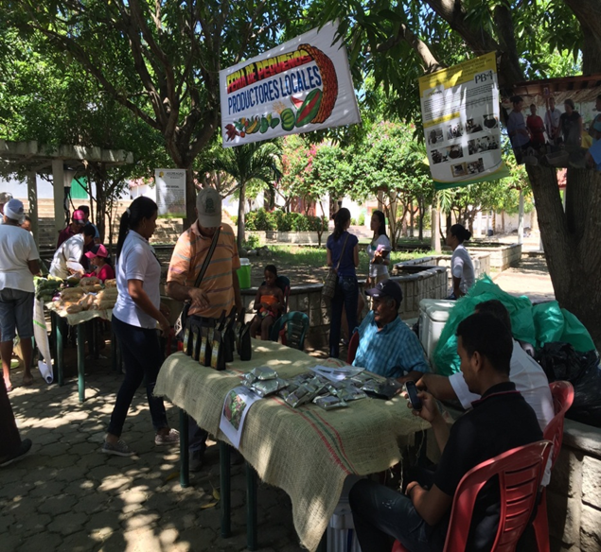
  Feria de Pequeños Productores en el municipio de Dibulla, exhibiéndose en el stand café orgánico (Café Guajiro) Ají topito y Cacao orgánico, contando con la presencia del señor Yarido Banquet, productor del mismo
8. EXPOGUAJIRA, evento ferial o muestra empresarial de mayor impacto en la región, que se constituye como el principal escenario de promoción comercial de los sectores productivos del departamento
  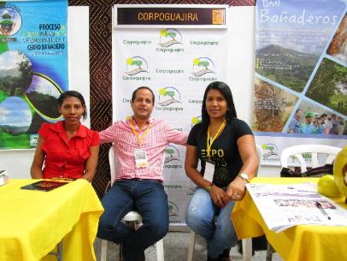 | 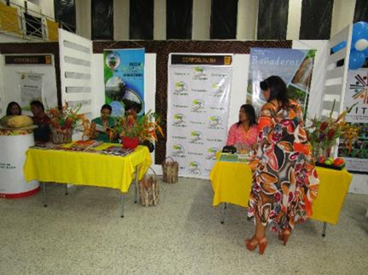
  Se participó con una muestra de exhibición del destino Ecoturístico ”Cerro Bañaderos”, perteneciente al Distrito de Manejo Integral (DMI), ubicado en el municipio de Hatonuevo y sitios turísticos de San Juan del Cesar Bañaderos ofrece al visitante actividades tales como: Paisajismo, Avistamiento de aves, Cañonismo (descenso por cascadas) y Espeleología (visita a cuevas)
9.La feria BIOEXPO 2015
   | 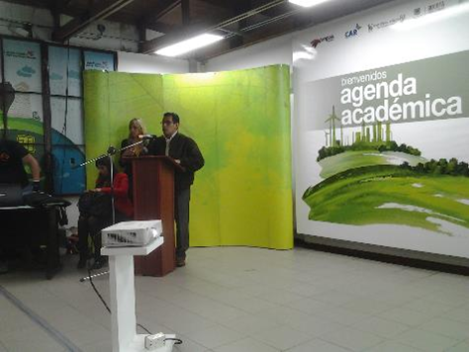
  Se desarrolló en tres escenarios, a saber: La feria donde las microempresas daban a conocer a los asistentes de los bienes y servicios amigables con el ambiente, La participación de microempresarios en la Rueda de Negocios y Agenda académica
  Los productos con los cuales se dieron a conocer fueron el Café Dorado y las Artesanías en Fique.

    - Gestionar y promocionar estrategias de instrumentos económicos, tributarios y financieros con el fin de promover el uso sostenible de la biodiversidad.
Se creó una subcuenta con el Fondo para la acción ambiental para implementar planes de manejo de áreas protegidas con el fin de promover entre otros el uso sostenible de la biodiversidad
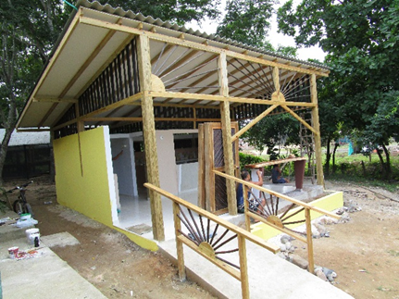
Implementación, promoción e impulso del proyecto banco2 guajira, servicios ambientales comunitarios, para estimular la conservación de los ecosistemas ambientales estratégicos ubicados entre las cuencas del rio palomino y Tomarrazón, y las áreas protegidas del departamento de la guajira.

Este proceso inicio las siguientes actividades:
- Promoción del proyecto BanCO2 Guajira, en los diferentes espacios y medios para la divulgación existentes, como una estrategia de protección y de pagos por servicios ambientales en las áreas protegidas y ecosistemas estratégicos de La Guajira.
- Asesoría y acompañamiento a los usuarios de la Estrategia Banco2 Guajira, en el proceso de Realización de pagos, con la Bancarización de los Campesinos o Usuarios y acompañamiento técnico en la formulación y el desarrollo de los Proyectos Sostenibles y Productivos a las familias vinculadas al proyecto.
- Se construyó una Eco tienda de corregimiento de Palomino como herramientas necesarias para garantizar su adecuado la sostenibilidad de los negocios verdes desde lo operativo – administrativo y comercial, permitiendo la vinculación de pequeños productores para promover sus productos Ecoturístico, agrícolas o artesanales.

    - Apoyo y fortalecimiento a la medicina, usos y costumbres tradicionales de las minorías étnicas y comunidades negras.
Apoyo y fortalecimiento al uso de plantas medicinales para la asistencia en salud de primer nivel en las costumbres tradicionales de las minorías étnicas y comunidades negras de los corregimientos de Juan y Medio y Las Palmas, se ha realizado la sistematización de las plantas medicinales, las enfermedades y las técnicas agrícolas, Talleres de promoción en salud y prácticas ambientales realizadas, Elaboración de dos álbumes de técnicas de manejo en la medicina tradicional, Elaboración de cartillas didácticas ilustrativas de flora y fauna que describe el uso, características y técnicas de manejo en la medicina tradicional, Encuentro de intercambio de saberes y conocimientos en el uso de medicina tradicional para fortalecimiento de prácticas tradicionales en las comunidades y Realización de jornadas prácticas de campo en la realización de un compost

Diseño e implementación de manera participativa de estrategias para el manejo ambiental sostenible que fortalezcan la cultura social en la parte media y otros sectores estratégicos de la cuenca del rio tapia. El proyecto se desarrolla en la cuenca media del río tapias y sectores aledaños como, el pueblo indígena de Wikumake y el sector de la bocatoma del acueducto de Riohacha y se establecieron: Se establecieron 15 huertas caseras participativas, en lotes de 25 m², Por familia beneficiaria, utilizando especies de Tomate, Pimentón, Cilantro, Habichuela, Pepino, Cebollín, ahuyama, berenjena, maracuyá entre otras. Las huertas fueron diseñadas en eras con paredes de material resistente (Guadua y/o listones), utilizando mallas o anjeos como material aislante para evitar los ingresos de animales como gallinas, pollos, perros, chivos y cerdos, Se estableció en la comunidad del Totumo tres apiarios comunitarios pilotos los cuales funcionan como puntos de aprendizaje para toda la comunidad. Estos apiarios cuentan con cinco colmenas cada uno y todos los equipos de seguridad para el manejo y procesamiento de la miel.
Por otra parte se desarrolló asesorías técnicas a la producción de Hortalizas y pan coger cultivando entre otras especies cilantro, ají topito, tomate, frijol cabecita negra, plátano, yuca, sandia, maíz. Se han introducido lechuga, cebolla de huevo, pepino, caléndula, tomate Rio Grande en la comunidad Wiwa del Rio Jerez, predio Arimaka municipio de Dibulla.

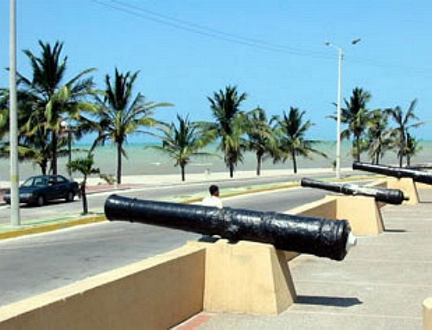

PROGRAMA IV
Gestión Ambiental Sectorial y Urbana
Programa 4: Gestión Ambiental Sectorial y Urbana.-

Objetivo: Promover la conservación, el conocimiento y el uso sostenible de la biodiversidad, así como la distribución justa y equitativa de los beneficios derivados de la utilización de los conocimientos, innovaciones y prácticas asociados a ella por parte de la industria y las comunidades locales.

Proyectos | Propósito
- Gestión Ambiental Urbana. | Asesorar a las administraciones municipales hacia la Planificación Eficiente para la Ocupación sostenible de las áreas urbanas de acuerdo con sus competencias y funciones con el fin de con el fin de armonizar la gestión, las políticas ambientales y fortalecer la articulación de espacios de coordinación interinstitucional y de participación ciudadana, reconociendo la diversidad biofísica y la pluriculturalidad para la transformación positiva gradual de la sociedad, del paisaje y de los elementos que lo conforman, a nivel municipal y Departamental.
- Gestión Ambiental Sectorial | Promover y orientar la adopción de criterios de sostenibilidad en la gestión de los sectores productivos e institucionales, procurando la incorporación de sistemas de gestión ambiental, reconversión tecnológica y el cambio en los patrones de consumo, entre otros, con la finalidad de mejorar la calidad ambiental, hacer un uso racional de los recursos naturales, proteger el ambiente y mejorar la calidad de vida de la sociedad Guajira en su conjunto.
- Calidad del Aire | Generar y proporcionar la información necesaria para tomar las decisiones adecuadas a favor de la gestión y mejora del medio ambiente, mediante la implementación de un Sistema de Gestión de la Calidad del Aire que permita el mejoramiento continuo en la búsqueda de la disminución del potencial deterioro de la salud pública y otros aspectos ambientales.

Proyecto 4.1. Gestión Ambiental Urbana.-

    - Apoyar jornadas de arborización urbana.

Meta: Cuatro (4) Proyectos de viviendas de interés social y prioritarias arborizados

Por solicitud de la, asesora para la regional Guajira del Plan Fronteras para la Prosperidad del Ministerio de Relaciones Exteriores, acompañamos la visita técnica para concertar un programa de arborización comunitaria en 96 viviendas de interés prioritario que beneficiaran a igual número de familias del Corregimiento de Paraguachón en el municipio de Maicao.

Para este caso se contó con la asesoría técnica del Ingeniero Forestal Manuel Manjarrez Altahona contratista de Corpoguajira para que analizara las condiciones biofísicas y contenido de materia orgánica de los suelos en el que se pretende desarrollar la actividad de arborización.

Se encontró una zona de vida de bosque seco tropical con suelos airados intervenidos en el horizonte A, observando baja presencia de materia orgánica y raíces con déficit en la asimilación de nitrógeno, además de baja disponibilidad de agua corriente por lo que se hace necesario garantizarla mediante líneas de conducción de fuentes cercanas o la construcción de pozos artesanales.

Las especies arbóreas recomendadas para la siembra por su fácil adaptación al medio, la no competencia con otras especies, facilidad de la poda, raíces profunda que no interfieren con tuberías, pavimento o líneas de energía, en su nombre común son:
Árboles de sombra: Azar de la India, Guayacán Extranjero, Maíz Tostao, Moringa, Oytí.
Medicinal o Tinte: Dividivi
Frutales: Mango, Guanábana Mexicana

Aportes:
- Donación de 300 árboles según disponibilidad en vivero de Río Claro en Dibulla, iniciando con una primera entrega de 150 árboles.
- Personal técnico para capacitar a las familias beneficiarias y la asesoría técnica al momento de la siembra

También se adelantan gestiones para el desarrollo de actividades de este tipo en los municipios de Maicao y San Juan del Cesar en los que en el próximo trimestre inaugurarán proyectos de vivienda de interés prioritarios.

Se realizó la jornada de siembra en las viviendas de Paraguachón en el municipio de Maicao, construidas con aportes de la Cancillería Nacional.

En el marco de la realización de la quinta mesa territorial de acompañamiento social y seguimiento al programa de vivienda gratuita en el Municipio de Riohacha convocada por el DPS, inició con la intervención de la alcaldía municipal, la cual expone su plan de acción a través del “Mejoramiento Integral de Barrios” donde se promueve un mejoramiento de vías aledañas a la urbanización. Ya se ha dado la licencia de construcción a la empresa Avila Ltda y se establecerá actividades de arborización con Corpoguajira en todo el sector en toda la comuna donde está asentada la urbanización.

El tema de la arborización preocupa, no hay un árbol que proteja esta población del inclemente sol y de las elevadas temperaturas. La alcaldía pide acompañamiento a la JAC para la sensibilización y cuidado de los árboles. Se propone la conformación de un comité ambiental que tenga esta labor y accione de tal manera que informe a la alcaldía y a Corpoguajira un censo específico de cuantos árboles se requieren en la urbanización. Este comité podría también puede colaborar con el manejo adecuado a los residuos sólidos.

Para la siembra de estos árboles la alcaldía precisa que se está sufriendo por calamidad de agua y si se siembran los arboles sería cuando entre la temporada de lluvia, cuando el sistema de alertas tempranas manifieste periodos de lluvia se realizaría una mesa extraordinaria y una campaña masiva de siembra. La alcaldía informaría a las entidades cuando este sistema los alerte. Un ejemplo de maximización del recurso es el sistema de “agua por goteo” como alternativa para el mantenimiento de estos árboles y el uso racional del líquido.

Lo antes expuesto nos impone la necesidad de aplazar las jornadas de siembra en viviendas de interés social afectadas por la intensidad de la sequía, por tanto se continúa a la espera que el Ministerio de Ambiente de las autorizaciones pertinentes para proceder y garantizar la supervivencia de los árboles.

Una vez normalizada la temporada regular de lluvias para el Departamento de La Guajira, el Grupo de Educación Ambiental, la Policía Ecológica y Ambiental, y el Departamento para la Prosperidad Social, realizaron una jornada de arborización Comunitaria en la Urbanización Los Deseos, viviendas de interés prioritarias en el occidente de la capital Riohacha, en esta jornada se sembraron 100 árboles de Mango, 40 de Guanábana Mexicana, 40 de Níspero y 20 árboles de Moringa sembrados en área de parqueo, la actividad tuvo liderada por José Acevedo, Presidente de la Junta de Acción Comunal del barrio.

Una vez normalizado el periodo de lluvias durante el mes de octubre se completó el 100% de la meta realizando jornadas de arborización comunitaria en las viviendas de intereses sociales y prioritarios ubicados en la urbanización Altos de la Prosperidad, en el municipio de San Juan del Cesar, el barrio Villa del Rosario en el Municipio de El Molino en el que se sembraron 122 árboles frutales, y en las viviendas construidas por Cerrejón para las familias ubicadas en las localidades de Roche, Chancleta, Tabaco y Las Casitas, para las cuales se entregó 96 árboles frutales y 18 de sombra para áreas públicas, de manera concertada con los líderes comunales y la funcionaria de la territorial del sur d Corpoguajira, Miladys Murillo.

Cabe anotar que los árboles fueron donados en el marco del programa de sostenibilidad ambiental producidos en el vivero con el que Corpoguajira apoya los ejercicios de responsabilidad ambiental de la asociación de motosierristas de Fonseca, los cuales se mostraron dispuestos al apoyo de estas iniciativas

Por lo antes expuestos se tiene entonces que la meta fue lograda mediante jornadas de arborización en los barrios de interés social Villa Rosa en el corregimiento de Paraguachón municipio de Maicao, Urbanización Los Deseos en el municipio de Riohacha, Urbanización Altos de la Prosperidad de San Juan del Cesar, Barrio Villa del Rosario en el municipio de El Molino y en las viviendas construidas por Cerrejón para las familias reubicadas en las localidades de Roche, Chancleta, Tabaco y Las Casitas en el municipio de Barrancas.

    - Proyectos de recuperación participativa de zonas verdes.

Meta: Cuatro (4) Proyectos de recuperación participativa de zonas verdes
Desarrollo de Acciones sobre Gobernanza y Cultura del Agua en los Sectores Productivos en las Partes Baja de las Cuencas de los ríos Tapias y Jerez, de los municipios de Riohacha y Dibulla respectivamente, se realizó en el marco de la celebración del día del agua el pasado 22 de marzo una jornada de siembra de árboles en las riberas del río tapias a la altura del corregimiento de Choles en los que participaron estudiantes de la Institución Educativa Eugenia Herrera de Matitas, además de padres de familia, docentes y estudiantes de los Centros de Desarrollo Infantil presentes en la zona adscritos a la Fundación Guajira Naciente.
La actividad promovió la solidaridad y el trabajo en equipo a la vez que mediante la siembra de frutales como mango y níspero también sembraron Moringa, planta reconocida por sus altos contenidos nutricionales y medicinales no solo para el ganado sino además para los seres humanos; con esto se aporta a disminuir los niveles de erosión y desbordamiento de cauces en época de crecientes.
Promoción de Acciones para la Gestión de la Educación Ambiental desde la Cosmovisión de las Comunidades Indígenas Wayuu y Afro Asentadas en el Corregimiento de Camarones, Riohacha, para el mejoramiento de las condiciones ambientales de las comunidades beneficiarias, desde la cosmovisión propia, desde sus usos y costumbres, enmarcado en la política nacional de gestión ambiental urbana y la gestión del riesgo, encaminada a fortalecer la participación activa de la sociedad, en especial de las minorías étnicas, con sus distintos sectores que propende por la solución de problemáticas sociales comunes, mediante estrategias y/o herramientas que permitan formar al ciudadano y aprender sobre los temas ambientales, para que participe, actúe y opine a favor del cuidado y protección del ambiente, se tiene previsto la realización de jornadas de arborización comunitaria para incrementar el área verde en el corregimiento, no obstante y en aras de garantizar la supervivencia de la cobertura vegetal se está a la espera del inicio de la temporada de lluvias para iniciarla.

Jornada para la recuperación participativa de zonas verdes en la comunidad indígena de Tamaquito en jurisdicción del municipio de Barrancas, en la que se sembraron 70 árboles frutales con el apoyo de la Fundación para el Desarrollo Social Sostenible Fundes, en la que sus pobladores pertenecientes al grupo étnico Wayuu, aplicaron sus métodos tradicionales de siembra frente a sus viviendas y en áreas comunes de la localidad, a la vez que agradecieron el apoyo a las entidades participantes, pues consideran que la falta de cobertura vegetal en la comunidad es un problema que los afecta muchísimo debido al incremento de la temperatura por la sequía prolongada en la zona.

Jornada de arborización en el corregimiento de Camarones en los frentes de las casas y en el parque central de esta localidad del municipio de Riohacha producto del convenio de asociación N° 0021 de 2015 actividad supervisada por la Dra. Dairy Torres del Grupo de Educación Ambiental,, actividades de siembra con 85 árboles de sombra y frutales para proteger las áreas verdes del Grupo Rondón del ejército nacional en el corregimiento de Buena Vista en Distracción, coordinada por el funcionario de la Territorial del Sur de Corpoguajira, Adelquis Mendoza, el corregimiento del Hatico en Fonseca y en las comunidades indígenas Wayuu de la Tolda, La Hamaca y Santa Clara, liderados por el funcionario del Grupo de Educación Ambiental Wilmer Gómez Freyle.

    - Proyectos de recuperación participativa para la gestión ambiental urbana.

Meta: Tres (3) Proyectos de gestión integral de barrios apoyados por la corporación

Realización de Eventos de Ciencia, Participación y Educación Ambiental en el municipio de Riohacha, Departamento de La Guajira, tuvo por finalidad contribuir al fortalecimiento de la conciencia ambiental en comunidades de los municipios de Riohacha, Villanueva, Fonseca y San Juan del Cesar, dirigido además al sector empresarial, ONG’S y medios de comunicación, en coherencia con la Política Nacional de Educación Ambiental, para conservar la biodiversidad y el agua por ser de vital importancia por los servicios ambientales que proveen a los seres humanos, las actividades se desarrollaron a partir de la aplicación de estrategias innovadoras, la realización de acciones de conservación y preservación para fomentar la responsabilidad ambiental ciudadana en la conservación del ambiente mediante el compromiso para la reducción de la huella ecológica, la protección de flora y fauna, reciclaje, ahorro energético, protección de la biodiversidad y la participación activa de la comunidad beneficiaria.

Las jornadas de sensibilización ambiental para la recuperación integral de barrios se realizaron en los barrios periféricos de Riohacha: 31 de octubre, Los Deseos y La Loma. En esta etapa se realizó una noche ecológica con la presentación de videos y diapositivas en cada una de las comunidades, además de una jornada práctica de cultura ambiental, sobre el uso racional del agua y el calentamiento global. Igualmente, se trabajó, a partir de los principales problemas ambientales que aqueja esta comunidad. Se identificaron como principales problemas, la quema de basuras, vertimiento de aguas residuales e inadecuada disposición de residuos sólidos en botaderos satélites.

Promoción de Acciones para la Gestión de la Educación Ambiental desde la Cosmovisión de las Comunidades Indígenas Wayuu y Afro Asentadas en el Corregimiento de Camarones, Riohacha, La Guajira, mediante acciones ciudadanas que promuevan la gestión ambiental urbana a través de la implementación de actividades aplicadas al reciclaje y aprovechamiento de residuos sólidos en el marco de una estrategia pedagógica para conservación del ambiente desde la cosmovisión de las comunidades indígenas y negras allí asentadas, además del mejoramiento integral de barrios y la participación comunitaria través de la formación pedagógica, que influya en beneficio del ambiente y el desarrollo sostenible, se planifican las actividades de concertación comunitaria y de intervenciones en campo, utilizando herramientas de cartografía social y percepciones interinstitucionales, para promover la vinculación de las empresas prestadoras de servicios públicos.

En la comunidad Loma Fresca, ubicada hacia el sector turístico de Camarones hacia la periferia, se reunieron con la autoridad tradicional el señor Belisario Püshaina y miembro de la comunidad, en la reunión se explicó el tema del taller, su importancia, además de aspectos fundamentales que pudieran explican el carácter disperso dela población wuayuú en un medio natural con fuertes problemas de saneamiento; de igual manera se hizo en la zona urbana con la convocatoria realizada por la señora Lidis Vanessa López González- Presidente de la Junta de Acción Comunal y José Elmis Meza Amaya - Corregidor de Camarones, para realizar un conversatorio con participación de la comunidad acerca de la forma localizada de resolver el abastecimiento de agua, por otro lado se escucharon algunos relatos que para el indígena es todo un conocimiento donde se encuentra el criterio para darle un orden al mundo, un conocimiento que le da sentido de su existencia en el universo y su manera de comportar en él.

El propósito general de esta jornada fue de realizar acciones para mantener limpio el pueblo, a su vez, desarrollar jornadas de aseo para así inculcar este habitó en los niños y niñas del centro educativo Luis Antonio Robles, especialmente en lo que tiene que ver con incentivar la cultura ciudadana para recordar y practicar normas que nos ayude a preservar el medio ambiente, no solamente a través de este tipo de jornadas. Esta jornada fue necesaria para conservar la armonía del entorno por tal motivo logramos que los niños y niñas del curso 9º la de la institución, hicieran de su entorno un lugar libre de basuras.

Prevención y Gestión del Riesgo Mediante Acciones de Educación Ambiental en los Corregimientos de Rio Ancho y Palomino, Municipio de Dibulla se buscó fortalecer la educación ambiental asociados a la política para la gestión del riesgo y la prevención de desastres y la estrategia de educación ambiental para sensibilización de públicos para a adaptación al cambio climático.

El mayor impacto se evidenció en lograr que las comunidades beneficiadas del se concientizaran de los riesgos naturales y antrópicos a los que están expuestas por su cercanía a los ríos Ancho y Palomino, mediante el desarrollo de Capacitaciones en gestión de Riesgos ambientales y Normatividad Educativo – Ambiental. Conservación de la Biodiversidad, Cultura del Agua, Seguridad Alimentaria, Uso eficiente de la Energía, Manejo de Aguas Residuales, Manejo de Residuos Sólidos. Tecnologías Apropiadas En Saneamiento Ambiental mediante Talleres con amplia participación de comunidades campesinas e indígenas.

Para minimizar los impactos de los residuos sólidos generados por la actividad turística realizada en estos sectores, se realizaron cuatro Seminarios Taller de manualidades con material reciclable para la prevención de riesgos y enfermedades asociadas a un manejo inadecuado de residuos sólidos dirigido a madres, jóvenes y niños beneficiarios del proyecto. También se desarrollaron Jornadas recreativas, deportivas y lúdicas ambientales orientadas a la sensibilización con los habitantes de los corregimientos beneficiados para hacer uso racional del agua y adoptar medidas para la mitigación del cambio climático. Sensibilización a la comunidad a través de cine foros ambientales con temas sobre: Fenómeno del Niño y de la niña, adaptación al cambio climático, desastres de origen hidro-meteorológicos (inundaciones, vendavales), geológicos (deslizamientos, sismos) y tecnológicos (explosiones, vertimientos de químicos), que promuevan la prevención de riesgos y el conocimiento de estrategias ante la ocurrencia de una emergencia o desastre. Jornadas prácticas de conservación ambiental (tablillas de orientación y adecuación de senderos, limpieza y siembra de árboles) en márgenes de los ríos ancho y palomino con apoyo y participación activa de los habitantes de las comunidades beneficiadas

    - Promover la recuperación de humedales urbanos y/o espacios verdes de la ciudad (Laguna Salá, humedal 15 de mayo y la esperanza en Riohacha; laguna Washington en Maicao; acequia de Penso en Fonseca: Parque Ecológico en San Juan; Manantial del Molino).

Meta: Dos (2) acciones para la recuperación de humedales urbanos y/o espacios verdes de la ciudad

Con la comunidad del barrio Ranchería del municipio de Riohacha se adelantaron capacitaciones y talleres de manualidades con residuos sólidos reciclables para disminuir la presión de residuos sólidos que personas inescrupulosas depositan en el humedal urbano de la Laguna Salaá, en este sentido con la presidente de la Junta de Acción Comunal Zenith Zúñiga se realizó una feria de exposición de estas manualidades, así como un fashion con vestidos elaborados por Norelka Pinto a partir de residuos reciclables, esto demuestra que con trabajo articulado entre la comunidad y las instituciones se logran resultados de mejoramiento ambiental tanto de los ecosistemas vulnerables como de las comunidades aledañas a estos, se aprovechó para que el Grupo de Educación Ambiental de Corpoguajira donara a los participantes material divulgativo de protección ambiental.
Desarrollo de Proyectos de Gestión Ambiental Urbana Enfocados a la Recuperación Participativa de Humedales en el Municipio de Riohacha, enmarcado en la política nacional de gestión ambiental urbana, la gestión del riesgo y el convenio Ramsar, encaminado a fortalecer la participación de la sociedad, con sus distintos sectores en la generación de acciones de gestión ambiental impulsada por la sociedad civil y el estado que propende por la solución de problemáticas sociales comunes, mediante estrategias y/o herramientas que permitan formar al ciudadano y aprender sobre los temas ambientales, para que participe, actúe y opine a favor del cuidado y protección de los humedales urbanos, con la cual se busca formar líderes comunitarios para incrementar la participación de la ciudadanía en la gestión ambiental urbana, para el fortalecimiento del control social y la vigilancia de proyectos que puedan afectar los ecosistemas lagunares de La Esperanza, La Mano de Dios, 31 de Octubre y la Laguna Salaá en los que se desarrollaran talleres reflexivos y campañas para la prevención del cambio climático con el apoyo de diferentes actores sociales en el que se realizaron actividades de socialización y sensibilización a las comunidades ubicadas alrededor de los humedales urbanos de Riohacha para lograr su concientización mediante la aplicación de capacidades sobre gestión ambiental urbana a través de 5 talleres, así mismo la Realización de cinco (5) seminarios de Formación Ambiental Artística: Murales, recitales, cuentos, poemas, canción Inéditas y manualidades.

Se evidenció la convivencia solidaria de comunidades con su entorno mediante el fortalecimiento de habilidades y destrezas ambientales artísticas orientadas a la conservación de ecosistemas de humedal mediante tres (3) Cine Foros ambientales con la Exhibición de la película sobre la prevención del calentamiento Global para la conservación del ambiente

Se Logró la interrelación de las comunidades a través del desarrollo de tareas de cultura ambiental comunitaria alrededor de los humedales urbanos para evitar futuros daños mediante seis (6) jornadas de limpiezas para que las comunidades adopten una actitud conservadora y se concienticen de la importancia de su restauración

    - Determinar la tasa de arborización en la zona urbana de las ciudades de Riohacha y Maicao.

Meta: Un (1) estudio para Determinar la tasa de arborización en la zona urbana de las ciudades de Riohacha y Maicao
Aunque la propuesta para la determinación de la tasa de arborización en zona urbana de los municipios de Riohacha y Maicao se encuentra radicada en el Banco de Proyectos de Corpoguajira, la insuficiencia de recursos económicos en la vigencia a pospuesto la solicitud del Certificado de Disponibilidad Presupuestal, cabe destacar la gestión de la Alta Dirección para la consecución de recursos de financiación de la consultoría para iniciar los trámites legales de contratación, por lo que aspiramos que en el próximo trimestre se esté materializando está contratación.
Para la realización de este estudio se debe partir de una caracterización preliminar de la cobertura vegetal del área urbana de los municipios beneficiados, para luego establecer los planes locales de arborización y la formulación de os anteproyectos que permitan la gestión de recursos para su implementación, buscando estar al nivel establecido de mínimo 7 m² de área verde por habitante. En tal sentido se espera para el próximo trimestre contar con recursos necesarios para tramitar la contratación.

    - Asesoría y asistencia técnica para el funcionamiento adecuado y la construcción de rellenos sanitarios del norte, sur del Departamento y Riohacha.

Meta: Dos (2) Asesorías y asistencia técnica para el funcionamiento adecuado de relleno sanitario

Visitas de seguimiento y control a los rellenos sanitarios del norte y sur de La Guajira por parte de funcionarios del Grupo de Control y Monitoreo ambiental durante el trimestre enero - marzo de 2015, por lo que en la actualidad se adelantan gestiones con las Alcaldías de los municipios de Riohacha, Maicao y Fonseca para coordinar asistencia técnica para la optimización en el funcionamiento de los rellenos sanitarios regionales.

Producto de las reuniones y asistencia técnica desarrolladas por el Grupo de Control Ambiental, El Director General de Corpoguajira, Luis Medina Toro; el Alcalde de Riohacha, Rafael Ceballos Sierra y el Procurador Delegado para Asuntos Agrarios y Ambientales, Hugues Lacouture Danies, firmaron el documento mediante el cual, la Corporación le otorga al municipio la licencia ambiental para ejecutar la construcción del relleno sanitario de la ciudad. Este acto representa un hito histórico para Riohacha, dado que la capital de La Guajira por fin contará con un lugar adecuado para la disposición final de sus residuos sólidos.

El Director de Corpoguajira, Luis Medina Toro, destacó la gran voluntad y disposición de la administración municipal y la Corporación para sacar adelante esta importante obra que estaba proyectada desde hace varios años, pero que por razones administrativas y de adquisición de terrenos se encontraba estancada.

En tal sentido la Alcaldía y Corpoguajira anunciaron que el próximo 6 de julio se fijará el cronograma de trabajos, las cuales según el alcalde Ceballos abarcarán unos cuatro meses, en los que los funcionarios d Corpoguajira continuarán brindando asistencia técnica requerida según lo establece el decreto 2981/13

Se desarrolló, la Asesoría Técnica a Funcionarios Municipales, Empresa Prestadora de Servicio Público y Comunidad en General en Manejo de Residuos Sólidos y Efluentes Líquidos en el Municipio de Dibulla, orientada a la resolución de conflictos ambientales (desde la comunidad y desde sus espacios de proyección y gestión) y de los diferentes actores regionales (desde los diversos escenarios de construcción de la sociedad) logrando una asesoría técnica ambiental, a través de la articulación y la difusión de las estrategias institucionales para garantizar el manejo adecuado de los residuos domiciliarios y concertar acciones de capacitación–formación con funcionarios del municipio de Dibulla, las entidades públicas y privadas líderes y lideresas comunitarias, grupos de cooperativas y diversas agremiaciones asociados a la gestión integral de residuos sólidos y vertimientos de aguas residuales en el territorio.

    - Asesoría y asistencia técnica para el manejo integral de los residuos sólidos y líquidos del Sur de La Guajira.

Meta: 100% de Municipios con acceso a sitios de disposición final de residuos sólidos técnicamente adecuados y autorizados por la Corporación (Rellenos sanitarios, celdas transitorias) con referencia al total de municipios de la jurisdicción.

La Subdirección de Autoridad Ambiental inició las jornadas de asistencia técnica para el manejo integral de residuos sólidos y líquidos en el sur de La Guajira, en este sentido el pasado 26 de Marzo de 2015 en la sala de juntas de la Dirección de Corpoguajira se realizó la reunión para la asistencia técnica a la que asistieron la Subdirectora de Autoridad Ambiental la Dra. Fanny Mejía Ramírez, el Coordinador del Grupo de Evaluación Ambiental Eliumath Maza, el Dr. Luis Fernando Maestre Molina, Secretario de Planeación del municipio de Urumita, el Dr. Oscar Martínez Cuadrado, secretario de Planeación del municipio de Villanueva y la ausencia del Dr. Álvaro Javier Petit Bula, Secretario de Planeación del municipio de El Molino quien aunque convocado no pudo llegar a la reunión en la que el contratista al servicio de Corpoguajira Ing. Jorge Dangond Ladino, dio a conocer los avances en el manejo integral de residuos sólidos para el cumplimiento de lo establecido en el Decreto 2981 de 2013 y la Resolución 0754 de 2014, así mismo los secretarios de planeación dilucidaron las gestiones realizadas por parte de los municipios en este tema, a lo que la subdirección de autoridad ambiental de Corpoguajira se comprometió a seguir motivando estos encuentros interinstitucionales para el avance hacia una política de basura 0 en La Guajira

El Grupo de Control y Monitoreo Ambiental ejecuta el seguimiento a los PSMV en las 15 cabeceras municipales y a 23 corregimientos de su jurisdicción que lo tienen aprobado, encontrando normalidad en el desarrollo de la actividad, no obstante continúan las recomendaciones para minimizar los efectos de los vertimientos sin tratamientos al medio natural.

Por otra parte en el seguimiento a sitios de disposición de residuos sólidos, también se presenta normalidad en los procesos de recolección, transporte y disposición final en los tres principales como son: Fonseca para los municipios del Sur, Maicao y Riohacha, se prevé que para la siguiente vigencia se logren los acuerdos necesarios para evitar continuar disponiendo en las celdas transitorias establecidas.

Se logra a partir de la Gestión del Grupo de Evaluación Ambiental y el Grupo de Control y Monitoreo Ambiental que los municipios del sur hagan la disposición de residuos líquidos y sólidos en los sistemas destinados para tal fin, con base en la normatividad vigente.

Se tiene entonces que todos los municipios del Departamento están disponiendo adecuadamente sus residuos sólidos teniendo en cuenta que Uribia, Manaure y Maicao lo disponen en el relleno sanitario del norte, Riohacha en la celda transitoria mientras terminan las obras de adecuación del nuevo relleno sanitario el cual se espera esté funcionando en el mes de abril de 2016, Dibulla lo hace en botadero a cielo abierto controlado mientras se licencia el sitio que han definido para la disposición Albania tiene su propia celda transitoria operando en condiciones técnicas normales y el resto de municipios disponen sus residuos en el relleno sanitario del sur ubicado en el municipio de Fonseca.

Se continúan las asesorías y seguimiento por parte del grupo de control y monitoreo ambiental a las lagunas de estabilización municipales para el control de vertimientos de efluentes líquidos.

    - Control de la disposición de los residuos sólidos en los municipios.

Meta: # municipios con PGIRS con seguimiento / Total de municipios con PGIRS

Se ha establecido una primera fase de Gestiones para el seguimiento y control de los Planes de Gestión Integral de Residuos Sólidos en los municipios de Urumita, Villanueva y El Molino, donde CORPOGUAJIRA notifica a la dependencia responsable de la implementación y ejecución de los PGIRS, esto con el fin de establecer una cercanía y acompañamiento interno con el municipio y a la vez evitar acciones o excusas que no permitan el seguimiento y control a los PGIRS.

El secretario de Planeación del municipio de Urumita expresó que ya cuentan con los recursos para iniciar la actualización del PGIRS y esperan cumplir con las fechas establecidas en el decreto 2981 de 2013, sin embargo manifiesta dificultades en la recolección, transporte y disposición final de los residuos sólidos municipales debido a los altos costos financieros hasta el relleno sanitario de Fonseca el cual sobrepasa los 70 kms. .

Se evidencia el estancamiento en el cumplimiento de los compromisos establecidos en los planes de gestión integral de residuos sólidos en el departamento de la Guajira, aunque la Corporación en Junio pasado promovió la firma del Pacto por Una Guajira Limpia con los 15 Alcaldes, el cual busca asumir compromisos públicos privados en la implementación de estrategias y acciones para el manejo integral de los residuos sólidos en el departamento de la guajira, con el propósito de mantener ambientes saludables, conforme a la normatividad ambiental vigente.

    - Promover alternativas tecnológicas para la disposición final de los residuos.

Meta: Cinco (5) alternativas Tecnológicas propuestas

Realización de un gran foro sobre residuos sólidos en la capital Guajira, en el que se promovieron alternativas tecnológicas para la disposición final de residuos sólidos, en tal sentido se realizan los contactos con la empresa consultora Aqua A&C de Bogotá con sede además en los Estados Unidos y España, la cual cuenta con amplia experiencia en el tratamiento de residuos domésticos y aguas servidas, además se espera confirmen asistencia la empresa EKORED, con la socialización de su experiencia en el tratamiento de los PET y la participación de la empresa Ciclomat, con su propuesta para el reciclaje de residuos de demolición y construcción.

Este evento está dirigido no solo a los entes territoriales y sus prestadores de servicios públicos, sino además a la academia universitaria y Sena, a las cooperativas de recicladores, a las ONG’s ambientales y a los líderes comunitarios quien ven estos espacios, una alternativa para minimizar los impactos de los residuos sólidos sobre todo en la salud y el paisaje.

Corpoguajira culminó de forma exitosa el foro Gestión de Residuos Sólidos, por una Guajira Saludable. Durante el desarrollo del evento, varios expositores invitados de organizaciones privadas, de diferentes regiones del país, tuvieron la oportunidad de exponer los resultados de sus iniciativas de manejo de residuos sólidos, en las que la empresa EKORED socializó su esquema para el tratamiento del PET, bien sea como proceso de reciclaje industrial o la reutilización en estructuras de habitabilidad al llenarlas con residuos plásticos de menor densidad o simplemente arena, lo propio hizo la empresa Ciclomat que transforma los residuos de escombros de demolición en nuevas piezas de construcción, muy utilizadas en arquitectura pública urbana, como bolardos, restricción de áreas, reductores de velocidad, bancas para parques entre muchas otras aplicaciones, por último la empresa Aqua A&C con oficinas en Estados Unidos y España, socializó su propuesta de tratamiento de residuos orgánicos como materia prima para la producción de energía limpia, resaltando la experiencia obtenida en el relleno sanitario de Tunja en la generación de metano.
El gremio de recicladores de La Guajira también presentó sus propios proyectos para la disposición de las basuras. El punto central del foro fue el panel donde se destacó la presencia del Director General de Corpoguajira, Luis Medina Toro y del Procurador Delegado para Asuntos Ambientales y Agrarios, Oscar Darío Amaya Navas, quienes estuvieron reunidos junto a representantes de comunidades de recicladores, empresas privadas y la gobernación departamental.
Los panelistas respondieron las preguntas formuladas previamente por el público asistente, abordando principalmente temas de la disposición de desechos, educación ambiental, la prestación del servicio de aseo en el departamento y la formalización del reciclaje como actividad económica de muchas personas.

CORPOGUAJIRA en alianza con “Los programas Pos consumo Cierra el Ciclo, Eco Cómputo, Lúmina, Pilas con el Ambiente, y Punto Azul, y el apoyo de las Alcaidías de Riohacha y Maicao desarrolló una jornada de Capacitación el pasado 20 de Septiembre, previo a la “Gran Jornada de Recolección de Residuos Posconsumos La Guajira 2015”, a realizarse los días 21 y 22 de octubre de 2015, los cuales se estarán llevando en tres puntos de acopio ubicado estratégicamente en el departamento de La Guajira (Fonseca: en Corpoguajira sede Fonseca, dirección Km 1 vía a Barrancas; , Riohacha: en el Centro de Acopio Municipal, dirección Cll 43 con Kra 7ª esquina y Maicao: Mercado nuevo, dirección Km 3 vía a Carraipía). Esta campaña de recolección busca manejar y disponer de forma segura los residuos de envases vacíos o vencidos de insecticidas domésticos, Computadores y periféricos, bombillas, pilas de uso doméstico, y medicamentos en desuso y sus empaques que han terminado su vida útil, con el objetivo de realizar una gestión ambientalmente responsable de estos residuos, en el marco de contribuir a la protección del medio ambiente y en línea con las políticas y normas públicas en esta materia. Con esta actividad se da cumplimiento a la meta debido a que la asesoría técnica a entes municipales, privados y comunidad busca garantizar la disposición adecuada de residuos peligrosos como lo establece la ley de RAEE.

Implementación de Estrategias de Educación Ambiental para el Manejo Adecuado de Residuos Reciclables en el Mercado Viejo del Municipio de Riohacha, La Guajira, dirigida al fortalecimiento de la Gestión Ambiental Urbana, mediante la adopción y divulgación de tecnologías apropiadas para el tratamiento y disposición final de residuos sólidos reciclables de la actividad productiva del comercio, orientada a la divulgación de alternativas tecnológicas y artesanales para la disposición final de residuos sólidos reciclables, al mantenimiento limpio y recuperación de espacios públicos, de áreas comerciales urbanas, refuerzo de la convivencia pacífica, la tolerancia y el sentido de pertenencia por el territorio y el mejoramiento en la cultura ambiental ciudadana, comprometiendo a usuarios del mercado viejo a una conversión positiva de su actividad productiva, además de lograr acciones que contribuyen al trabajo articulado entre entidades y gremios comprometidos en la protección del ambiente, y promover la implementación de actividades aplicadas al reciclaje y aprovechamiento de residuos sólidos mediante la participación comunitaria través de la formación pedagógica, en donde se oriente a los ciudadanos en el ejercicio activo de la responsabilidad ambiental ciudadana que influya en beneficio del ambiente y el desarrollo sostenible.

El programa de formación pedagógica tienes como metas la formación de grupos de usuarios del mercado viejo de Riohacha en temática ambiental, así como se llevaran a cabo jornadas de limpieza y concientización sobre los temas expuestos, sentando un precedente de participación que permita realizar la recuperación de espacios de afluencia masiva de públicos, los logros alcanzados con este proyecto que se constituye en un referente para los pobladores del departamento de La Guajira, El proyecto que se propone se desarrollará en diferentes etapas en la primera se realizaran las capacitaciones a los comerciantes y comunidad en general; en la segunda etapa se realizaran las Jornadas de recolección de residuos sólidos producto de la actividad comercial, al igual que la producción de adornos decorativos para la recuperación del Parque José Manuel Goenaga en el mercado viejo de Riohacha. En la tercera etapa se realizaran actividades lúdicas para motivar la separación en la fuente, evitar la aplicación de comparendos ambientales y la realización de talleres de manualidades con residuos sólidos reciclables como alternativa para la descontaminación ambiental y la Socialización de los resultados en medios de comunicación

    - Promover la Implementación de convenios donde se promueva el reciclaje y aprovechamiento de residuos orgánicos e inorgánicos.

Meta: Dos (2) Convenios suscritos e implementados
Desarrollo de Estrategias para el Manejo, Clasificación y Aprovechamiento de los Residuos Sólidos Domiciliarios a Través de Educación Ambiental en el Corregimiento de Choles, Municipio de Riohacha, La Guajira con actividades que contribuyan al mejoramiento del entorno socio-natural, promoviendo la participación y responsabilidad ciudadana a partir de la formación para el Manejo de Residuos Sólidos y la Implementación de prácticas para la Reutilización de los Materiales Reciclables, además se desarrollarán encuentros, visitas e intervenciones técnicas en campo, capacitaciones y jornadas de cultura ambiental que permitan la visibilización de ambientes saludables en las comunidades beneficiarias. Se propone:
- Desarrollar jornadas ambientales de Limpieza y Recolección de Residuos y Material Reciclable en el Corregimiento de Choles, Municipio de Dibulla, Departamento de La Guajira.
- Taller Manualidades con Residuo Sólido y Reciclaje para la Reutilización y transformación en Piezas Artesanales en el Corregimiento de Choles, Vereda Comejenes y Anaime, Municipio de Riohacha, Departamento de La Guajira.
- Eventos de cultural Ambiental, consistente en la realización de las muestras del proceso de Manualidades en los sitios seleccionados.
- Implementación de un proceso de promoción y divulgación de las actividades a realizar.

Todas las actividades se ejecutaron con rotundo éxito, por lo cual en la finalización se realizó una muestra con manualidades de arte reciclado, no obstante la comunidad de Choles y Anaime solicitaron la continuidad de estos procesos y la necesidad de constituirse como Grupo Ecológico que defienda la conservación del río tapias por parte de turistas irresponsables que cada fin de semana llegan a disfrutar de sus aguas, pero que le dejan toda su basura.

Promoción de Acciones para la Gestión de la Educación Ambiental desde la Cosmovisión de las Comunidades Indígenas Wayuu y Afro Asentadas en el Corregimiento de Camarones, Riohacha, para el mejoramiento de las condiciones ambientales de las comunidades beneficiarias, desde la cosmovisión propia, desde sus usos y costumbres, enmarcado en la política nacional de gestión ambiental urbana y la gestión del riesgo, encaminada a fortalecer la participación activa de la sociedad, para lo cual se realizaron dos (2) Talleres de apropiación del entorno desde la cosmovisión Afro y Wayuu, la Capacitación en manejo adecuado de residuos sólidos, Cultura del agua, gestión del riesgo y adaptación al cambio climático, también dos (2) Talleres de manualidades con residuos sólidos reciclables. También se Implementaron actividades prácticas en saneamiento ambiental y paisajismo para incrementar la calidad ambiental urbana del corregimiento de Camarones, mediante la Realización de cuatro (4) jornadas de aseo en el pueblo y la boca de camarones,
    - Control a botaderos cielo abierto.

Meta: 10 Botaderos a cielo abierto cerrados y clausurados

Acciones de Educación Ambiental para prevenir los efectos del Cambio Climático con Énfasis en la disponibilidad de agua en Comunidades Indígenas y Campesinas de los municipios de Riohacha, Manaure, Uribia, Fonseca y San Juan del Cesar:
- desarrollo de 25 jornadas de recolección de residuos sólidos en comunidades indígenas y campesinas, lo que proporcionará el cumplimiento de esta meta, para lo cual se proyectan acciones de divulgación del proyecto para la posterior concertación de estas acciones con las autoridades tradicionales y civiles, que permitan la eliminación de estos focos clandestinos de concentración de residuos con la demostrada afectación a la salud, a los recursos naturales y al paisaje, así como el compromiso de la comunidad en ser vigilantes para que no se vuelvan a generar.

Acciones Ambientales para Promover la Gestión Organizada de Residuos Sólidos en los municipios de La Jagua del Pilar, Urumita y El Molino en aras de eliminar esos focos de contaminación generados por la inconciencia del sector comercial y de la ciudadanía en general que permite se depositen en lotes enmontados y calles de poco trafico los residuos producidos por sus actividades.

Se destaca entonces la eliminación del Botadero satélite ubicado en el extremo norte en la vía que de Camarones conduce a la Boca en el municipio de Riohacha, así mismo en el corregimiento de cotoprix en el que habían identificado uno en la acequia que atraviesa el pueblo y otro detrás de la institución educativa san juan bautista, así mismo en el corregimiento de Nazaret detrás de internado indígena, y la adecuación y limpieza del botadero a cielo abierto en el cabo de la vela, estos últimos en el municipio de Uribia, lo propio también se hizo en los corregimientos de maracari, mayapo y aremasahin del municipio de Manaure, mayabangloma y conejo en Fonseca y cañaverales y la junta en San Juan del Cesar, completando así la meta enmarcada en el Plan Operativo Anual de Gestión Ambiental Urbana.

    - Asesoría y asistencia técnica en la construcción de escombreras.

Meta: Cinco (5) Municipios asesorados por la CAR para la construcción de Escombreras.

La corporación ha realizado seguimiento al manejo de escombros en los municipios de Urumita, Villanueva y El Molino, conociendo el tratamiento y disposición que se le viene dando a los Residuos de Construcción y Demolición (RCD) generados, Resaltando que hasta la fecha ninguno de estos municipios cuenta con escombreras municipales; traduciendo su manejo a los pobladores que disponen de los mismos para rellenar zonas bajas, sin ningún tipo de registros o permisos que garanticen su correcto tratamiento, aunque conocen el estudio sobre escombreras contratado por la Corporación en el 2011, los entes territoriales aducen la insuficiencia de recursos económicos para su construcción, máxime si aún tienen dificultades para el tratamiento de sus residuos sólidos domiciliarios.

Asesoría Técnica a Funcionarios Municipales, Empresa Prestadora de Servicio Público y Comunidad en General en Manejo de Residuos Sólidos y Efluentes Líquidos en el Municipio de Dibulla, en el que se aprovechó para dar orientaciones en el tema de escombreras para los funcionarios del municipio para que una vez habiliten su relleno sanitario orienten acciones para la disposición adecuada de materiales residuales de construcción y/o demolición

Proyecto 4.2. Gestión Ambiental Sectorial.-

Propósito | Promover y orientar la adopción de criterios de sostenibilidad en la gestión de los sectores productivos e institucionales, procurando la incorporación de sistemas de gestión ambiental, reconversión tecnológica y el cambio en los patrones de consumo, entre otros, con la finalidad de mejorar la calidad ambiental, hacer un uso racional de los recursos naturales, proteger el ambiente y mejorar la calidad de vida de la sociedad Guajira en su conjunto.

    - Evaluaciones ambientales estratégicas en el sector infraestructura, agropecuarios y minería.

Meta: Un (1) estudio de Evaluación Ambiental Estratégicas elaborado.

Evaluación ambiental estratégica en el sector de la minería a cielo abierto que incluye la descripción de las dinámicas sociales, culturales y biofísicas de la actividad productiva minera, sus oportunidades y fortalezas, así como las debilidades y amenazas que representan para las comunidades Guajiras.

Fases:
- Establecimiento del marco ambiental estratégico.
- Alcance de la Evaluación Ambiental Estratégica. Proceso de Focalización.
- Modelo de evaluación y análisis ambiental estratégico.
- Identificación de viabilidad y concertación de alternativas.
- Seguimiento y control ambiental estratégico.
- Elaboración y presentación de informes finales. Para al final entregar los siguientes productos:
  - Documento marco ambiental estratégico para el sector Agropecuario del departamento de La Guajira.
  - Informe Final con la EAE del sector Agropecuario para el departamento de La Guajira.
  - Programa de divulgación de la información con evidencias de ejecución.

Las actividades, se encuentran en la etapa de análisis de resultados de las gestiones realizadas en campo y la configuración del informe final para su entrega formal y posterior revisión por parte de la supervisión orientada desde el grupo de evaluación ambiental.

Marco estratégico para la Evaluación Ambiental del Sector Agropecuario, tomando como referente el municipio de Dibulla, por su condición agrícola y pecuaria, en el que se hizo énfasis en el sistema productivo y la cadena de valor asociado a este segmento de la economía regional evaluado en las dimensiones biofísicas, socio productivas y culturales, en la que se tuvo en cuenta la dinámica local de informalidad y sus retos para ser competitivos y sostenibles, además se tuvo en cuenta los mecanismos de comunicación para su divulgación ante los beneficiarios de esta contratación.

    - Implementación de estrategias para el control de explotación ilícita de minerales y recursos naturales.

Meta: Tres (3) Estrategias para el control de explotación ilícitas de minerales y recursos naturales

Con el apoyo de la dirección de formalización del Ministerio de Minas y Energía se realizó una jornada de reconocimiento de impactos de la actividad minera informal en el sur de la Guajira, visitando extracción de arcillas para la elaboración de ladrillos, extracción de material pétreo para construcción en el lecho del río El Molino con la consecuente afectación al cauce, también se visitó la población de los hornitos en el municipio de Distracción identificada por su producción de calizas. Se hizo recomendaciones a los mineros informales para el desarrollo de su actividad en el marco de lo establecido por la ley.

Con el acompañamiento de la Policía Ecológica y Ambiental se realizó actividad conjunta Como estrategia para contrarrestar la explotación ilícita de recursos naturales, en tal sentido se hizo el decomiso de una babilla (caimán crocodilus) la cual fue liberada en su hábitat natural en el delta del río Ranchería, permanentemente se están realizando retenes de sensibilización en la vía para que la comunidad se sume al esfuerzo de conservación de las especies de fauna y flora silvestre amenazada.

Divulgación a través de los Medios de Comunicación de Mecanismos Preventivos para Mitigar los Efectos del Cambio Climático y la Sequía en el sur de La Guajira, se ha realizado campañas a través de los medios de comunicación e prensa hablada y escrita, motivando a la comunidad en general para prevenir y controlar el tráfico ilegal de fauna silvestre, madera, uso eficiente y racional del agua; así mismo a través de la radio revista Entornos que se emite por la emisora Majayura Stereo en los 100.7 FM, en Riohacha, también se tocan los temas de conservación de los recursos naturales a la vez que se divulgan las acciones institucionales para el control de recursos naturales y la explotación ilícita de minerales.

Visitas de seguimiento y vigilancia de las fuentes hídricas para controlar captaciones ilícitas de agua por parte de agricultores y ganaderos que mediante acequias disminuyen el caudal destinado para abastecimiento de acueductos municipales.

La Corporación Autónoma Regional de La Guajira, el Ministerio de Ambiente, el Sistema Nacional Ambiental, la Unidad Administrativa Especial de Parques Nacionales Naturales, la Policía Nacional y la Defensoría del Pueblo; firmaron el acuerdo de voluntades con el cual se oficializa la conformación de la Mesa Regional para el Control Ambiental de La Guajira,

La mesa fue creada con el propósito de coordinar a las instituciones en torno a la política de Crecimiento Verde implementada por el Gobierno Nacional. Su objetivo principal será facilitar la gestión interinstitucional para la defensa y el control ambiental territorial a través de escenarios de diálogo y coordinación de actividades de interés común entre las mismas, propendiendo por la construcción de soluciones a los aspectos relacionados con el fortalecimiento de la gestión ambiental a nivel nacional. Las instituciones que suscribieron este acuerdo, se comprometen a trabajar unidas en la gestión ambiental de La Guajira.

Entre los compromisos adquiridos por las instituciones firmantes del acuerdo, se destaca la implementación de estrategias y planes que buscan proteger los recursos naturales de nuestro departamento, haciendo frente a problemáticas como la tala de árboles, la minería ilegal, la caza y tráfico ilegal de especies silvestres y el apropiamiento ilegal de los recursos hídricos.

La Mesa de Control Ambiental también la conforman el Ejército Nacional, la Contraloría General de la República, la Fiscalía General de la Nación y la Procuraduría Ambiental y Agraria, entidades que también apoyarán la participación ciudadana en la gestión ambiental por medio de estrategias de educación y capacitación que logren concientizar a los habitantes de La Guajira sobre la importancia de cumplir con las normas ambientales establecidas las cuales han sido creadas para garantizar el desarrollo sostenible del departamento.

El acto contó con la participación de Luis Manuel Medina Toro, Director General de Corpoguajira; Luis Giraldo Fernández, Director del SINA; Luz Elvira Angarita, Directora Territorial Caribe de la Unidad de Parques Nacionales; Juan Castaño, Intendente de la Policía Nacional y representantes de los medios de comunicación y funcionarios de la Corporación.

Por otra parte y para ejercer autoridad ambiental en el control a la deforestación para la comercialización de carbón vegetal, se efectuó una reunión en la ranchería de Yawaka (Manaure), en la que Corpoguajira analizó el tema ante la petición de los miembros de la etnia Wayuu residente en el sector para levantar las restricciones de dicha actividad económica por la crítica situación social en la que viven, derivada del intenso verano que azota a la región.
Según la comunidad de Yawaka la extracción de carbón vegetal se ha convertido en la única forma de sustento económico con el que cuentan, dado que por la sequía ya son pocos los animales que poseen, por lo que en tal sentido el Director Luis Median Toro, presentó las propuestas de la institución para enfrentar las dificultades de la comunidad Wayuu, como el mejoramiento de la actividad pesquera, la comercialización de artesanías indígenas, la incorporación del etnoturismo como actividad productiva, la siembra y comercialización de cultivos como sábila, fortalecimiento de la apicultura, entre otros proyectos
Durante el encuentro la Corporación afirmó que existe la posibilidad de plantear modelos de explotación de carbón vegetal desde los bosques secos tropicales, en el marco de un esquema sostenible, para lo cual se hace necesario realizar estudios previos antes de su implementación.

Se continúa con las actividades de decomiso de fauna silvestre en vía de extinción para lo cual la Policía de San Juan del Cesar en operativo conjunto con Corpoguajira, decomisó un saco de Naylón en el que se encontraron 110 iguanas que iban a ser comercializadas en restaurantes del municipio de Fonseca, por tanto el material incautado quedo a disposición de los funcionarios de la Sede Territorial del Sur de Corpoguajira en el municipio de Fonseca, para ser valorado por el profesional veterinario Gerardo González para luego entrar a un proceso de rehabilitación y posterior liberación en el ecosistema propio de esta especie obviamente en sitio donde su carne no resulte un atractivo comestible a la población.

    - Promover la legalización de la pequeña minería.

Meta: Una (1) acción encaminada a la legalización de la Pequeña minería.

El Ministerio de Minas y Energía, Corpoguajira, la Gobernación de La Guajira y los entes territoriales, realizan las reuniones preparatorias para la instalación oficial de la junta regional para coordinar estrategias que permitan llevar a cabo los planes y proyectos de formalización de la pequeña minería en el departamento, para que esta actividad se realice de manera responsable y compatible con el ambiente.

Como parte de los compromisos adquiridos, Corpoguajira y Minminas, culminarán los trabajos iniciados el año anterior mediante la caracterización de la minería informal de 9 municipios para diagnosticar y caracterizar todas las unidades de operaciones mineras desarrolladas en la península, teniendo en cuenta componentes técnicos, sociales, empresariales, ambientales y legales, en el marco de la Política Nacional Minera.

La junta regional para la formalización de la pequeña minería busca además articular la política pública en esta materia, con las autoridades regionales y nacionales, para implementar acciones que permitan organizar esta actividad en La Guajira.

Caracterización y Diagnostico de las Unidades de Producción Minera de Pequeña Escala que se Encuentran Desarrollando su Actividad en Seis (6) Municipios del Departamento de La Guajira, Conforme a los Establecido en el Programa de Formalización Minera, Dirigido a Mejorar las Condiciones Técnicas, Ambientales, Legales, Económicas y Sociales en el Marco de la Política Nacional de Formalización Minera, se realizó la socialización de los alcances del proyecto y la presentación de los profesionales del Grupo Ejecutor a los representantes de los municipios que se dieron cita en el auditorio de Corpoguajira en la sede del municipio de Fonseca.

Con esta caracterización se espera contar con los elementos de juicio necesarios para el tratamiento de casos particulares ante la Junta Directiva Regional de Formalización Minera para el Departamento de La Guajira y posibilitar la gestión de recursos bien sea para fortalecimiento y formalización o para reconversión laboral en los casos en que la actividad no sea viable.

Caracterización y Diagnostico de la pequeña minería realizado en seis municipios del Departamento de La Guajira tales como La Jagua del Pilar, Urumita, El Molino, Distracción, Barrancas y Albania. Dentro de la caracterización se encontró un total de 219 Unidades Productoras Mineras – UPM, de las cuales la extracción de arcilla para la fabricación de ladrillos predomina, dejando en segundo lugar el material de arrastre. El género predominante para esta actividad es el género masculino y la edad se encuentra entre los 15 a 45 años. Además se encontró actividad minera dentro de la misma población.

Documentos de Plan de Acción para las operaciones mineras factibles de formalizar, el cual contiene acciones claras que permitan llevar a las unidades mineras a la formalidad en los aspectos legales, técnicos, minero, ambiental, sociales, empresariales, entre otros. En el cual se evalúan las mejores acciones a tener en cuenta para cada aspecto así como también los responsables de las actividades y el tiempo en que se desarrollarán.

Documento de Resultado del objeto del convenio, con recomendaciones de posibles acciones de formalización en las zonas diagnosticadas, así como identificación de proyectos de reconversión laboral para aquellas zonas donde sea necesario.

    - Seguimiento a la implementación del sistema Medidas Sanitarias y Fitosanitarias “MSF”.

Meta: 50% de avance en el seguimiento a la implementación del sistema MSF.

Seguimiento a la implementación del sistema de medidas sanitarias y fitosanitarias, para soporte y asesoría técnica a los entes privados, las entidades territoriales, y descentralizada en la aplicación de las medidas sanitarias y fitosanitarias para mataderos públicos, cultivo, cosecha, transporte y presentación al consumidor final de productos agropecuarios y todo lo relacionado por la legislación vigente en este ítem.

Se definieron las líneas de acción para el seguimiento a la implementación de medidas sanitarias y fitosanitarias, en los que en primer orden se encuentran los productos agrícolas y pecuarios localizados en establecimientos comerciales formales e informales del municipio de Riohacha, entre los que se cuentan El mercado Público tanto el nuevo como el viejo, Supermercado Olímpica, Almacenes Metro, también el matadero municipal.

En el sector sanitario se realiza seguimiento por parte del grupo de Control Ambiental al relleno sanitario, el acueducto municipal y el sistema de tratamiento de aguas residuales.

Se dificulta el normal desarrollo de la meta debido a ausencia de directrices precisas por parte del Ministerio de Ambiente y Desarrollo Sostenible al no regular claramente el sistema de medidas sanitarias y fitosanitarias con hojas metodológicas precisas que orienten eficazmente el seguimiento a las Corporaciones Autónomas Regionales, sin embargo el grupo de control y monitoreo ambiental continúa con el seguimiento de prácticas sanitarias amigables con el ambiente, en mataderos, plazas de mercados y puertos pesqueros para evitar contaminación con residuos orgánicos, olores ofensivos y/o vertimientos, mas hace falta toda una reglamentación al respecto que oriente de manera coherente esta actividad.

    - Convenio de producción más limpia con los sectores productivos.

      - Proyectos piloto de producción más limpia de sectores productivos acompañados por la Corporación.

Meta: Un (1) Proyecto piloto de producción más limpia de sectores productivos acompañados por la Corporación.
Implementación de un proyecto de producción más limpia en el municipio de Dibulla, que incluye la implementación de mecanismos de asistencia técnica, que permiten la reconversión ambiental y social de la actividad productiva agrícola, mediante parcelas demostrativas con agricultura tradicional vs agroecología; manejo sostenible del agua, suelo y aire; disposición adecuada de desechos y vertimientos resultantes de los procesos productivos; conservación de la biodiversidad, con buenas prácticas agropecuarias, para transformar las áreas degradadas en ambientes adecuados para las actividades humanas y la vida silvestre.
Por otro lado se logró la certificación en prácticas productivas ambientales a los vigías ambientales de Cerro Bañadero, proceso adelantado por Corpoguajira y la ONG Corporación Preservar para que una vez organizados puedan formular sus planes de negocios, aportando al fortalecimiento ambiental de la región.
Desarrollo de Estrategias de Educación Ambiental para la Producción Más Limpia en el Sector Pesquero del Municipio de Dibulla, implementando buenas prácticas en las comunidades beneficiadas, motivándolos hacia una responsabilidad ambiental empresarial que propendan por unos procesos sostenibles mediante la implementación de talleres de capacitación, foros de discusión, y presentaciones lúdicas, donde se aborden temas de conservación de la biodiversidad, producción más limpia, acuicultura y buen manejo de los residuos sólidos producto de la comercialización pesquera, todas estas estrategias van encaminadas a promover la conservación del ambiente regional, y son dirigidas a pescadores independientes, gremios de la producción y comunidad del municipio de Dibulla, el cual pretende reforzar la relación entre la naturaleza - productores y población en general, comprometiendo a los actores sociales para que trabajen desde su cotidianidad, las políticas sectoriales de producción más limpia, donde no solo haya reconversión de su actividad productiva, sino también aseguramiento de la sostenibilidad ecológica y ambiental de la zona donde se practica la actividad pesquera

Actividades con beneficiarios Concertación: La metodología utilizada en el desarrollo de la primera etapa del proyecto, consistió en realizar visitas de concertación con los líderes comunitarios y presidentes de asociaciones de pescadores del municipio de Dibulla y los Corregimientos de La Punta y Mingueo, con el fin de darles a conocer el Proyecto, sus beneficios, el aporte que puede significar para el mejoramiento de la calidad de vida de estas comunidades por medio de talleres teóricos - prácticos sobre Talleres de Conservación Ambiental, Talleres de capacitación, sobre manejo adecuado de residuos pesqueros (huesos, vísceras, pieles y escamas) y Talleres de capacitación, sobre Acuicultura y control del tamaño mínimo de capturas.

Concertación | Fecha | Lugar | Localización
Representantes de Pescadores | Julio 13 – 14 | Sede Pescadores | Dibulla
Martín Saban (Líder Pescadores) | Julio 15 | Residencia | Mingueo
Cesar Campo (Líder Pescadores) | Julio 16 | Residencia | Palomino
Eliecer Moscote (Líder Pescadores) | Julio 17 | En la Playa | La Punta de los Remedios
Laureano Barón (Líder Pescadores) | Julio 18 | En la Playa | Río Ancho

Talleres Sensibilización en Conservación Ambiental: Esta etapa se desarrolló mediante la realización de cinco (5) talleres así: Uno en el Municipio de Dibulla, donde asistieron 30 personas entre pescadores, y comerciantes, como aparece en el registro de asistencia. / Uno en el corregimiento de La Punta, donde asistieron 24 pescadores. / Uno en el corregimiento de Mingueo, donde asistieron 12 pescadores. Y Dos en la Institución Educativa Nuestra Señora del Pilar, en el municipio de Dibulla, con los estudiantes del grado Décimo y Noveno, donde contamos con una asistencia de 46 estudiantes, para un total de 112 personas capacitadas en la temática descrita.
Al finalizar el desarrollo de cada taller, procedimos a realizar una actividad tipo concurso, para reforzar la temática vista, que consistió en que los participantes debían resolver una sopa de letra, una gráfica y llenar un crucigrama, todo esto relacionado con el tema expuesto.

Talleres de capacitación, sobre manejo adecuado de residuos pesqueros: Esta etapa se desarrolló mediante la realización de cinco (5) talleres así: Uno en el corregimiento de La Punta, donde asistieron 26 pescadores como aparece en el registro de asistencia. / Dos en la Institución Educativa Nuestra Señora del Pilar, donde asistieron 30 estudiantes del grado noveno y 30 del grado décimo de bachillerato. / Uno en Mingueo, donde asistieron 22 pescadores.

Descripción | Fecha | Lugar | Municipio
Talleres de capacitación, sobre manejo adecuado de residuos pesqueros | Agosto 4 | En la Playa | La Punta de los Remedios
 | Agosto 17 | Instit. Educativa Nuestra Señora del Pilar | Dibulla
 | Agosto 19 | Sede Los Pescadores | Mingueo
 | Agosto 21 | Instit. Educativa Nuestra Señora del Pilar | Dibulla

En el desarrollo del taller de capacitación en la comunidad de la punta de los remedios, la comunidad de pescadores manifestaron la intensión de Organizarse Legalmente como Cooperativa, solicitando que los apoyáramos para alcanzar ese objetivo a lo que le inmediatamente manifestamos nuestro apoyo, planteamos una reunión con un funcionario de CORPOGUAJIRA, experto en el tema de Organización de Cooperativa, para que puedan iniciar su legalización.

Fortalecimiento a las Agremiaciones del Sector Agropecuario en Buenas Prácticas Agrícolas para una Producción Más Limpia en el Municipio de Dibulla Departamento de La Guajira, tiene como metas la formación y Capacitación a 300 personas del sector agropecuario del municipio de Dibulla, Para lo cual de desarrollaran Talleres sensibilización en Buenas Prácticas Agropecuarias. Talleres de capacitación, sobre prevención de los efectos del cambio climático. 180 personas del sector agropecuario del municipio de Dibulla dando buen Uso a los Residuos Sólidos reciclables y orgánicos, desarrollando seis (6) Talleres de capacitación, sobre manejo adecuado y disposición final de residuos agroquímicos peligrosos (matamalezas, biocidas y fertilizantes) y Realización de prácticas de campo de producción más limpia con dos (2) parcelas demostrativas, Foros de discusión, sobre toda la temática desarrollada, Jornadas Lúdicas en temas de buenas prácticas ambientales que coadyuven a la concientización de la conservación, Socialización de resultados en prensa escrita, radial y/o virtual.

Las acciones están encaminadas a promover la conservación del ambiente regional, dirigida a agricultores organizados e independientes, gremios de la producción y comunidad del municipio de Dibulla, para que trabajen desde su cotidianidad, las políticas sectoriales de producción más limpia, donde no solo haya reconversión de su actividad productiva, sino también aseguramiento de la sostenibilidad ecológica y ambiental de la zona donde se practica la actividad agrícola y pecuaria, implementando buenas prácticas en las comunidades beneficiadas, motivándolos hacia una responsabilidad ambiental empresarial que propendan por unos procesos sostenibles mediante la implementación de talleres de capacitación, foros de discusión, y presentaciones lúdicas, donde se abordarán temáticas como conservación de la biodiversidad, producción más limpia, buenas prácticas agrícolas, competitividad, emprendimiento, fortalecimiento organizacional y buen manejo de los residuos sólidos producto de la actividad productiva agrícola.

      - Cumplimiento promedio de los compromisos definidos en los convenios de producción más limpia y/o agendas ambientales suscritos por la Corporación con sectores productivos.

Meta: Tres (3) Convenios producción más limpia con los sectores productivos. % de Cumplimiento de ellos

Corpoguajira viene desarrollando la ejecución de tres (3) convenios con la Asociación de Motosierristas de La Guajira en los municipios de Urumita, Fonseca y Hatonuevo, para la producción de 20.000 plántulas en viveros transitorios como mecanismos de compensación al impacto ambiental que causa su actividad productiva, de ahí el compromiso por visibilizar mecanismos de sostenibilidad a su labor. Los compromisos suscritos con la corporación llevan un avance de cumplimiento del 70%

Por otra parte la participación de la corporación en el nodo de ecoturismo de La Guajira pone de manifiesto el liderazgo institucional para orientar la actividad del turismo bajo normas de responsabilidad ambiental sectorial, para lo cual el sector, hotelero, los restaurantes, los transportadores y el comercio, con el apoyo de las autoridades territoriales, marinas y portuarias y las autoridades ambientales, articulan esfuerzos para homogenizar prácticas de sostenibilidad en el ejercicio de la actividad turística, en este sentido Corpoguajira y la Corporación Biocomercio Colombia realizaron una jornada de actividades para concertar ideas que permitan el fortalecimiento de los llamados negocios verdes en La Guajira. Los talleres se realizaron en la sede de la Ventanilla Verde, una dependencia de Corpoguajira ubicada en el corregimiento de Palomino (Dibulla) desde donde se promueven los negocios verdes a nivel departamental. Este tipo de negocios se caracterizan por ser actividades económicas que no generan un impacto negativo sobre el ambiente e incluso logran incentivar una cultura de respeto y conservación del entorno natural.

Los talleres se desarrollaron los días 10 y 11 de agosto, y allí los participantes de la Corporación, representantes de las comunidades campesinas, integrantes del nodo de ecoturismo de La Guajira e instituciones gubernamentales, presentaron sus propuestas para mejorar las iniciativas en negocios verdes tales como el cultivo de productos como el café orgánico o la promoción del turismo ecológico. Los delegados de Biocomercio Colombia destacaron que Corpoguajira es la única Corporación que maneja directamente su propio nodo de ventanilla verde, lo cual es un gran paso para aprovechar el potencial que tiene el departamento de La Guajira para el desarrollo de negocios verdes sostenibles y a la vez económicamente rentables.

Se resalta el cumplimiento de Corpoguajira en un 100% ante el nodo para el desarrollo de actividades de cultura ambiental desde la cosmovisión étnica propia del corregimiento de camarones, considerado como uno de los atractivos turísticos más importante con que cuenta el Departamento por su potencial ecológico, étnico y cultural.

Por último como parte del programa Apadrina una Tortuga y Llévala en tu Corazón, Corpoguajira lidera el proyecto de reconversión laboral para los captores, intermediarios y comerciantes que hacen parte de la cadena del tráfico ilegal de la tortuga marina; con el objetivo de identificar otras oportunidades de negocio que permitan la preservación de la especie y para fomentar en estas personas la cultura de emprendimiento, la generación de empleos sostenibles y su fortalecimiento empresarial a través del contrato con la ONG Guajira Competitiva.

En tal sentido el proyecto provee una serie de incentivos económicos dirigido a las personas que en la actualidad se dedican a la comercialización de tortugas. Posteriormente se firma un acuerdo de cumplimiento a través del cual se oficializa el compromiso de no continuar con este tipo de prácticas.
Esta iniciativa contempla la implementación de planes de negocios, que generen a los vendedores de tortuga los ingresos necesarios para poder satisfacer sus necesidades. Estos proyectos cuentan con el apoyo y asesoría de la Red Guajira Verde de Corpoguajira.
Corpoguajira en asocio con diferentes gremios de la producción continúa impulsando el desarrollo y sostenimiento de los planes de fortalecimiento gremial apoyando en algunos casos su financiación y divulgación, y en otros asesorándolos en la gestión, haciéndolos visibles como ejemplo de sostenibilidad, en tal sentido los compromisos suscritos para el mejoramiento de prácticas ambientales con el sector agropecuario, pesquero, minero tradicional, motosierrista, tortugueros, comercializadores de fauna silvestre exótica, restaurantes, los dedicados al carbón vegetal y el sector de ecoturismo, se encuentran en un 90% de cumplimiento por parte de Corpoguajira y los beneficiarios.

    - Identificar y valorar los impactos ambientales y la contribución al cambio climático por las actividades productivas.

Meta: Un (1) estudio de Impactos ambientales y contribución al cambio climático por actividades Productivas identificados y valorados.

Evaluación ambiental estratégica del sector minero, el cual mediante el cálculo de su huella de carbono generará resultado de sus impactos al ambiente y su contribución al cambio climático

Iniciativas generales en este tema ante la agencia presidencial para la cooperación (APC) la cual será remitida a Asocars para su evaluación preliminar.

El alargamiento de la temporada seca expresa la necesidad de realizar estudios de investigación acerca del comportamiento en los niveles de bióxido y monóxido de carbonos emitidas por fuentes fijas y móviles que genera la actividad productiva en la región, no obstante la limitación de recursos propios para abordar estas temáticas supone una gestión del nivel nacional, para lo cual la Dirección General adelanta gestiones con Colciencias para la consecución de recursos económicos necesarios para materializar esta meta.

Los resultados del Estudio de Evaluación Ambiental Estratégica del sector agropecuario de los municipios de Dibulla y Riohacha exponen los análisis de sostenibilidad, que permitieron identificar a partir de las sensibilidades ambientales propias de los ecosistemas y especies que lo componen, cuales son los riesgos de afectaciones ambientales que genera el sector agropecuario y probabilidad de contribución en el fenómeno de cambio climático en el área de estudio. De esta manera, en el proceso de análisis del riesgo sostenibilidad, el sector agropecuario y su desarrollo en el área, se tipificó como el factor de PRESIÓN para la sostenibilidad.

Desde el punto de vista del logro de los objetivos de dicha consultoría, la manera como se propuso analizar los efectos y su contribución en el cambio climático, permitió establecer elementos o indicios requeridos para la definición de propuesta para desarrollar lineamientos de adaptación y/o mitigación en temas de adaptación a los efectos del Cambio Climático para el sector agropecuario.

Proyecto 4.3. Calidad del Aire.-

Propósito | Generar y proporcionar la información necesaria para tomar las decisiones adecuadas a favor de la gestión y mejora del medio ambiente, mediante la implementación de un SISTEMA DE GESTION DE LA CALIDAD DEL AIRE que permita el mejoramiento continuo en la búsqueda de la disminución del potencial deterioro de la salud pública y otros aspectos ambientales.

    - Disminución de la concentración de PST, PM10, PM2.5 en el aire (µg/m3).

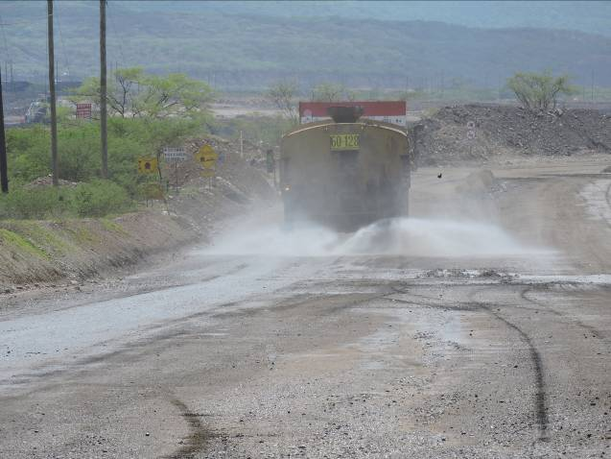
Se propuso para el año 2015 una meta de reducción en la carga de contaminación atmosférica por proyectos relacionados con el control de la contaminación 1.0 (μg/m³). Para el periodo comprendido entre enero y diciembre del año 2015, se logró una reducción ó disminución de los aportes de material partículado del 78%, ya que se registraron algunas precipitaciones en los meses de octubre y noviembre hacia el sur y media guajira, al igual que la evaporación, la temperatura y las horas de sol fueron relativamente baja, en esos dos meses, como también la velocidad del viento, lo cual permitió una reducción en la carga de contaminate del porcentaje arriba sellado, sin conseguir el 100% de la meta propuesta para el 2015. Cabe anotar que no se realizó monitoreo de la calidad del aire durante el mes de diciembre, por no contar con repuestos. Aunado a lo anterior, los controles y estrategias implementadas en las dos minas existentes en nuestra región, como fueron la disminución de actividades en algunos tajos, cierre de algunos botaderos e incremento en los riegos de vías, ayudaron a conseguir el valor del porcentaje alcanzado en la meta de reducción para el citado periodo. Además, jugó un papel preponderante, los requerimientos que Corpoguajira viene realizando a las mismas en sus visitas de seguimiento. Lo señalado anteriormente, permitió que el indicador alcanzara un 78% durante la presente anualidad, ya que éste fue un año muy seco y solamente tuvimos precipitaciones muy exporadicas y de baja intensidad. Se requiere continuar con las estrategias y planes o programas de control implementadas por las dos minas a cielo abierto en nuestra región, para lograr una mayor reducción en las concentraciones en las estaciones de monitoreo de la calidad del aire y por ende disminución en el aporte de material partículado y corpoguajira como autoridad ambiental, estará vigilante para lograr los objetivos propuestos.

    - Número de informes de seguimiento a la implementación de planes de descontaminación elaborados.

En los que tiene que ver con éste indicador, se propuso para el año 2015 una meta de 4 informes de seguimiento a la implementación de planes de descontaminación elaborados y finalizado el año inmediatemente anterior, se logró 100% de la meta. Corpoguajira efectuó seguimiento al plan de descontaminación por ruido en la ciudad de Riohacha y monitoreo de ruido ambiental corredor vial del carbón y con el cual, se busca además de chequear la situación de ruido en nuestra ciudad y conjuntamente con la administración municipal y la policía nacional, atender todas las quejas recibidas durante la ejecución del contrato en comento. Igualmente en la ciudad de Maicao se adelantó un seguimiento al plan de descontaminación de ruido, contribuyendo éste con el cumplieminto de la meta propuesta para el año 2015. Cabe resaltar anotar que con la ejecuciòn del contrato arriba señalado, se ha logrado lo siguiente:

- La realización del seguimiento al plan de descontaminación por ruido en el municipio de Riohacha y el monitoreo de ruido ambiental tanto en el horario diurno como nocturno en el corredor vial o transporte del carbón, comprendido desde Arroyo Arena hasta El Ebanal, incluyendo las poblaciones de Matitas, Choles, Comejenes y Tigreras y comparar los resultados obtenidos, con la normatividad vigente y plantear las posibles soluciones para la atenuación o mitigación de la emisión sonora.
- Se han identificado en los sectores muestreados, las actividades y las fuentes generadoras de ruido, estableciendo la ubicación del infractor de la norma de ruido.
- Se han adelantado las mediciones de los niveles de ruido ambiental en términos de Máximos, Mínimos, Equivalentes y Percentiles (L90 y L10) en los puntos o sitios previamente establecidos y acordados con la autoridad ambiental para la ciudad capital y las poblaciones ubicadas en el corredor vial comprendido desde Arroyo Arena hasta El Ebanal y en donde se hayan presentados quejas y conflictos entre la comunidad por éste hecho.
- Se ha realizado el seguimiento a las fuentes fijas de ruido establecidas tanto en Riohacha como en el corredor vial en El Ebanal-Arroyo Arena; lo cual le permitirá al contratista, establecer la eficacia de las medidas de control implementadas por éstas, en caso de existir y de manera similar identificar nuevas zonas o áreas críticas de contaminación sonora durante el desarrollo del estudio

    - Número de monitoreos de la calidad del aire en el corredor minero realizados.

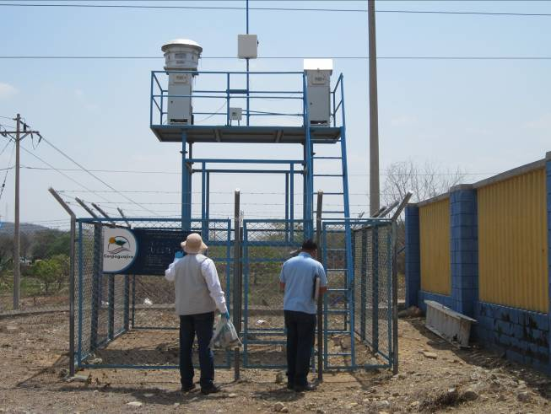
Para el año 2015 en los que tiene que ver con el número de monitoreos de la calidad del aire en el corredor minero; se propuso una meta de 1900 monitoreos y en el año que terminó se alcanzaron a realizar 1818, quedando por ejecutar los del mes de diciembre por la falta de repuestos. Los 1818 monitoreos de la calidad del aire, se ejecutaron tanto en el corredor minero de influencia directa de las minas de Carbones del Cerrejón Limited-Cerrejón y Carbones Colombianos del Cerrejón, al igual que en el área de Cañaverales y Riohacha, lo cual equivalió a un 97.5% de la meta propuesta; con estaciones distribuidas en Barrancas (PM10 y PST), Hatonuevo, Pacharoca (PM10 y PST), Los Remedios, Albania, Cuestecitas (PM10 y PST), Provincial, Papayal, Las Casitas, Conejo, Cañaverales, El Tablazo, Sitio nuevo, ICBF, Corpoguajira y Uniguajira.

En la Tabla y Gráfico que se muestra a continuación, se detallan los resultados de concentración obtenidos durante el tercer trimestre del año 2015 del Sistema de Vigilancia de la Calidad del Aire de Corpoguajira (SVCA); precisando que las concentraciones de cada una de las estaciones, se comparan con la norma diaria (Resolución 610 de 2010) ya que corresponde a un periodo irregular por lo antes anotado y se señala la anual únicamente para tenerla como referencia o indicativo y chequear la tendencia o incremento que se pueda estar dando en alguna de ellas.

CALIDAD DEL AIRE CORREDOR MINERO, RIOHACHA Y SUR DEL DEPARTAMENTO DE LA GUAJIRA AÑO 2015

ESTACIONES | CONCENTRACIÓN (µg/m3) | Norma PST | Norma PM-10
Pacharoca (PST) | 84,2 | 100
Cuestecitas (PST) | 76,2 | 100
Barrancas (PST) | 92,6 | 100
Albania (PM10) | 44,4 |  | 50
Hatonuevo (PM-10) | 48,6 |  | 50
Barrancas (PM-10) | 41,8 |  | 50
Pacharoca (PM-10) | 40,9 |  | 50
Los Remedios (PM-10) | 42,9 |  | 50
Cuestecitas (PM-10) | 39,2 |  | 50
Provincial (PM-10) | 47,5 |  | 50
Papayal (PM-10) | 42,3 |  | 50
Las Casitas (PM-10) | 51,3 |  | 50
Conejo (PM-10) | 34,7 |  | 50
Cañaverales (PM10) | 55,8 |  | 50
El Tablazo (PM10) | 40,3 |  | 50
Sitio Nuevo (PM10) | 42,2 |  | 50
ICBF (PM10) | 51,5 |  | 50
Corpoguajira (PM10) | 50,0 |  | 50
Uniguajira (PM10) | 44,0 |  | 50

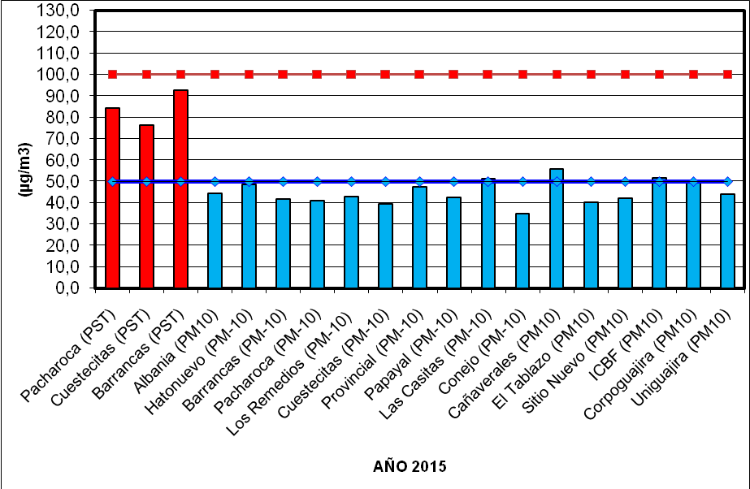

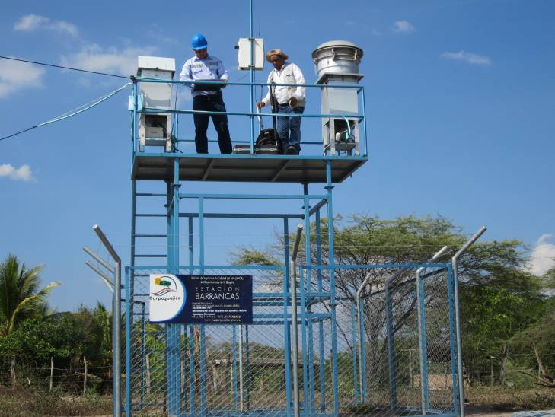
Los resultados de concentración para el año 2015 de Partículas Suspendidas Totales (PST) para las estaciones Pacharoca, Cuestecitas y Barrancas, quedaron por debajo de la norma anual (100 μg/m³); es decir no superaron la misma, además no se presentaron excedencias a la norma diaria durante el periodo de monitoreo. Entre tanto para las Partículas Menores a 10 micras (partículas respirables), se registraron ligeras disminuciones en la concentración en casi todas las estaciones producto de algunos eventos lluviosos presentadas en los últimos meses del citado año y aunado a los controles, implementados por las empresas explotadoras de carbón en nuestra región y los requerimientos de Corpoguajira, producto de las visitas de seguimiento ambiental; sin embargo las únicas estaciones que quedaron por encima de la norma anual (50 μg/m³) fueron Las Casitas, Cañaverales e ICBF con valores de 51.3, 55.8 y 51.5 μg/m³ y la estación Corpoguajira, que quedó en el límite de la norma con un valor de 50.0 μg/m³. Las demás estaciones como se observa en la tabla y el gráfico, quedaron por debajo de la norma anual. Cabe anotar que durante el 2015 se presentaron quince (15) excedencia a la norma diaria para el PM10 (100 μg/m³), distribuidas en las estaciones Albania (PM10), Hatonuevo (PM10), Pacharoca (PM10), Los Remedios (PM10), Provincial (PM10), Papayal (PM10), Las Casitas (PM10) y Cañaverales (PM10.

    - Registro de la calidad del aire en centros poblados mayores de 100000 habitantes, y corredores industriales determinado en redes de monitoreo acompañadas por la Corporación.

En cuanto a éste indicador la Corporación para el año 2015 planteó la realización de un registro de la calidad del aire en centros poblados mayores a 100.000 habitantes y corredores industriales, determinados con redes de monitoreo, acompañados por la Corporación y el mismo se adelantó en la ciudad de Riohacha en las estaciones Instituto Colombiano de Bienestar Familiar (ICBF), Corpoguajira y Uniguajira, determinándose los contaminantes Partículas Suspendidas Totales (PST), Partículas Menores a 10 Micras (PM10), Partículas Menores a 2.5 Micras (PM2.5), Dióxido de Nitrógeno (NO₂), Dióxido Azufre (SO₂) y Monóxido de carbono (CO). Este indicador para el año 2015 alcanzó el 100% de la meta, cumpliendo satisfactoriamente con el mismo.

Es decir en la ciudad de Riohacha, se ejecutaron o realizaron un total de 153 monitoreos distribuidos en las estaciones ICBF, Uniguajira y Corpoguajira, cuyos resultados fueron de 51,5 µg/m³, 44,0 µg/m³ y 50,0 µg/m³ respectivamente. De acuerdo con los valores reportados y el gráfico arriba presentado, se observa que la estación de ICBF superó la norma anual (50 μg/m³) y la de Corpoguajira se mantuvo en el límite (50 μg/m³) y la estación Uniguajira, quedó por debajo de la misma. Es de indicar que los anteriores resultados corresponden únicamente a cinco (5) meses de monitoreo y como no se cuenta con estaciones permanentes en la ciudad capital, no se pudo completar el año completo de resultados tal como lo establecen los protocolos de calidad del aire.

    - Ejercicio de modelación de la calidad del aire en el área de influencia del corredor minero.
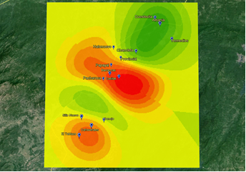
Para el año 2015 se contempló la realización de un ejercicio de modelación de la calidad del aire en el área de influencia del corredor minero. Corpoguajira cuenta con la licencia de la herramienta de Modelación Dispersión para Calidad del Aire Paquete CALPUFF VIEW, la cual incluye Software Especializado multiusuario y bajo manejo con llave USB. HEMSO AERMOD-CALPUFF, se adelantó una corrida por parte del contratista y dentro del soporte técnico que es por un año, se espera por parte de éste, la calibración y validación del mismo. De lo efectuado por el contratista en su momento, se corrió el modelo presentando los resultados que se muestran a continuación y además se dio un reentrenamiento al profesional del grupo de evaluación, control y monitoreo, para afinar un poco más el mismo y que la salida de éste, nos indique si hay o no contaminación y en qué grado de acuerdo con la gama de colores presentados en el mismo. Por todo lo anterior podemos manifestar, que se cumplió con el indicador en un 100%.

    - Número de informes de monitoreo y seguimiento al transporte del carbón realizados.

Este indicador contempló para el año 2015, la realización de dos (2) seguimientos al transporte del carbón en el tramo vial Hatonuevo-El Ebanal y a 31 de diciembre del año 2015, se efectuaron los mismos. Es decir el avance anual fue 100%, cumpliendo con la meta propuesta y del mismo se puede resumir lo siguiente:

Tramo Vía Ebanal-Arroyo Arena. En las dos vistas efectuadas al tramo vial en comento, no se encontró carbón regado en la carretera, ni pilas de éste en la orilla de la misma, tampoco se observó el mineral en las cercanías a las poblaciones, ni en los accesos a fincas, ni tampoco en los expendios de combustible de contrabando y además no se avistó ninguna tracto mula en faena de lavado en la población de Matitas.
Es importante señalar que la empresa CCC cuenta permanentemente con unas cuadrillas para recoger todo el carbón que caiga de los camiones, no lo cual no da origen a que se acumule el mismo en las orillas de la carretera.

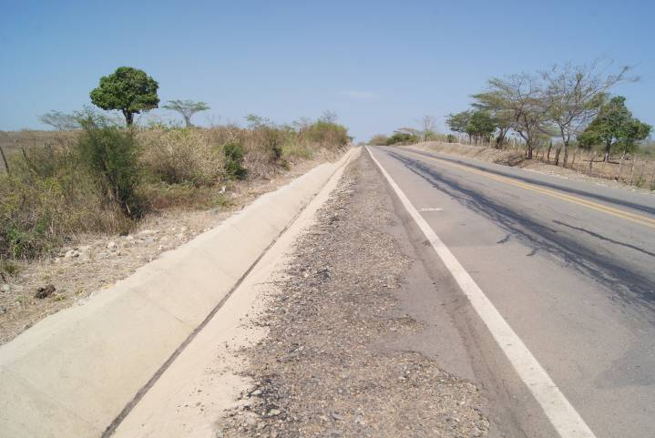
Tramo Vía Arroyo Arena-Hatonuevo. En el sector comprendido entre Arroyo Arena hasta Cuestecitas, la vía se observó muy limpia, es decir se ha recolectado casi todo el mineral derramado. Es decir no hay carbón regado a los lados de la vía, existe uno que otro poquito de éste, que está mimetizado entre la vegetación, pero en términos generales podemos afirmar, que se ha hecho un excelente trabajo y en el recorrido se vio una tracto-mula recolectando carbón, por lo que suponemos que todo el tramo, ya debe estar completamente despejado del mismo. En el tramo Cuestecitas – Hatonuevo, se observa algunas manchas de carbón sobre todo en algunas curvas y sistemas de recolección y evacuación de las escorrentías pluviales y que suponemos van a ser recolectadas en las jornadas que vienen adelantado la empresa con el tracto-camión. Otro aspecto para destacar, es que la gran mayoría de las tracto-mulas ya están haciendo un excelente carpado, las mismas llevan los precintos y se le está aplicando agua y el surfactante DL10, para permitir una mejor aglomeración y compactación de las partículas durante el viaje; es decir las empresas transportistas han corregido casi en su totalidad, las imperfecciones existentes en la mayoría de las tracto-mulas, que no ofrecían una hermeticidad ni en la parte trasera ni a los lados del volcó. Esta situación y las demás fueron acatada por la empresa Carbones Colombianos del Cerrejón (CCC), se espera que no se descuide esa situación, sino por el contrario buscar mejores estrategias de control.

    - Números de estudios de contaminación visual elaborados.

Estudio de contaminación visual en zonas estratégicas urbanas de los municipios de Uribia, Manaure, Dibulla y sus corregimientos de Mingueo, Palomino y La Punta de Los Remedios

Recomedaciones
- Es necesario que se incluya dentro de los temas de educación ambiental en las instituciones educativas, lo referente a la contaminación visual sus efectos y síntomas. Además de contextualizarlos para comenzar desde este espacio a generar cambios de actitud y aptitud ante esta problemática.
- Se debe realizar por medio de la secretaria de planeación el respectivo censo de los establecimientos que poseen publicidad exterior visual, mirar si se encuentran registrados y proceder a incentivar el registro voluntario de estos ante CORPOGUAJIRA y la entidad competente en el municipio, así como el desmonte de aquellos que infrinjan normas vigentes.
- Es fundamental que la administración municipal acompañado por CORPIGUAJIRA, realicen acercamientos con el sector comercial y las empresas de publicidad donde se puedan llegar a acuerdos que permitan lograr los objetivos de disminuir la carga de contaminación visual en la zona céntrica de los municipios y corregimientos en estudio.
- Elaborar una campaña de información y concientización para las empresas publicitarias y sus clientes acerca de la contaminación visual y su responsabilidad en su incremento o disminución.
- Que exista una persona encargada dentro de la oficina de planeación municipal o a quien deleguen para asesorar, registrar y recibir denuncias referentes a la publicidad exterior visual utilizada en el municipio.
- El número excesivo de anuncios hace perder el interés por los mismos, se deben reducir estos y aplicar una publicidad concreta para anunciar.
- Es necesario optimizar la publicidad exterior dentro de los límites que imponen el respeto a la legalidad y la preservación de la armonía del paisaje urbano.
- Lograr la unificación en la publicidad exterior visual, debe existir una regulación en la ubicación de dichos anuncios en fachadas, sus dimensiones y formas.

    - Número de estudios de contaminación por olores ofensivos elaborados.

Producto final el cual socializado con las comunidades.

    - Número de estudios técnicos realizados que permita promover una norma regional para establecer los límites permisibles en las emisiones atmosféricas.

Este tema no obtuvo un avance, ya que no hubo respaldo financiero que permitiera apalancar el desarrollo de las actividades asociadas a esta meta.

    - Numero estaciones para el monitoreo de la calidad del aire operando con el 100% de sus parámetros / Número de estaciones de calidad de aire instaladas.

Se cuenta con un Sistema de Vigilancia de la Calidad del Aire (SVCA) conformada por dieciséis (16) estaciones fijas con diecinueve equipos entre PST y PM10, ubicados en el área de influencia directa del Corredor Minero del Cerrejón y Caypa, la nueva minería que se establecerá en el sector de Cañaverales y en la ciudad de Riohacha.

Las estaciones de calidad del aire, comprenden los municipios de Riohacha, Hatonuevo, Barrancas, Albania y los Caseríos y Corregimientos de Los Remedios, Cuestecitas, Papayal, Las Casitas, Conejo, Cañaverales, El Tablazo, Sitio Nuevo y el Resguardo Indígena Provincial. Los equipos High-Vol y Low-Vol, permiten determinar las concentraciones de partículas suspendidas totales (PST) y menores o iguales a 10 micras (PM-10) y comparar los resultados la norma y establecer el posible aporte de las empresas mineras y de actividades antrópicas y si éstos están dentro de los límites permisibles establecidos en la Resolución 610 de 2010.

Por todo lo anterior, podemos concluir que de las dieciséis estaciones con diecinueve equipos con que cuenta Corpoguajira o que están instaladas de manera permanente, todas están operando en un 100%.

    - Número de campañas que fortalecen el Sistema de Vigilancia de la Calidad del Aire, mediante el control a emisiones de fuentes móviles realizados.

Para este indicador se contempló una meta de 50 campañas de control de emisiones a fuentes móviles en todo el departamento de La Guajira durante el año 2015, acotando que de las mismas se realizaron 24 que quedaron pendiente del año inmediatamente anterior y las cuales se terminaron en ésta anualidad, Con las 24 campañas adicionales ejecutadas, se logró un avance del 48% de la meta del indicador analizado. En el año 2015, es decir de las que quedaron pendientes, se realizaron 215 pruebas o monitoreos a las emisiones de las fuentes móviles, de las cuales 517 corresponden a vehículos que operan con motores a gasolina, 175 motocicletas cuatro tiempo y 10 vehículos con motores a Diésel. Los operativos adelantados, con el apoyo de la policía nacional, permitieron avanzar significativamente.

Las recomendaciones de las campañas realizadas a las fuentes móviles en el departamento de la Guajira durante el año 2015, se destacan las siguientes:

✓ Realizar el respectivo mantenimiento tanto a las motocicletas como a los vehículos que superan los valores de emisiones de gases permitidos por la normatividad y así contribuir a la disminución de las emisiones a la atmosfera.
✓ Analizar los vehículos y/o motocicletas sin importar su año de fabricación, ya que existe la posibilidad de que a pesar de ser modelos nuevos, pueden estar por fuera de los rangos permisibles.
✓ Realizar las respectivas Revisiones Técnico Mecánicas a las fuentes móviles que lo ameriten, es decir, a los vehículos que no la tienen o aquellos para los cuales se venció.
✓ Fortalecer los seguimientos a entidades prestadoras del servicio de Revisión Técnico Mecánica y de Gases, debido a que se presentaron casos en que la revisión técnico-mecánica del vehículo se encuentra vigente y la prueba fue rechazada o fuera de rango, debido a las altas concentraciones de contaminantes emitidas.
✓ Seguir implementando estas campañas de sensibilización y control, las cuales permiten obtener más vigilancia en los compromisos adquiridos con entidades que de alguna u otra forma se encuentren vinculadas para tal fin.
✓ En el CDA CHECKAR S.A.S, se recomienda detallar los informes de mantenimiento preventivo, correctivo y de calibración de los equipos para el análisis de gases y opacidad.

      - Número total de vehículos revisados por la autoridad ambiental en la vigencia / Número total de vehículos revisados por la autoridad ambiental en la vigencia anterior.

Se revisaron en total 215 vehículos de los 100 propuesto, dentro de los compromisos que quedaron pendiente de las campañas de monitoreo de fuentes móviles del año inmediatamente anterior. Los monitoreos de gases a fuentes móviles quedaron distribuidos entre vehículos a gasolina y ACPM, al igual que a motos de dos y cuatro. Sin embargo por el número de vehículos monitoreados en comparación con lo propuesto para esta anualidad.

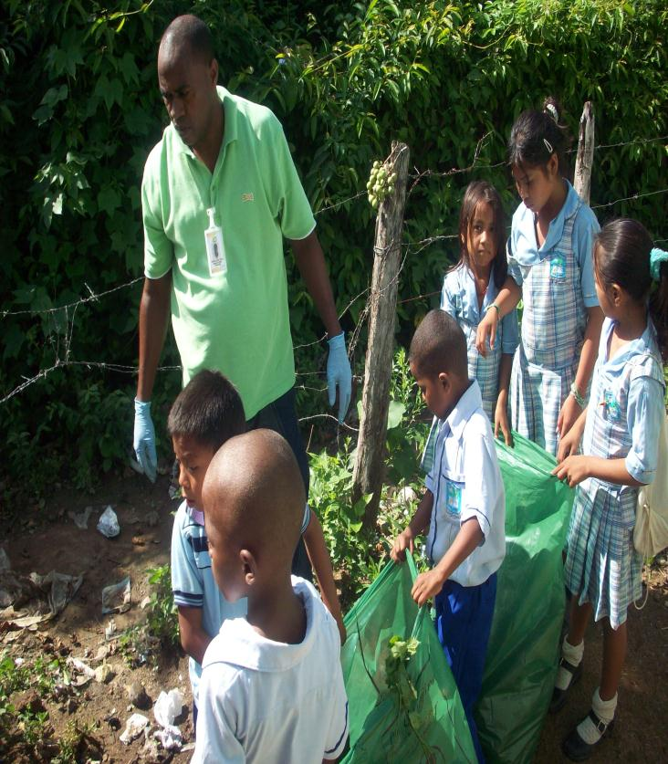
PROGRAMA V
EDUCACION AMBIENTAL

Programa 5.-: Educación Ambiental.-

Objetivo: Generar procesos que ayuden a construir un tejido social alrededor del respeto al medio ambiente propiciando una cultura ambiental participativa.

PROYECTOS | PROPÓSITOS
5.1. Cultura Ambiental. | Lograr un cambio cultural en población para un adecuado aprovechamiento de los recursos bióticos – abióticos, socio económico de La Guajira
5.2. Participación Comunitaria | Contribuir al cambio de actitud en la población a través un manejo de los mecanismos de participación que generen un conocimiento reflexivo y valores dinamizando así una gestión ambiental participativa

Proyecto 5.1.-Cultura Ambiental

    - Impulsar la implementación de la Educación Ambiental en la básica primaria, secundaria y universitaria (cátedra ambiental).

Meta: 10 asesorías para Impulsar la implementación de la Educación Ambiental en las Instituciones Educativas de Primaria, Secundaria y Universitaria.

En el inicio de las actividades de asesoría a las Instituciones Educativas de primaria, secundaria y universitaria se realizó un conversatorio con estudiantes de 8° y 9° de la I.E Livio Reginaldo Fischione del municipio de Riohacha en el que participó el Director General de Corpoguajira, Ing Luis Medina Toro sobre la necesidad de implementación de educación ambiental con enfoque integral, motivando a todos los docentes a que reorienten su currículo y por ende su plan educativo institucional al contexto en el que desenvuelven y que miren las ventajas de trabajo articulado interdisciplinario en aras de formar estudiantes con visión de región, conscientes de su realidad e impulsores de soluciones concertadas.

Por otro lado se hizo visita técnica en campo para asesorar a docentes y estudiantes de la Institución Educativa N° 17 sede Mañature en el municipio de Riohacha en la construcción de una huerta escolar para además de aprender las relaciones hombre naturaleza a través de la producción agrícola se dan lineamientos para una seguridad alimentaria basada en usos y costumbres de esta comunidad indígena Wayuu, la cual padece las inclemencias del olvido institucional, de ahí el compromiso de Grupo de Educación Ambiental de seguir apoyando actividades de autogestión comunitaria.

En esta línea de acción se ha continuado el trabajo de asesoría a cinco instituciones educativas para la incorporación de los conceptos y estrategias de educación ambiental a los programas curriculares que desarrollan.

Se ha trabajado en las temáticas de legislación educativo ambiental, lectura de contextos y problemática ambiental, proyección, pedagogía y didáctica, dando como resultados nuevas maneras de interpretar la educación ambiental desde una visión sistémica e interdisciplinaria, estas actividades se han desarrollado en el Centro Etno educativo Sierra Nevada en la localidad de Las Palmas, Institución Educativa Técnica Rural Agropecuaria de Tomarrazón, Institución Educativa Rural Mixta San Juan Bautista de Cotoprix todas en el municipio de Riohacha, además los Centros Etnoeducativos Laachon y Nuestra Señora de Fátima en los corregimientos de Mayapo y Aremasain, pertenecientes al municipio de Manaure.

Eentre la Cancillería Nacional, El Ministerio de Ambiente y Desarrollo Sostenible, la Corporación y la Fundación Re, se desarrollaron actividades de sensibilización ambiental realizada en el municipio de Riohacha, entre el 22 y el 29 de septiembre del presente año con la participación de las Instituciones Educativas Sagrada Familia, Divina Pastora, Liceo Nacional Almirante Padilla, Ecológico El Carmen, María Doraliza López, Denzil Escolar, IPC y Luis Antonio Robles del Corregimiento de Camarones.

La principal actividad era el Show de Cory que se desarrollaba en el tráiler, donde Cory, un personaje virtual en 3D, contaba su historia donde incluía principalmente, la importancia de los pastos marinos, la problemática de la contaminación del agua, el cambio climático y la adaptación de nuevos hábitos con su región. La siguiente actividad era un taller donde se mostraban los principales residuos peligrosos, especialmente una pila a gran escala llevando al público a entender que estos se deben disponer de una manera diferente a otros residuos, y por último al exhibición el arte de Reducir y Reutilizar que está basada en las 3R donde se enfatizó sobre el consumo responsable y se exhibieron artículos hechos a partir de material reutilizado, uno de estos una babilla de plástico, con la cual se hace una reflexión sobre los animales en vía de extinción de la región, principalmente el flamenco y la tortuga.

Durante el desarrollo de las actividades para Impulsar la implementación de la Educación Ambiental en las Instituciones Educativas de Primaria, Secundaria y Universitaria se obtuvo la participación del 100% de las instituciones asesoradas, así mismo Los docentes de las instituciones participantes expresaron la importancia de desarrollar actividades ambientales innovadoras de manera permanente entre los estudiantes y en la comunidad. Se logró el compromiso y la participación activa de los docentes y se llevaron a cabo dentro de los horarios todas las actividades planeadas y obteniendo todos los objetivos propuestos. Se generó conocimiento sobre el cuidado del agua, disposición de residuos sólidos, los pastos marinos que a modo de ejemplo el 96% de la población no lo tenían al inicio de la actividad y al final el 89% de la población, lograron identificar las principales funciones de este ecosistema.

Listado de Instituciones en donde se impulsó la educación ambiental

N° | Riohacha | Participante
N° | Riohacha | Estudiantes | Profesores
1 | Institución Educativa Livio Reginaldo Fischione -Urbana | 37 | 3
2 | la Institución Educativa N° 17 sede Mañature - Rural | 21 | 1
3 | Centro Etnoeducativo Sierra Nevada sede Las Palmas - Rural | 28 | 2
4 | Institución Educativa Técnica Rural Agropecuaria de Tomarrazón - Rural | 42 | 2
5 | Institución Educativa Rural Mixta San Juan Bautista de Cotoprix - Rural | 20 | 2
6 | Institución Educativa Divina Pastora - Urbana | 274 | 12
7 | Institución Educativa Sagrada Familia - Urbana | 235 | 9
8 | Institución Educativa María Doraliza López - Urbana | 286 | 20
9 | Institución Educativa Denzil Escolar - Urbana | 515 | 18
10 | Institución Educativa Liceo Nacional Almirante Padilla -Urbana | 513 | 22
11 | Institución Educativa Ecológica El Carmen -Urbana | 229 | 14
12 | Institución Educativa Centro de Integración Popular -Urbana | 441 | 16
13 | Institución Educativa Luis Antonio Robles de Camarones -Rural | 518 | 15
    - 2. Asesorar y consolidar PRAES asociados a temas de cambio Climático, gestión del riesgo, gestión ambiental urbana, Biodiversidad y recurso hídrico.

Meta: 15 Proyectos Ambientales Escolares (PRAES) temáticos asesorados y consolidados por la Corporación.

Se adelantó jornada de reconocimiento a los Proyectos Ambientales Escolares asesorados desde el 2014 con las Instituciones educativas Denzil Escolar del Barrio Dividivi y la José Antonio Galán del mismo barrio, con el acompañamiento de la Secretaría de Educación del Municipio de Riohacha y la empresa Electricaribe ESP en los que expusieron temas relacionados con la implementación de energías alternativas en el marco del uso eficiente de la energía y gestión de los residuos sólidos domiciliarios en la comuna 10, los expositores demostraron dominio del tema y la necesidad de seguir apoyando sus iniciativas de desarrollo educativo ambiental.

Se adelanta convenio de asociación con la Asociación de Organismos No Gubernamentales de La Guajira cuyo objeto es Aunar Esfuerzos entre las partes para la Implementación de Proyectos Ambientales Escolares y del Servicio Social Ambiental Obligatorio en 15 Instituciones Educativas de los Municipios de Maicao y Riohacha en el Departamento de La Guajira para la Formación de Docentes y estudiantes Dinamizadores de PRAE a través de 15 talleres de capacitación en las temáticas: Instrumentos Importantes para la Gestión Educativo Ambiental – La Dimensión Ambiental y la Educación Formal – La Investigación en lo Educativo Ambiental – Las Representaciones Sociales – Estudio de Casos Locales.

Acompañamiento técnico para la orientación de temáticas a desarrollar en los proyectos ambientales escolares mediante 15 visitas de seguimiento a los grupos de trabajo. Jornada pedagógica a través de un seminario formativo para la construcción colectiva de PRAE dirigido a Docentes Dinamizadores de las Instituciones Educativas de los municipios de Maicao y Riohacha.

Desarrollo de 15 actividades de Cultura Ambiental mediante Jornadas prácticas ambientales en la ejecución de los PRAE formulados con estudiantes de las de las Instituciones educativas beneficiarias.

Muestra de resultados obtenidos de las Instituciones Educativas ejecutoras de PRAE a partir de un encuentro intermunicipal de saberes. Desarrollo del servicio social ambiental obligatorio con estudiantes de instituciones educativas participantes y promotores ambientales en Riohacha mediante 12 actividades ambientales, recreativas, deportivas y culturales para la promoción de ambientes públicos saludables.

Divulgación de las experiencias en medios radiales y de prensa, elaboración de afiches o folletos de sensibilización para motivar la responsabilidad ambiental ciudadana Concertación con docentes y coordinadores de centros educativos de la zona rural del municipio de Riohacha para la asesoría e implementación de sus proyectos ambientales escolares en temas como cultura del agua, manejo de residuos sólidos, conservación de la biodiversidad y gestión del riesgo mediante la participación activa de la comunidad educativa.

Para el desarrollo de lo antes expuesto, Se realizaron visitas al doctor Olver Gregorio Choles y la doctora Graciela Pana Secretarios de Educación de Maicao y Riohacha respectivamente con el fin de darles a conocer los por menores del proyecto y vincularlos al proceso, los Secretarios de Educación delegaron a los funcionarios de calidad Eliecer Rodríguez y Yobana Palmezano para que realizaran el acompañamiento del proceso.

En el municipio de Riohacha las acciones se han concentrado en las Institución Etnoeducativa N° 10 sede Cucurumana y N° 9 sede Mañature, y as Instituciones Educativas Denzil Escolar, José Antonio Galán, Helion Pinedo Ríos, Divina Pastora Sede Eusebio Septimio Mari, Chonkay sede Inmaculada Concepción y Cerromar.

En el municipio de Maicao de igual manera se ha trabajado con las Instituciones Educativas N° 10 sede José Domingo Boscán, Institución Educativa N° 15 sede Loma Fresca, Institución Educativa N° 13 Mixta sede Camilo Torres, Institución Educativa N° 14 sede Nuevo Paraiso, Institución Educativa N° 02 sede la Inmaculada, Institución Educativa N° 06 sede Jorge Arrieta, Institución Educativa N° 05 sede Técnico Comercial San José, Institución Educativa N° 04 sede Colegio Departamental San José, Institución Educativa N° 07 sede Madre Laura, Divino Niño, Institución Educativa N° 03 sede Santa Catalina d Siena.

Es de anotar que a la fecha se han surtido las actividades de concertación con la comunidad educativa beneficiada, la capacitación para la identificación y priorización de problemas ambientales y se adelanta la ejecución de los Proyectos Ambientales Escolares.

Institución Educativa | Temática | Practica Desarrollada
Municipio de Riohacha
1. Institución Educativa DENZIL ESCOLAR SEDE MEGACOLEGIO | Manejo adecuado de residuos solidos | Utilización de residuos sólidos para la ornamentación y embellecimiento de la sede. Adecuación de zonas verdes con la utilización de residuos sólidos.
2. Institución Educativa JOSE ANTONIO GALAN | Uso eficiente del agua | Conservación del Ambiente mediante mensajes orientados al uso eficiente del agua de consumo. Práctica de campo como llega el agua a Riohacha.
3.Institución Educativa CHONKAY SEDE LA INMACULADA | Manejo adecuado de residuos solidos | Utilización de residuos sólidos producidos en la sede para la elaboración de manualidades. Espacio recuperado por medio de jornada de siembra de árboles frutales alrededor de la sede y en el estadio el Salaito.
4. CENTRO ETNOEDUCATIVO No 10 CUCURUMANA | Manejo adecuado de residuos solidos | Desarrollo de taller de manualidades con los residuos sólidos generados en la comunidad estudiantil y local.
5. CENTRO ETNOEDUCATIVO No 9 MAÑATURE | Seguridad Alimentaria y Cambio Climático | Implemento de la huerta escolar como recurso educativo y ambiental. Jornada de siembra de árboles frutales dentro de la sede.
Municipio de Maicao
6. Institución Educativa No 2 SEDE LA INMACULADA | Manejo adecuado de residuos solidos | Conciencia ambiental, en los estudiantes participantes en la actividad PRAES, junto con sus docentes dinamizadores, los cuales buscan reflejar esto y ampliarlo a todos los estamentos dentro de la institución educativa.
7. Institución Educativa No 3 SEDE SANTA CATALINA DE SIENA | Manejo adecuado de residuos solidos | Recuperación de espacio subutuilizado en la institución para la creación de un rincón ambiental con la utilización de materiales reciclados principalmente llantas usadas.
8. Institución Educativa No 4 Sede Departamental de Bachillerato San José | Manejo adecuado de residuos solidos  Biodiversidad | Recuperación de espacios vivos por medio de siembra en materas realizadas con residuos sólidos.
9. Institución Educativa No 5 Sede San José Técnico Comercial | Manejo adecuado de residuos solidos | Elaboración de papel reciclado a partir de del papel desechado dentro de la institución.
10. Institución Educativa. No 6 SEDE JORGE ARRIETA | Manejo adecuado de residuos solidos | Taller de manualidades dirigido al aprovechamiento de los residuos sólidos producidos en la institución principalmente las botellas plásticas.
11. Institución Educativa No 10 JOSE DOMINGO BOSCAN | Manejo adecuado de residuos solidos | Adecuación de un parque ecológico infantil con la utilización de llantas de reuso.
12. Institución Educativa No 13 SEDE CAMILO TORRES | Biodiversidad y Cambio Climático | Jornada lúdico - pedagógica de siembra de árboles frutales.
13.Institución Educativa No 14 SEDE PARAISO | Manejo adecuado de residuos solidos | Adecuación de un parque ecológico con llantas en el espacio subutilizados dentro de la institución con la participación de los docentes de todas las sedes y los estudiantes de servicio social como modelo para ser replicado en las otras sedes de la institución.
14.Institución Educativa No 15 Sede Loma Fresca y La Concepción | Manejo adecuado de residuos solidos | Aprovechamiento de los residuos sólidos generados en la institución en la elaboración de materas, canecas y demás.
15. Institución Educativa DIVINO NIÑO | Manejo adecuado de residuos solidos | Aprovechamiento la gran cantidad de residuos sólidos generados por los estudiantes en la institución focalizado a cambiar la visión del desuso de los materiales por otra encaminada a un segundo uso al ser reciclados o transformados por ellos mismos.
En total se ejecutaron quince (15) proyectos ambientales 10 en el municipio de Maicao y cuatro (5) en el municipio de Riohacha. Desarrollados de la siguiente forma:
- 12 en Residuos Solidos
- 1 en uso eficiente y potabilización del agua
- 1 en Huertas Escolares
- 1 en reforestación

Fueron muchas las manualidades hechas por los estudiantes y mucho el impacto que se generó en el uso eficiente y potabilización del agua, en la siembra de los árboles y en la implementación de la huerta escolar.
- Se desarrollaron jornadas educativas didácticas para facilitar la formulación de los PRAE por parte de los docente dinamizadores.
- Se asesoró a los docentes dinamizadores en la formulación de los 15 PRAE’s teniendo en cuenta la situación ambiental, el contexto y las necesidades específicas de cada institución.
- Se apoyó técnica y financieramente el desarrollo de 15 prácticas ambientales en la ejecución de los PRAEs formulados en las instituciones beneficiarias de los municipios de Riohacha y Maicao.
- Recuperación de 3 espacios abandonados y adecuación en “parque ecológico y rincones ambientales” con llantas recicladas en las instituciones educativas No 3 Santa Catalina de Siena, No 10 El Paraíso y No 14 El Boscan, en el municipio de Maicao.
- Recuperación de espacios vivos y verdes en espacios públicos e internos de las instituciones educativas.

Durante la ejecución de los Praes formulados, se pudo logar con la comunidad educativa, sentido de pertenencia (medio ambiente/ comunidad educativa), trabajo en equipo (estudiantes y docentes) relación estrecha con el proyecto formulado, participación en la ejecución de las actividades programadas, compromiso para seguir haciendo actividades relacionadas.
Mediante convenio de asociación y cooperación N° 0035 de 2014 con la ONG Ambiental Campesina de Palomino cuyo objeto es Aunar Esfuerzos para Desarrollo de Acciones de Educación Ambiental para prevenir los efectos del Cambio Climático con Énfasis en la disponibilidad de agua en Comunidades Indígenas y Campesinas de los municipios de Riohacha, Manaure, Uribia, Fonseca y San Juan del Cesar en el Departamento de La Guajira, en cuanto a formulación y ejecución de PRAE’s tenemos lo siguiente:
Municipio de Fonseca corregimiento de Mayabangloma implementación de una huerta escolar con plantas medicinales para las practicas pedagógicas y educativas del Centro Etnoeducativo.

Municipio de San Juan del Cesar Guajira corregimiento de atshintikua, Implementar estrategias pedagógicas que contribuyan a la arborización con árboles frutales y nativos el centro Etnoeducativo rural e internado wiwa del resguardo koggi cankuamo aruaco, atshintujkua.

Municipio de San Juan del Cesar Guajira corregimiento de los haticos, Desarrollar en forma creativa y participativa el Proyecto Pedagógico hacia el Manejo adecuado de residuos sólidos como estrategia significativa en la construcción de cultura ambiental en la Institución Educativa Rural Los Haticos.

Municipio de San Juan del Cesar Guajira corregimiento del Totumo, construcción de un parque ecológico a partir de llantas.

Municipio de Riohacha corregimiento de Tomarrazon, Huerta Agroecológica escolar: una herramienta didáctica- pedagógica, científica y tecnológica para el desarrollo de habilidades y competencia en materia del manejo sostenible de los bio-recursos y de la agricultura familiar de los alumnos del colegio de Tomarrazon en la Guajira.

Municipio de Riohacha corregimiento de Cotoprix, Implementar en la IE SAN JAUN BAUTISTA de Cotoprix – la Guajira, el reciclaje como alternativa artística - pedagógica con la que se logren mitigar el impacto ambiental que hoy genera el consumismo en nuestra comunidad.

Municipio de Manaure corregimiento de Mayapo, Elaboración De Humus Líquido y solido A Base De Lombriz Roja Californiana (Eisenia Foetida) Como Técnica De Fertilización Orgánica.

Municipio de Manaure corregimiento de Maracari, Centro de acopio para el manejo de residuos sólidos del centro etnoeducativo maracari minimizando con ello los impactos que estos generan.

Municipio de Uribía corregimiento del Cabo de la Vela, aprovechamiento de los residuos sólidos (papel, cartón y plástico) para la generación de manualidades artísticas en la Institución Etnoeducativa Internado Indígena Kamusuchiwou Cabo de la Vela.

Municipio de Uribía corregimiento de Nazaret, Arborización y embellecimiento en zonas del Internado de Nazaret Municipio de Uribía, una herramienta didáctica y pedagógica, para el cuidado y protección del ambiente.

Municipio de Uribía corregimiento de Media Luna, Establecer un método de manejo de residuos sólidos orgánico (compostaje) e inorgánico que garantice un mejoramiento de la calidad ambiental en el internado indígena kamusuchiwou sector de media luna, Uribía – guajira

    - Promover la conformación y el fortalecimiento de los comités técnicos municipales y departamentales interinstitucionales de educación ambiental (CIDEA).

Meta: 4 municipios con Comité Departamental Interinstitucional de Educación Ambiental (CIDEA) conformados promovidos y fortalecidos.

Desarrollo de Acciones de Educación Ambiental para prevenir los efectos del Cambio Climático con Énfasis en la disponibilidad de agua en Comunidades Indígenas y Campesinas de los municipios de Riohacha, Manaure, Uribia, Fonseca y San Juan del Cesar en el Departamento de La Guajira, se adelanta la concertación con miembros CIDEA de estos municipios para formalizar una alianza que contribuya a fortalecer los procesos de la Política de Gobernanza y Cultura del Agua, y la Política Nacional de Adaptación para el Cambio Climático en dichas poblaciones y a promover el desarrollo técnico, económico, social y de sostenibilidad ambiental tendientes a mejorar las condiciones de acceso y utilización del agua para consumo, las relaciones sociales y ecológicas de las comunidades indígenas y campesinas asentadas en los municipios beneficiados.

Retomando los instrumentos técnico políticos generados por el Comité Ecológico Guajira se realizó la visita del Dr. Nelson Torres Puello, profesional de la Coordinación de Educación Ambiental del Ministerio de Educación Nacional, para orientar la actualización del Plan de Educación Ambiental del CIDEA del municipio de Riohacha, para lo cual se revisó la última versión del documento, se ajustó la situación problema y se dieron pautas y lineamientos para la elaboración del Plan de Trabajo.

De igual manera se realizan los acercamientos con las Alcaldías municipales beneficiarias para la concertación del Plan de trabajo para el fortalecimiento de sus Comités Interinstitucionales de Educación Ambiental.

Para continuar el fortalecimiento de los Comités Técnicos Interinstitucionales de Educación Ambiental el Ministerio de Ambiente y Desarrollo Sostenible y el Ministerio de Educación Nacional convocaron en la ciudad de Bogotá a actores CIDEA de todo el país en primera instancia para socializar su alianza intersectorial a través de un instrumento “envolvente”, a través del cual se articulan esfuerzos técnicos y financieros, para el fortalecimiento efectivo de procesos formativos, orientados a la construcción de una ciudadanía ambientalmente ética, y a la consolidación de una Colombia más educada y preparada para enfrentar los retos de convivencia pacífica del nuevo país, en el cual todos estamos empeñados.

Así mismo se constituye en una plataforma de lanzamiento de un Programa Nacional de Educación Ambiental y Participación, que desde su apuesta formativa y de gestión intersectorial, articule las visiones, concepciones, enfoques y líneas estratégicas para su proyección en el territorio, precisando la definición de: a) los principios orientadores de sus procesos pedagógicos; b) las reflexiones y acciones participativas, requeridas para su empoderamiento; y c) los mecanismos de incorporación en las dinámicas del desarrollo regional. Todo esto desde los propósitos de fortalecimiento y apropiación de la Política Nacional de Educación Ambiental, y su incorporación efectiva en la acción colectiva de la ciudadanía del país.

Por lo antes expuesto Corpoguajira viene trabajando en los diferentes municipios la concertación con los Comités Técnicos Interinstitucionales de Educación Ambiental (CIDEA) principalmente en los municipios de Riohacha y Manaure, reconocidos en el territorio como los mecanismos fundamentales de la gestión de la educación ambiental, responsables de aunar esfuerzos conceptuales, metodológicos, financieros y de proyección, para la definición de instrumentos orientados a la contextualización de la Política Nacional de Educación Ambiental en el ámbito territorial del Departamento promoviendo, la incorporación de las acciones y proyecciones acordadas en: a) los Planes Municipales de Desarrollo, b) los instrumentos políticos de educación ambiental y participación de los ámbitos departamental y municipal, c) sus planes de acción e instrumentos políticos y de planificación. Esto, teniendo en cuenta los propósitos de las políticas ambientales y educativas.

En el municipio de Uribía en la alcaldía municipal se llevó a cabo el 21 de septiembre una reunión para la concertación con el CIDEA municipal con el Ingeniero del Medio Ambiente William Iguaran, secretario de desarrollo productivo y medio ambiente del municipio, en esta se acordó realizar diferentes actividades con todos los actores institucionales que conforman el comité para visibilizar el proyecto a través de lo que hemos venido haciendo con las comunidades dentro de su jurisdicción.

También se realizaron visitas y reuniones en la secretaria de planeación de Fonseca donde asistieron los secretario de planeación Silfredo Solano Molina y secretario de gobierno Carlos Pardo Andrade estos por parte de la alcaldía y además la Ingeniera María Teresa Monsalvo, Ingeniero Mauricio Andrés Brito Solano y Miller Choles de la ONG Campesina de Palomino. Esta reunión se hizo con el fin de socializar las actividades realizadas por Corpoguajira y de esta manera llegar a un acuerdo para el fortalecimiento del CIDEA municipal, en esta reunión se levantó un acta donde se estableció el compromiso por parte de la administración del Municipio de Fonseca para apoyar las actividades de cultura ambiental programadas por el CIDEA municipal de Fonseca.

En el municipio de San Juan del Cesar se realizaron visitas a la Alcaldía en donde logramos reunimos con la señora Rita Mindiola Coordinadora del Comité de Gestión de Riesgo de Desastre y el señor Carlos Ortega director de la Umata para el fortalecimiento del CIDEA con ellos se logró firmar un acta de compromiso .en donde asumen la responsabilidad de ponerse al frente y poder establecer por medio del consejo Municipal el acuerdo mediante el cual se creara el Comité Interinstitucional de educación ambiental del Municipio de San Juan del Cesar.

Municipios con CIDEAS Fortalecidos: Riohacha, Manaure, Uribia, Fonseca y San Juan del Cesar

    - Promover acciones de gestión ambiental participativa con comunidades y minorías étnicas.

Meta: Una (1) estrategia pedagógica para la conservación del ambiente desde la cosmovisión de las comunidades indígenas y negras presentes en el departamento.

Para apoyar gestiones del Programa de las Naciones Unidas para el Desarrollo, el Plan Mundial de Alimentos, la Coordinación de Educación Ambiental de Corpoguajira y la Fundación Cerrejón Guajira Indígena, adelantaron un conversatorio con comunidades indígenas Wayuu de los municipios de Uribia, Maicao y Albania, sobre la alertas tempranas y manejo de las sequías y desertificación para garantizar seguridad alimentaria e hídrica en comunidades indígenas, partiendo del hecho de que las predicciones meteorológicas provenientes de estudios estadísticos no están dando los resultados esperados manifestados en la pérdida de recursos económicos invertidos en cosechas y actividades productivas relacionadas con agua lluvia.

En este sentido mediante talleres de conversación con traductores se llenaron matrices y cuadros que dieron respuestas a:

- Han cambiado las épocas de lluvias. En su región ¿Cuándo comienzas lluvias en el primer semestre, cuando terminan? (localizar y resaltar en el almanaque)
- Cuando comienzan lluvias en el segundo semestre, cuando terminan?
- Ahora cómo es? cuándo ocurren las sequías, cuando comienzan cuando terminan. El año pasado por ejemplo. Desde cuando no llueve en su región
- Recuerda usted que años han sido los más críticos por la llegada de las lluvias, o falta de lluvias. 9(relacionar con eventos Niño y Niña)
- En dónde, en qué municipios y comunidades han sido más críticas la sequía.
- Recuerda usted que su abuelos hayan hablado de cambios en las llegadas de las lluvias (Línea de tiempo, para ver frecuencias e intensidades)

- Desertificación
- Cuál es la percepción de las comunidades sobre las amenazas por la erosión de los suelos y la salinización
- Conoce usted suelos o tierras que antes eran productivos y ahora no lo son, en donde?
- Porqué cree que los suelos productivos dejaron de ser productivas o enfermaron
- Cómo saben ustedes que un suelo o una tierra se está empobreciendo, que ya no va a producir más cosechas (caliche, volcanes) (Indicadores de degradación de suelos).
- Cómo pueden mejorar un suelo o tierras improductivas o enfermos.
- Cómo son los suelos buenos para sembrar plantas alimenticias de subsistencia.

Conociendo la Vulnerabilidad
- En la época más crítica de sequía, cómo los afectó a ustedes la falta de lluvias, para uso doméstico, para la agricultura y ganadería.
- A qué se debe que las lluvias se demoren en llegar.
- En las épocas de mayor sequía como hicieron para sobrevivir sin agua, que tan grave fue, hubieron muertes por falta de agua, de alimentos? Hubo desplazados o migraciones, los que se quedaron como sobrevivieron (que comían, cuantas veces comían, los niños, los adultos, los viejos.
- Cómo adquirían el agua (acciones Individuales y colectivamente)
- Cómo adquirían los alimentos

Alertas tempranas tradicionales
- Anteriormente se podía saber cuándo iba a llover o a no llover, sequía?
Cómo predecían la demora o falta de lluvias: Las nubes, los vientos, los animales, los pájaros, la floración de algunas plantas, Los dioses.

En este orden de ideas, para materializar acciones de gestión ambiental participativa en comunidades y minorías, afro e indígenas, Corpoguajira adelanta la Formación Pedagógica a la Gestión de la Educación Ambiental en las Comunidades Indígenas y Negras de la Comuna 4 del Municipio de Riohacha, mediante acciones ciudadanas que promuevan la gestión ambiental urbana a través de la implementación de actividades aplicadas al reciclaje y aprovechamiento de residuos sólidos en el marco de una estrategia pedagógica para conservación del ambiente desde la cosmovisión de las comunidades indígenas y negras allí asentadas, además del mejoramiento integral de barrios y la participación comunitaria través de la formación pedagógica, que influya en beneficio del ambiente y el desarrollo sostenible.

El proyecto se desarrolló en diferentes etapas, en la primera se realiza las concertaciones y diálogos de saberes con líderes y autoridades tradicionales para el reconocimiento de los conceptos de conservación ambiental desde su cosmovisión propia; en la segunda etapa se realizaran las capacitaciones a los líderes y grupos comunitarios. Durante la tercera etapa se conformaran los grupos artísticos y se realizaran talleres de participación ambiental, al igual que talleres de permacultura en cada una de las comunidades. En la cuarta etapa se asesorarían los respectivos procesos de montaje con el objetivo de dinamizar el trabajo desarrollado, fase en la que se propone evaluar los logros y limitaciones con los integrantes de los grupos. Finalmente, se realizaron talleres lúdicos sobre los efectos que generan el deterioro de la naturaleza y los resultados ambientales, al igual que presentaciones culturales con mensajes ambientales e intercambios como resultados del proceso. Realización de Jornada Ambiental recolección de basuras, concurso de murales ambientales Socialización de los resultados en prensa escrita y programas de radio.

Una vez finalizadas las actividades se pudo materializar la construcción y desarrollo de una apuesta conjunta entre las comunidades indígenas y afros beneficiadas y Corpoguajira para la conservación del ambiente en esa zona vulnerable de la capital Guajira, pues aunque por estar asentados en zona urbana expuesta al fenómeno de aculturación, esto no fue impedimento para anteponer sus usos y costumbres ancestrales y contrastarlos con los saberes del ejecutor y los lineamientos de la política ambiental urbana vigilada por Corpoguajira, para al final lograr una simbiosis articulada de estrategias y actividades comunitarias orientadas al manejo adecuado de los residuos sólidos, el uso eficiente y ahorro del agua y la energía y la conservación de áreas verdes en el entorno de los beneficiados mediante las jornadas de capacitación, las actividades prácticas de cultura ambiental como la elaboración de murales alusivos a la conservación del ambiente en la Institución Educativa José Antonio Galán y las jornadas de saneamiento con activa participación de la comunidad

    - Formular e implementar una estrategia pedagógica para la protección y conservación del ambiente desde la cosmovisión de las comunidades indígenas y negras.

Meta: Una (1) estrategia pedagógica para la conservación del ambiente desde la cosmovisión de las comunidades indígenas y negras presentes en el departamento.

En diciembre de 2014 se formalizó un acuerdo interadministrativo entre Corpoguajira y el Ministerio de Ambiente y Desarrollo Sostenible para desarrollar trabajos de conservación del ambiente desde la cosmovisión de las comunidades indígenas presentes en el departamento para lo cual se focalizaron las ubicadas en 20 corregimientos de 5 municipios del norte y el sur de La Guajira, desarrollando Acciones de Educación Ambiental para prevenir los efectos del Cambio Climático con Énfasis en la disponibilidad de agua en Comunidades Indígenas y Campesinas de los municipios de Riohacha, Manaure, Uribia, Fonseca y San Juan del Cesar en el Departamento de La Guajira.
Para implementar una estrategia pedagógica para la protección y conservación del ambiente desde la cosmovisión de las comunidades indígenas y negras, en la actualidad la Promoción de Acciones para la Gestión de la Educación Ambiental desde la Cosmovisión de las Comunidades Indígenas Wayuu y Afro Asentadas en el Corregimiento de Camarones, Riohacha, para el mejoramiento de las condiciones ambientales de las comunidades beneficiarias, desde la cosmovisión propia, desde sus usos y costumbres, enmarcado en la política nacional de gestión ambiental urbana y la gestión del riesgo, encaminada a fortalecer la participación activa de la sociedad, en especial de las minorías étnicas, con sus distintos sectores que propende por la solución de problemáticas sociales comunes, mediante estrategias y/o herramientas que permitan formar al ciudadano y aprender sobre los temas ambientales, para que participe, actúe y opine a favor del cuidado y protección del ambiente, Construir estrategia de conservación de los recursos naturales desde la cosmovisión de las comunidades indígenas Wayuu y afroguajiras, además de la Implementación de actividades prácticas en saneamiento ambiental y paisajismo para incrementar la calidad ambiental urbana del corregimiento de Camarones, y la necesidad de Fortalecer la identidad cultural mediante la visibilización de expresiones artísticas y folclóricas de las comunidades indígenas Wayuu y afroguajiras sujetos de la intervención y la divulgación del proyecto mediante afiches y en medios de comunicación radial y prensa para mantener informada a la comunidad de sus avances.

La acción formativa concertada propone Construir una estrategia de conservación de los recursos naturales desde la cosmovisión de las comunidades indígenas Wayuu y afroguajiras presentes en el corregimiento de Camarones en el municipio de Riohacha para lo cual se realizarán dos (2) Talleres de apropiación del entorno desde la cosmovisión Afro y Wayuu, la Capacitación a 80 personas en Cultura del agua, conservación de la biodiversidad, gestión del riesgo y adaptación al cambio climático, también dos (2) Talleres de manualidades con residuos sólidos reciclables. Como segundo objetivo se Implementarán actividades prácticas en saneamiento ambiental y paisajismo para incrementar la calidad ambiental urbana del corregimiento de Camarones, mediante la Realización de cuatro (4) jornadas de aseo en el pueblo y la boca de camarones, así mismo se realizarán cuatro (4) jornadas de arborización comunitaria en el pueblo, la boca, el colegio y el SFF Los Flamencos, por último se tiene la necesidad de Fortalecer la identidad cultural mediante la visibilización de expresiones artísticas y folclóricas de las comunidades indígenas Wayuu y afroguajiras presentes en Camarones a través del desarrollo de cuatro (4) encuentros comunitarios con la estrategia de los Cine foro ambiental sobre identidad cultural indígena y Afroguajira, además se realizará un (1) evento de cultura ambiental mediante una feria de expresiones artísticas y culturales de la etnia Wayuu y Afroguajira, para finalizar se hará la divulgación del proyecto mediante afiches y en medios de comunicación radial y prensa para mantener informada a la comunidad de sus avances.

Por lo antes expuesto se han ejecutado la estrategia pedagógica para la conservación del ambiente desde la cosmovisión de las comunidades indígenas y negras presentes en el departamento, trabajando con comunidades Indígenas Wayuu y Afroguajiros respectivamente

    - Asistencia técnica a la formulación de Proyectos de educación ambiental universitarios (PRAUS).

Meta: Un (1) PRAUS Formulados con Asistencia Técnica de la CAR.

Se retoma el proceso para la asesoría a la Universidad de La Guajira en la construcción e implementación de su Proyecto Ambiental Universitario iniciando con el análisis de documentos y trabajos realizados en la vigencia anterior para posteriormente realizar una propuesta de Agenda conjunta teniendo como referentes:

1era fase: Sensibilización a la comunidad universitaria hacia una responsabilidad ambiental institucional.

2da Fase: Conformación de un Comité Ambiental Universitario

3era Fase: Ejecución y Desarrollo de una Gestión Ambiental

Agenda de Trabajo a concertar

Los procesos y/ o acciones que se pueden desarrollar a partir de este PRAUS son:
1. Proceso de conformación y consolidación del comité ambiental universitario
2. Procesos formativos sobre el cuidado del ambiente y la conservación de los recursos (apoyo interinstitucional)
3. A partir de la utilización de medios alternativos de comunicación como boletines, folletos o periódicos, invitar a toda la comunidad universitaria a cuidar y proteger el ambiente
4. Participar en campañas como:
Adoptar o sembrar un árbol.
Celebración de fechas ambientales
Copias en papel reciclado
5. Realizar campañas de extensión comunitaria para el mejoramiento de las comunidades guajiras con el apoyo de la veeduría universitaria para el mejoramiento del entorno.

Para dar continuidad a las acciones de formación se adelantó una jornada de capacitación con el programa de administración de empresas de la Universidad de La Guajira, liderado por la docente Ana Rita Villa, para dilucidar los aspectos importantes para la incorporación de la dimensión ambiental en los currículos educativos de formación superior, además se desarrolló la conferencia Gestión Ambiental Institucional de Corpoguajira, para aterrizar en los programas y componentes aplicados a los proyectos ambientales universitarios.

Producto de lo anterior se formuló el PRAU’s de la extensión Maicao de la Universidad de La Guajira cuyo nombre es: Proyecto Ambiental Universitario para la Gestión Sostenible: Universidad y Ambiente, que incluye cuatro etapas: Capacitación, Cultura Ambiental, Práctica Ambiental y Comunicación y Divulgación, el cual se encuentra en etapa de revisión y ajustes, pero con el compromiso de empezar a ejecutarlo en el siguiente trimestre, cabe anotar que el trabajo es liderado por la Facultad de Ciencias Económicas y Administrativas, a cargo del siguiente equipo interdisciplinario.

Nombre | Teléfono | Facultad | e-mail
Ana Rita Villa Navas | 3008145507  3016075009 | FACEYA | anarita@uniguajira.edu.co
Fabio Mejía Martínez | 3015811001 | FACEYA | fmejiam@uniguajira.edu.co
Íngrid Díaz Arrieta | 3006018017 | FACEYA
Jaime A. Charris R. | 3003134455 | FACEYA | jcharris@uniguajira.edu.co
Norelys Cárdenas | 3012764111 | Ingeniería
Andrea Munarriz | 3013502656 | FACEYA | amunarriz@uniguajira.edu.co

    - Promover acciones para la divulgación de estrategias pedagógicas de la Política de Gestión Ambiental Urbana (PGAU) y de la Política Nacional para la Gobernanza y la Cultura del Agua (PNGCA) en los sectores productivos del Departamento.

Meta: Cuatro (4) acciones para la socialización de la PGAUR y de la PGNCA en los sectores productivos del Departamento.

Desarrollo de Acciones sobre Gobernanza y Cultura del Agua en los Sectores Productivos en las Partes Baja de las Cuencas de los Ríos Tapias y Jerez, de los municipios de Riohacha y Dibulla respectivamente para la conservación, el ahorro y uso eficiente del agua dirigido a gremios de la producción para fortalecer la educación ambiental asociados a la política para la gobernanza y la cultura del agua y la gestión ambiental urbana. Así mismo se pretende reforzar la relación entre la naturaleza-los productores y población en general, comprometiendo a actores sociales para que trabajen desde su cotidianidad, las políticas sectoriales para el ahorro y uso eficiente del agua para el consumo, donde no solo haya reconversión de su actividad productiva, sino también aseguramiento de la sostenibilidad del recurso hídrico y la seguridad alimentaria mediante acciones que contribuyan a la convivencia y el trabajo articulado entre entidades y productores rurales comprometidos con el cuidado y la protección del ambiente.

Para lograr este fin de las cuatro (4) acciones en donde se promueva la gobernanza y cultura del agua, en principio se han realizado dos (2) capacitaciones para la divulgación de la Política Nacional para la Gestión del Recurso Hídrico para motivar la protección de fuentes hídricas y cultura del agua.

Se completó la finalización del proyecto mediante la realización de ocho (8) capacitaciones, en donde se promovió la gobernanza y cultura del agua entre los productores rurales y comunidades en general asentadas en la cuenca baja de los ríos Tapias y Jerez, el desarrollo de Tres (3) jornadas de arborización y de Tres (3) jornadas de aseo para motivar la protección de fuentes hídricas y cultura del agua, la implementación de cuatro (4) cine foros ambientales acerca de la responsabilidad empresarial enfocada a la gobernanza y la cultura del agua y la Realización de ocho (8) talleres de manualidades con material reciclable producto de las campañas de aseo comunitario con los grupos beneficiarios en donde se evidenció la gestión ciudadana de residuos sólidos, además de acciones de divulgación, por diferentes medios masivos y alternativos con la intención de proporcionar las herramientas adecuadas para multiplicar esta experiencia en su entorno, y su participación activa en la protección de la naturaleza y en la conservación del ambiente.

    - Fortalecimiento del centro de documentación ambiental.

Meta: Tres (3) Acciones Operativas para el fortalecimiento del Cendoc Ambiental

Actualización de la plataforma tecnológica que permita enlazarse con todos los centros de documentación ambiental de las CAR a nivel nacional, el mantenimiento y ampliación del mobiliario y la estructura física, también la implementación de programas de extensión así como el mejoramiento de la oferta de servicios como aula de capacitación y hemeroteca para motivar el acercamiento del cliente externo el cual ha bajado ostensiblemente su número en los últimos años y con los que se pretende retomar el liderazgo obtenido.

Se continúa el intercambio de publicaciones con los centros de documentación ambiental de las diferentes Corporaciones Autónomas del País, esto permite estar actualizado acerca de la gestión ambiental de las diferentes autoridades y sirve además como guía para el desarrollo de investigaciones y proyectos de beneficio comunitario en el marco del Plan de Acción Trienal.

Debido a inconvenientes técnicos en el ajuste de presentación del proyecto de fortalecimiento al centro de documentación ambiental, en los términos y tiempos establecidos por el OCAD, se pretende entonces reajustarlo para que mediante recursos propios se adelanten gestiones de proyección extramuro del Cendoc, propuesta consistente en llevar sus productos y servicios a comunidades urbanas marginadas y zonas rurales para que con el apoyo de la Unidad Móvil de Educación Ambiental, se incentive la lectura ambiental, que genere empoderamiento ambiental por parte de las comunidades beneficiarias, se espera entonces poder materializar esta iniciativa en el 3er trimestre de la gestión.

Se fortalece el Centro de Documentación Ambiental al continuar el programa de intercambio de publicaciones con los otros centros de documentación ambiental de las CAR’s y centros de investigación ambiental, así mismo se hizo la programación para la presentación de la película Colombia Magia Salvaje La idea de proyectar la película en el 80% de los municipios antes de finalizar el año, es un “sueño” que queremos alcanzar por supuesto.

En este ejercicio de educación ambiental apoyados por el Centro de Documentación y la Oficina de Comunicaciones, una de las cosas más importantes es el “después” de la Película. Para lo cual necesitamos llevar un mensaje individual, muy claro, muy conciso, muy preciso, para todo tipo de público, de cómo todos podemos contribuir a cuidar, conservar nuestra riqueza natural. El Ministerio de Ambiente y Desarrollo Sostenible y el instituto Alexander Von Humboldt están en este momento construyendo una campaña de “educomunicación” que dará los lineamientos de cómo hacer este ejercicio con cada público al que se le presente la película. Se espera en próximo trimestre obtener los resultados de esta iniciativa.

Por iniciativa del Coordinador del Centro de Documentación Ambiental se desarrolla el programa de Lectura Ambiental Al Parque en la que se citan a estudiantes yo personas del común para que con el material bibliográfico del centro se realicen lecturas con su respectivo análisis para motivar la responsabilidad ambiental ciudadana, en este sentido se han desarrollado este tipo de actividades en el Parque José Manuel Goenaga en el mercado viejo frente a la sede central de Corpoguajira con la participación de 16 comerciantes y 9 transeúntes, y en el parque San Rafael con 22 estudiantes del Colegio IDPHU, se espera continuar estas actividades en los otros municipios del Departamento.

Proyecto 5.2.-Participacion Comunitaria.-

Propósito | Contribuir al cambio de actitud en la población a través un manejo de los mecanismos de participación que generen un conocimiento reflexivo y valores dinamizando así una gestión ambiental participativa.

    - PROCEDAS formulados con asistencia técnica de la CAR

Se promueven acciones para Prevención y Gestión del Riesgo Mediante Acciones de Educación Ambiental en los Corregimientos de Rio Ancho y Palomino, Municipio de Dibulla Departamento de La Guajira con influencia en la sierra nevada de santa marta, así mismo fortalecer la educación ambiental asociados a la política para la gestión del riesgo y la prevención de desastres y la estrategia de educación ambiental para sensibilización de públicos para a adaptación al cambio climático. el cual pretende disminuir los niveles de ocurrencia de desastres de origen hidro-meteorológicos (inundaciones, vendavales), geológicos (deslizamientos, sismos) y tecnológicos (explosiones, vertimientos de químicos), a través de la sensibilización, el fortalecimiento y la capacitación de grupos focales, comprometiendo a actores sociales para que trabajen desde su cotidianidad, las políticas sectoriales para la prevención de riesgos y desastres naturales, donde no solo haya reconversión de su actividad productiva, sino también aseguramiento de la sostenibilidad del recurso forestal, hídrico y la seguridad alimentaria mediante acciones que contribuyan a la convivencia y el trabajo articulado entre entidades, comunidades y productores rurales comprometidos con el cuidado y la protección del ambiente.

Se pretende el desarrollar capacitación en gestión de Riesgos ambientales y Normatividad Educativo – Ambiental. Conservación de la Biodiversidad, Cultura del Agua, Seguridad Alimentaria, Uso eficiente de la Energía, Manejo de Aguas Residuales, Manejo de Residuos Sólidos. Tecnologías Apropiadas En Saneamiento Ambiental mediante Talleres dirigidos a comunidades campesinas e indígenas de los corregimientos de Rio Ancho y Palomino en el municipio de Dibulla. Seminarios Taller de manualidades con material reciclable para la prevención de riesgos asociados a residuos sólidos dirigido a madres, jóvenes y niños beneficiarios del proyecto. Desarrollo de Jornadas recreativas, deportivas y lúdicas ambientales orientadas a la sensibilización con los habitantes de los corregimientos beneficiados. Sensibilización a la comunidad a través de cine foros ambientales con temas sobre: Fenómeno del Niño y de la niña, adaptación al cambio climático, desastres de origen hidro-meteorológicos (inundaciones, vendavales), geológicos (deslizamientos, sismos) y tecnológicos (explosiones, vertimientos de químicos), que promuevan la prevención de riesgos y el conocimiento de estrategias ante la ocurrencia de una emergencia o desastre. Jornadas prácticas de conservación ambiental (tablillas de orientación y adecuación de senderos, limpieza y siembra de árboles) en márgenes de los ríos ancho y palomino con apoyo y participación de los habitantes de las comunidades beneficiadas. Este proyecto se pretende dar inicio en la 1era semana del mes de mayo de 2015, una vez se adelanten los requisitos de perfeccionamiento y pago de anticipo al ejecutor.

En aras de visibilizar la gestión educativo ambiental participativa, se realiza Formación Pedagógica a la Gestión de la Educación Ambiental en las Comunidades Indígenas y Negras de la Comuna 4 del Municipio de Riohacha, atendiendo los lineamientos establecidos en la Política Nacional de Educación Ambiental y la Ley 1549 de 2012, en cuanto a la ejecución de proyectos ciudadanos de educación ambiental, justificados en la existencia de un comportamiento inadecuado frente al manejo ambiental de las comunidades beneficiadas debido a la debilidad de valores culturales ambientales, mal manejo de los residuos sólidos y escasa formación ambiental así como deficiencia en la política púbica ambiental, poca divulgación y tenencia de espacios naturales reservados con efectos lamentables como la perdida en la calidad del aire, proliferación de vectores asociados a insalubridad, contaminación de suelos y cuerpos de agua, migración de fauna silvestre asociada a estructuras ecológicas urbanas, entre otras; la afectación conlleva a que se estime en 4000 personas, con dificultades en la valoración ambiental amigables hacia al medio ambiente y esta dificultad establece un desmejoramiento en la calidad de vida de las comunidades

Estos aspectos traumático para una adecuada calidad de vida de los habitantes de la ciudad de Riohacha conllevan a tomar acciones entre ellas establecer mecanismos de apoyo mutuo entre entidades públicas y comunidades que orienten esfuerzos mediante la modalidad del PROCEDA.

En esta línea de razonamiento se destaca la articulación de esfuerzos entre el Ministerio de Ambiente, La Cancillería Nacional, la Fundación Ecosfera, la Multinacional Chevrón, el Municipio de Manaure y la Corporación, los cuales desarrollan acciones de manejo y aprovechamiento de manera sostenible de residuos sólidos y el mejoramiento de las condiciones ambientales de comunidades wayuu de los corregimientos de Mayapo y El Pájaro del municipio de Manaure, la Guajira.

En este sentido el compromiso de Corpoguajira está tasado en Gestionar los medios de comunicación (radiales, escritos, virtuales etc.) para la divulgación de las actividades e impacto del proyecto, así como participación en las reuniones que se agenden para coordinar la estrategia de divulgación. Por otra parte está el Gestionar la disponibilidad del uso de la unidad móvil (vehículo) de apoyo a jornadas ambientales lo cual permite que el proceso sea más llamativo y exista mayor participación comunitaria, así mismo está el apoyo técnico para la capacitación en organización y liderazgo ambiental comunitario, así como en saneamiento ambiental tanto para los líderes como para las comunidades beneficiarias.

Se Fortalecieron a las Agremiaciones del Sector Agropecuario en Buenas Prácticas Agrícolas para una Producción Más Limpia en el Municipio de Dibulla Departamento de La Guajira, tiene como metas la formación y Capacitación a 300 personas del sector agropecuario del municipio de Dibulla, Para lo cual se desarrollaron Talleres sensibilización en Buenas Prácticas Agropecuarias. Talleres de capacitación, sobre prevención de los efectos del cambio climático. 180 personas del sector agropecuario del municipio de Dibulla dando buen Uso a los Residuos Sólidos reciclables y orgánicos, desarrollando seis (6) Talleres de capacitación, sobre manejo adecuado y disposición final de residuos agroquímicos peligrosos (matamalezas, biocidas y fertilizantes) y Realización de prácticas de campo de producción más limpia con dos (2) parcelas demostrativas, Foros de discusión, sobre toda la temática desarrollada, Jornadas Lúdicas en temas de buenas prácticas ambientales que coadyuven a la concientización de la conservación, Socialización de resultados en prensa escrita, radial y/o virtual.

Las acciones se encaminaron a promover la conservación del ambiente regional, dirigida a agricultores organizados e independientes, gremios de la producción y comunidad del municipio de Dibulla, para que trabajen desde su cotidianidad, las políticas sectoriales de producción más limpia, donde no solo haya reconversión de su actividad productiva, sino también aseguramiento de la sostenibilidad ecológica y ambiental de la zona donde se practica la actividad agrícola y pecuaria, implementando buenas prácticas en las comunidades beneficiadas, motivándolos hacia una responsabilidad ambiental empresarial que propendan por unos procesos sostenibles mediante la implementación de talleres de capacitación, foros de discusión, y presentaciones lúdicas, donde se abordarán temáticas como conservación de la biodiversidad, producción más limpia, buenas prácticas agrícolas, competitividad, emprendimiento, fortalecimiento organizacional y buen manejo de los residuos sólidos producto de la actividad productiva agrícola.

    - Capacitación sobre mecanismos de participación ambiental ciudadana, veedurías ambientales.

Meta: Cuatro (4) Veedurías ambientales fortalecidas

El municipio de Dibulla tanto en la zona urbana como en la zona rural y en especial en las veredas de El Limonal, Río Claro, La Montañita y Cuatro Vereda, evidencian un problema de insalubridad y contaminación ambiental, debido al mal manejo de residuos sólidos que no solo hacen los ciudadanos, sino también las empresas públicas y privadas. El servicio de aseo es deficiente en todo el Municipio ya que la recolección de los residuos sólidos tiene una frecuencia muy alta, no existe un carro compactador, falta de cultura para el reciclaje y el Relleno Sanitario está en proceso de construcción. Falta de cobertura en Barrios de la cabecera municipal y corregimientos; y no existe la prestación del servicio en la Inspección de policía de Campana y sus veredas. En el municipio se producen alrededor de 4.667 de ton/año de residuos sólidos ordinarios, que son dispuestos de manera irregular en botaderos a cielo abierto, situación favorecida por adolecer de un relleno sanitario municipal que permita disponer adecuadamente de los mismos.

La situación descrita ha tenido una incidencia en los índices de morbilidad de la población, y tal deficiencia en el manejo de los residuos sólidos es generalizada en todo el Departamento. Además Dibulla presenta también, deficiencia en el Sistema de acueducto en el Municipio, el cual solo llega a un 54,6% de la población, deficiencia en el Sistema de alcantarillado y el tratamiento de aguas residuales en el Corregimiento de La Punta de los Remedios y Cabecera Municipal y falta de este en el resto de los corregimientos y no cuenta con las condiciones de un alcantarillado pluvial y que llega solo al 14,6% de la población. Es importante resaltar el análisis, que evidencian altos grados de contaminación de los ríos aledaños, presentándose así no sólo problemas ambientales, sino también de insalubridad para los animales y seres humanos.
Por lo antes expuesto se sensibilizó y capacitó a las diferentes comunidades de las veredas de La Montañita, El Limonal, Santa Rita de Sierra, Río Claro y Cuatro Veredas, en lo que se refiere a la protección, cuidado, participación y control de situaciones sociales y ambientales, constituyendo Veedurías Ambientales Ciudadanas y Red de Jóvenes de Ambiente, Mejorando así, no solo la articulación entre las entidades públicas, privadas y la sociedad civil en general, sino también los comportamientos y acciones del ser humano en defensa de los recursos naturales. Igualmente se realizaran visitas periódicas, para verificar si lo aprendido se está aplicando y se continúa con la masificación de las estrategias definida para la conservación y protección de los recursos naturales, utilizando los mecanismos de la participación ciudadana.

En la ejecución del proyecto, se realizaron 8 reuniones entre las cuatro comunidades beneficiarias, brindándole a la población, conceptos y herramientas prácticas para la comprensión de la funcionalidad de las Veedurías Ciudadanas Ambientales. A su vez durante el proceso de capacitación, se realizó la promoción, entre los líderes o personas pertenecientes a Organizaciones Civiles (Presidentes de Juntas de Acción Comunal, Líderes Comunales y Juveniles), la integración y conformación de las Veedurías.
En el segundo y tercer mes de ejecución del proyecto, el objetivo fue ejecutar 8 reuniones entre las cuatro veredas del municipio de Dibulla, que se escogieron vincular al proyecto. Se desarrollaron entonces 2 capacitaciones en cada Vereda, brindándole a la población, conceptos y herramientas prácticas para la comprensión de la funcionalidad de las Veedurías Ciudadanas Ambientales. A su vez durante el proceso de capacitación, se realizó la promoción, entre los líderes o personas pertenecientes a Organizaciones Civiles (Presidentes de Juntas de Acción Comunal, Líderes Comunales y Juveniles), la integración y conformación de las Veedurías.

Para el desarrollo de estas capacitaciones se facilitaron estrategias y herramientas en mecanismos de participación ciudadana, evidenciando sus acciones en la toma de decisiones no solo ante problemas ambientales sino también sociales, de forma autónoma y responsable

Actualmente se conforman cuatro (4) veedurías ambientales y Dos (2) Redes de Jóvenes de Ambiente para fortalecer la participación ciudadana en los municipios de San Juan del Cesar y El Molino en el Departamento de La Guajira, para el desarrollo de estrategias de educación ambiental orientadas a la promoción y capacitación a ciudadanos para la conformación de veedurías ambientales ciudadanas y ciudadanos pertenecientes a la Red de jóvenes de ambiente de los municipios de El Molino y San Juan del Cesar, para el fortalecimiento de una cultura ambiental encaminada a fortalecer la participación de la sociedad, con sus distintos sectores en la generación de acciones de seguimiento y/o monitoreo de la gestión ambiental estatal que propende por la solución de problemáticas sociales comunes, mediante estrategias y/o herramientas que permitan formar al ciudadano y aprender sobre los temas ambientales, para que participe, actúe y opine a favor del cuidado y protección del ambiente en su territorio.

En este sentido se están en proceso de capacitación las veedurías ambientales ciudadanas localizadas la primera en las veredas Los Papeles y El Carmen, y la otra en las veredas La Unión, El Bejuco y Voladorcito, todas en el área rural del municipio de El Molino en el carreteable que del Manantial conduce a la serranía del Perijá, entre el kilómetro 19 y el kilómetro 34, la justificación de la conformación radica en la problemática asociada al tráfico ilegal de madera que ocurre diariamente en la zona con especies como ébano, cañaguate, roble, ceiba y caracolí principalmente, poniendo en riesgo los cuerpos de aguas subterráneas y superficiales que abastecen el acueducto municipal, además de la migración de fauna, desertificación y erosión de suelos, desequilibrio social en las comunidades campesinas de la zona.

Este mismo procedimiento se desarrolla en los corregimientos de Corralejas y Curazao en zona rural del municipio de San Juan del Cesar, en la que la comunidad ha evidenciado la necesidad de organizarse en veedurías ambientales comunitarias apoyadas por Corpoguajira, para hacer frente al tráfico ilegal no solo de material vegetal sino también de fauna silvestre en vía de extinción para la comercialización en restaurantes, tal es el caso del venado, la guartinaja, el ñeque, el armadillo aves como el paujil, la guacharaca, la torcaza y el sinsonte, estos últimos como adorno en las casa por la melodía en sus cantos

Ya lo que resta es la jornada de constitución de la veeduría ambiental con la firma del acta de los que la conforman y su posterior inscripción ante la contraloría del Departamento.

Se cierra esta meta con la constitución mediante acta formal de las veedurías ambientales ciudadanas, la primera conformada por habitantes de las veredas Los Papeles y El Carmen, y la otra con los líderes comunitarios de las veredas La Unión, El Bejuco y Voladorcito en el municipio de El Molino y en el municipio de San Juan del Cesar la tercera veeduría en el corregimiento de Corralejas y la cuarta en el corregimiento de Curazao.

    - Promover la realización de eventos de ciencia, educación y participación ambiental.

Meta: Ocho (8) Eventos de ciencia, educación y participación ambiental promovidos

Se realizó la celebración del día del agua el pasado 23 de marzo con eventos académicos dirigidos a estudiantes universitarios, estudiantes de bachillerato y líderes comunitarios, en donde se inició con la presentación por parte de la empresa Avanzadas Soluciones en Agua y Alcantarillado, sobre la prestación de servicios del servicio de agua en la zona urbana del municipio de Riohacha, también la Universidad de La Guajira realizó la conferencia Estudio de la calidad de aguas de las corrientes superficiales del Departamento, la Secretaria de salud Departamental desarrolló el conversatorio enfermedades asociadas a la calidad y disponibilidad de agua en el municipio de Riohacha y Educación Ambiental de Corpoguajira realizó la charla la Cultura del agua, descripción de experiencias significativas.

Se realizó una jornada de cultura ambiental con estudiantes del SENA Comercial de Riohacha con la presentación de Diapositivas y videos de conservación ambiental, así como canción inédita ambiental vallenata y obras de teatros referentes al manejo de residuos sólidos, esto se replicó en el auditorio del Liceo Nacional Padilla y en el barrio 31 de octubre del municipio de Riohacha.

Se divulgaron a través de los Medios de Comunicación de Mecanismos Preventivos para Mitigar Efectos del Cambio Climático y la Sequía en el Sur del Departamento de La Guajira, se vienen desarrollando en las comunidades beneficiarias, actividades de capacitación para prevenir el despilfarro y uso indiscriminado del agua y a disminuir las consecuencias del cambio climático y la sequía que viene afectando los niveles de agua para consumo en los acueductos municipales, a partir de la utilización de los medios de comunicación como una herramienta pedagógica a través de la cual se divulgan mensajes de fortalecimiento a la conciencia y la responsabilidad social ambiental en las zonas rurales y urbanas.

Como resultado del plan de formación desde los medios de comunicación se ha evidenciado un mayor compromiso y sentido de pertenencia de los habitantes de las poblaciones de Albania, Hatonuevo, Barrancas, Fonseca, Distracción, San Juan del Cesar, El Molino, Villanueva, Urumita, en sus zonas urbanas y rurales, logrando prevenir la deforestación sobre todo a orilla de cuerpos de agua, logrando la optimización del recurso hídrico, en tal sentido los procesos de comunicación formativa han impulsado la construcción de una visión regional, fomentando la participación de los diferentes actores sociales vinculados a la gestión ambiental regional y adelantar procesos de educación y concientización ambiental en los grupos poblacionales de la Guajira.

Por otro lado con el equipo de educación ambiental, en el marco de la celebración del día de la tierra el pasado 22 de abril, el día del reciclaje el 17 de mayo, el día del ambiente el 05 de junio y el día de los suelos y de la lucha contra la desertificación el 17 de junio, se realizaron actividades académicas y de cultura ambiental en aras de resaltar el compromiso que como ciudadanos, instituciones oficiales y entidades privadas nos asiste en la conservación del patrimonio ambiental.

Se vincularon a estas actividades: la Universidad de La Guajira, el SENA Comercial de Riohacha, Maicao y Fonseca, la comunidad del centro de Riohacha y del barrio los Olivos, la Institución Educativa Ecológica el Carmen, entre otras entidades que participaron en los seminarios de capacitación, noches ecológicas, feria ambiental de reciclaje, caminata ambienta y jornadas de aseo y arborización comunitaria.

Participación como ponente en el Foro: Fortalecimiento de las Capacidades Locales para Construir el Camino a la Gestión del Riesgo de Desastres, el cual fue desarrollado el pasado 22 de julio, en el auditorio de Corpoguajira y fue organizado por el Programa de las Naciones Unidas para el Desarrollo, Dicho foro tuvo como objetivo sensibilizar a los invitados (cuerpos de socorro y autoridades locales) sobre la necesidad de apoyar el continuo fortalecimiento de las capacidades locales para construir procesos duraderos y positivos orientados a construir el camino de la gestión del riesgo de desastre, en los componentes de conocimiento, reducción y manejo del desastre, ya que como coordinador del área de Educación ambiental, se aportó valioso conocimiento en relación a la experiencia en la gestión del riesgo de desastres.
Por otro se capacitaron a los funcionarios del Instituto Geográfico Agustín Codazzi en Planes Institucionales de Gestión Ambiental (PIGA), en aras de orientar lineamientos técnicos para el manejo adecuado de residuos sólidos y la política de cero papel, el ahorro y uso eficiente de agua para consumo y la energía, vertimientos, emisiones por vehículos y compras sostenibles, lo cual evidenció el compromiso de las instituciones del estado para mantener el cumplimiento de la normatividad ambiental vigente y ser modelos de gestión ambiental en el departamento y poder certificarse en ISO 14.001
# | Lugar y Fecha | Objetivo del Evento | Beneficiarios
1 | 20 de marzo auditorio de Corpoguajira | Día del Agua: Seminario de capacitación con la participación de Desalud, ASAA y Corpoguajira | Estudiantes de bachillerato y universitarios
2 | 27 de marzo SENA Comercial | Día del Agua: Jornada académica y cultural orientada por Corpoguajira | Aprendices y docentes
3 | 22 de marzo Barrio 31 de Octubre | Día del Agua: Jornada académica y cultural con Corpoguajira y ASAA | Comunidad del Barrio 31 de Octub
4 | 04 de Junio Auditorio Central de Corpoguajira | Día Mundial del Ambiente: socializar la experiencia del área de educ. amb | Est de bachillerato y universitarios
5 | 01 y 05 de Junio SENA Comercial | Día Mundial del Ambiente: Jornada cultural orientada por Corpoguajira | Aprendices y docentes
6 | 04 de Junio Plaza Central del municipio de Fonseca | Día Mundial del Ambiente: Caminata ecológica con Inst. Educativas | Estud. de primaria y bachillerato
7 | 16 de Julio Auditorio IGAC | Asesoría en la construcción del Plan Institucional de Gestión Ambiental | Funcionarios
8 | 22 de Julio Auditorio Central de Corpoguajira | Foro Gestión del Riesgo: mejorar la capacidad local en esta temática con el PNUD y Unidad Nacional G del R | Organismos de socorro y autoridad local

    - Fomentar el desarrollo de promotores ambientales desde el servicio social ambiental obligatorio.

Meta: 50 Estudiantes de 11 grado prestando el servicio social ambiental obligatorio

Se adelanta la Implementación de Proyectos Ambientales Escolares y del Servicio Social Ambiental Obligatorio en 15 Instituciones Educativas de los Municipios de Maicao y Riohacha en el Departamento de La Guajira.

Se pretende con esta iniciativa continuar con las actividades que año tras año desarrollamos en el marco de la estrategia pedagógica de participación ambiental comunitaria denominada Civi Playas y Civi Urbanos, esta vez contando no solo con los estudiantes de 10° y 11° de las instituciones educativas Remedios Catalina Amaya, María Inmaculada y Divina Pastora Sede Villa Fátima todos en el municipio de Riohacha, sino además con el acompañamiento mediante alianzas estratégicas con las Instituciones Educativas beneficiadas, la ONG Casa Ecológica de Riohacha y la Agencia Colombiana para la Reintegración (ACR) cuyos miembros también realizaron la etapa teórica en el 2014 y continuarán sus actividades prácticas certificadas por Corpoguajira en el 2015. El proyecto pretende iniciar en la segunda semana del mes de mayo una vez se perfeccione el convenio y se haga el pago de anticipo al ejecutor.

En esta oportunidad se adelanta el proceso de formación teórica con el desarrollo de ocho (8) jornadas de capacitación de cinco horas cada uno, los cuales se realizaron a partir de 3 horas presenciales y 2 horas de trabajo investigación en campo, los temas tratados fueron: 1. El ambiente y la Crisis de la Contaminación. 2. El Ecosistema Guajiro. 3. Saneamiento Ambiental y Tecnologías Apropiadas de Remediación. 4. Taller de Manualidades con Residuos Sólidos. 5. Lúdica y Recreación. 6. Deportes. 7. Cultura. 8. Organización de Eventos. Al proceso formativo se vincularon 22 estudiantes de instituciones educativas y 30 integrantes del proceso adelantado con la Agencia Colombiana para la Reintegración.

Terminamos el desarrollo de la labor social ambiental estudiantil con la conformación de la Red de Jóvenes de Ambiente en las Instituciones Educativas El Carmelo de San Juan del Cesar y Heliodoro Montero del municipio de El Molino, con la vinculación de 40 jóvenes aproximadamente, el marco del convenio de asociación # 0017 de 2015 con la ONG Cabildo Verde del Molino en la que los estudiantes se organizaron para el desarrollo de actividades de saneamiento urbano con jornadas de aseo y para el próximo trimestre el mejoramiento del paisaje con la siembra de material vegetal.

    - Estrategias de capacitación para la prevención, control y manejo de incendios forestales.

Meta: 10 Talleres para la prevención, control y manejo de incendios forestales.

Se realizó un taller de prevención de incendios forestales en la vereda La Gloria del corregimiento de Tomarrazón en el municipio de Riohacha, al cual asistieron alrededor de 30 campesinos de ese sector del pie de monte de la sierra nevada de santa marta los cuales se comprometieron a tener en cuenta las recomendaciones para una quema controlada como tener en cuenta la hora de la quema, la dirección de los vientos, la amplitud de la guardarraya y las pendientes, así mismo informar a las autoridades de posibles infractores ambientales en este tema, además solicitaron mayor presencia institucional, asesoría técnica ambiental agropecuaria y protección contra grandes felinos, nos comprometimos a abordar una agenda de trabajo avalada por el Director General y el apoyo de los coordinadores de área.

Con el Cuerpo de Bomberos del municipio de Riohacha se fortalecieron las Brigadas Forestales en el Departamento de La Guajira para la Prevención, Control y Manejo de Incendios Forestales a través de acciones de organización interinstitucional dirigido a comunidades, líderes cívicos, gremios de la producción e instituciones públicas y/o privadas con competencia en la materia ubicadas en las áreas rurales de 11 municipios del Departamento con influencia en la sierra nevada de santa marta y la serranía del Perijá así mismo fortalecer la educación ambiental asociados a la política para la gestión del riesgo y la prevención de desastres y la estrategia de educación ambiental para sensibilización de públicos para a adaptación al cambio climático, el cual pretende disminuir los niveles de ocurrencia de incendios forestales causados por inadecuadas prácticas agropecuarias, prácticas de caza, turismo y vandalismo a través de la sensibilización, el fortalecimiento y la conformación de brigadas forestales, comprometiendo a actores sociales para que trabajen desde su cotidianidad, las políticas sectoriales para la prevención, control y manejo de incendios forestales, donde no solo haya reconversión de su actividad productiva, sino también aseguramiento de la sostenibilidad del recurso forestal, hídrico y la seguridad alimentaria mediante acciones de convivencia y trabajo articulado entre entidades y productores rurales comprometidos con el cuidado y la protección del ambiente.

Se desarrollaron talleres de formación para la prevención, control y Manejo de incendios forestales en los municipios de Riohacha, Dibulla, Albania, Hatonuevo, Barrancas, Fonseca, Distracción, San Juan del Cesar, con la participación de comunidades rurales y productores agropecuarios que en anteriores oportunidades han sido beneficiarios de los procesos de gestión ambiental de Corpoguajira en el marco de la formación como vigías ambientales, cabe anotar que este trabajo se realiza en algunos municipios con el acompañamiento de las Alcaldías municipales y la fuerza pública, para apoyar la Conformación de Brigadas Forestales para la alerta oportuna de incendios forestales, la Realización de jornadas de prácticas de simulacro en campo con el grupo de beneficiarios para la prevención, manejo y control de Incendios Forestales y por último la Difusión en medios de comunicación de las acciones realizadas la cuales incluyen el diseño y la impresión de afiches y con mensajes alusivos a la prevención de incendios forestales.

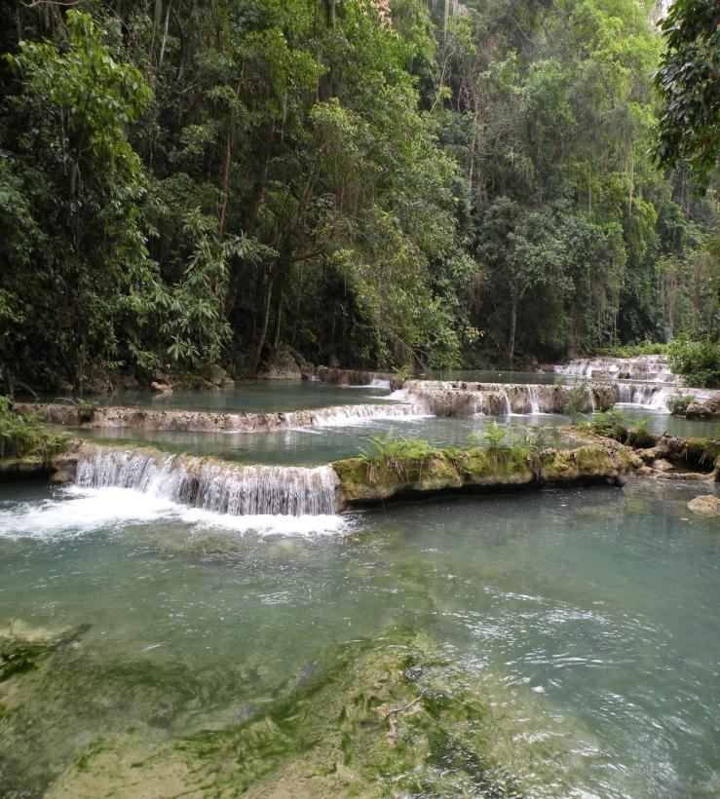

PROGRAMA VI
CALIDAD AMBIENTAL

Programa 6.-Calidad Ambiental.

Objetivo: Fortalecer y modernizar a CORPOGUAJIRA, mejorando su capacidad de administración y gestión ambiental.

Proyectos | Propósito
6.1. Monitoreo y Evaluación de La Calidad de los Recursos Naturales y la Biodiversidad | Ejercicio de la autoridad ambiental en la región, con miras a afrontar de manera integral y efectiva el aprovechamiento racional y sostenible de los recursos naturales y la biodiversidad, a fin de garantizar su conservación para las generaciones futuras, así como el derecho de las personas a gozar de un ambiente equilibrado y adecuado para el desarrollo de sus vidas.  En esta integralidad se afrontara oportunamente los principales problemas de uso insostenible de recursos naturales renovables y de inadecuada disposición de residuos sólidos y líquidos, ocasionados por el desarrollo de infraestructuras y de proyectos y actividades de tipo doméstico, agropecuario y agroindustrial que no consideran las regulaciones sobre ordenamiento territorial, usos del suelo y medio ambiente.

Proyecto 6.1.- Monitoreo y Evaluación de la Calidad de los Recursos Naturales y la Biodiversidad

6.1.1. Seguimiento, monitoreo y control a las licencias, permisos ambientales, salvoconductos, concesiones y demás autorizaciones otorgadas, así como las medidas de compensación impuestas:

Estado Procesos de Licenciamiento y Permisos Ambientales.-

Actividad | Tramites Solicitados | Tramites Otorgados | Tramites Negados
Licencias Ambientales | 3 | 1 | 1
Planes de Manejo Ambiental o Medidas de Manejo Ambiental. | 50 | 38 | 0
Plan de Saneamiento y Manejo de Vertimiento | 3 | 0 | 0
Permiso de Vertimiento | 9 | 8 | 1
Permisos de Aprovechamiento Forestal y Autorizaciones | 61 | 77 | 4
Permiso de Concesión de agua superficiales | 10 | 5 | 0
Permiso de Concesión de Agua subterráneas | 23 | 7 | 0
Permiso de exploración de Aguas subterráneas y construcción de Pozos profundos | 69 | 68 | 0
Permisos de emisiones atmosférica | 2 | 1 | 1
Permiso de Ocupación de Cauce | 12 | 10 | 1
Solicitud de Diagnóstico Ambiental de Alternativas | 0 | 0 | 0
Viabilidad Ambiental | 0 | 0 | 0
Estudio de Recursos Naturales | 1 | 5 | 0
Total | 243 | 220 | 8

Otras Actuaciones Ambientales
Tipo de Actuación | Iniciados | Sancionados y/o Otorgados | Resueltos
Estudio de Diversidad Biológica | 11 | 5
Investigaciones por Violación de Normas Ambientales | 7 | 10
Recursos de Reposición | 8 | 8
Renovaciones, Prorrogas Y Modificaciones | 20 | 14

Cuadro 1. Licencias Ambientales

Cuadro 2. Planes De Manejo Y/O Medidas De Manejo.

Cuadro 2. Planes de Manejo y/o Medidas de Manejo.
Cuadro 3. Informe Medidas Preventivas.
Cuadro 4. Sancionatorios.
Cuadro 5. RUIA
En este enlace encontrará el histórico del Registro Único de Infractores Ambientales – RUIA correspondiente a las sanciones que fueron reportadas por las autoridades ambientales antes de hacer uso de la Ventanilla Integral de Trámites Ambientales En Línea - VITAL.
 | Autoridad Ambiental | Tipo de Falta | Tipo de Sanción | Lugar de Ocurrencia | Número de  Expediente | Nombre de la Persona o Razón Social
139 | CORPOGUAJIRA | Incumplimiento de la Norma | Multa | LA GUAJIRA BARRANCAS | I-009 | MUNICIPIO DE BARRANCAS
196 | CORPOGUAJIRA | Incumplimiento de la Norma | Multa | LA GUAJIRA RIOHACHA | I-016 | MUNICIPIO DE RIOHACHA
197 | CORPOGUAJIRA | Incumplimiento de la Norma | Multa | LA GUAJIRA HATO NUEVO | I-008 | MUNICIPIO DE HATONUEVO
198 | CORPOGUAJIRA | Incumplimiento de la Norma | Multa | LA GUAJIRA EL MOLINO | I-018 | MUNCIPIO DEL MOLINO
199 | CORPOGUAJIRA | Incumplimiento de la Norma | Multa | LA GUAJIRA VILLANUEVA | I-017 | MUNICIPIO DE VILLANUEVA
200 | CORPOGUAJIRA | Incumplimiento de la Norma | Multa | LA GUAJIRA DISTRACCIÓN | I-15 | MUNICIPIO DE DISTRACCION
201 | CORPOGUAJIRA | Incumplimiento de la Norma | Multa | LA GUAJIRA FONSECA | I- 019 | MUNCIPIO DE FONSECA
202 | CORPOGUAJIRA | Incumplimiento de la Norma | Multa | LA GUAJIRA MAICAO | I-013 | MUNICIPIO DE MAICAO
203 | CORPOGUAJIRA | Incumplimiento de la Norma | Multa | LA GUAJIRA SAN JUAN DEL CESAR | I-021 | MUNICIPIO DESAN JUAN DEL CESAR
204 | CORPOGUAJIRA | Incumplimiento de la Norma | Multa | LA GUAJIRA ALBANIA | I-20 | MUNCICIPIO ALBANIA
205 | CORPOGUAJIRA | Incumplimiento de la Norma | Multa | LA GUAJIRA LA JAGUA DEL PILAR | I-010 | MUNICIPIO DE LA JAGUA DEL PILA
206 | CORPOGUAJIRA | Incumplimiento de la Norma | Multa | LA GUAJIRA RIOHACHA | 346 DEL 2010 | MUNICIPIO DE RIOHACHA
207 | CORPOGUAJIRA | Incumplimiento de la Norma | Multa | LA GUAJIRA RIOHACHA | 230 DE 2011 | MUNICIPIO DE RIOHACHA
208 | CORPOGUAJIRA | Incumplimiento de la Norma | Multa | LA GUAJIRA DIBULLA | 231 DEL 2011 | MUNICIPIO DE DIBULLA
209 | CORPOGUAJIRA | Incumplimiento de la Norma | Multa | LA GUAJIRA DIBULLA | 347 DEL 2011 | MUNICIPIO DE DIBULLA
2130 | CORPOGUAJIRA | Incumplimiento de la Norma | Multa | LA GUAJIRA URUMITA | 279-12 | MUNICIPIO DE URUMITA
2131 | CORPOGUAJIRA | Incumplimiento de la Norma | Multa | LA GUAJIRA BARRANCAS | 294-11 | MUNICIPIO DE BARRANCAS
2132 | CORPOGUAJIRA | Incumplimiento de la Norma | Multa | LA GUAJIRA DIBULLA | 307-11 | DEPARTAMENTO DE LA GUAJIRA
2765 | CORPOGUAJIRA | Incumplimiento de la Norma | Multa | LA GUAJIRA MANAURE | 117-12 | SOCIEDAD SALINAS MARITIMAS DE
2766 | CORPOGUAJIRA | Incumplimiento de la Norma | Multa | LA GUAJIRA LA JAGUA DEL PILAR | 221-12 | MUNICIPIO DE LA JAGUA DEL PILA
2767 | CORPOGUAJIRA | Incumplimiento de la Norma | Multa | LA GUAJIRA RIOHACHA | 337-13 | LA MACUIRA INVERSIONES Y CONST
5304 | CORPOGUAJIRA | Incumplimiento de la Norma | Multa | LA GUAJIRA RIOHACHA | 268-13 | ASEO Y SALUD S.A. E.S.P.
5305 | CORPOGUAJIRA | Incumplimiento de la Norma | Multa | LA GUAJIRA RIOHACHA | 335-13 | LEODEGAR LORENZO ROIS COTES
6237 | CORPOGUAJIRA | Incumplimiento de la Norma | Multa | LA GUAJIRA SAN JUAN DEL CESAR | 255-14 | MUNICIPIO DE SAN JUAN DEL CESA
Se encontraron 24 registros.

Cuadro 6. Tramites Negados.

Acto Administrativo | Fecha | Proyecto Obra o Actividad | Interesado | Expediente
006 | 06 de enero | Por el cual se niega una solicitud de tala de dos árboles de diferentes especies uno de la especie mamón y otro de la especie mango ubicados en el conjunto residencial buganvilla, localizado en la carrera 7 entre las calles 34 y 36 del municipio de Riohacha, La Guajira y se dictan otras disposiciones” | Héctor Benjumea y Otros | (458/2014)
075 | 28 de enero | Por el cual se niega una solicitud de tala de tres árboles de diferentes especies uno de la especie mango, uno de la especie marañón y otro de la especie limón ubicados en la carrera 7 h # 46 a – 10 del barrio tawaira en el municipio de Riohacha, La Guajira y se dictan otras disposiciones | José Manuel Pérez | (486/2014)
098 | 04 de febrero | Por el cual se niega una solicitud de aprovechamiento forestal de dos árboles aislados de diferentes especies uno de la especie higuerón y otro de la especie caracolí ubicados en el predio los correa, localizado en el corregimiento de Mingueo, jurisdicción del municipio de Dibulla, La Guajira y se dictan otras disposiciones | Zona Franca Brisa S.A. | (464/2014)
150 | 17 de febrero | Por el cual se niega una solicitud de tala de tres árboles de diferentes especies dos de la especie caracolí y uno de la especie leoncitos ubicados en el corregimiento de Tomarrazón, jurisdicción del municipio de Riohacha, La Guajira y se dictan otras disposiciones | Eugil Peñaranda Rizo | (383/2014)

Acto Administrativo | Fecha | Objeto | Tipo De Acto | Interesado | Municipio | Expediente #.
01837 | 13-oct | Por la cual se niega la solicitud de la licencia ambiental para el proyecto generación de energía eólica "Acacia" localizado en la ranchería PURIKUMANA-municipio de Maicao | Niega licencia ambiental | BEGONIA POWER SA | Maicao | 573/2014
02110 | 24-nov | Por la cual se niega un permiso de vertimiento para la construcción del alcantarillado y planta de aguas residuales del corregimiento de Palomino - Municipio de Dibulla. | Niega permiso de vertimientos | Departamento de La Guajira | Dibulla | 292/2015
00675 | 16-abr | Por medio de la cual se niega una solicitud de prórroga del permiso de emisiones atmosféricas a la empresa CI GRODCO | Niega prorroga permiso de emisiones | CI GRODCO SA | Riohacha

Acto Administrativo | Fecha | Objeto | Tipo De Acto | Interesado | Municipio | Expediente #.
02251 | 14-dic | Por medio de la cual se niega por improcedente una solicitud de ocupación de cauce para la construcción de un puente sobre un nuevo cauce en el marco de obras de manejo del drenaje superficial del tajo la puente arroyo bruno - tramo i presentado por la empresa Carbones del Cerrejón Limited. | Niega permiso de ocupación de cauce | Cerrejón | Albania | 186/2015

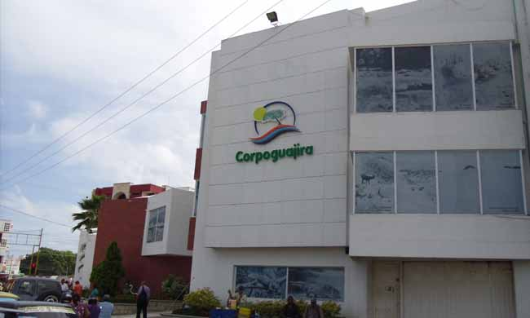

PROGRAMA VII INSTITUCIONAL BUEN GOBIERNO PARA LA GESTION AMBIENTAL

Programa Institucional: Buen Gobierno para la Gestión Ambiental.

Objetivo: Fortalecer y modernizar a CORPOGUAJIRA, mejorando su capacidad de administración y gestión ambiental.

Fortalecimiento de la institucionalidad, Gobernanza y Buen Gobierno
Área o Proceso
- Gestión para el fortalecimiento institucional
- Gestión de planeación
- Gestión administrativa y financiera
- Gestión de comunicaciones
- Gestión de control interno
- Gestión jurídica

Gestión Administrativa y Financiera

    - Gestión Financiera.-

Indicador | Logros Alcanzados | Observaciones
Total de recursos recaudados con referencia al total recursos facturados por concepto de tasas de uso de aguas | 22.86% | Teniendo en cuenta que este indicador representa el porcentaje de recuperación de cartera por concepto de uso de aguas, a este cierre presento un recaudo en valor absolutos de $ 270.6 millones que comparado con otros periodos esta cifra es significativa denota una mejoría, en la recuperación de cartera, sin embargo los esfuerzos que se hacen en los cobros tanto persuasivos como administrativos no presentan los resultados esperados, ya que las cuentas por cobrar a este corte ascienden a $913.3 millones de pesos. Es de anotar que el porcentaje de recaudo baja para este semestre por cuanto se facturo el segundo semestre de 2014 y el primero del 2015, por un valor de $580.7. Millones de pesos. En el presente cuadro se ilustra la situación de algunos de los deudores, que deben de $5 millones en adelante y que amerita instaurar todas las acciones de cobro, que lleven a recaudar los ingresos de la Corporación:  Frente a esta renta, La corporación hizo un estudio de costo beneficio, durante el segundo semestre de 2012, en lo que tiene que ver con el valor a facturar y se llegó a la conclusión que para la corporación, no era rentable el cobro que estaban por debajo de 2,5 UVT ($70.697) a precio 2015, por lo que en el Manual de Políticas Contables, quedo establecido que las liquidaciones que no superen este valor no van a ser facturadas.
Porcentaje de recuperación de cartera morosa | 13% | Este porcentaje representa la recuperación de cartera morosa de los conceptos, tasas por uso de aguas y por vertimientos puntuales, por ser este tipo de ingresos los más representativos en la composición de la cartera de la Corporación.
Indicador | Logros Alcanzados | Observaciones
Porcentaje de cumplimiento de la ejecución presupuestal (Compromisos) | Ingresos 98%  Gastos de Funcionamiento 95.09%  Gastos de Inversión 89.83% | En términos generales Se observa un buen comportamiento en los ingresos, producto de que se ha recibido, pagos por concepto de multas, que datan de años anteriores, de igual manera por recuperación de cartera, por tasas retributivas y uso de aguas, que producto de las gestiones de cobro, tanto persuasivo como coactivo, han ido entrando a las arcas de la Corporación. Los ingresos más representativos dentro de los recursos propios, como los de Transferencias del sector eléctrico, con respecto a la apropiación inicial de $ 2.800 millones de pesos, recibimos la suma de $ 2.031 millones de pesos, equivalente al 73%. De igual manera los ingresos por Sobretasa Ambiental, observaron un buen comportamiento, del presupuesto inicial de $ 2.535 millones de pesos, se recibieron $ 2.507 millones de pesos, equivalente al 99.11.  En cuanto a los compromisos, en los rubros de funcionamiento, presentan un buen comportamiento, en funcionamiento se evidencia la austeridad en los gasto; durante la vigencia se realizaron diversas gestiones de cobro, con el ánimo de garantizar los recursos en todos los rubros de funcionamiento e Inversión, en los Gastos de Inversión, se observa un buen porcentaje, teniendo en cuenta que hubo que hacer un aplazamiento en proyectos que fueron financiados con recursos de Transferencias del sector eléctrico.
Numero de seguimiento a los instrumentos de planificación. | 4 | Se presentaron informes financieros, corte a 31 de marzo, 30 de junio, 30 de septiembre y 31 de diciembre de 2015.
Total de recursos recaudados por concepto de tasas retributivas con referencia al total de recursos facturados por concepto de tasas retributivas. | 10.36% | Se recaudaron $ 368.6 Millones de pesos, lo que evidencia a pesar de todo un buen comportamiento, teniendo en cuenta que en este semestre se facturo y distribuyo la facturación del segundo semestre de 2014 y la del primero de 2015, por valor de $ 1.080 millones de pesos, y que la cartera se concentra, en empresas como ASSA, quienes adeudan $1.452.8. millones de pesos, con el 45.55%, le sigue la Empresa de Servicios Públicos de Manaure, con $888.2 Millones de pesos, participa con el porcentaje del 27.57%, Empresas de Servicios Públicos de Uribia, adeuda la suma de $205.2 millones de pesos y la Cooperativa de Aguas de Urumita, adeuda la suma de $209.6 millones de pesos. El valor total por cobrar asciende a la suma de $3.189.4 millones de pesos.
Cuenta Fenecida | 1 | La Contraloría General de la República, feneció la cuenta correspondiente a la vigencia 2013.

    - Gestión Administrativa.-

Actividad | Estado
Plan de Mantenimiento Preventivo 2015 | Se Elaboró el Plan de Mantenimiento del 2015 y el Procedimiento de Mantenimiento Preventivo y Correctivo.
Proceso de entradas y salidas en el PCT | Se encuentra al día al 30 de Junio de 2015
Proceso de Baja | Se actualizó la Resolución No. 00295 del 24 de Febrero de 2014, en función del Decreto No. 1082 del 26 de Mayo de 2015, con relación al procedimiento para la enajenación de los bienes que sean de propiedad de la Corporación Autónoma Regional de La Guajira Estamos.  En estos momentos finalmente ya se actualizó la Resolución anterior, y el nuevo número es 01708 del 15 de Septiembre de 2015.  Se realizaron 2 reuniones del Comité Evaluador de Bajas de bienes Muebles y con la Resolución No. 02207, se dio de baja a los elementos devolutivos objeto de baja.  Luego, se hizo toda la gestión para cancelar la matricula a 17 Motocicletas y finalmente se pudo realizar el traspaso definitivo al señor ERVIN PEREZ de la Motocicleta de placa WNF-20.
Plan Anual de Adquisiciones del 2015 | Se actualizó el SECOP.  Actualización y ajuste el 28 de Diciembre de 2015 y se colgó en el SECOP. De igual manera, se colgó la Resolución con dichos ajustes y actualización en la página Web de la entidad.  El porcentaje de ejecución del PAA en el 2015 fue del 70% y de las actividades adicionales de 84%.
Estudios Previos | Estudios previos para Aseo y Cafetería, Vigilancia, Gasolina, botellones de agua, Fotocopias, Papelería membreteada y de Útiles de oficina, el del Mantenimiento del sistema de A/A., el de la Dotación y el de los extintores.
Impuestos Unificado y Derechos de Tránsito de Vehículos y Motocicletas | Se cancelaron impuestos de Vehículos del Departamento, los de la Secretaría de Tránsito y Transporte y del INSTRAM correspondientes al año 2015, por consiguiente, ya se obtuvieron los correspondientes Paz y Salvo.
Archivo de Proveedores | 95% el archivo de registro de Proveedores de 2015.
Inventario de elementos devolutivos por dependencia | Inventario, la dependencia de Ecosistemas y Biodiversidad, Administración y Aprovechamiento de Aguas, Control y Monitoreo y Dirección General.
Mantenimiento Correctivo | Se le hicieron mantenimiento correctivo al Motor del Vehículo Gran Vitara de placa RHC-558 y a la Planta Eléctrica marca Cummings. Se nivelaron las tres fases de energía que salen del Transformador de CORPOGUAJIRA. Se cambiaron los cortacircuitos y pararrayos del Transformador y se reparó la UPS de la Institución.  Se cambió el Portón del Parqueadero, se cambiaron todas las cerraduras de las puertas metálicas y las griferías de los baños de la entidad.
Solicitudes de reclamos a la aseguradora La Previsora | La aseguradora ha respondido favorablemente la indemnización a 4 reclamos por un valor de $ 4.014.000,00
Fumigación | Las instalaciones de la sede Principal fueron objeto de fumigación contra comejenes y roedores en dos fines de semana seguidos en el Mes de Abril.

Por otro lado, a continuación detallamos los indicadores del Plan de Mantenimiento Preventivo de CORPOGUAJIRA de 2015.

Sede Principal
Tipo de Programa | Indicador de Gestión
Programa de mantenimiento preventivo general de la sede principal de Corpoguajira | 98%
Programa de mantenimiento preventivo del sistema de A/A (aires integrales) de la sede principal de Corpoguajira | 100%
Programa de mantenimiento preventivo del sistema de A/A (mini Split) de la sede principal de Corpoguajira | 100%
Programa de mantenimiento preventivo de las motocicletas de la sede principal de Corpoguajira. | 67%
Laboratorio Ambiental
Programa de mantenimiento preventivo general del laboratorio ambiental de Corpoguajira | 99%
Programa de mantenimiento preventivo del sistema de A/A del laboratorio ambiental de Corpoguajira | 100%
Dirección Territorial del Sur
Programa de mantenimiento preventivo general de la Dirección Territorial del Sur. | 99%
Programa de mantenimiento preventivo del sistema de A/A de la Dirección Territorial del Sur. | 100%

    - Gestión de Talento Humano.-

- Evaluación del Desempeño Laboral:

En lo correspondiente al Proceso de Evaluación del Desempeño Laboral del periodo 1 de febrero de 2014 al 31 de Enero de 2015, se logró cumplir con las indicaciones señaladas en el Acuerdo 137 de 2010, en cuanto al tiempo para su aplicación y con los formatos correspondientes, actualizando a la entidad con los instrumentos del modelo tipo de la CNSC para la evaluación de los empleados de carrera administrativa de la Corporación.

El periodo fueron evaluados veintinueve (29) empleados de Carrera Administrativa, obteniendo un promedio institucional del 95,1 en los resultados generales de la evaluación del desempeño laboral, del grupo de funcionarios veintitrés (23) obtuvieron calificación destacada y seis (6) nivel satisfactorio.

A la fecha todos los funcionarios de Carrera Administrativa cuentan con su concertación de compromisos laborales y comportamentales para el periodo 1 de Febrero de 2015 al 31 de Enero de 2016, de igual manera la entidad adoptó los factores de acceso al nivel de sobresaliente a los Empleados de Carrera Administrativa y concertó con los mismos la identificación de los incentivos no pecuniarios.

La Corporación diseño y adopto por acto administrativo los formatos para la evaluación del rendimiento laboral a los empleados vinculados en provisionalidad, el cual inicio su aplicación en el segundo semestre de esta anualidad, en el mes de julio de realizaron las concertaciones de los compromisos laborales y comportamentales.

En el mes de agosto de 2015 se realizó la evaluación semestral de 25 empleados de carrera administrativa, obteniendo una evaluación promedio del 45.36. Por novedades administrativas cuatro (4) funcionarios serán evaluados en el segundo semestre. En el actualidad se cuanta con concertación del periodo de prueba que corresponden a dos (2) servidores públicos.

La Corporación realizó para el 17 de Diciembre la entrega de incentivos no pecuniarios a los mejores empleados, reconociendo la labor de los funcionarios públicos Davianis Acosta, Dairy Torres Moreu, José Prudencio Nieves y Héctor Arévalo.

- Plan de Capacitación:

En el primer semestre del 2015, el Grupo de Talento Humano en cumplimiento a las directrices del Departamento Administrativo de la Función Pública – DAFP – desarrolló la identificación de las necesidades de capacitación individual a través de la aplicación de un instrumento guía, para su posterior análisis y compilación por grupos o áreas de trabajo, como quedó registrado en el Plan Institucional de Capacitación (PIC), el cual fue adoptado a través de la Resolución No 00555 de 2015.

El proceso de formulación del Plan de Capacitación contó con la participación de la Comisión de Personal de CORPOGUAJIRA, así como el visto bueno del Comité de Bienestar y Capacitación.

A la fecha se vienen atendiendo las necesidades de capacitación de los funcionarios los cuales han participado en jornadas de actualización con los Ministerios y formación en temas específicos con entidades especializadas.

Acatando recomendaciones de la Auditoria de Calidad realizada por el ICONTEC en referencia a la programación y control de las capacitaciones, el Grupo de Talento Humano diseño formatos que permiten hacer un seguimiento efectivo del PIC. Por otro lado se debe indicar que en respuesta a los seguimientos a los procesos de Calidad fue necesario realizar un instrumento que permita evaluar la eficacia de las capacitaciones que participan los servidores públicos de la Corporación, situación que conllevo a un proceso de priorización de los contenidos solicitados por las áreas de la entidad, situación que se registró en la Resolución No 1767 del 28 de Septiembre de 2015.

En el mes de abril se desarrolló la Jornada de Re-inducción Laboral, actividad que fue coordinada por la Oficina de Control Interno, Oficina Asesora de Planeación y el Grupo de Talento Humano, desarrollando temas acordes a la situación de cambio institucional producto de la reorganización institucional realizada a finales de la vigencia 2014.

El Grupo de Talento Humano en alianza con la Oficina Asesora de Planeación coordinó la realización del Taller denominada Marco Lógico de Proyecto en el cual participaron funcionarios de la entidad y se contó con la asistencia de entidades aliadas a la Corporación.

Indicador:

Nombre del Indicador | Relación | Porcentaje de cumplimiento
Problemas y/o dificultades solucionados con el PIC/ Problemas y/o dificultades identificados en el PIC. | 41/57 | 71.92%

Es de señalar que la entidad atendió una serie de ofertas de capacitación que no fueron incluidas por los jefes de áreas en el PIC, pero por su importancia para el desarrollo de la misión institucional fueron respaldadas por la institución, estas corresponden a quince (15) ofertas promovidas por Entidades Gubernamentales.

En suma la entidad a 31 de Diciembre de 2015 ha logrado atender cincuenta y seis (56) solicitudes de capacitación, lo cual corresponde a 2.057 horas hombres capacitados.

- Plan de Bienestar Social e Incentivos Laborales:

La Corporación dando cumplimiento a la Ley 909 de 2004 y sus decretos reglamentarios, revisó los resultados de la medición de clima laboral aplicada en la vigencia anterior y consultó a los colaboradores sobre las acciones a incluir en el Plan de Bienestar Social e Incentivos, para ello identificó a través de una encuesta los interés de los funcionarios en los dos factores que intervienen en el plan como son: Protección y servicios sociales; así como la calidad de vida laboral.

Lo anterior permitió la formulación del plan, el cual fue revisado por el Comité de Bienestar y Capacitación quien dio visto bueno al mismo, así como la concertación con la Comisión de Personal de la entidad.

Indicadores:

Nombre del Indicador | Relación | Porcentaje de cumplimiento
Eventos realizados en Bienestar Social a los empleados y sus familias. | 27/10 | 270%

Los eventos hacen referencia a encuentros culturales, charla sobre seguridad personal, Rumba terapia, misa institucional, Charla “El empleado y sus emociones”, Taller de Habilidades Profesionales y Efectividad Personal, Desafío Corpoguajira 2015, Campeonato Interno de Microfútbol, Acompañamiento a los funcionarios en sus cumpleaños, Fiesta de Disfraces para los hijos de los colaboradores, Brigada de salud oral, Amor y Amistad, actividades de valores y jornada de pausas activas en el trabajo.

En la actualidad se viene realizando el proceso de readaptación laboral al grupo de servidores públicos que se encuentran en la fase de pre-pensionados, desarrollando con ellos intervenciones de apoyo psico-social y el desarrollo de competencias para el emprendimiento en alianza con el SENA a través del curso “Identificación de ideas y oportunidades de negocios”.

Nombre del Indicador | Relación | Porcentaje de cumplimiento
Incentivos y/o reconocimientos otorgados a funcionarios. | 15/6 | 250%

El incentivo realizados corresponden a la comisión otorgado para desempeñar empleos de libre nombramiento y remoción a la Doctora Fanny Mejía y el Ingeniero Adrián Ibarra Ustariz, así como nueve (9) encargos a empleados de Carrera Administrativa Dairys Torres, Orfelina Barros, Liliana Muñiz, Hendy Delgadillo, Nubia Celedón, José Nieves, Jaiker Gómez, Giovanny Delgado y Carlos Rivera.
En cuanto al cumplimiento al Plan de Incentivos se logró realizar reconocimiento público a los mejores empleados de Carrera administrativa por nivel jerárquico, así como el mejor funcionario de Libre Nombramiento y Remoción, los funcionarios reconocidos fueron: Dairy Torres (Nivel Profesional), José Prudencio Nieves (Nivel Técnico) y Héctor Arévalo (Nivel Asistencial).

Nombre del Indicador | Relación | Porcentaje de cumplimiento
Calificación del Clima Laboral. | 100% | 84.42%

El Grupo de Talento Humano aplicó la Encuesta de Clima Laboral bajo los lineamientos establecidos por el Departamento Administrativo de la Función Pública – DAFP, a todos los colaboradores de la Corporación en el mes de octubre, en la actualidad se encuentra en los análisis estadísticos de los resultados donde se obtendrá la calificación.

- Salud Ocupacional:

En el presente año se reactivó el Comité Paritario de Seguridad y Salud en el Trabajo – COPASST – quienes desarrollaron sus reuniones mensuales como lo señala la normatividad. En el proceso de reactivación del COPASST se realizaron acciones como la socialización del Sistema General de Seguridad y Salud en el Trabajo – SGSST - , revisión de los expedientes de los accidentes laborales y el diseño de un cronograma del comité que garantice el cumplimiento de las funciones del mismo.

La Corporación en su reporte de accidentes laborales en el periodo Enero – Diciembre de 2015, registra dos (2) accidentes laborales ocurridos el 17 de julio y 12 de Noviembre de 2015. El Grupo de Talento Humano a través del funcionario responsable del SGSST brindo todo el acompañamiento en la atención de los servidores públicos accidentados.

Los accidentes laborales contaron con su respectivo reporte a la ARL de manera oportuna, así como su posterior investigación en cumplimiento a las normativas vigentes, recomendando a la oficina de asuntos logísticos las medidas correctivas para evitar la ocurrencia de situaciones similares.

En el componente de Protección y Servicios Sociales del Plan de Bienestar Social se cuenta con el componente de Seguridad Industrial y salud Ocupacional, al respecto se desarrolló al 100% con la ARL Positiva el cronograma de actividades para la vigencia 2015. Como resultado del trabajo realizado en alianza con la ARL se identificó un avance significativo en la ejecución de los diferentes componentes de la Seguridad y Salud en el Trabajo.

A la fecha se ha realizado la conformación de las brigadas de emergencia en las tres sedes de la corporación, así como el entrenamiento en control de incendios y capacitación en los lineamientos para el ejercicio de las brigadas.

En referencia a la promoción de hábitos de vida y trabajo saludable, se desarrollaron las conferencias: prevención del estrés laboral, la aplicación de jornadas de pausas activas, fomento de estilo de vida y trabajo saludable, higiene postural, resolución de conflictos, manejo del estrés y Semana de la Salud.

En el desarrollo del proceso de fortalecimiento de las acciones de seguridad industrial se coordinó con los Bomberos Voluntarios de Riohacha la realización del primer simulacro de explosión e incendio, para lo cual se realizó una jornada de entrenamiento a los integrantes de la Brigada de Emergencia, así como la socialización de las recomendaciones a tener en cuenta por parte de todos los empleados de la entidad. Cumpliendo el cronograma de trabajo el día 4 de Diciembre de 2015 con la ejecución de simulacro.

Dentro del procedimiento de Salud Ocupacional se ha realizado jornadas de inspección de seguridad en la totalidad de las áreas de la corporación, presentando un informe de cada una de ella a los jefes de oficina, al equipo de almacén y logística y la Secretaria General para la atención de los aspectos a corregir. Así como la revisión de los extintores en las tres sedes de la entidad en un periodo mensual lo cual se documenta en el formato establecido para tal fin.

Dentro del periodo julio – septiembre se conformó el Comité Paritario de Seguridad y Salud en el Trabajo en la Dirección Territorial del Sur y la sede Principal, el cual incluye al Laboratorio Ambiental.

En el proceso de verificación del sistema contra incendio se realizó prueba de las mangueras instaladas en los gabinetes, identificando fallas estructurales en la mayoría de las mangueras y ausencia de presión en la tubería de agua. El área de Talento Humano elaboró un informe para remitirlo a la Secretaria General para los fines pertinentes. De igual manera se realizó la recarga anual de los extintores de la sede principal y laboratorio.

Actividades de Seguridad y Salud en el Trabajo

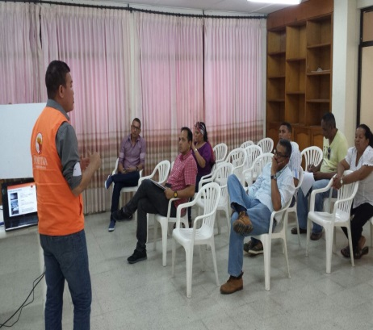
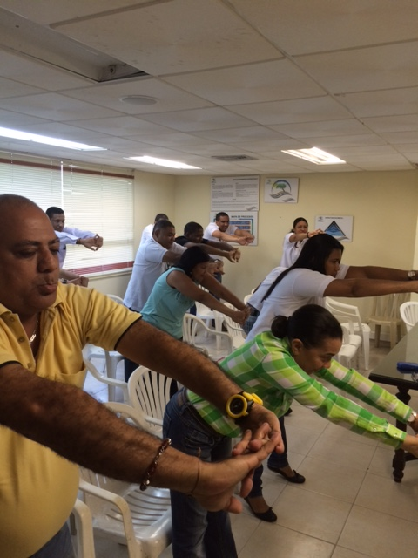

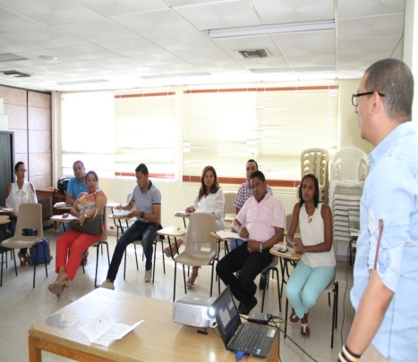
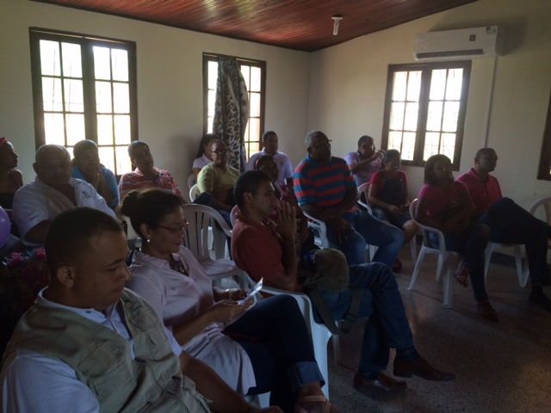
Equipo de Secretaria General en la Jornada de Re-Inducción Institucional.

Jornada de Inducción Institucional a los nuevos funcionarios de la Familia Corpoguajira.

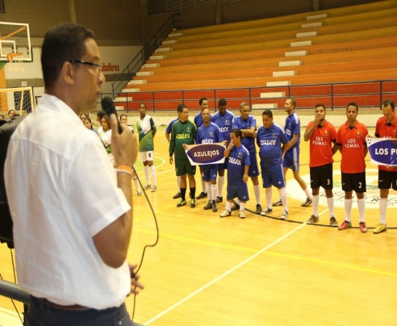
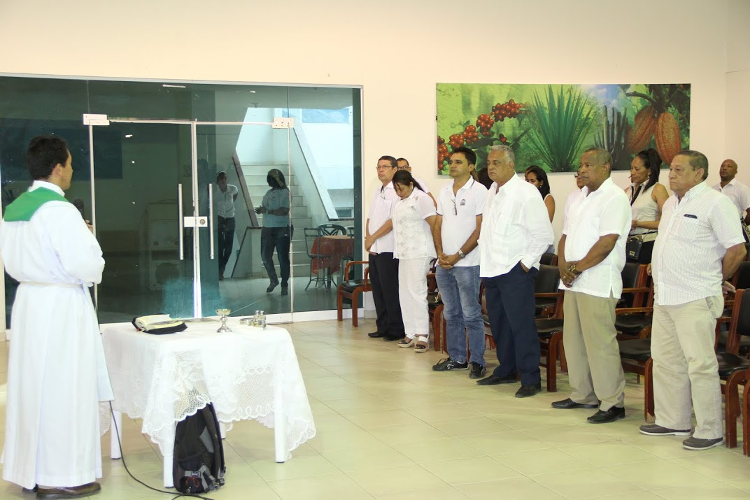
Misa Institucional. Jornadas Deportivas que promueven el Bienestar Social Laboral.
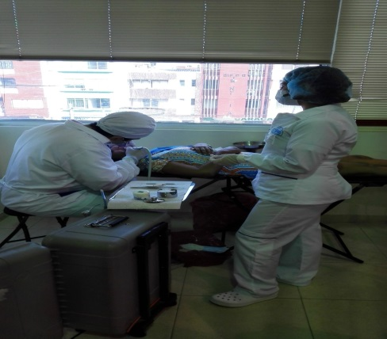
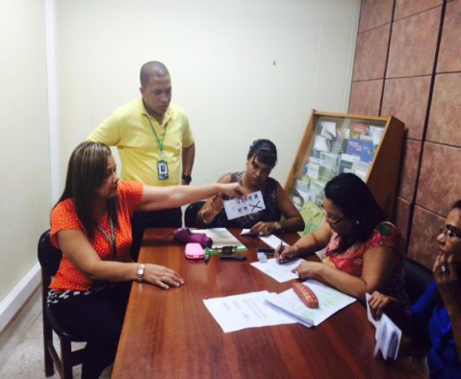

Jornada de Elecciones COPASST. Semana de la Salud Corpoguajira.

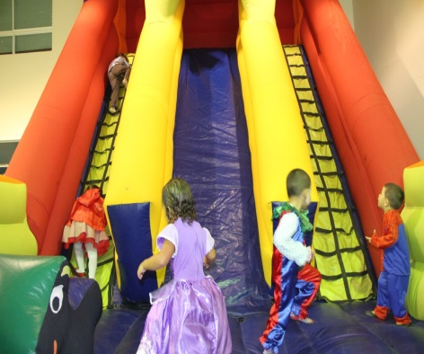
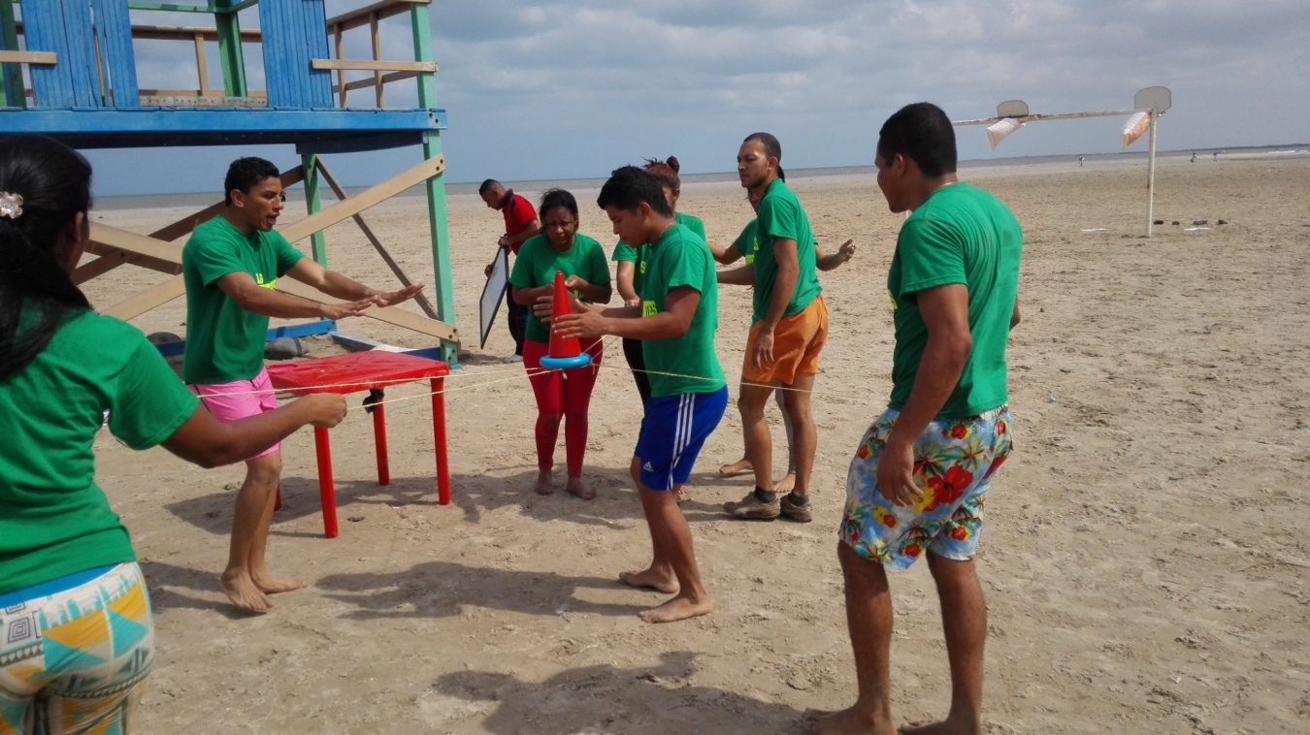
El Desafío Corpoguajira. Fiesta de Disfraces hijos de colaboradores.

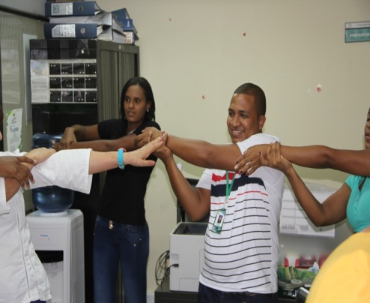
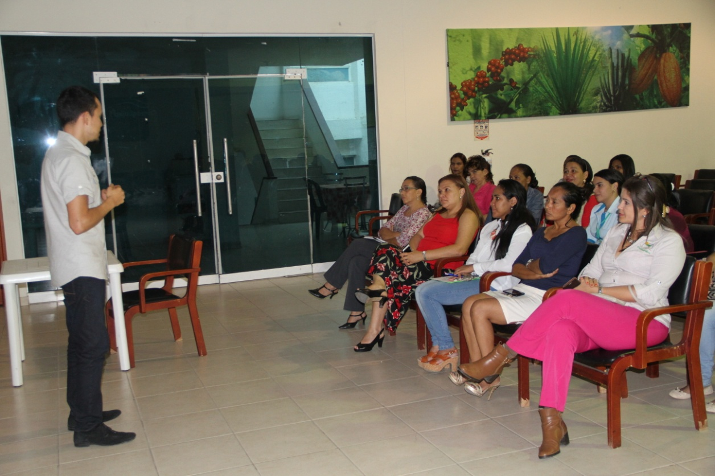
Talleres de Crecimiento Personal. Jornada de Pausas Activas.

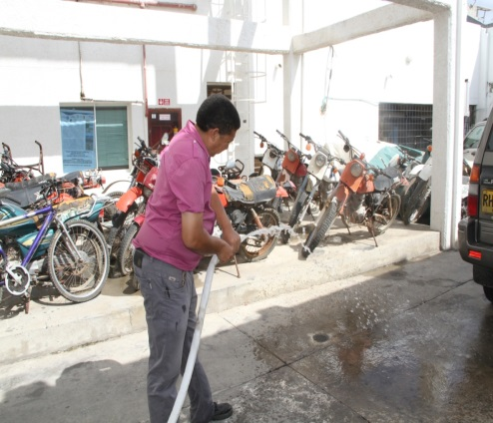
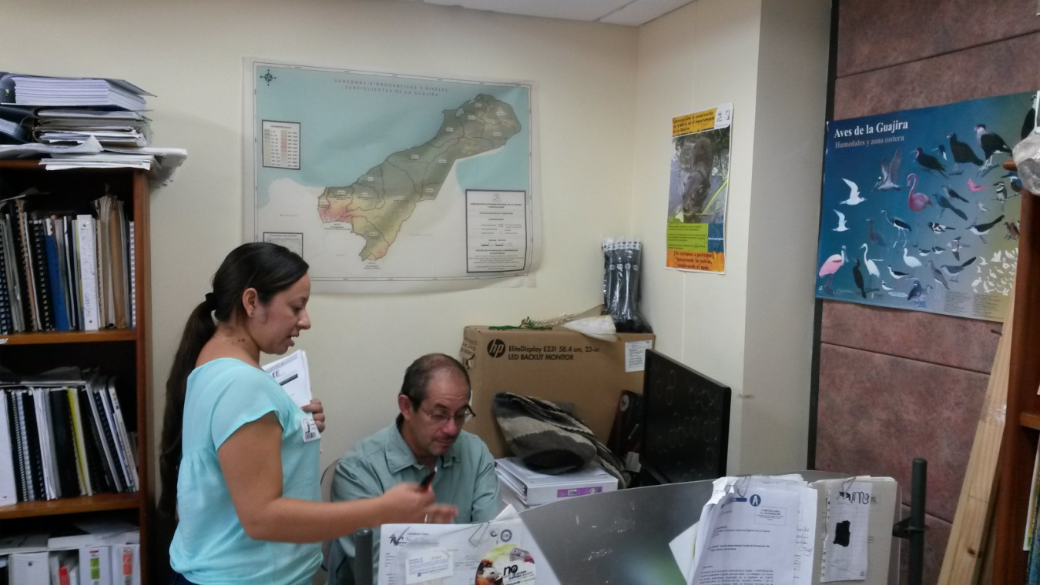
Campaña de higiene postural. Mantenimiento Equipo de Control de Incendios.

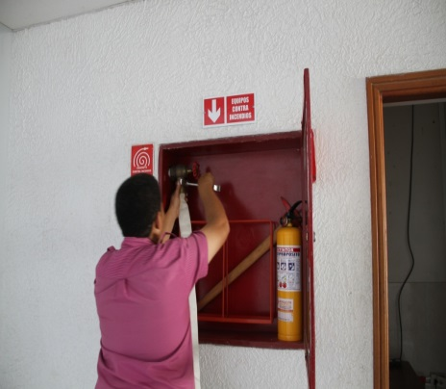

- Reconocimiento a los Mejores Funcionarios de Carrera Administrativa.
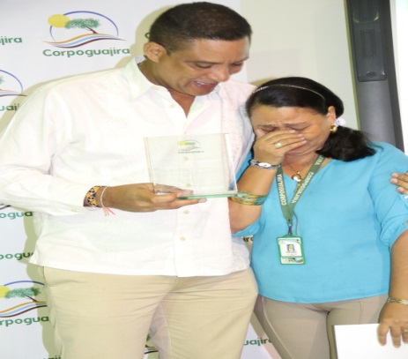
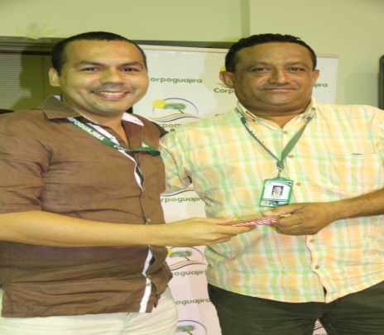

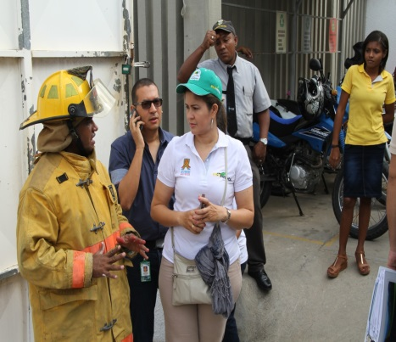
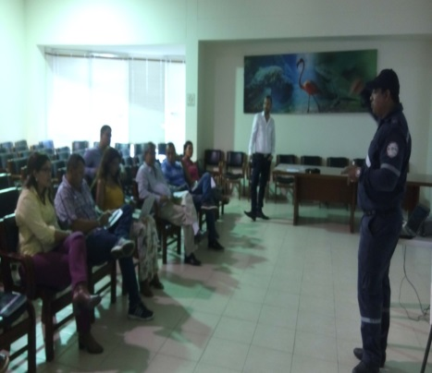

- Entrenamiento a la Brigada de Emergencia.

- Otras acciones

Durante el semestre el Grupo de Talento Humano desarrollo acciones como:

- La creación del Comité de Bienestar y Capacitación de Corpoguajira.
- Reactivación del Comité Paritario de Seguridad y Salud en el Trabajo – COPASST y la Comisión de Personal.
- Actualización de la información de la Comisión de Personal ante la CNSC.
- Elección y conformación del Comité de Convivencia de la entidad.
- Campaña de actualización de información de los empleados públicos en el SIGEP.
- Actualización de los registros de los Empleados de Carrera Administrativa.
- Cumplimiento del procedimiento de vinculación, nómina y desvinculación de forma oportuna.
- Revisión y ajuste del Manual de funciones.
- Elaboración del formato de verificación de requisitos para otorgar los encargos.
- Actualización de los formatos del área de Talento Humano.
- Elaboración de formatos para el control, seguimiento y evaluación de las capacitaciones.
- Entrega de cien (100) PadMouse a los colaboradores de la corporación.

  - Gestión de Comunicaciones.-

La Comunicación es un área estructural, funcional y necesaria para cualquier institución, bien sea pública o privada. Toda entidad necesita informar, educar y comunicar interna y externamente sobre sus objetivos, acciones, gestión y logros.
Como máxima autoridad ambiental, la Corporación Autónoma Regional de La Guajira, desarrolla sus funciones a través de obras y proyectos, para cumplir con los compromisos establecidos por su Plan de Acción. La gestión adelantada por la entidad impacta en el devenir diario de la población de La Guajira, por lo tanto se hace necesario exponer el avance de las acciones implementadas para generar un sentido de pertenencia hacia el medio ambiente y los recursos naturales.
En este sentido, desde la Oficina de Comunicaciones de la Corporación, durante la vigencia 2015 se adelantó una serie de acciones que contribuyeron al posicionamiento de la imagen de la entidad a nivel local, regional y nacional, las cuales detallamos a continuación:

    - Comunicados de Prensa: Se publicaron 122 comunicados de prensa, los cuales fueron remitidos a los medios de comunicación (regional y nacional), publicados en página web y redes sociales de la Corporación.
    - Administración de Redes Sociales: Twitter, Instagram y Facebook, son las redes sociales con las que cuenta la Corporación, en ellas se publica constantemente información de la entidad y se mantiene un contacto directo con nuestros seguidores, a través de mensajes, menciones, convirtiéndose en multiplicadores de nuestra información. Estado de avance: en proceso constante. Ya contamos con más de 4.300 seguidores en Twitter.

Twitter Facebook



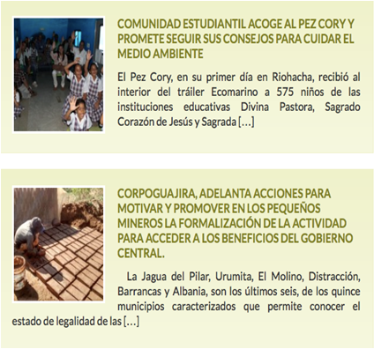
    - Página Web: Esta herramienta de las tecnologías de la información y comunicación, es actualizada (en lo que concierne a noticias), cuatro veces por semana.
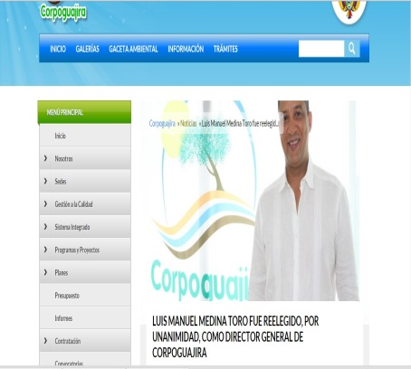

    - Material Audiovisual: Se realizó la producción de siete (7) videos, sobre proyectos que adelanta la Corporación, en lo relacionado con el tema de energías sostenibles, La Meta es el Agua, liberación de tortugas marinas, Bioexpo, entre otros.
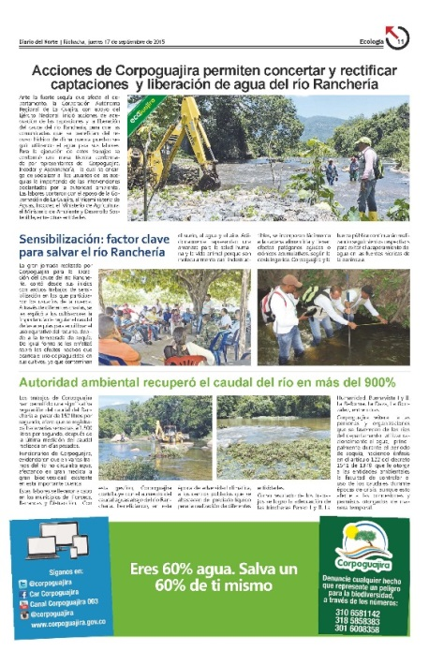
    - Difusión de material a través de medios masivos de comunicación e información: Como parte de la estrategia de comunicaciones, muchos de los comunicados de prensa, han sido publicados en medios de comunicación (radio, prensa, televisión e internet). Se realizaron cuarenta y cinco (45) secciones ambientales en el Diario del Norte. Por su parte, a través de la gestión de esta dependencia, se publicaron hechos noticiosos, en medios locales y nacionales



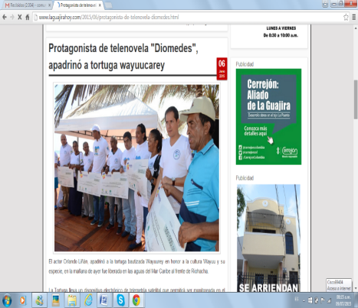
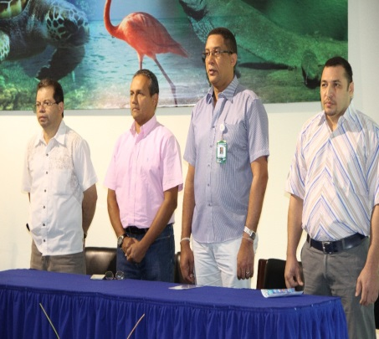


Realización de eventos especiales

Celebración Día del Agua 2015

El 22 de marzo de 2015, se conmemoró el Día Mundial del Agua, con el propósito de hacer un llamado a los habitantes del planeta sobre la importancia de preservar este importante recurso.

Con motivo de esta fecha, Corpoguajira adelantó una variada programación que incluyó una jornada académica en al auditorio de la entidad, con la finalidad de sensibilizar a la comunidad sobre la necesidad de incrementar la participación ciudadana frente a su responsabilidad ambiental en los programas de ahorro y uso sostenible del agua, teniendo en cuenta que el departamento es uno de los mayores afectados por la intensidad de la temporada seca que vive el país.
Por su parte, los habitantes de Dibulla participaron en actividades lúdicas y ambientales orientadas a la conservación y protección del recurso hídrico.
En el barrio 31 de Octubre (Riohacha), se presentó la obra de teatro “Tinmarí de dopingüe, el agua se nos fue”, la actividad contó con la participación de la Corporación Cultural Jayeechi.

    - Comunicación Interna:

La oficina de comunicaciones de la Corporación Autónoma Regional de la Guajira, se encarga de planear y ejecutar estrategias comunicativas encaminadas a la mejora del ambiente laboral de la organización, promoviendo prácticas y costumbres adecuadas para mejorar el desempeño de los colaboradores y la convivencia entre ellos. Es responsabilidad de esta dependencia divulgar información de interés para todo el personal de la Corporación o segmentos de ella.

Los mensajes divulgados por la Oficina de Comunicaciones pueden ser creados por iniciativa propia de esta dependencia o bien en colaboración con otras áreas de Corpoguajira que requieren de la difusión de mensajes importantes elaborados de forma que pueda ser acogida por su público, garantizando así a los colaboradores de la Corporación el acceso a la información de manera oportuna.
En este sentido, se adelantó una serie de acciones para cumplir con los propósitos mencionados, además de cumplir con lo consignado en el Plan de Comunicaciones 2015.
Las actividades ejecutadas por la oficina para gestionar las comunicaciones internas tuvieron como objetivo:
1- Generar un clima laboral saludable gracias, gracias a la promoción de hábitos y acciones que mejoren la convivencia y el rendimiento laboral.
2- Motivar a los colaboradores de la organización para que se vinculen de manera entusiasta a las actividades e iniciativas creadas por la Corporación cuando les sea requerido.
3- Ofrecer a los colaboradores información veraz sobre los proyectos y las decisiones adoptadas por la Corporación.
4- Proporcionar los recursos necesarios para garantizar el uso correcto de la imagen corporativa.
    - Actualización de carteleras 2015:
Mediante la estrategia de comunicación interna se dio a conocer diferentes eventos de carácter internacional, nacional, departamental, local e internos, tales hechos informativos se publicaron a través de carteleras.

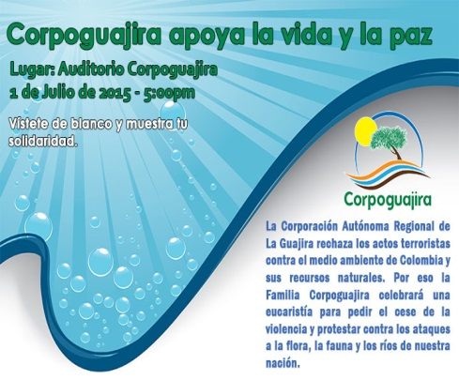

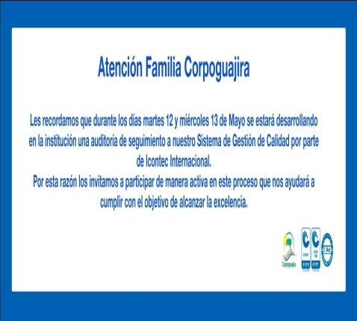
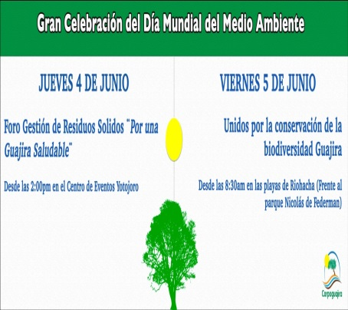
Campañas internas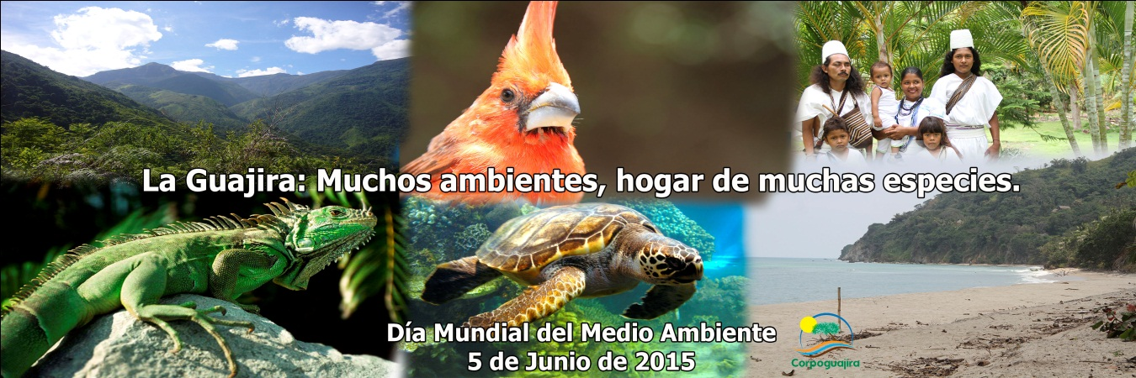

    - Corpoguajira IN. Es una estrategia comunicativa a través del cual se difunden actividades y sucesos de la entidad, especialmente eventos de índole recreativo, educativo y cultural. Este espacio también se usó para destacar los logros de las áreas o personas que laboran en la Corporación. En el 2015 se publicaron doce (12) ediciones de este boletín.

    - Responsabilidad Social Empresarial - RSE
En este componente es importante destacar que desde la Oficina de Comunicaciones, se realizaron todas las gestiones pertinentes con entidades del orden nacional, departamental y con la empresa privada, para llevar a cabo acciones orientadas a la consecución de recursos importantes, que sin lugar a dudas han contribuido con la ejecución de programas y proyectos encaminados a la conservación de la biodiversidad en La Guajira; entre las acciones se destacan:
- La Meta es el Agua:
En una verdadera y majestuosa gala, que se vivió el 25 de noviembre en el teatro Colón de Bogotá, los Colombianos se solidarizaron con La Guajira, a través de la estrategia La Meta es el Agua, iniciativa, creada por Corpoguajira y la Fundación Estudio, con el apoyo de Ministerio de Cultura, Cámara de Representantes, Ministerio de Ambiente, entre otras entidades, para proteger 685 hectáreas de bosque en el Distrito de Manejo Integrado Cerro Bañaderos, beneficiando a más de 300.000 habitantes de la península que padecen los efectos de la sequía.
Durante la velada el Director General de Corpoguajira, Luis Manuel Medina Toro, hizo un homenaje especial a las familias campesinas que hoy son los guardianes ambientales de Cerro Bañaderos, adicionalmente otorgó el reconocimiento Makuira a Amylkar David Acosta Medina, Conservación Internacional y al Mamma Kogi José Gabriel Límaco Díngula, por los trabajos y acciones realizadas en beneficio de la conservación de la biodiversidad y el desarrollo sostenible de La Guajira.
El evento también contó con la vinculación y participación especial del maestro Gustavo Gutiérrez y Peter Manjarrez.
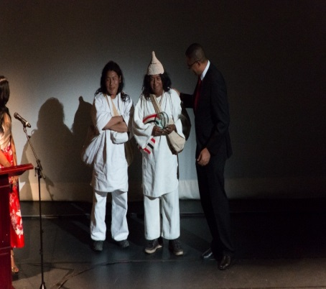
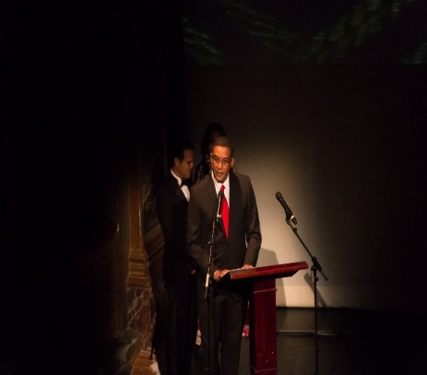

- Carrera La Guajira 10K
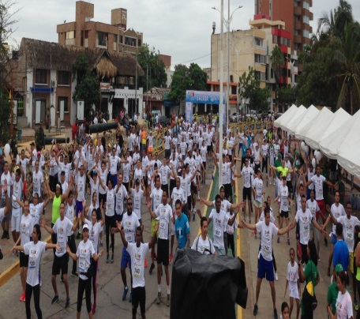
La Meta es el Agua, también incluyó una carrera 10K realizada el 29 de noviembre de 2015, en las principales calles de la ciudad de Riohacha, reuniendo a más de 500 atletas procedentes de diferentes parte del país. La actividad contó con el apoyo de la Liga de Atletismo de La Guajira, la Gobernación de La Guajira y la Alcaldía de Riohacha.

Las donaciones recaudadas en la noche benéfica y en la carrera serán empleadas en proyectos de conservación y protección de Cerro Bañaderos, ecosistema estratégico con importantes fuentes y nacimientos de agua; salvaguardar las especies de flora amenazadas de la zona, proteger a especies de fauna calificada bajo riesgo de amenaza y mantener la funcionalidad del área para la conectividad ecológica entre la serranía del Perijá y la sierra Nevada de Santa Marta.
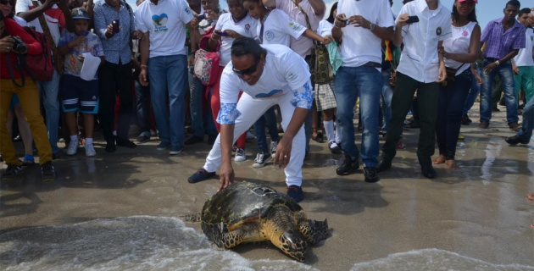
- Liberación Tortugas Marinas con Orlando Liñán
El viernes 5 de junio de 2015, Orlando Liñán, protagonista de la telenovela “Diomedes”, fue el encargado de liberar, por primera vez en La Guajira, una tortuga marina con un chip de telemetría satelital para monitorear, a través de una plataforma virtual, la dinámica oceanográfica de la especie. Este proyecto es liderado por Corpoguajira, la Universidad Jorge Tadeo Lozano y Petrobras, con la finalidad de entender los desplazamientos de dicha especie y sus movimientos en el océano para alimentarse y reproducirse, con el objetivo de enfocar acciones coordinadas que permitan conocer las amenazas que enfrentan y fortalecer sus planes de conservación.

    - Peticiones, Quejas, Reclamos, Sugerencias y Denuncias - PQRSD.
En lo corrido de la vigencia 2015 y luego de un trabajo de depuración de los registros que no corresponde a PQRSD, seguimientos periódicos a las áreas a quienes se asignaron PQRSD, ajustes a los Procedimientos, la centralización y plena responsabilidad en las PQRSD en la oficina de Comunicaciones, Atención y Servicio al Ciudadano se tiene el siguiente reporte mensualizado:

Cuadro Estadístico de Atención PQRSD 2015
Mes | Total Recibidas | Respondidas | Sin Responder
Enero | 19 | 18 | 1
Febrero | 38 | 36 | 2
Marzo | 50 | 40 | 10
Abril | 38 | 25 | 13
Mayo | 53 | 39 | 14
Junio | 53 | 47 | 6
Julio | 105 | 93 | 12
Agosto | 86 | 75 | 11
Septiembre | 79 | 52 | 27
Octubre | 72 | 42 | 30
Noviembre | 81 | 38 | 43
Diciembre | 36 | 19 | 17
TOTAL | 710 | 524 | 186
INDICADOR PORCENTUAL (%) | 100 | 73,80 | 26,20

Analizando el cuadro anterior se observa que en la vigencia 2015 se recibieron 710 PQRSD, las cuales han sido distribuidas a las áreas competentes para emitir una respuesta o concepto.

Es importante señalar que el mes que mayor número de PQRSD registró fue Julio con 105 registros interpuesto a través de los diferentes canales habilitados por la Corporación.

En este sentido, es necesario decir que la capacidad de respuesta de cierre de vigencia para el 2015 fue una aproximación al 74%, lo que indica que existe un 26% que a la fecha no ha sido respondido.

    - Ventanilla Integral para Trámites Ambientales en Línea - VITAL

En lo que corresponde a la Ventanilla Integral para Trámites Ambientales en Línea – VITAL, es importante destacar que durante el 2015 se presentaron una serie de anomalías que coadyuvaron con la subutilización que venía presentando de la herramienta virtual; es decir, a pesar que existe la herramienta informática, los trámites ambientales se adelantan en físico debido a los inconvenientes como: limitación en el tiempo para ingresar los documentos y la calidad actual de la internet.

En este sentido, de acuerdo al cruce de información realizado con el administrador de la herramienta VITAL en CORPOGUAJIRA, la Subdirección de Autoridad Ambiental y la Secretaria Ejecutiva que se encarga del ingreso de los trámites, se encontró un total de ocho (8) registros correspondiente a trámites ingresados a través de la plataforma VITAL, a la cual desde el mes de abril no fueron ingresados nuevos trámites por los inconvenientes ya mencionados.

Los trámites ambientales que fueron ingresados en la plataforma VITAL.

.
  - Gestión de Control Interno

PROYECTOS | ACTIVIDAD
Proyecto Fortalecimiento Institucional de Gobernanza y Buen Gobierno | Consolidar y fortalecer el Sistema Integrado de Gestión bajo las Normas NTC-GP: 1000, ISO: 9001 y SISTEDA, ISO 14001: 2004, en forma articulada y paralela a la sostenibilidad y mantenimiento del Modelo Estándar de Control Interno (MECI) y el Sistema de Control Interno Contable.  Fortalecer las competencias de los funcionarios en autocontrol, administración del riesgo y sistemas de calidad.  Cumplimiento del Plan de mejoramiento de la CGR, institucional, por dependencia, por procesos e individuales.  Determinación del riesgo de la entidad según la CGR.

Actividad No. 1:

- Actividad no. 1: consolidar y fortalecer el sistema integrado de gestión bajo las normas NTC-GP: 1000, ISO: 9001 y SISTEDA, ISO 14001: 2004, en forma articulada y paralela a la sostenibilidad y mantenimiento del modelo estándar de control interno (MECI) y el sistema de control interno contable.

Indicador:

- Calificación del sistema de control interno (MECI) por DAFP.

MECI 83,15%

- Actividad no. 2: fortalecer las competencias de los funcionarios en autocontrol, administración del riesgo y sistemas de calidad.

Indicadores:
- Funcionarios capacitados en el fomento de la cultura del autocontrol y administración de riesgos.

En 2015, se logró capacitar a tres (3) funcionarios en autocontrol y Administración de Riesgos con actividades Teórico – práctico.

En año 2015, se dictó capacitación conforme a la Ley 943 de 2014 que actualiza el MECI, a los funcionarios en el Auditorio de la Sede Territorial del Sur el día 17 de abril del año 2015 y en Rio Claro – Dibulla a todos los funcionarios de la Sede Principal de CORPOGUAJIRA y Laboratorio Ambiental los días 21, 22, 23 y 24 de abril del mismo año.

A demás, se realizó Inducción conforme a la Ley 943 de 2014 del MECI, en Autocontrol y administración de Riesgos entre otros; a diecisiete (17) nuevos funcionarios que ingresaron a la Planta de Personal y doce (12) pasantes en la Corporación.

En el año 2015, se capacitó a todos los líderes de los procesos con su equipo de trabajo en Administración de Riesgos con actividades Teórico – práctico. Es importante resaltar que se levantaron los mapas de riesgos de los doce (12) procesos que cuenta la Corporación.

Así mismo se realizó inducción del MECI en el Sala de Educación Ambiental de la Corporación a un (1) nuevo funcionario y siete (7) Pasantes que se desempeñaran como apoyo en diferentes áreas de la Institución, entre ellos, Sede Territorial Sur, Grupo de Ecosistemas y Biodiversidad, Seguimiento Ambiental, Talento Humano, Comunicaciones, Educación Ambiental.

    - Evaluación y Seguimiento al Mapa de Riesgos.
En lo que respecta al corte 30 de noviembre de 2015, se dio inicio al proceso pedagógico donde se trabajó con cada uno de los líderes de procesos con la finalidad de sensibilizarlos en la adecuada implementación de los controles a los riesgos definidos y se les informo vía e-mail los tiempos establecidos para la presentación de informes de manera trimestral, con el propósito de emprender la evaluación respectiva a los controles señalados a cada riesgo, con el fin de evaluar la efectividad de los mismos y proponer acciones de mejora en el sentido de evitar la materialización de los riesgos.

Actividad no. 3: cumplimiento del plan de mejoramiento de la cgr, institucional, por dependencia, por procesos e individuales.

Indicadores:
- Nivel de cumplimiento del plan de mejoramiento de la contraloría general de la república

Presenta un cumplimiento del 83.82% y un avance del 82.81%, con corte a 30 de Diciembre de 2015.

Actividad no. 4: determinación del riesgo de la entidad según la cgr.

Indicador:

- Nivel de calificación del riesgo de la entidad según la contraloría general de la república.

Nivel de riesgo Bajo.

    - Otras gestiones realizada por la oficina asesora de dirección en control interno.

- Informe de seguimiento de las partidas pendientes por identificar.
- Informe de seguimiento a la gestión contractual
- Informe de seguimiento sistema EKOGUI agencia nacional de defensa jurídica del estado.
- Informe de seguimiento al comité de conciliación
- Informe de evaluación por dependencia.

    - Auditorías Internas

Se han realizado varias auditorias con corte a Diciembre de 2015 entre ellas: auditoría financiera, auditoria del Sistema Integrado de Gestión etc.

    - Auditorias Visibles

FECHA | LUGAR DEL EVENTO | CONTRATO
20/02/2015 | Urumita | 0025 de 2014  0032 de 2014  0038 de 2013
20/02/2015 | Villanueva | 0032 de 2014
21/02/2015 | El Molino | 0032 de 2014  0125 de 2014  0024 de 2014
21/02/2015 | Corregimiento de los Remedios | 0060 de 2013
12/09/2015 | Juan y medio y las Palmas - Municipio de Riohacha | 0092 de 2015
19/11/2015 | San Juan del Cesar | 0095 de

  - Gestión Jurídica

- Procesos Judiciales
- Procesos Jurisdicción Coactiva
- Procesos de Contratación
    - Procesos Judiciales
Los procesos en contra y a favor de la Corporación relacionados de las siguientes maneras:
Procesos en Tramite | 28
Procesos Terminados | 5
Sentencias Favorables | 4
Sentencias Desfavorables | 1

      - Procesos que se encuentran en trámite: Relacionados a continuación y en total son 29

N° de radicado | Juzgados | Demandante | Demandado | Acción
2011-00001 | Juzgado primero administrativo en descongestión del circuito judicial de Riohacha | Agua del sur de La Guajira | Corpoguajira | Nulidad y restablecimiento del derecho
2011-00001 | Juzgado tercero administrativo en descongestión del circuito judicial de Riohacha | Aguas de la península | Corpoguajira | Nulidad y restablecimiento del derecho
2008-00465 | Juzgado primero administrativo en descongestión del circuito judicial de Riohacha | Asunción del Carmen Bello Julio | Corpoguajira | Nulidad y restablecimiento del derecho
2011-00403 | Juzgado segundo administrativo en descongestión del circuito judicial de Riohacha | Francisco Manuel Pérez Sierra | Corpoguajira | Nulidad y restablecimiento del derecho
2009-00483 | Juzgado tercero administrativo en descongestión del circuito judicial de Riohacha | Interaseo de la frontera S.A E.S.P | Corpoguajira | Nulidad y restablecimiento del derecho
2011-00406 | Juzgado tercero administrativo en descongestión del circuito judicial de Riohacha | José Ramón Muñiz Sierra | Corpoguajira | Nulidad y restablecimiento del derecho
2008-00422 | Juzgado tercero administrativo en descongestión del circuito judicial de Riohacha | Silvia Mercedes Ospino | Corpoguajira | Nulidad y restablecimiento del derecho
2013-000187 | Juzgado primero administrativo oral de Riohacha | Marlon Orozco Molina | Corpoguajira | Nulidad y restablecimiento del derecho
2011-00037 | Juzgado tercero administrativo en descongestión del circuito judicial de Riohacha | Hugues Rafael Fonseca | Corpoguajira | Acción de reparación directa
2011-00097 | Tribunal contencioso administrativo - guajira | Defensoría del pueblo | Corpoguajira | Acción popular
2009-00823 | Juzgado tercero administrativo de Manizales | Juan Londoño Jaramillo | Corpoguajira | Acción popular
2010-00031 | Tribunal contencioso administrativo - guajira | Seguros generales suramericana | Corpoguajira | Acción contractual
2008-00313 | Juzgado tercero administrativo en descongestión del circuito judicial de Riohacha | Luis Alberto Guerra López | Corpoguajira | Acción contractual
2011-00024 | Juzgado laboral del circuito laboral de san juan del cesar | María Victoria Rodríguez Campis | Corpoguajira | Ordinaria laboral
2010-00040 | Juzgado segundo administrativo del circuito judicial de Riohacha | FEDEMUNICOL | Corpoguajira | Acción contractual
N° de radicado | Juzgados | Demandante | Demandado | Acción
2009-00622 | Juzgado primero administrativo en descongestión del circuito judicial de Riohacha | FEDEMUNICOL | Corpoguajira | Acción Contractual
2010-00231 | Consejo de estado | David Hoyos Camilo José SINTRAMBIENTE | Corpoguajira | Acción de Simple Nulidad
2011-0014 | Juzgado Primero Administrativo en Descongestión Del Circuito Judicial De Riohacha | Esteban Mendoza Muñoz | Corpoguajira | Nulidad Y Restablecimiento Del Derecho
2010-00386 | Juzgado Segundo Administrativo En Descongestión Del Circuito Judicial De Riohacha | Escoltar | Corpoguajira | Acción Contractual
2010-00549 | Juzgado Segundo Administrativo Del Circuito Judicial De Riohacha | Corpoguajira | Ana Cecilia Castillo Parodi | Acción de Repetición y Llamamiento en Garantía
2010-00553 | Juzgado Segundo Administrativo en Descongestión del Circuito Judicial de Riohacha | Corpoguajira | José Rubén Fonseca | Acción de Repetición y Llamamiento en Garantía
2012-00029 | Tribunal Administrativo Contencioso Administrativo de La Guajira | Corpoguajira | Sociedad Liberty Seguros S.A. | Acción Ejecutiva
2011-00006 | Juzgado Tercero Administrativo en Descongestión del Circuito de Riohacha | Edwin Cera Redondo | Corpoguajira | Nulidad Y Restablecimiento Del Derecho
2013-00012 | Tribunal Contencioso Administrativo De La Guajira | ACUAVALLE | Corpoguajira | Contractual
2013-00292 | Juzgado Segundo Administrativo Oral del Circuito de Riohacha | Hugues Quintero Ramos | Corpoguajira | Nulidad Y Restablecimiento Del Derecho
2014-00057 | Tribunal Contencioso Administrativo de La Guajira | Corpoguajira | Universidad De La Guajira | Nulidad y Restablecimiento del Derecho
2014-00195 | Tribunal Contencioso Administrativo De La Guajira | Ana Elvira Díaz Dangond y Otros | Corpoguajira | Reparación Directa
2015-00034 | Juzgado Segundo Laboral del Circuito de Riohacha | Osvaldo Antonio Padilla Guevara | FUNCAECO – Corpoguajira | Ordinario Laboral

      - Procesos Terminados: En total fueron cinco (5), teniendo Tres (3) sentencias favorables y Una (1) desfavorables
N° de Radicado | Juzgados | Demandante | Acción | Fallo
2010-00023 | Tribunal Contencioso Administrativo - Guajira | Amílcar Larrada Ponce | nulidad y restablecimiento del derecho | A favor
2010-00137 | Juzgado Primero Administrativo en Descongestión del Circuito Judicial De Riohacha | María Angélica Engúrrola Hinojosa | nulidad y restablecimiento del derecho | En contra
2011-00344 | Juzgado Segundo Administrativo del Circuito Judicial de Riohacha | Comunidades Indígenas de Turumao y Otras | Acción de grupo | A favor
2013-00012 | Tribunal Contencioso Administrativo de La Guajira | Mercedes Amaya Brito y Otros | Reparación Directa | A favor
2012-00162 | Juzgado Segundo Administrativo Oral de Riohacha | Carmen Camargo Amaya Y Otros | Reparación Directa | A favor

Informe de Jurisdicción Coactiva
Periodo Informado: |  | 2015
Nº Proceso | Entidad y/o Municipio | Concepto | Valor Capital | Acuerdo Pago |  |  |  | Fecha y Numero |  | Valor |  | Plazo |  | Valor Recaudado Periodo |  | Pendiente recaudar según acuerdo |  | Estado Actual Acuerdo Pago |  | Embargo |  |  |  | Valor embargo |  | Estado actual embargo |  | Valor total recaudado
 |  |  |  | SI |  | NO |  |  |  |  |  |  |  |  |  |  |  |  |  | SI |  | NO
001/12 | INCODERR | Infracción a Normas Ambientales | $ 738.004.064 | x |  |  |  | En tramite |  | $1,243,235,064 |  |  |  | $1,182,560,460 |  | $60,674,604 |  | Cancelado |  |  |  |  |  |  |  |  |  | $1,243,235,064
002/12 | Dibulla | Sanción por Botadero Municipal | $ 132.840.713 |  |  | X |  |  |  |  |  |  |  |  |  |  |  |  |  | X |  |  |  | $ 199.261.069 |  | Auto Nº 091, de 10 de Diciembre de 2014, Se levanta una medidas cautelares
003/12 | Maicao | Sanción por Botadero | $ 1.032.187.752 | X |  |  |  | 06/06/2014 |  | $930,219,851 |  | 6 Meses |  |  |  |  |  | Cancelado |  |  |  | X
004/12 | Hatonuevo | Sanción por PSMV | $ 212.930.821 |  |  | X |  |  |  |  |  |  |  |  |  |  |  |  |  | X |  |  |  | $405,014,821
005/12 | Villanueva | Sanción por PSMV | $ 212.930.821 |  |  | X |  |  |  |  |  |  |  |  |  |  |  |  |  | X |  |  |  | $412,100,821 |  | Se ofició a los bancos de, Valledupar decreta embargo
006/12 | El Molino | Sanción por PSMV | $ 212.930.821 |  |  | X |  |  |  |  |  |  |  |  |  |  |  |  |  | X |  |  |  | $ 319.936.231 |  | Se proyectó auto por medio del cual se aprueba la liquidación de créditos. Oficios reiterativos a los bancos
Informe de Jurisdicción Coactiva
Periodo Informado: |  | 2015
Nº Proceso | Entidad y/o Municipio | Concepto | Valor Capital |  | Acuerdo Pago |  |  |  | Fecha y Numero |  | Valor |  | Plazo |  | Valor Recaudado Periodo |  | Pendiente recaudar según acuerdo |  | Estado Actual Acuerdo Pago |  | Embargo |  |  |  | Valor embargo |  | Estado actual embargo |  | Valor total recaudado
007/12 | La Jagua del Pilar | Sanción por PSMV | $ 212.930.821 |  | X |  |  |  | 31/10/2013 |  | $42,586,164 |  | 35 cuotas |  | $22,357,738 |  | $15,969,813 |  | Se declaró incumplimiento |  |  |  | X |  |  |  | Resolución declara incumplimiento Acuerdo |  | $22,357,738
011/12 | E.S.P. Manaure | Tasa Retributiva | $ 366.911.918 |  | X |  |  |  | 22/02/2013 |  | $392,313,918 |  | 18 cuotas |  | $17,990,384 |  |  |  | Incumplido |  |  |  |  |  |  |  | Incumplimiento |  | $17,990,384
012/12 | Municipio de San Juan | Sanción por PSMV | $ 638.028.144 |  | X |  |  |  | 26/05/2014 |  | $654,238,887 |  | 12 cuotas trimestrales |  | $77,436,574 |  |  |  | Incumplido |  |  |  | X |  |  |  | Envió oficio incumplimiento acuerdo de pago |  | $77,436,574
013/12 | Departamento de La Guajira | Sanción por poda de Arboles | $75,618,150 |  |  |  | X |  |  |  |  |  |  |  |  |  |  |  |  |  | X |  |  |  | $113,427,225
001/13 | ASOSANJUAN | Tasa de Uso | $13,259,622 |  |  |  | X |  |  |  |  |  |  |  |  |  |  |  |  |  | X |  |  |  | $22,726,622 |  | Se ofició a los banco y se aprobó la liquidación del crédito
002/13 | AAA Uribia | Tasa de Uso | $54,591,499 |  |  |  | X |  |  |  |  |  |  |  |  |  | 7,746,680 |  |  |  | X |  |  |  | $54,591,499 |  | se aprobó la liquidación de créditos |  | 7,746,680
003/13 | David Romero Pinedo | Tasa de Uso | $5,951,349 |  |  |  | X |  |  |  |  |  |  |  |  |  |  |  |  |  | X |  |  |  | $9,326,021,93 |  | Se envió oficio al área financiera y al grupo de aguas solicitando aclaración de la dirección del deudor.
005/13 | Jaime Cuello Mendoza | Tasa de Uso | $3,078,116 |  |  |  | x |  |  |  |  |  |  |  |  |  |  |  |  |  | X |  |  |  | $4,550,230 |  | se aprobó la liquidación de créditos

Informe de Jurisdicción Coactiva
Periodo Informado: |  | 2015
Nº Proceso | Entidad y/o Municipio | Concepto | Valor Capital | Acuerdo Pago |  | Fecha y Numero | Valor | Plazo | Valor Recaudado Periodo | Pendiente recaudar según acuerdo | Estado Actual Acuerdo Pago | Embargo |  | Valor embargo | Estado actual embargo | Valor total recaudado
005-1/13 | Abdón Peralta Carrillo | Tasa de Uso | $8,108,596 |  | X |  |  |  |  |  |  | X |  | $9,959,592 | se aprobó la liquidación de créditos
009/13 | ASORANCHERIA | Tasa de Uso | $14,133,715 |  | x |  |  |  |  |  |  | x |  | $14,133,715 | Se aprobó liquidación de créditos
010/13 | INOIS LTDA | Tasa de Uso | $3,871,668 |  | x |  |  |  |  |  |  | x |  | $6,287,062 | Se proyectó auto por medio del cual se subsana una irregularidad en el procedimiento, y se ordena el desembargo
011/13 | Inversiones Alitos SAS | Tasa de Uso | $12,201,148 |  | x |  |  |  |  |  |  | x |  | $14,092,108 | Se ordenó a tesorería la aplicación de los títulos existentes | $ 12,201,148
021/11 | Municipio de Fonseca | Sanción por PSMV | $844,534,758 | X |  | 022/08/2014 | $342,891,179 | 12 - Cuotas | $78,222,759 | $234,668,385 | Incumplido |  | X |  |  | $234,668,385
011/14 | AAA Dibulla | Tasa Retributiva | $45,173,977 | X |  | 03/10/2014 | $86,587,455 | 12 Cuotas | $25,976,237 | $60,611,219 | Incumplido |  | X |  | se ordenó a tesorería aplicación de títulos judiciales por valor de la cuota inicial $25.976.237 | $25,976,237

Informe de Jurisdicción Coactiva
Periodo Informado: |  | 2015
Nº Proceso | Entidad y/o Municipio | Concepto | Valor Capital | Acuerdo Pago |  | Fecha y Numero | Valor | Plazo | Valor Recaudado Periodo | Pendiente recaudar según acuerdo | Estado Actual Acuerdo Pago | Embargo |  | Valor embargo | Estado actual embargo | Valor total recaudado
003/14 | Municipio de El Molino | Tasa Retributiva | $11,647,155 |  | x |  |  |  |  |  |  | x |  | $11,647,155 | Aprobación de liquidación
004/10 | Municipio de El Molino | sanción Botadero | $22,360,500 |  | x |  |  |  |  |  |  | x |  | $22,360,500 | Se liquidan Créditos
001/14 | SAMA LTDA. | sanción Botadero | $95,704,221,60 |  | x |  |  |  |  |  |  | x |  | 143,556,332,4 | Empresa se encuentra en liquidación, Se presentó el proceso coactivo en audiencia de liquidación y acreedores para su posterior pago.
002/14 | MACUIRA LTDA | sanción Botadero | $93,631,464 | X |  | 001/2014 | $93,361,464 | 5 Cuotas | $64,178878 |  | Incumplido |  | X |  | Requerimiento x no pago de Acuerdo | $64,3178,878
004/14 | Municipio de Urumita | Tasa Retributiva y Tasa de Uso | $ 57,298,519 |  | x |  |  |  |  |  |  | X |  | $85,195,013 | Aprobación de liquidación créditos
Acuerdo de pago 001/2015 | Municipio de Riohacha | Por no presentar el plan de saneamiento y manejo de vertimientos PSMV y no tener permiso de vertimiento para el manejo de residuos líquidos en los corregimientos de Tomarrazón, Camarones, Tigreras, Mongui y Villa Martin. | $ 857.763.742 | x |  | 14/05/2015 | $ 1.142.386.684 | 11 MESES | $ 324.204.866,00 | $ 818.181.818 | CUMPLIDO |  | X |  |  | $ 324.204.866,00

Informe de Jurisdicción Coactiva
Periodo Informado: |  | 2015
Nº Proceso | Entidad y/o Municipio | Concepto | Valor Capital | Acuerdo Pago |  | Fecha y Numero | Valor | Plazo | Valor Recaudado Periodo | Pendiente recaudar según acuerdo | Estado Actual Acuerdo Pago | Embargo |  | Valor embargo | Estado actual embargo | Valor total recaudado
009/14 | Agropecuaria Doña Chefa | Tasa de uso | $14,988,670,5 |  | x |  |  |  |  |  |  |  | x | $14,988,670,5 | Oficios a los bancos y respuestas a excepciones
005/14 | Municipio de Hatonuevo | tasa retributiva | $14.478.459 |  | x |  |  |  |  |  |  | x |  | $14.478.459 | Se liquidó el Crédito
006/14 | Municipio de San Juan del Cesar | Tasa Retributiva |  |  | x |  |  |  |  |  |  |  | X | $44.064.553,5 | Notificación x correo de mandamiento de pago
013/10 | Municipio De Manaure | Tasa Retributiva | $85,307,384 |  | x |  |  |  |  |  |  | x |  | $229,213,236 | Se ofició la medida de embargo a los banco
010/09 | Municipio de Hatonuevo | sanción Botadero | $24,845,000 |  | x |  |  |  |  |  |  | x |  | $37,267,500 | Notificación x correo donde se aprueba la liquidación de crédito
012/10 | ASAA A.S ESP | Tasa Retributiva, Evaluación y seguimiento a Vertimiento, Tasa de uso de Agua, Seguimiento y monitoreo, Sanción por violación a normas Ambientales. | $3,626,666,885 | xd |  | 11/08/2014 | $3,626,666,885 | 79 Cuotas | 2,855,320,690 | $771,346,195 |  |  | X |  |  | $2,855,320,690,
012/10 | ASAA A.S ESP | Tasa de uso de agua | $44.064.553,5 |  |  |  |  |  |  |  |  |  |  | $36.750.511 | CANCELADO
010/14 | Administración Publica Cooperativa de Albania | Tasa de uso | $60.876.499 | X |  | 08/09/2014 | $68,668,467 | 10 - Cuotas | $10,415,350 | $58,253,117 | Incumplido |  | X |  | Se resolvieron unas Excepciones | $10,415,350

  - VIII CIERRE PLAN DE ACCION 2012 2015

En este capítulo se consolida de manera clara y concisa los resultados y el cumplimiento de lo presupuestado en el Plan de Acción 2012 - 2105.

  - Gestión Financiera.

    - Ingresos

El Plan de Acción 2012 – 2015 aprobado mediante Acuerdo de Consejo Directivo # 023 del 9 de noviembre de 2012, presentó unos ingresos totales por $47.329.444.849,00 para cubrir los gastos de funcionamiento e inversión del periodo, lográndose recaudar $99.155.377.340,94, representando el 201%

Ingresos Proyectados
2012 | 2013 | 2014 | 2015 | Total
21.359.979.088,00 | 8.237.864.000,00 | 8.649.356.700,00 | 9.082.245.061,00 | 47.329.444.849,00

Los recaudos del periodo ascendieron a la suma de $89.244.097.242,94

Ingresos Reales
2012 | 2013 | 2014 | 2015 | Total
33.606.137.530,00 | 20.228.497.465,28 | 20.133.613.906,02 | 25.187.128.439,64 | 99.155.377.340,94

NIVEL RENTISTICO | Aprobado 2012 Plan de Acción | Recaudado 2012 | Aprobado 2013 Plan de Acción | Recaudado 2013 | Aprobado 2014 Plan de Acción | Recaudado 2014 | Aprobado 2015 Acción | Recaudado 2015 | Aprobado Plan de Acción 2012 - 2015 | Recaudado 2012 - 2015
INGRESOS PROPIOS | 18.747.579.088,00 | 31.017.743.424,00 | 5.484.225.000,00 | 17.361.287.612,28 | 5.758.035.750,00 | 16.258.174.320,02 | 6.046.358.063,00 | 17.136.511.872,60 | 36.036.197.901,00 | 81.773.717.228,90
INGRESOS CORRIENTES | 18.634.319.088,00 | 23.941.107.998,00 | 5.477.133.000,00 | 8.950.688.297,00 | 5.750.589.150,00 | 8.011.545.092,88 | 6.038.539.133,00 | 12.196.737.585,33 | 35.900.580.371,00 | 53.100.078.973,21
Tributarios | 1.600.000.000,00 | 1.990.104.886,00 | 2.300.000.000,00 | 1.924.374.555,00 | 2.415.000.000,00 | 2.939.092.591,00 | 2.535.750.000,00 | 2.507.089.065,00 | 8.850.750.000,00 | 9.360.661.097,00
Participación Ambiental Municipios |  |  |  |  |  |  | -
Sobretasa o Porcentaje Ambiental | 1.600.000.000,00 | 1.990.104.886,00 | 2.300.000.000,00 | 1.924.374.555,00 | 2.415.000.000,00 | 2.939.092.591,00 | 2.535.750.000,00 | 2.507.089.065,00 | 8.850.750.000,00 | 9.360.661.097,00
Otros |  |  |  |  |  |  | -
No Tributarios | 17.034.319.088,00 | 21.951.003.112,00 | 3.177.133.000,00 | 7.026.313.742,00 | 3.335.589.150,00 | 5.072.452.501,88 | 3.502.789.133,00 | 9.689.648.520,33 | 27.049.830.371,00 | 43.739.417.876,21
Venta de Bienes y Servicios | 26.564.000,00 | 28.447.851,00 | 17.233.000,00 | - | 18.094.650,00 | - | 18.999.383,00 | - | 80.891.033,00 | 28.447.851,00
Venta de Bienes y Servicios. Laboratorio | 14.365.000,00 | 20.797.608,00 | 17.233.000,00 | - | 18.094.650,00 | - | 18.999.383,00 | - | 68.692.033,00 | 20.797.608,00
Otros por Venta de Bienes y Servicios | 12.199.000,00 | 7.650.243,00 | - | - | - | - | - | - | 12.199.000,00 | 7.650.243,00
Operaciones Comerciales | - | - | - | - | - | - | - | - | -
Aportes Patronales | - | - | - | - | - | - | - | - | -
Aportes de Afiliados | - | - | - | - | - | - | - | - | -
Aportes de otras entidades | 13.443.500.000,00 | 19.457.308.773,00 | 1.201.550.000,00 | 5.584.472.880,00 | 1.261.227.000,00 | 3.843.279.944,88 | 1.324.708.875,00 | 7.180.301.599,00 | 17.230.985.875,00 | 36.065.363.196,88
Transferencias Sector Eléctrico | 1.370.000.000,00 | 1.793.196.101,00 | 1.201.550.000,00 | 2.702.249.655,00 | 1.261.227.000,00 | 2.919.890.677,00 | 1.324.708.875,00 | 2.031.781.599,00 | 5.157.485.875,00 | 9.447.118.032,00
Convenios con Otras Entidades | - | 848.154.643,00 | - | 2.882.223.225,00 | - | 923.389.267,88 | - | 5.148.520.000,00 | - | 9.802.287.135,88
Compensación Explotación Carbón | 8.949.000.000,00 | 11.436.110.091,00 | - | - | - | - | - | - | 8.949.000.000,00 | 11.436.110.091,00
Compensación Explotación Carbón - RAP | 3.124.500.000,00 | 5.379.847.938,00 |  |  |  |  |  |  | 3.124.500.000,00 | 5.379.847.938,00
Otros Aportes de Otras Entidades | - |  | - |  | - |  | - |  | - | -
TASAS | 3.407.274.088,00 | 949.955.558,00 | 1.742.062.000,00 | 956.957.939,00 | 1.829.165.100,00 | 985.536.533,25 | 1.352.106.000,00 | 2.280.961.363,13 | 8.330.607.188,00 | 5.173.411.393,38
Tasa Retributiva y Compensatoria | 561.370.000,00 | 226.026.988,00 | 544.400.000,00 | 288.086.360,00 | 571.620.000,00 | 131.251.374,00 | 600.201.000,00 | 183.179.386,00 | 2.277.591.000,00 | 828.544.108,00
Tasa Material de Arrastre |  |  |  |  |  |  |  | - | - | -
Tasa por Uso del Agua | 130.795.000,00 | 426.037.073,00 | 200.000.000,00 | 205.537.845,00 | 210.000.000,00 | 419.055.375,25 | 220.500.000,00 | 255.564.777,00 | 761.295.000,00 | 1.306.195.070,25
Movilización ilegal de Madera | 235.242.000,00 |  | 198.000.000,00 |  | 207.900.000,00 |  |  |  | 641.142.000,00 | -
Licencias, permisos y tramites ambientales | 220.911.000,00 | 276.359.925,00 | 284.000.000,00 | 448.585.692,00 | 298.200.000,00 | 244.381.974,00 | 313.110.000,00 | 452.214.031,13 | 1.116.221.000,00 | 1.421.541.622,13
Tasa Aprovechamiento Forestal |  | 21.531.572,00 |  | 14.748.042,00 |  | 188.672.069,00 |  | 1.387.132.352,00 | - | 1.612.084.035,00
Movilización Materia Vegetal | 2.258.956.088,00 |  | 515.662.000,00 |  | 541.445.100,00 | 2.175.741,00 | 218.295.000,00 | 2.870.817,00 | 3.534.358.188,00 | 5.046.558,00
Multas | - | 1.269.040.364,00 | 6.204.000,00 | 326.071.987,00 | 6.514.200,00 | 71.139.484,00 | 575.357.265,00 | 158.406.108,20 | 588.075.465,00 | 1.824.657.943,20
Otras multas y contravenciones | - | 1.269.040.364,00 | 6.204.000,00 |  | 6.514.200,00 |  | 6.839.910,00 |  | 19.558.110,00 | 1.269.040.364,00
Multas y sanciones por infracciones ambientales |  |  |  | 326.071.987,00 |  | 71.139.484,00 | 568.517.355,00 | 158.406.108,20 | 568.517.355,00 | 555.617.579,20
Otros Ingresos | 156.981.000,00 | 246.250.566,00 | 210.084.000,00 | 158.810.936,00 | 220.588.200,00 | 172.496.539,75 | 231.617.610,00 | 69.979.450,00 | 819.270.810,00 | 647.537.491,75
Evaluación y Seguimiento | 155.981.000,00 | 245.598.842,00 | 196.314.000,00 | 158.810.936,00 | 206.129.700,00 | 156.372.786,00 | 216.436.185,00 | 53.793.356,00 | 774.860.885,00 | 614.575.920,00
Recuperación Incapacidad y Licencia de Maternidad |  |  |  |  |  | 15.815.328,00 | - | 11.690.294,00 | - | 27.505.622,00
Otros Ingresos | 1.000.000,00 | 651.724,00 | 13.770.000,00 |  | 14.458.500,00 | 308.425,75 | 15.181.425,00 | 4.495.800,00 | 44.409.925,00 | 5.455.949,75
RECURSOS DE CAPITAL | 113.260.000,00 | 7.076.635.426,00 | 7.092.000,00 | 8.410.599.315,28 | 7.446.600,00 | 8.246.629.227,14 | 7.818.930,00 | 4.939.774.287,27 | 135.617.530,00 | 28.673.638.255,69
Crédito externo |  |  |  |  |  |  | - | -
Perfeccionado |  |  |  |  |  |  | -
Autorizado |  |  |  |  |  |  | -
Crédito Interno |  |  |  |  |  |  | - | -
Perfeccionado |  |  |  |  |  |  | -
Autorizado |  |  |  |  |  |  | -
Rendimientos Financieros | 113.260.000,00 | 539.860.051,00 | 7.092.000,00 | 377.573.111,28 | 7.446.600,00 | 769.626.814,64 | 7.818.930,00 | 69.452.931,27 | 135.617.530,00 | 1.756.512.908,19
Recursos del Balance | - | 6.536.775.375,00 | - | 8.033.026.204,00 | - | 2.595.105.737,50 | - | 3.755.217.793,00 | - | 20.920.125.109,50
Venta de Activos |  |  |  |  |  | 47.542.800,50 | - |  | - | 47.542.800,50
Excedentes Financieros | - | 6.536.775.375,00 | - | 8.033.026.204,00 | - | 2.165.102.000,00 | - | 3.755.217.793,00 | - | 20.490.121.372,00
Cancelación de Reservas |  |  |  |  |  |  | - |  | - | -
Recuperación de Cartera |  |  |  |  |  |  | - |  | - | -
Otros Recursos del Balance |  |  |  |  |  | 382.460.937,00 | - |  | - | 382.460.937,00
Recuperación de Cartera | - | - | - | - | - | 4.881.896.675,00 | - | 1.115.103.563,00 | - | 5.997.000.238,00
Recuperación de Cartera Tasa Retributivas y Compensaciones |  |  |  |  |  | 2.615.559.605,00 |  | 185.447.885,00 | - | 2.801.007.490,00
Recuperación de Cartera Mutas |  |  |  |  |  | 2.266.337.070,00 |  | 927.752.942,00 | - | 3.194.090.012,00
Recuperación de Cartera por Utilización del Recurso Hídrico |  |  |  |  | - | - |  | 1.902.736,00 | - | 1.902.736,00
Donaciones |  |  |  |  |  |  | - |  | - | -
APORTES DE LA NACION | 2.612.400.000,00 | 2.588.394.106,00 | 2.753.639.000,00 | 2.867.209.853,00 | 2.891.320.950,00 | 3.875.439.586,00 | 3.035.886.998,00 | 8.050.616.567,04 | 11.293.246.948,00 | 17.381.660.112,04
Funcionamiento | 2.612.400.000,00 | 2.588.394.106,00 | 2.753.639.000,00 | 2.867.209.853,00 | 2.891.320.950,00 | 3.037.900.054,00 | 3.035.886.998,00 | 3.952.941.572,00 | 11.293.246.948,00 | 12.446.445.585,00
Aporte Presupuesto de la Nación | 2.612.400.000,00 | 2.588.394.106,00 | 2.753.639.000,00 | 2.867.209.853,00 | 2.891.320.950,00 | 2.873.415.242,00 | 3.035.886.998,00 | 2.910.786.302,00 | 11.293.246.948,00 | 11.239.805.503,00
Fondo Compensación Ambiental |  |  |  |  |  | 164.484.812,00 |  | 1.042.155.270,00 | - | 1.206.640.082,00
Inversión | - | - | - | - | - | 837.539.532,00 | - | 4.097.674.995,04 | - | 4.935.214.527,04
Fondo Compensación Ambiental |  |  |  |  |  | 837.539.532,00 |  | 1.491.981.131,04 | - | 2.329.520.663,04
Fondo Nacional Ambiental |  |  |  |  |  |  |  | 2.605.693.864,00 | - | 2.605.693.864,00
TOTAL INGRESOS VIGENCIA | 21.359.979.088,00 | 33.606.137.530,00 | 8.237.864.000,00 | 20.228.497.465,28 | 8.649.356.700,00 | 20.133.613.906,02 | 9.082.245.061,00 | 25.187.128.439,64 | 47.329.444.849,00 | 99.155.377.340,94

    - Gastos

Los gastos se clasifican en Gastos de Funcionamiento e Inversión. Para el periodo del Plan de Acción 2012 – 2015, los siguientes fueron los comportamientos:

Los gastos de funcionamiento proyectados ascendieron a la suma de $21.299.787769,00, comprometiéndose al final del periodo $27.356.131.756,42.

Gastos Proyectados
Ítems | Plan de Acción 2012 | Plan de Acción, 2013 | Plan de Acción, 2014 | Plan de Acción, 2015 | Total Gastos Plan de Acción, 2012 - 2015
Funcionamiento | 5.199.185.947,00 | 5.137.294.413,00 | 5.347.959.173,00 | 5.615.348.236,00 | 21.299.787.769,00
Inversión | 15.564.689.012,00 | 4.328.752.634,00 | 4.545.116.767,00 | 4.772.372.604,00 | 29.210.931.017,00
Total | 20.763.874.959,00 | 9.466.047.047,00 | 9.893.075.940,00 | 10.387.720.840,00 | 50.510.718.786,00

Gastos Reales
Ítems | Gastos Reales 2012 | Gastos Reales 2013 | Gastos Reales 2014 | Gastos Reales 2015 | Total Gastos Reales
Funcionamiento | 5.150.440.842,00 | 5.915.431.024,48 | 8.090.619.932,37 | 8.199.639.957,57 | 27.356.131.756,42
Inversión | 23.715.520.113,41 | 12.896.743.691,97 | 11.552.511.947,54 | 15.341.591.107,59 | 63.506.366.860,51
Total | 28.865.960.955,41 | 18.812.174.716,45 | 19.643.131.879,91 | 23.541.231.065,16 | 90.862.498.616,93

Tabla 8. Presupuesto de Gastos 2012 - 2015
Presupuesto de Gastos Plan de Acción 2012 - 2015
Corporación Autónoma Regional de La Guajira, Corpoguajira
Concepto | 2012 |  | 2013 |  | 2014 |  | 2015 |  | TOTAL | TOTAL
Concepto | Total Recursos  (Propios –Nación ) $ |  | Total Recursos  (Propios -Nación) $ |  | Total Recursos  (Propios -Nación) $ |  | Total Recursos  (Propios -Nación) $ |  | Total Recursos  (Propios -Nación) $
Concepto | Aprobación Plan de Acción | Ejecución (Compromisos) | Aprobación Plan de Acción | Ejecución (Compromisos) | Aprobación Plan de Acción | Ejecución (Compromisos) | Aprobación Plan de Acción | Ejecución (Compromisos) | Aprobación Plan de Acción | Ejecución (Compromisos)
Gastos de Personal | 2.620.954.039,00 | 2.615.746.876,00 | 2.608.676.414,00 | 3.147.465.485,00 | 2.739.110.274,00 | 3.586.789.891,00 | 2.876.056.892,00 | 3.592.008.088,41 | 10.844.797.619,00 | 12.942.010.340,41
Gastos Generales | 1.821.150.000,00 | 1.592.192.977,00 | 1.990.749.999,00 | 1.783.077.710,82 | 2.044.087.499,00 | 2.876.590.035,52 | 2.146.291.874,00 | 2.421.481.896,89 | 8.002.279.372,00 | 8.673.342.620,23
Adquisición de Bienes y Servicios | 1.761.150.000,00 | 1.569.333.081,00 | 1.886.749.999,00 | 1.776.435.436,82 | 1.981.087.499,00 | 2.735.984.441,52 | 2.080.141.874,00 | 2.380.418.426,89 | 7.709.129.372,00 | 8.462.171.386,23
Impuestos y Multas | 60.000.000,00 | 22.859.896,00 | 104.000.000,00 | 6.642.274,00 | 63.000.000,00 | 140.605.594,00 | 66.150.000,00 | 41.063.470,00 | 293.150.000,00 | 211.171.234,00
Transferencias Corrientes | 757.081.908,00 | 942.500.989,00 | 537.868.000,00 | 984.887.828,66 | 564.761.400,00 | 1.627.240.005,85 | 592.999.470,00 | 2.186.149.972,27 | 2.452.710.778,00 | 5.740.778.795,78
Administración Publica Central | 757.081.908,00 | 819.662.514,00 | 537.868.000,00 | 899.197.051,66 | 564.761.400,00 | 1.334.138.871,85 | 592.999.470,00 | 836.979.601,00 | 2.452.710.778,00 | 3.889.978.038,51
Cuota de Auditaje Contraloría Nacional | 124.000.000,00 | 99.156.876,00 | 100.000.000,00 | 184.681.596,89 | 105.000.000,00 | 106.018.154,85 | 110.250.000,00 | 11.262.490,00 | 439.250.000,00 | 401.119.117,74
Fondo de Compensación Ambiental | 633.081.908,00 | 689.393.808,00 | 437.868.000,00 | 714.515.454,77 | 459.761.400,00 | 1.184.035.207,00 | 482.749.470,00 | 809.397.111,00 | 2.013.460.778,00 | 3.397.341.580,77
Otros (ASOCARS) |  | 31.111.830,00 |  |  |  | 44.085.510,00 |  | 16.320.000,00 | - | 91.517.340,00
Transferencias Previsión y Seguridad Social |  |  | - | - | - | - | - | - | - | -
Mesadas Pensionales |  |  |  | - |  | - | - | - | - | -
Bonos pensionales |  |  |  | - |  | - | - | - | - | -
Otras Transferencias | - | 122.838.475,00 | - | 85.690.777,00 | - | 293.101.134,00 | - | 1.349.170.371,27 | - | 1.850.800.757,27
Sentencias y Conciliaciones | - | 122.838.475,00 |  | 0 |  |  |  |  | 0
Sentencias y Conciliaciones |  | 122.838.475,00 |  | 85.690.777,00 |  | 293.101.134,00 |  | 1.349.170.371,27 | - | 1.850.800.757,27
Otras |  |  |  | - |  | - |  | -
Total Gastos de Funcionamiento | 5.199.185.947,00 | 5.150.440.842,00 | 5.137.294.413,00 | 5.915.431.024,48 | 5.347.959.173,00 | 8.090.619.932,37 | 5.615.348.236,00 | 8.199.639.957,57 | 21.299.787.769,00 | 27.356.131.756,42
Total Inversión | 15.564.689.012,00 | 23.715.520.113,41 | 4.328.752.634,00 | 12.896.743.691,97 | 4.545.116.767,00 | 11.552.511.947,54 | 4.772.372.604,00 | 15.341.591.107,59 | 29.210.931.017,00 | 63.506.366.860,51
Programa 1. Ordenamiento Ambiental Territorial | 1.298.235.200,00 | 558.861.226,00 | 952.877.618,00 | 1.675.768.099,00 | 1.000.521.499,00 | 1.093.539.235,00 | 1.050.547.574,00 | 1.271.481.057,00 | 4.302.181.891,00 | 4.599.649.617,00
Proyecto 1.1. Planificación, Ordenamiento e Información Ambiental Territorial | 1.173.782.617,00 | 517.165.506,00 | 434.221.890,00 | 954.096.393,00 | 455.932.985,00 | 307.389.585,00 | 478.729.634,00 | 790.637.147,00 | 2.542.667.126,00 | 2.569.288.631,00
Proyecto 1.2. Gestión del Riesgo y adaptación al Cambio Climático. | - | - | 352.600.886,00 | 609.932.723,00 | 370.230.930,00 | 756.546.695,00 | 388.742.477,00 | 368.408.937,00 | 1.111.574.293,00 | 1.734.888.355,00
Proyecto 1.3. Gestión del conocimiento y Cooperación Internacional. | 124.452.583,00 | 41.695.720,00 | 166.054.842,00 | 111.738.983,00 | 174.357.584,00 | 29.602.955,00 | 183.075.463,00 | 112.434.973,00 | 647.940.472,00 | 295.472.631,00
Programa 2. Gestión Integral del Recurso Hídrico | 3.746.330.111,00 | 10.559.036.350,75 | 1.054.117.832,00 | 3.786.182.987,14 | 1.106.823.724,00 | 1.597.746.874,00 | 1.162.164.910,00 | 7.446.934.379,00 | 7.069.436.577,00 | 23.389.900.590,89
Proyecto 2.1.Administración de la oferta y demanda del recurso hídrico. (Superficiales y subterráneas). | 3.101.274.158,00 | 9.889.008.081,75 | 623.616.515,00 | 3.458.909.041,14 | 654.797.341,00 | 655.056.132,00 | 687.537.208,00 | 5.049.786.116,00 | 5.067.225.222,00 | 19.052.759.370,89
Proyecto 2.2. . Monitoreo de la calidad del recurso hídrico. | 645.055.953,00 | 670.028.269,00 | 430.501.317,00 | 327.273.946,00 | 452.026.383,00 | 942.690.742,00 | 474.627.702,00 | 2.397.148.263,00 | 2.002.211.355,00 | 4.337.141.220,00

Programa 3. Bosques, Biodiversidad y Servicios Ecosistémicos. | 8.609.947.993,00 | 8.960.200.980,16 | 913.584.032,00 | 3.192.990.542,00 | 959.189.734,00 | 2.063.865.280,00 | 1.007.149.221,00 | 3.425.703.966,00 | 11.489.870.980,00 | 17.642.760.768,16
Proyecto 3.1. Ecosistemas estratégicos continentales y marinos | 7.602.329.613,00 | 7.946.398.073,16 | 387.336.772,00 | 2.239.966.338,00 | 406.703.611,00 | 1.196.853.987,00 | 427.038.791,00 | 2.734.698.380,00 | 8.823.408.787,00 | 14.117.916.778,16
Proyecto 3.2. Protección y conservación de la biodiversidad. | 560.456.518,00 | 562.181.286,00 | 357.250.318,00 | 757.173.667,00 | 375.112.834,00 | 471.298.090,00 | 393.868.476,00 | 439.857.130,00 | 1.686.688.146,00 | 2.230.510.173,00
Proyecto 3.3.Negocios verdes y sostenibles. | 447.161.862,00 | 451.621.621,00 | 168.996.942,00 | 195.850.537,00 | 177.373.289,00 | 395.713.203,00 | 186.241.954,00 | 251.148.456,00 | 979.774.047,00 | 1.294.333.817,00
Programa 4. Gestión Ambiental Sectorial y Urbana | 357.797.566,00 | 533.122.432,00 | 640.830.429,00 | 2.879.190.864,83 | 672.871.951,00 | 1.124.621.423,00 | 706.515.548,00 | 1.725.680.282,00 | 2.378.015.494,00 | 6.262.615.001,83
Proyecto 4.1. Gestión Ambiental Urbana | - | - | 216.050.962,00 | 2.382.418.754,83 | 226.853.510,00 | 282.809.487,00 | 238.196.186,00 | 837.824.296,00 | 681.100.658,00 | 3.503.052.537,83
Proyecto 4.2. Gestión Ambiental Sectorial | - | - | 141.189.697,00 | 193.423.130,00 | 148.249.182,00 | 600.467.925,00 | 155.661.641,00 | 431.431.986,00 | 445.100.520,00 | 1.225.323.041,00
Proyecto 4.3. Calidad del aire | 357.797.566,00 | 533.122.432,00 | 283.589.770,00 | 303.348.980,00 | 297.769.259,00 | 241.344.011,00 | 312.657.721,00 | 456.424.000,00 | 1.251.814.316,00 | 1.534.239.423,00
Programa 5. Educación Ambiental | 1.148.205.677,00 | 1.498.799.657,00 | 607.011.002,00 | 696.099.079,00 | 637.361.552,00 | 863.761.311,50 | 669.229.629,00 | 549.111.469,00 | 3.061.807.860,00 | 3.607.771.516,50
Proyecto 5.1. Cultura Ambiental | 602.219.410,00 | 714.802.570,00 | 333.303.057,00 | 372.835.148,00 | 349.968.210,00 | 295.777.665,00 | 367.466.620,00 | 286.007.588,00 | 1.652.957.297,00 | 1.669.422.971,00
Proyecto 5.2.Participación Comunitaria | 545.986.267,00 | 783.997.087,00 | 273.707.945,00 | 323.263.931,00 | 287.393.342,00 | 567.983.646,50 | 301.763.009,00 | 263.103.881,00 | 1.408.850.563,00 | 1.938.348.545,50
Programa 6. Calidad Ambiental | 404.172.465,00 | 1.605.499.467,50 | 160.331.721,00 | 666.512.120,00 | 168.348.307,00 | 322.926.696,00 | 176.765.722,00 | 922.679.954,59 | 909.618.215,00 | 3.517.618.238,09
Proyecto 6.1. Monitoreo y evaluación de la calidad de los recursos naturales y la biodiversidad. | 404.172.465,00 | 1.605.499.467,50 | 160.331.721,00 | 666.512.120,00 | 168.348.307,00 | 322.926.696,00 | 176.765.722,00 | 922.679.954,59 | 909.618.215,00 | 3.517.618.238,09
Fondo Compensación Ambiental |  |  | - | - |  | 1.880.357.264,04 |  |  | 0,00 | 1.880.357.264,04
Fondo Nacional Ambiental |  |  | - | - |  | 2.605.693.864,00 |  |  | 0,00 | 2.605.693.864,00
 |  |  |  |  |  |  |  | -
Total Presupuesto | 20.763.874.959,00 | 28.865.960.955,41 | 9.466.047.047,00 | 18.812.174.716,45 | 9.893.075.940,00 | 24.129.183.007,95 | 10.387.720.840,00 | 23.541.231.065,16 | 50.510.718.786,00 | 95.348.549.744,97

A continuación se presenta el comportamiento financiero de los programas Plan de Acción 2012 – 2015

El Plan de Acción proyectó para financiar su inversión la suma de DOCE MIL SETECIENTOS CINCUNTA Y DOS MILONES CIENTO CINCUENTA Y CINCO MIL DOSCIENTSO TREINTA Y CINCO PESOS (12.752.155.235,00) logrando comprometer TREINTA Y SIETE MIL QUINIENTOS UN MILLON SEISCIENTOS OCHENTA Y CUATRO MIL 0CHENTA Y UN PESO CON TRECE CENTAVOS ((37.501.684.081,00) lo que representa Un 294%.

Programas Corporativos | 2012
Programa 1: Manejo Integral del Agua | 96%
Programa 2: Bosques Biodiversos | 68%
Programa 3. Ordenamiento Territorial y Planificación Ambiental. | 66%
Programa 4. Capacitación, Educación y Concientización Ambiental | 89%
Programa 5. Ecosistemas Estratégicos | 70%
Programa 6. Biodiversidad Productiva | 92%
Programa 7: Calidad Ambiental | 70%
Programa 8. Fortalecimiento Institucional | 76%

Programas Corporativos | 2013 | 2014 | 2015
Planificación Ordenamiento Ambiental Territorial | 78% | 90% | 76%
Gestión Integral del Recuso Hídrico | 92% | 46% | 93%
Bosques, Biodiversidad y Servicios Ecosistémicos | 95% | 94% | 74%
Gestión Ambiental Sectorial Y urbana | 97% | 75% | 82%
Educación Ambiental | 100% | 92% | 96%
Calidad Ambiental | 78% | 68% | 91%

    - Comportamiento Metas Fiscas

Debido al periodo de transición de los Directores de las Corporaciones Autónomas Regionales y de Desarrollo Sostenible (2007 – 2012) y la consideración en contrario a Ley por parte de la Sala Plena de La Corte Constitucional, de la extensión de este periodo con la elección de los nuevos Directores se presentaron dos (2) Planes de Acción, ya que los programas y proyectos del Periodo 2013 – 2015 no coincidieron con los programas y proyectos del plan correspondiente al periodo 2007 – 2012, por lo que se hace necesario analizar el año 2012 separado del periodo 2013 – 2015.

El Plan de Acción 2012 – 2015, fue ajustado en sus metas en dos oportunidades, la primera mediante Acuerdo de Consejo Directivo # 014 del 13 de noviembre de 2014 y la segunda por Acuerdo # 025 del 27 de octubre de 2015.

Programa | Proyectos | Actividades/Metas | Unidad de Medida de la Actividad | Meta Física
 |  |  |  | 2012 | Ejecutado 2012
Programa 1: Manejo Integral del Agua | Proyecto 1.1. Administración y Aprovechamiento de Aguas Superficiales y Subterráneas | Número de habitantes favorecidos con obras de infraestructura para captación y/o almacenamiento de agua | # de habitantes | 2.500 | 5.412
Programa 1: Manejo Integral del Agua |  | Porcentaje ejecutado del Plan de Manejo de Aguas Subterráneas del Municipio de Maicao | % | 5 | 7
Programa 1: Manejo Integral del Agua |  | Numero de corrientes hídricas reglamentadas por la Corporación | # | 2 | 4
Programa 1: Manejo Integral del Agua |  | Número de municipios con actualización de inventarios de pozos y aljibes | # | 0 | 0
Programa 1: Manejo Integral del Agua |  | Numero de estudios hidrogeológicos en las cuencas | # | 0 | 0
Programa 1: Manejo Integral del Agua |  | Numero de captaciones de aguas superficiales y subterráneas legalizadas | # | 300 | 330
Programa 1: Manejo Integral del Agua |  | Total de agua concesionada en la jurisdicción respecto al volumen total de agua concesionada en corrientes reglamentadas. (Descendente) | hm3 | 1,15 | 2,5
Programa 1: Manejo Integral del Agua |  | Volumen de agua concesionada en la jurisdicción (HM3) | hm3 | 72 | 70
Programa 1: Manejo Integral del Agua |  | Porcentaje de solicitudes atendidas de usuarios del recurso hídrico. | % | 100 | 95
Programa 1: Manejo Integral del Agua |  | Metros cúbicos de gaviones construidos | m3 | 15.000 | 16.446
Programa 1: Manejo Integral del Agua |  | Numero de Cuencas, con registro de usuarios del recurso hídrico. | # | 2 | 2
Programa 1: Manejo Integral del Agua |  | Numero de Cuencas, con red de monitoreo de aguas subterráneas. | # | 1 | 1
Programa 1: Manejo Integral del Agua |  | Documento de diagnósticos preliminar de las afectaciones ambientales asociadas a la inundación y/o fenómenos de remoción en masa | Documento | 0 | 0
Programa 1: Manejo Integral del Agua |  | Metros cúbicos de corrección de cauce de las cuencas afectadas por la ola invernal | m3 | 0 | 0
Programa 1: Manejo Integral del Agua |  | Metros cúbicos de reconstrucción de taludes y muros de contención | m3 | 0 | 0
Programa 1: Manejo Integral del Agua | Proyecto 1.2. Conservación de Cuencas y Ecosistemas Estratégicos | Numero de Cuencas con Planes de ordenación y manejo – POMCA, formulados y/o en ejecución | # | 0 | 0
Programa 1: Manejo Integral del Agua |  | Numero de Cuencas con Planes de ordenación y manejo – POMCA, formulados. | # | 6 | 6
Programa 1: Manejo Integral del Agua |  | Numero de Cuencas con Planes de ordenación y manejo – POMCA, en ejecución. | # | 0 | 0
Programa 1: Manejo Integral del Agua |  | Numero de cuencas declaradas en ordenación | # | 3 | 3
Programa 1: Manejo Integral del Agua |  | Numero de Has reforestadas y/o revegetalizadas naturalmente para la protección de cuencas abastecedoras de acueductos. | has | 150 | 723
Programa 1: Manejo Integral del Agua |  | Numero de Has reforestadas para la protección de cuencas abastecedoras con mantenimientos | has | 100 | 768
Programa 1: Manejo Integral del Agua |  | Número de Has protegidas para la regeneración natural en la conservación de las cuencas hidrográficas | has | 819 | 3.772
Programa 1: Manejo Integral del Agua |  | Numero de Planes de manejo de Humedales y paramos con ordenación o en ejecución. | # | 2 | 2
Programa 1: Manejo Integral del Agua |  | Cumplimiento de la incorporación de la gestión del riego en los POMCAS Formulados | % | 100 | 100
Programa 1: Manejo Integral del Agua |  | Proyectos formulados y/o implementados de restauración y/o protección de ecosistemas prioritarios para la regulación hídrica | Proyectos | 1 | 1
Programa 1: Manejo Integral del Agua |  | Kilómetros de limpieza de cauce de las cuencas afectadas por la ola invernal | Km | 170 | 260
Programa 2: Bosques Biodiversos | Proyecto 2.3. Ordenación y Manejo de Área de Bosque Natural | Plan General de Ordenación Forestal de la jurisdicción de la Corporación, formulado. | Plan | 0 | 0
Programa 2: Bosques Biodiversos | Proyecto 2.3. Ordenación y Manejo de Área de Bosque Natural | Plan General de Ordenación Forestal de la jurisdicción de la Corporación, adoptado. | Plan | 0 | 0
Programa 2: Bosques Biodiversos | Proyecto 2.3. Ordenación y Manejo de Área de Bosque Natural | Numero de vigías del bosque operando. | # | 150 | 180
Programa 2: Bosques Biodiversos | Proyecto 2.3. Ordenación y Manejo de Área de Bosque Natural | Número de especies forestales reglamentadas (Vedas Forestales) | # | 0 | 0
Programa 2: Bosques Biodiversos | Proyecto 2.3. Ordenación y Manejo de Área de Bosque Natural | Número de hectáreas con Plan de Manejo Forestal en zona seca | has | 0 | 0
Programa 2: Bosques Biodiversos | Proyecto 2.3. Ordenación y Manejo de Área de Bosque Natural | Estudio de la Determinación de tasa de desforestación | Estudio | 1 | 0
Programa 2: Bosques Biodiversos | Proyecto 2.4. Control del Aprovechamiento y Tráfico Ilegal de Especies | Número de especies de fauna y flora amenazadas, con Planes de Conservación en ejecución. | # | 36 | 32
Programa 2: Bosques Biodiversos |  | Centros de atención y valoración de flora y fauna silvestre CAV, en operación. | # de Centros | 2 | 1
Programa 2: Bosques Biodiversos |  | Número de metros cúbicos de madera decomisada. | m3 | 200 | 27
Programa 2: Bosques Biodiversos |  | Numero de especímenes decomisados de la fauna silvestre. | # | 600 | 352

PROGRAMA | PROYECTOS | ACTIVIDADES/ METAS | Unidad de Medida de la Actividad | Meta Física
 |  |  |  | 2012 | Ejecutado 2012
Programa 3. Ordenamiento Territorial y Planificación Ambiental. | 3.5. Fortalecimiento al ordenamiento ambiental y territorial. | Municipios con apoyo en formulación expedientes. | # de Municipios | 0 | 0
 |  | Municipios con apoyo en formulación e implementación de SIGAM | # de Municipios | 0 | 0
 |  | POT de Municipios con Seguimiento, Revisión y Ajuste | # de Municipios | 1 | 4
 |  | Municipios apoyados en la gestión para la recuperación del espacio público de interés ambiental. | # de Municipios | 0 | 0
 |  | Municipios con inclusión del riesgo en sus POT a partir de los determinantes ambientales generados por la CAR. | # de Municipios | 2 | 4
 |  | Municipios asesorados por la CAR en formulación de planes de prevención y mitigación de desastres naturales. | # de Municipios | 7 | 15
 |  | Estudio hidrogeológico de La Laguna de Cañaverales terminado | # de Estudios | 0 | 0
 |  | Elaboración de material divulgativo | # | 0 | 0
 |  | Talleres asistidos | # de Talleres | 0 | 0
 |  | Diseño de red satelital y telemétrica instalada y en funcionamiento | # de diseño de Red | 0 | 0
 |  | Estaciones hidrometereológicas adaptadas al Sistema Telemétrico para adquisición de datos regionales | # de Estaciones | 2 | 0
 |  | Población beneficiada por sistemas de alerta temprana en deslizamientos e inundaciones | # de Habitantes | 10.000 | 10.234
 |  | Talleres y recorridos realizados para la conformación de bases ambientales con énfasis en riesgo | # de Talleres | 0 | 0
 |  | Hectáreas involucradas en la elaboración de una línea base para implementación de proyectos de mecanismos de desarrollo limpio | Has | 0 | 0
 |  | Numero de cartillas sobre bases ambientales con énfasis en riesgos por municipios | # | 0 | 0
 |  | Proyectos pilotos como modelos para la implementación de mecanismos de desarrollo limpio | # de proyectos | 1 | 1
 |  | Municipios apoyados en la gestión de proyectos de atención integral de barrios | # de Municipios | 0 | 0
 |  | Implementación de convenios que impulsen actividades de adaptación y mitigación al fenómeno de cambio climático | Convenios Implementados | 1 | 1
 |  | Elaboración de estudios sobre efectos del cambio climático sobre comunidades y/o ecosistemas en jurisdicción del departamento de la Guajira | Estudios | 2 | 0
 |  | Plan de Acción para la Atención de la Emergencia y la Mitigación de sus efectos formulado y aprobado | Plan | 0 | 0
 |  | Emisión de boletines técnicos de alertas | # de Boletines | 9 | 9
 |  | Estudio de elaboración y evaluación de los mapas de riesgo ambiental a escala regional para las zonas críticas afectadas. | Estudios | 0 | 0
 |  | Municipio con el componente ambiental incluidos en sus planes de Desarrollo | # de Municipios | 15 | 15
 |  | Numero de Talleres para fortalecimiento a sectores productivos/comunidad vulnerable a los efectos del cambio climático. | # de Talleres | 20 | 10
 |  | Encuentro realizados de saberes con generación de material divulgativo en temas de adaptación a los efectos del cambio climático. | # de Encuentros | 2 | 1
 |  | Municipios costeros Evaluados en riesgo ecológico. | # de Municipios | 3 | 3
 | 3.6. Sistema de Información Ambiental Regional, SIAR | Municipios con Inventario de recursos naturales | # de Municipios | 2 | 2
 | 3.6. Sistema de Información Ambiental Regional, SIAR | Base de datos implementada | # de Base | 0 | 0
 | 3.6. Sistema de Información Ambiental Regional, SIAR | Atlas Ambiental elaborado | # de Atlas | 0 | 0
 | 3.6. Sistema de Información Ambiental Regional, SIAR | Funcionarios capacitados | # de Funcionarios | 0 | 0
 | 3.6. Sistema de Información Ambiental Regional, SIAR | Red de puntos establecidos | # de Red | 0 | 0
 | 3.6. Sistema de Información Ambiental Regional, SIAR | Porcentaje de cubrimiento con aerofotografía (%) | % | 0% | 0%
 | 3.6. Sistema de Información Ambiental Regional, SIAR | Datum establecido | # de Datum | 0 | 0
 | 3.6. Sistema de Información Ambiental Regional, SIAR | Ejercicios de valoración Elaborados | # de Ejercicios | 0 | 0
 | 3.6. Sistema de Información Ambiental Regional, SIAR | Cartillas ambientales elaboradas | # de Cartillas | 0 | 0
 | 3.6. Sistema de Información Ambiental Regional, SIAR | Información adquirida | # de Información | 0 | 0
 | 3.6. Sistema de Información Ambiental Regional, SIAR | Municipios asesorados en la organización de un sistema de información ambiental municipal | # de Municipios | 0 | 0
 | 3.6. Sistema de Información Ambiental Regional, SIAR | Sistematización integral de información ambiental de la Corporación implementado | # de Sistematización | 0 | 0

PROGRAMA | PROYECTOS | ACTIVIDADES/ METAS | Unidad de Medida de la Actividad | Meta Física
 |  |  |  | 2012 | Ejecutado 2012
 | 3.7. Banco de Proyectos y Cooperación Internacional | Banco de proyecto implementado | # de Banco | 0 | 0
 | 3.7. Banco de Proyectos y Cooperación Internacional | Banco de proyecto sistematizado implementado | # de Banco Sistematizado | 0 | 0
 | 3.7. Banco de Proyectos y Cooperación Internacional | Funcionarios municipales y representantes de comunidades, organizaciones y minorías étnicas capacitados | # de Funcionarios | 30 | 30
 | 3.7. Banco de Proyectos y Cooperación Internacional | Manual del banco de proyecto implementado y actualizado | # de Manual | 0 | 0
 | 3.7. Banco de Proyectos y Cooperación Internacional | Número de funcionarios capacitados | # de Funcionarios | 10 | 10
 | 3.7. Banco de Proyectos y Cooperación Internacional | Personas capacitadas en metodología para presentar proyectos a la Corporación | # de Personas | 100 | 100
 | 3.7. Banco de Proyectos y Cooperación Internacional | Cartilla elaborada | # de Cartillas | 0 | 0
 | 3.7. Banco de Proyectos y Cooperación Internacional | ONG Ambientales y OCB asesoradas en cooperación internacional para la Gestión Ambiental | # de ONG y OCB | 10 | 10

PROGRAMA | PROYECTOS | ACTIVIDADES/ METAS | Unidad de Medida de la Actividad | Meta Física
 |  |  |  | 2012 | Ejecutado 2012
Programa 4. Capacitación, Educación y Concientización Ambiental | 4.8. Cultura Ambiental | Proyectos Ambientales Escolares (PRAES) temáticos implementados con asesoría de la Corporación. | # de Proyectos | 14 | 14
 | 4.8. Cultura Ambiental | Encuentros de planeación del Comité Departamental Interinstitucional de Educación Ambiental (CIDEA) | # de Encuentros | 5 | 5
 | 4.8. Cultura Ambiental | Encuentros de ciencia, educación y participación ambiental | # de Encuentros | 4 | 4
 | 4.8. Cultura Ambiental | Jornadas de sensibilización realizadas por la corporación | # de Jornadas | 0 | 0
 | 4.8. Cultura Ambiental | Usuarios atendidos en el centro de documentación y casa ecológica | # de Usuarios | 1.600 | 1.552
 | 4.8. Cultura Ambiental | Eventos de cultura ambiental municipales apoyados por la corporación. | # de Eventos | 2 | 2
 | 4.8. Cultura Ambiental | Investigaciones realizadas en Educación Ambiental | # de Investigaciones | 0 | 0
 | 4.8. Cultura Ambiental | Jornadas de intercambio en Educación ambiental | # de Jornadas | 3 | 2
 | 4.8. Cultura Ambiental | Acciones administrativas para el fortalecimiento del Centro de Documentación | # de Acciones | 0 | 0
 | 4.8. Cultura Ambiental | Asesorías a las áreas de las subdirecciones | # de Asesorías | 0 | 0
 | 4.8. Cultura Ambiental | Promoción institucional y Educación Ambiental en eventos culturales de la región | # de Promociones | 0 | 0
 | 4.9. Participación Comunitaria | Proyectos Ciudadanos de Educación Ambiental (PROCEDAS y PRAUS) impulsados. | # de Proyectos | 4 | 4
 | 4.9. Participación Comunitaria | Organizaciones de base comunitaria, ONG ambientales, Promotores fortalecidos | # de Organizaciones | 5 | 5
 | 4.9. Participación Comunitaria | Personas capacitadas sobre mecanismos de participación veeduría y gestión ambiental | # de Personas | 400 | 409
 | 4.9. Participación Comunitaria | Proyectos de vivienda de interés social y zonas verdes arborizadas | # de Proyectos | 3 | 7
 | 4.9. Participación Comunitaria | Campañas de Promoción y divulgación de estrategias ciudadanas para minimizar los efectos del cambio climático | # de Campañas | 10 | 12
 | 4.9. Participación Comunitaria | Capacitación en Gestión Ambiental Urbana | # de Personas Capacitadas | 200 | 227
 | 4.9. Participación Comunitaria | MIPYMES asesoradas en Gestión Ambiental Empresarial. | # de MIPYMES Asesoradas | 10 | 10
 | 4.9. Participación Comunitaria | Personas capacitadas en Cambio Climático | # de Personas | 400 | 448

PROGRAMA | PROYECTOS | ACTIVIDADES/ METAS | Unidad de Medida de la Actividad | Meta Física
 |  |  |  | 2012 | Ejecutado 2012
Programa 5. Ecosistemas Estratégicos | 5.10. Diagnósticos y Acciones para la Recuperación y Conservación de Ecosistemas | Numero de Has de Ecosistemas Estratégicos Manglares, con Planes de manejo u ordenación. | has | 0 | 0
Programa 5. Ecosistemas Estratégicos |  | Ecosistemas Estratégicos (Páramos, Humedales, Manglares, zonas secas, etc.), con Planes de manejo u ordenación en ejecución. | % | 50% | 55%
Programa 5. Ecosistemas Estratégicos |  | Numero de Has de Ecosistemas Estratégicos Manglares, con Planes de manejo u ordenación en ejecución. | has | 3100 | 1000
Programa 5. Ecosistemas Estratégicos |  | Planes de Manejo de Áreas protegidas declaradas por la Corporación formulados y/o en ejecución. | Planes | 0 | 0
Programa 5. Ecosistemas Estratégicos |  | Área protegidas declaradas en la jurisdicción de la Corporación Autónoma Regional. | Has | 30.000 | 2.519
Programa 5. Ecosistemas Estratégicos |  | Áreas protegidas declaradas en la jurisdicción de la Corporación Autónoma Regional, con Planes de manejo en ejecución | has | 30.000 | 32.377
Programa 5. Ecosistemas Estratégicos |  | Acciones de recuperación y/o conservación de ecosistemas en zonas secas. | # de Acciones | 0 | 0
Programa 5. Ecosistemas Estratégicos |  | Convenios firmados con municipios y propietarios de áreas de Reserva Naturales de la Sociedad Civil | # de Convenios | 0 | 0
Programa 5. Ecosistemas Estratégicos |  | Municipios socializados sobre reglamentación de Áreas Protegidas y su importancia | # de municipios | 0 | 0
Programa 5. Ecosistemas Estratégicos |  | Proyectos fomentados y/o implementados de sistemas agroforestales y cultivos asociados y adecuados a nivel regional y local | # de Proyectos | 2 | 2
Programa 5. Ecosistemas Estratégicos |  | Estudio de delimitación de ecosistemas de paramos y humedales a escala 1:25000 | # de Estudios | 1 | 0
Programa 5. Ecosistemas Estratégicos |  | Estudio de caracterización y delimitación de pastos marinos | # de Estudios | 1 | 0
Programa 5. Ecosistemas Estratégicos |  | Plan de manejo formulado de la unidad ambiental costeras de palomino y alta Guajira | Plan | 1 | 0
Programa 5. Ecosistemas Estratégicos | 5.11. Manejo Sostenible de Tierras en el Departamento de La Guajira. | Hectáreas con estudios semidetallados de suelos aplicando la evaluación de tierras | Ha | 554.282 | 554.285
Programa 5. Ecosistemas Estratégicos |  | Hectáreas con la evaluación cuantitativa de la erosión hídrica superficial. | Ha | 0 | 0
Programa 5. Ecosistemas Estratégicos |  | Hectáreas restauradas y/o rehabilitadas en zonas secas. | Ha | 0 | 0
Programa 5. Ecosistemas Estratégicos |  | Formulación del Plan de Acción Regional contra la desertificación y la sequía | Ha | 1 | 1
Programa 5. Ecosistemas Estratégicos |  | Proyectos demostrativos de prevención y restauración de áreas afectadas por degradación y/o desertificación en ecosistemas secos. | # de Proyectos | 2 | 2
Programa 5. Ecosistemas Estratégicos |  | Proyectos implementados para la disminución del consumo de leña en zonas secas | # de Proyectos | 2 | 5
Programa 5. Ecosistemas Estratégicos |  | Proyectos de mejores prácticas y conocimientos tradicionales para la definición de formas y alternativas de uso sostenible de la tierra en zonas secas | # de Proyectos | 2 | 2
Programa 5. Ecosistemas Estratégicos |  | Implementación del Plan de Acción Regional contra la desertificación y la sequía. | Planes | 50% | 50

PROGRAMA | PROYECTOS | ACTIVIDADES/ METAS | Unidad de Medida de la Actividad | Meta Física
 |  |  |  | 2012 | Ejecutado 2012
Programa 6. Biodiversidad Productiva | 6.12. Mercados Verdes | Proyectos piloto de producción más limpia de sectores productivos, acompañados por la Corporación. | # de proyectos | 2 | 2
Programa 6. Biodiversidad Productiva | 6.12. Mercados Verdes | Cantidad de productos de mercados verdes generados en la jurisdicción a partir de apoyo brindado por la CAR | # de Productos | 3 | 12
Programa 6. Biodiversidad Productiva | 6.12. Mercados Verdes | Productos certificados con el sello ambiental colombiano | # de Productos Certificados | 0 | 0
Programa 6. Biodiversidad Productiva | 6.12. Mercados Verdes | Mipymes y empresas vinculadas a mercados verdes (Uso y aprovechamiento sostenible de la biodiversidad, ecoproductos industriales, ecoturismo), acompañadas por la corporación. | # de Proyectos de Mercados Verdes acompañados en MIPYMES | 3 | 17
Programa 6. Biodiversidad Productiva | 6.12. Mercados Verdes | Personas capacitadas | # de Personas | 50 | 115
Programa 6. Biodiversidad Productiva | 6.12. Mercados Verdes | Plan de mercados verdes | # de Plan | 0 | 0
Programa 6. Biodiversidad Productiva | 6.13. Promoción Empresarial Y Sistema De Producción Sostenible | Cumplimiento promedio de los compromisos definidos en los convenios de producción más limpia y/o agendas ambientales suscritos por la corporación con sectores productivos. (%) | % | 60% | 90%
Programa 6. Biodiversidad Productiva |  | Proyectos de investigación | # de Proyectos | 1 | 0
Programa 6. Biodiversidad Productiva |  | Personas Capacitadas | # de Personas | 50 | 115

Programa | Proyectos | Actividades/Metas | Unidad de Medida de la Actividad | Meta Física
 |  |  |  | 2012 | Ejecutado 2012
Programa 7: Calidad Ambiental | Proyecto 7.14. Agua Potable y Saneamiento Ambiental | Porcentaje incremento de cobertura acueducto en cabeceras municipales | % | 0 | 0
Programa 7: Calidad Ambiental | Proyecto 7.14. Agua Potable y Saneamiento Ambiental | Porcentaje incremento de cobertura alcantarillado en cabeceras municipales | % | 0 | 0
Programa 7: Calidad Ambiental | Proyecto 7.14. Agua Potable y Saneamiento Ambiental | Porcentaje de incremento de acueducto en zonas rurales | % | 0,5 | 0,5
Programa 7: Calidad Ambiental | Proyecto 7.14. Agua Potable y Saneamiento Ambiental | Porcentaje de incremento de alcantarillado en zonas rurales | % | 0,5 | 0,5
Programa 7: Calidad Ambiental | Proyecto 7.14. Agua Potable y Saneamiento Ambiental | Número de metros lineales de acueducto optimizados | Metros Lineales | 0 | 0
Programa 7: Calidad Ambiental | Proyecto 7.14. Agua Potable y Saneamiento Ambiental | Número de metros lineales de alcantarillado optimizados | Metros Lineales | 0 | 0
Programa 7: Calidad Ambiental | Proyecto 7.14. Agua Potable y Saneamiento Ambiental | Numero de sistemas de tratamiento de agua potable o residual cofinanciados | # | 0 | 0
Programa 7: Calidad Ambiental | Proyecto 7.14. Agua Potable y Saneamiento Ambiental | Numero de sistemas de tratamiento de agua potable o residual optimizados | # | 1 | 1
Programa 7: Calidad Ambiental | Proyecto 7.14. Agua Potable y Saneamiento Ambiental | Numero de mataderos ecológicos cofinanciados | # | 0 | 0
Programa 7: Calidad Ambiental | Proyecto 7.15. Calidad de Agua | Número de fuentes puntuales de vertimiento de aguas residuales (domésticas y de los sectores productivos) con cobro de la tasa retributiva. | # | 49 | 32
Programa 7: Calidad Ambiental | Proyecto 7.15. Calidad de Agua | Planes de Saneamiento y Manejo de Vertimientos – PSMV -formulados y en ejecución con referencia al número de cabeceras municipales de su jurisdicción. | Planes | 0 | 0
Programa 7: Calidad Ambiental | Proyecto 7.15. Calidad de Agua | Planes de Saneamiento y Manejo de Vertimientos – PSMV en seguimiento por parte de la corporación con referencia al número de cabeceras municipales de su jurisdicción. | Planes | 15 | 15
Programa 7: Calidad Ambiental | Proyecto 7.15. Calidad de Agua | Planes de Saneamiento y Manejo de Vertimientos – PSMV con seguimiento por parte de la corporación en relación a los PSMV establecidos. | % | 100 | 100
Programa 7: Calidad Ambiental | Proyecto 7.15. Calidad de Agua | Cumplimiento promedio de metas de reducción de carga contaminante en aplicación de tasa retributiva, en las cuencas o tramos de la jurisdicción de la Corporación (%). | % | 63 | 55
Programa 7: Calidad Ambiental | Proyecto 7.15. Calidad de Agua | Numero de corrientes abastecedoras de acueductos de centros poblados con monitoreo de calidad del agua. | # | 27 | 21
Programa 7: Calidad Ambiental | Proyecto 7.15. Calidad de Agua | Cantidad de proyectos con seguimiento (Licencias ambientales, concesiones de agua, aprovechamiento forestal, emisiones atmosféricas, permisos de vertimientos) con referencia a la totalidad de proyectos activos con licencia, permisos y/o autorizaciones otorgadas por la CAR. % | % | 100 | 100
Programa 7: Calidad Ambiental | Proyecto 7.15. Calidad de Agua | Numero de parámetros acreditados en el laboratorio ambiental ante el IDEAM. | # | 5 | 5

Programa | Proyectos | Actividades/Metas | Unidad de Medida de la Actividad | Meta Física
 |  |  |  | 2012 | Ejecutado 2012
Calidad Ambiental | 7.16. Calidad de Aire | Carga de contaminación atmosférica reducida por proyectos relacionados con control de contaminación atmosférica implementados (ug/m3) | ug/m³ | 1 | 1
Calidad Ambiental | 7.16. Calidad de Aire | Monitoreo de la calidad del aire en el corredor minero. | # | 300 | 2.022
Calidad Ambiental | 7.16. Calidad de Aire | Registro de la calidad del aire en centros poblados mayores a 100.000 habitantes y corredores industriales, determinados en redes de monitoreo acompañados por la Corporación. | # de Registros | 0 | 0
Calidad Ambiental | 7.16. Calidad de Aire | Estudios de contaminación por ruido realizados en centros poblados | # de Estudios | 0 | 0
Calidad Ambiental | 7.16. Calidad de Aire | Mapas de ruidos elaborados | # de Mapas | 0 | 0
Calidad Ambiental | 7.16. Calidad de Aire | Número de permisos de emisiones atmosféricas otorgados y/o prorrogados. | # de permisos | 10 | 7
Calidad Ambiental | 7.16. Calidad de Aire | Numero de informes de control y monitoreo de emisiones de fuentes móviles en el departamento de La Guajira. | # de Informes | 15 | 35
Calidad Ambiental | 7.16. Calidad de Aire | Control y Seguimiento Ambiental a proyectos y actividades que requieren o cuentan con permisos de emisiones atmosféricas. | # de Seguimientos | 13 | 16
Calidad Ambiental | 7.16. Calidad de Aire | Numero de monitoreo para material particulado menor a 10 micras | # de Monitoreos | 10 | 8
Calidad Ambiental | 7.16. Calidad de Aire | Porcentaje de ejecución de un plan de gestión de la calidad de aire en la jurisdicción. | % | 100 | 100
Calidad Ambiental | 7.16. Calidad de Aire | Numero de estudios de contaminación paisajística en centros poblados. | # de Estudios | 1 | 1
Calidad Ambiental | 7.16. Calidad de Aire | Campañas para el Control al uso de sustancias agotadoras de la capa de ozono, SAO | # de Campañas | 0 | 0
Calidad Ambiental | 7.16. Calidad de Aire | Elaboración de planes de descontaminación por ruido en el departamento. | # de Planes | 1 | 1
Calidad Ambiental | 7.16. Calidad de Aire | Reportes al seguimiento del transporte del carbón. | Reportes | 2 | 2
Calidad Ambiental | 7.17. Manejo Integral de Residuos Sólidos y Sustancias Peligrosas | Toneladas de residuos sólidos dispuestos adecuadamente. | # de Toneladas | 100.000 | 81.057
Calidad Ambiental |  | Municipios con acceso a sitios de disposición final de residuos técnicamente adecuados y autorizados por la Corporación (relleno sanitario, celdas transitorias) con referencia al total de municipios en su jurisdicción (%). | % | 100 | 80
Calidad Ambiental |  | Cumplimiento promedio de los compromisos establecidos en los PGIRS de la jurisdicción. | % | 5% | 5,00%
Calidad Ambiental |  | Número de Botaderos municipales a cielo abierto clausurados; en función a los totales existentes. | # de Botaderos | 2 | 2
Calidad Ambiental |  | Población beneficiada con los servicios de recolección y disposición de residuos sólidos | # de habitantes | 340.587 | 341.779
Calidad Ambiental |  | Números de registros generadores de residuos o desechos peligrosos en la jurisdicción. | # de Registros | 100 | 75
Calidad Ambiental |  | Cumplimiento promedio de la implementación del plan de promoción del PGIRSPEL de la jurisdicción. | % | 10% | 10%
Calidad Ambiental |  | Cumplimiento promedio en la implementación del PGIRSPEL de Corpoguajira. | % | 10% | 10%
Calidad Ambiental |  | Inventario por empresas y equipos con PCB y otras sustancias peligrosas. | # de Inventarios | 1 | 1%
Calidad Ambiental |  | Número de convenios interadministrativos que permitan apoyar las actividades de reciclaje y aprovechamiento de Residuos orgánicos, inorgánicos y peligrosos. | # de Inventarios | 1 | 0%

PROGRAMA | PROYECTOS | ACTIVIDADES/ METAS | Unidad de Medida de la Actividad | Meta Física
 |  |  |  | 2012 | Ejecutado 2012
Programa 8. Fortalecimiento Institucional | 8.18. Gestión Administrativa y Financiera | Total de recursos recaudado con referencia al total recursos facturados por concepto de Tasa de Uso del Agua. | % | 50% | 59%
Programa 8. Fortalecimiento Institucional | 8.18. Gestión Administrativa y Financiera | Instalaciones físicas remodeladas y dotadas | # | 0 | 0
Programa 8. Fortalecimiento Institucional | 8.18. Gestión Administrativa y Financiera | Horas/hombre de capacitación | # de horas/hombre | 1.000 | 1.416
Programa 8. Fortalecimiento Institucional | 8.18. Gestión Administrativa y Financiera | Eventos realizado en Bienestar Social a los empleados y su familia | # de eventos | 2 | 2
Programa 8. Fortalecimiento Institucional | 8.18. Gestión Administrativa y Financiera | Incentivos otorgados a los funcionarios | # de incentivos otorgados | 0 | 0
Programa 8. Fortalecimiento Institucional | 8.18. Gestión Administrativa y Financiera | Calificación del Clima Laboral | % | 4% | 4%
Programa 8. Fortalecimiento Institucional | 8.18. Gestión Administrativa y Financiera | Certificación del Sistema de Gestión de la Calidad | # de acreditación | 0 | 0
Programa 8. Fortalecimiento Institucional | 8.18. Gestión Administrativa y Financiera | Porcentaje de recuperación de la cartera morosa | % | 50% | 26%
Programa 8. Fortalecimiento Institucional | 8.18. Gestión Administrativa y Financiera | Asesorías a los Municipios | # | 15 | 14
Programa 8. Fortalecimiento Institucional | 8.18. Gestión Administrativa y Financiera | Porcentaje de cumplimiento de ejecución presupuestal de Ingresos | % | 90% | 97%
Programa 8. Fortalecimiento Institucional | 8.18. Gestión Administrativa y Financiera | Porcentaje de cumplimiento de ejecución presupuestal de gastos | % | 90% | 85%
Programa 8. Fortalecimiento Institucional | 8.18. Gestión Administrativa y Financiera | Seguimientos a los instrumentos de planificación | # | 4 | 4
Programa 8. Fortalecimiento Institucional | 8.18. Gestión Administrativa y Financiera | Procesos sistematizado | # | 0 | 0
Programa 8. Fortalecimiento Institucional | 8.18. Gestión Administrativa y Financiera | Archivos y bodega organizados | # | 0 | 0
Programa 8. Fortalecimiento Institucional | 8.18. Gestión Administrativa y Financiera | Total de recursos recaudados por concepto de tasa retributiva con referencia al total de recursos facturados por concepto de tasa retributiva. | % | 50% | 40%
Programa 8. Fortalecimiento Institucional | 8.18. Gestión Administrativa y Financiera | Bodegas organizadas | # | 0 | 0
Programa 8. Fortalecimiento Institucional | 8.18. Gestión Administrativa y Financiera | Actualizaciones software de almacén | # | 0 | 0
Programa 8. Fortalecimiento Institucional | 8.18. Gestión Administrativa y Financiera | Numero de archivos organizados y sistematizados | # | 0 | 0
Programa 8. Fortalecimiento Institucional | 8.18. Gestión Administrativa y Financiera | Tablas de Retención Documental actualizadas | # | 0 | 0
Programa 8. Fortalecimiento Institucional | 8.18. Gestión Administrativa y Financiera | Archivos de gestión actualizados | # | 0 | 0
Programa 8. Fortalecimiento Institucional | 8.18. Gestión Administrativa y Financiera | Cuenta fenecida. | Una Cuenta | 1 | 1
Programa 8. Fortalecimiento Institucional | 8.19. Comunicaciones | Ejemplares publicado | # | 5.500 | 4003
Programa 8. Fortalecimiento Institucional | 8.19. Comunicaciones | Campañas ambientales desarrolladas en medios de comunicación | # | 10 | 10
Programa 8. Fortalecimiento Institucional | 8.19. Comunicaciones | Programas de TV producidos y emitidos. | # | 24 | 6
Programa 8. Fortalecimiento Institucional | 8.19. Comunicaciones | Numero de comunicados de prensa con hechos noticiosos de la corporación | # | 120 | 206
Programa 8. Fortalecimiento Institucional | 8.19. Comunicaciones | Reconocimiento y apropiación de la imagen institucional por parte del público de interés | % | 85 | 75
Programa 8. Fortalecimiento Institucional | 8.20. Gestión Jurídica | Procesos optimizados y automatizados | # | 0 | 0
Programa 8. Fortalecimiento Institucional | 8.20. Gestión Jurídica | Expedientes revisados y organizados jurídicamente | # | 600 | 600
Programa 8. Fortalecimiento Institucional | 8.20. Gestión Jurídica | Tramites automatizados | # | 3 | 3
Programa 8. Fortalecimiento Institucional | 8.20. Gestión Jurídica | Tiempo promedio de trámite para la evaluación de las licencias ambientales, permisos y autorizaciones otorgadas por la corporación | # de días | 50 | 45
Programa 8. Fortalecimiento Institucional | 8.21. Gestión de Control Interno | Calificación del sistema de control interno | % | 100% | 87%
Programa 8. Fortalecimiento Institucional | 8.21. Gestión de Control Interno | Nivel de cumplimiento del plan de mejoramiento de la Contraloría General de la República | % | 100% | 94%
Programa 8. Fortalecimiento Institucional | 8.21. Gestión de Control Interno | Número de funcionarios capacitados en el Sistema de Autocontrol | # | 40 | 20
Programa 8. Fortalecimiento Institucional | 8.21. Gestión de Control Interno | Nivel de cumplimiento en la presentación de informes a los organismos de control | % | 100% | 100%
Programa 8. Fortalecimiento Institucional | 8.21. Gestión de Control Interno | Nivel de calificación del riesgo de la entidad según la Contraloría General de La República. | Nivel | Bajo | Bajo
Programa 8. Fortalecimiento Institucional | 8.21. Gestión de Control Interno | Porcentajes de procesos de mapas de riesgos elaborados. | % | 100% | 100%
Programa 8. Fortalecimiento Institucional | 8.21. Gestión de Control Interno | Funcionarios capacitados en administración de riesgos | # | 40 | 20
Programa 8. Fortalecimiento Institucional | 8.21. Gestión de Control Interno | Implementación del Modelo Estándar de Control Interno MECI 1000:2005. |  | 0 | 0

Plan de Acción 2013 - 2015

Programa | Proyectos | Indicador | Unidad de Medida | Metas Físicas |  |  |  |  |  | Total Programado Plan | Total Ejecutado Plan
 |  |  |  | 2013 | Ejecutado 2013 | 2014 | Ejecutado 2014 | 2015 | Ejecutado 2015 | Total Programado Plan | Total Ejecutado Plan
1. Ordenamiento Ambiental Territorial | 1.1. Planificación, Ordenamiento e Información Ambiental Territorial (1) | Subzonas hidrográficas con planes de ordenación y manejo - POMCA - formulados. | # | 0 | 0 | 0 | 0 | 0 | 0 | 0 | 0
1. Ordenamiento Ambiental Territorial |  | Ajustes de POMCAS según Decreto 1640/2012. | # | 0 | 0 | 0 | 0 | 0 | 0 | 0 | 0
1. Ordenamiento Ambiental Territorial |  | Subzonas hidrográficas con planes de ordenación y manejo - POMCA - en ejecución. | # | 0 | 0 | 0 | 0 | 0 | 0 | 0 | 0
1. Ordenamiento Ambiental Territorial |  | Cuencas con plan de ordenación debidamente adoptado / Total de Cuencas priorizadas en la jurisdicción. | % | 100 | 33 | 100 | 33 | 100 | 33 | 100 | 33
1. Ordenamiento Ambiental Territorial |  | Municipios asesorados en revisión y ajuste de los POT. | # | 5 | 5 | 5 | 6 | 3 | 3 | 13 | 14
1. Ordenamiento Ambiental Territorial |  | Municipios asesorados en formulación del SIGAM y SISBIM. | # | 4 | 4 | 5 | 5 | 5 | 15 | 14 | 15
1. Ordenamiento Ambiental Territorial |  | POT con seguimiento y asesorías realizadas a los POT de los municipios | # | 15 | 1 | 15 | 15 | 15 | 9 | 15 | 15
1. Ordenamiento Ambiental Territorial |  | Mapas temáticos elaborados. | # | 10 | 10 | 10 | 11 | 10 | 10 | 30 | 31
1. Ordenamiento Ambiental Territorial |  | Proyectos georeferenciados con relación al total de proyectos ejecutados. | % | 100 | 100 | 100 | 100 | 100 | 100 | 100 | 100
1. Ordenamiento Ambiental Territorial |  | Municipios asesorados en la incorporación del componente ambiental ecosistemas marino-costeros. |  | 2 | 4 | 2 | 4 | 0 | 0 | 4 | 8
1. Ordenamiento Ambiental Territorial |  | Observatorio ambiental diseñado e implementado. | # | 0 | 0 | 1 | 0 | 0 | 0 | 1 | 0

Programa | Proyectos | Indicador | Unidad de Medida | Metas Físicas |  |  |  |  |  | Total Programado Plan | Total Ejecutado Plan
 |  |  |  | 2013 | Ejecutado 2013 | 2014 | Ejecutado 2014 | 2015 | Ejecutado 2015 | Total Programado Plan | Total Ejecutado Plan
1.Ordenamiento Ambiental Territorial | 1.1. Planificación, Ordenamiento e Información Ambiental Territorial (1) | Estudios de delimitación y zonificación en paramos y humedales a escala 1:25000 | # | 9 | 9 | 0 | 0 | 0 | 0 | 9 | 9
1.Ordenamiento Ambiental Territorial |  | Módulos Operando en la Corporación / Total de módulos del SIA | % | 57 | 62 | 71 | 71 | 100 | 71 | 100 | 68
1.Ordenamiento Ambiental Territorial |  | Seguimiento a los Instrumentos de Planeación | # | 2 | 2 | 2 | 2 | 2 | 1 | 6 | 5
1.Ordenamiento Ambiental Territorial | 1.2. Gestión del Riesgo y adaptación al Cambio Climático (2) | Consejos departamentales y municipales acompañados en Gestión del Riesgo de Desastres. | # | 16 | 16 | 16 | 16 | 16 | 16 | 16 | 16
1.Ordenamiento Ambiental Territorial | 1.2. Gestión del Riesgo y adaptación al Cambio Climático (2) | Hectáreas de deforestación evitadas | Ha | 500 | 500 | 1000 | 1000 | 1000 | 0 | 2.500 | 1500
1.Ordenamiento Ambiental Territorial | 1.2. Gestión del Riesgo y adaptación al Cambio Climático (2) | Proyecto de captura de carbono desarrollado. | # | 0 | 0 | 0 | 0 | 2 | 1 | 2 | 1
1.Ordenamiento Ambiental Territorial | 1.2. Gestión del Riesgo y adaptación al Cambio Climático (2) | Instalación de estaciones hidrometereológicas automáticas en el sur de La Guajira. | # | 0 | 0 | 0 | 0 | 0 | 0 | 0 | 0
1.Ordenamiento Ambiental Territorial | 1.2. Gestión del Riesgo y adaptación al Cambio Climático (2) | Estaciones medidoras de nivel de río en el sur del departamento. | # | 0 | 0 | 0 | 0 | 0 | 0 | 0 | 0
1.Ordenamiento Ambiental Territorial | 1.2. Gestión del Riesgo y adaptación al Cambio Climático (2) | Estaciones meteorológicas análogas para registro histórico de temperatura y precipitación en el sur de La Guajira. | # | 0 | 0 | 0 | 0 | 0 | 0 | 0 | 0
1.Ordenamiento Ambiental Territorial | 1.2. Gestión del Riesgo y adaptación al Cambio Climático (2) | Pronostico y monitoreo diario de las condiciones hidrometereológicas | # | 365 | 365 | 365 | 365 | 365 | 273 | 365 | 334
1.Ordenamiento Ambiental Territorial | 1.2. Gestión del Riesgo y adaptación al Cambio Climático (2) | Población beneficiada por sistemas de alerta temprana en deslizamientos e inundaciones. | # de habitantes | 10.000 | 10.000 | 20.000 | 15.000 | 20.000 | 15000 | 20.000 | 15.000
1.Ordenamiento Ambiental Territorial | 1.2. Gestión del Riesgo y adaptación al Cambio Climático (2) | Numero de Boletines de Monitoreo al sistema de alerta temprana y su difusión | # | 20 | 20 | 20 | 20 | 20 | 20 | 60 | 60
1.Ordenamiento Ambiental Territorial | 1.2. Gestión del Riesgo y adaptación al Cambio Climático (2) | Municipios costeros evaluados en riesgo ecológico | # | 2 | 2 | 2 | 3 | 0 | 0 | 4 | 5
1.Ordenamiento Ambiental Territorial | 1.2. Gestión del Riesgo y adaptación al Cambio Climático (2) | Estudios realizados de acuerdo a la zonificación establecida. | # | 1 | 1 | 1 | 0 | 0 | 0 | 2 | 1
1.Ordenamiento Ambiental Territorial | 1.2. Gestión del Riesgo y adaptación al Cambio Climático (2) | Determinantes ambientales Actualizados | # | 1 | 1 | 0 | 0 | 1 | 1 | 2 | 2
Programa | Proyectos | Indicador | Unidad de Medida | Metas Físicas |  |  |  |  |  | Total Programado Plan | Total Ejecutado Plan
 |  |  |  | 2013 | Ejecutado 2013 | 2014 | Ejecutado 2014 | 2015 | Ejecutado 2015 | Total Programado Plan | Total Ejecutado Plan
1.OrdenamientoAmbiental Territorial | 1.2. Gestión del Riesgo y adaptación al Cambio Climático (2) | Números de municipios con inclusión del riesgo en sus POT a partir de las determinantes ambientales generados por la Corporación. | # | 15 | 5 | 15 | 9 | 15 | 4 | 15 | 15
1.OrdenamientoAmbiental Territorial | 1.2. Gestión del Riesgo y adaptación al Cambio Climático (2) | Municipios y sectores productivos/comunidad asesorados en incorporación de política de adaptación al cambio climático. | # | 5 | 5 | 7 | 10 | 8 | 8 | 20 | 23
1.OrdenamientoAmbiental Territorial | 1.2. Gestión del Riesgo y adaptación al Cambio Climático (2) | M³ de obras de control de inundaciones, erosión, caudales, escorrentía, rectificación y manejo de cauces, obras de geotecnia y obras para el manejo de aguas. | M3 | 500 | 0 | 500 | 4638 | 500 | 8170 | 1.500 | 12808
1.OrdenamientoAmbiental Territorial | 1.3. Gestión del conocimiento y Cooperación Internacional (3). | Sistematización para formulación, seguimiento y evaluación de proyectos Corporativos y financiados por Sistema General de Regalías. | # | 2 | 2 | 0 | 0 | 0 | 0 | 2 | 2
1.OrdenamientoAmbiental Territorial |  | Proyectos de Ciencia y Tecnología formulados. | # | 1 | 1 | 1 | 1 | 0 | 0 | 2 | 2
1.OrdenamientoAmbiental Territorial |  | Proyectos con seguimiento | # | 3 | 2 | 1 | 1 | 0 | 0 | 4 | 3
1.OrdenamientoAmbiental Territorial |  | Proyectos ambientales formulados. | # | 2 | 4 | 2 | 14 | 2 | 14 | 6 | 32

Programa | Proyectos | Indicador | Unidad de Medida | Metas Físicas |  |  |  |  |  | Total Programado Plan | Total Ejecutado Plan
 |  |  |  | 2013 | Ejecutado 2013 | 2014 | Ejecutado 2014 | 2015 | Ejecutado 2015 | Total Programado Plan | Total Ejecutado Plan
2: Gestión Integral del Recurso Hídrico | 2.1. Administración de la oferta y demanda del recurso hídrico. (Superficiales y subterráneas). (4) | Número de población de comunidades indígenas y negras beneficiadas con obras de infraestructura para captación y/o almacenamiento de agua. | # de habitantes | 1.000 | 1.175 | 1.000 | 1.000 | 1.000 | 3.374 | 3.000 | 5.549
2: Gestión Integral del Recurso Hídrico |  | Corrientes hídricas reglamentadas por la Corporación con relación a las cuencas. Priorizadas | # | 1 | 0 | 0 | 0 | 0 | 0 | 1 | 0
2: Gestión Integral del Recurso Hídrico |  | Número de planes del recurso hídrico y reglamentación de vertimientos formulados y en ejecución. | # | 1 | 0 | 0 | 0 | 0 | 0 | 1 | 0

Programa | Proyectos | Indicador | Unidad de Medida | Metas Físicas |  |  |  |  |  | Total Programado Plan | Total Ejecutado Plan
 |  |  |  | 2013 | Ejecutado 2013 | 2014 | Ejecutado 2014 | 2015 | Ejecutado 2015 | Total Programado Plan | Total Ejecutado Plan
2: Gestión Integral del Recurso Hídrico | 2.1. Administración de la oferta y demanda del recurso hídrico. (Superficiales y subterráneas). (4) | Número de captaciones de aguas superficiales y subterráneas legalizadas | # | 200 | 199 | 200 | 203 | 200 | 293 | 600 | 695
2: Gestión Integral del Recurso Hídrico |  | Volumen de agua concesionada en la jurisdicción (hm3) | Hm3 | 70 | 72,5 | 70 | 70 | 70 | 8,91 | 210 | 151
2: Gestión Integral del Recurso Hídrico |  | Usuarios del recurso hídrico debidamente inventariado y registrado. | # | 200 | 199 | 200 | 485 | 200 | 0 | 600 | 684
2: Gestión Integral del Recurso Hídrico |  | Número de PAUEA evaluados y aprobados. | # | 17 | 12 | 26 | 10 | 26 | 15 | 69 | 37
2: Gestión Integral del Recurso Hídrico |  | Numero de Zonas Identificadas para el aprovechamiento de aguas subterráneas | # | 1 | 1 | 1 | 2 | 1 | 1 | 3 | 4
2: Gestión Integral del Recurso Hídrico |  | Numero de cuencas con oferta y /o demanda hídrica identificada. | # | 1 | 1 | 1 | 1 | 1 | 1 | 3 | 3
2: Gestión Integral del Recurso Hídrico |  | Guía Metodológica Adoptada. | # | 0 | 0 | 0 | 0 | 1 | 1 | 1 | 1
2: Gestión Integral del Recurso Hídrico |  | Numero de PMAS formulado. | # | 0 | 0 | 1 | 0 | 1 | 1 | 2 | 1
2: Gestión Integral del Recurso Hídrico |  | Porcentaje ejecutado del plan de manejo de aguas subterráneas del municipio de Maicao. | % | 65% | 62% | 75% | 100% | 85% | 75% | 85% | 79%
2: Gestión Integral del Recurso Hídrico | 2.2. Monitoreo de La Calidad del Recurso Hídrico. (5) | Monitoreos realizados a cuerpos de agua relacionados en proyectos con licencia, permiso y/o concesiones otorgadas/Total de proyectos con licencia o permiso y/o concesiones otorgadas | % | 100 | 100 | 100 | 70 | 100 | 100 | 100 | 90
2: Gestión Integral del Recurso Hídrico | 2.2. Monitoreo de La Calidad del Recurso Hídrico. (5) | Cumplimiento promedio de metas de reducción de carga contaminante, en aplicación de la tasa retributiva, en las cuencas o tramos de cuencas de la jurisdicción de la Corporación (SST y DBO) | % | 85 | 76 | 90 | 74 | 95 | 79 | 95 | 76

Programa | Proyectos | Indicador | Unidad de Medida | Metas Físicas |  |  |  |  |  | Total Programado Plan | Total Ejecutado Plan
 |  |  |  | 2013 | Ejecutado 2013 | 2014 | Ejecutado 2014 | 2015 | Ejecutado 2015 | Total Programado Plan | Total Ejecutado Plan
2: Gestión Integral del Recurso Hídrico | 2.2. Monitoreo de La Calidad del Recurso Hídrico. (5) | Fuentes puntuales de vertimiento de aguas residuales (domésticas y de los sectores productivos) con cobro de la tasa retributiva. | # | 100 | 100 | 125 | 134 | 150 | 150 | 150 | 55
2: Gestión Integral del Recurso Hídrico | 2.2. Monitoreo de La Calidad del Recurso Hídrico. (5) | Numero de cuerpos de agua de interés ecológico ambiental con monitoreo de la calidad del agua y estado de contaminación | # | 9 | 25 | 9 | 12 | 9 | 10 | 9 | 8
2: Gestión Integral del Recurso Hídrico | 2.2. Monitoreo de La Calidad del Recurso Hídrico. (5) | Corrientes abastecedoras de acueductos de centros poblados con monitoreo de calidad del agua. | # | 27 | 27 | 27 | 49 | 27 | 36 | 27 | 27
2: Gestión Integral del Recurso Hídrico | 2.2. Monitoreo de La Calidad del Recurso Hídrico. (5) | Índice promedio de calidad del recurso hídrico de las cuencas principales del departamento (Ranchería, Tapias, Cesar, Carraipía – Paraguachón, Camarones – Tomarrazón, Jerez, Cañas, Ancho, Palomino | % | 80 Buena | 75 | 80 Buena | 75 | 80 Buena | 66 | 80 Buena | 72
2: Gestión Integral del Recurso Hídrico | 2.2. Monitoreo de La Calidad del Recurso Hídrico. (5) | Parámetros acreditados en el laboratorio Ambiental ante el IDEAM. | # | 0 | 0 | 0 | 0 | 5 | 0 | 5 | 0
2: Gestión Integral del Recurso Hídrico | 2.2. Monitoreo de La Calidad del Recurso Hídrico. (5) | Corriente principal de cuencas hidrográficas con determinación de línea base por presencia de carbón, hidrocarburos y/o plaguicidas | # | 0 | 0 | 0 | 0 | 0 | 0 | 0 | 0

Programa | Proyectos | Indicador | Unidad de Medida | Metas Físicas |  |  |  |  |  | Total Programado Plan | Total Ejecutado Plan
 |  |  |  | 2013 | Ejecutado 2013 | 2014 | Ejecutado 2014 | 2015 | Ejecutado 2015 | Total Programado Plan | Total Ejecutado Plan
3: Bosques, Biodiversidad y Servicios Ecosistémicos | 3.1. Ecosistemas estratégicos continentales y marinos (6). | Áreas protegidas declaradas en la jurisdicción de la Corporación. | ha | 39.650 | 10.820 | 38.540 | 39.844 | 0 | 0 | 78.190 | 50.664
3: Bosques, Biodiversidad y Servicios Ecosistémicos | 3.1. Ecosistemas estratégicos continentales y marinos (6). | Áreas protegidas declaradas en la jurisdicción de la Corporación, con Planes de manejo en ejecución. | ha | 34.845 | 44.691 | 51.345 | 84.534 | 74.495 | 85510 | 74.495 | 85.510
3: Bosques, Biodiversidad y Servicios Ecosistémicos | 3.1. Ecosistemas estratégicos continentales y marinos (6). | Áreas Protegidas Regionales declaradas con Planes de Manejo en ejecución / Total de áreas regionales protegidas declaradas en la jurisdicción. | % | 100% | 97% | 100% | 97% | 100% | 99% | 100% | 98%
3: Bosques, Biodiversidad y Servicios Ecosistémicos | 3.1. Ecosistemas estratégicos continentales y marinos (6). | Hectáreas incorporadas al Sistema Nacional de Áreas Protegidas. | ha | 39.650 | 10.820 | 38.540 | 34.846 | 21.810 | 36044 | 100.000 | 81.710
3: Bosques, Biodiversidad y Servicios Ecosistémicos | 3.1. Ecosistemas estratégicos continentales y marinos (6). | Comités conformados para administración y manejo de área protegidas y de interés estratégico. | # | 4 | 4 | 2 | 1 | 2 | 1 | 8 | 6
3: Bosques, Biodiversidad y Servicios Ecosistémicos | 3.1. Ecosistemas estratégicos continentales y marinos (6). | Áreas reforestadas y/o revegetalizadas naturalmente para la protección de cuencas abastecedoras de acueductos. | ha | 800 | 256 | 800 | 2027 | 800 | 856 | 2.400 | 3.139
3: Bosques, Biodiversidad y Servicios Ecosistémicos | 3.1. Ecosistemas estratégicos continentales y marinos (6). | Áreas reforestadas y/o revegetalizadas para la protección de cuencas abastecedoras de acueductos con mantenimiento. | ha | 0 | 0 | 0 | 0 | 0 | 0 | 0 | -
3: Bosques, Biodiversidad y Servicios Ecosistémicos | 3.1. Ecosistemas estratégicos continentales y marinos (6). | Zonas de amortiguamientos declaradas por la Corporación. | # | 0 | 0 | 0 | 0 | 0 | 0 | 0 | -
3: Bosques, Biodiversidad y Servicios Ecosistémicos | 3.1. Ecosistemas estratégicos continentales y marinos (6). | Acciones para la sostenibilidad ambiental de las serranías Macuira, S.N.S.M y Perijá. | # | 3 | 3 | 3 | 4 | 3 | 3 | 9 | 10
3: Bosques, Biodiversidad y Servicios Ecosistémicos | 3.1. Ecosistemas estratégicos continentales y marinos (6). | Corredores biológicos definidos y establecidos en la SNSM y Perijá. | # | 0 | 0 | 2 | 2 | 1 | 1 | 3 | 3
3: Bosques, Biodiversidad y Servicios Ecosistémicos | 3.1. Ecosistemas estratégicos continentales y marinos (6). | Ecosistemas Estratégicos (Páramos, Humedales, Manglares, zonas secas, etc.), con Planes de manejo u ordenación en ejecución. | # | 3 | 3 | 2 | 2 | 2 | 2 | 7 | 7

Programa | Proyectos | Indicador | Unidad de Medida | Metas Físicas |  |  |  |  |  | Total Programado Plan | Total Ejecutado Plan
 |  |  |  | 2013 | Ejecutado 2013 | 2014 | Ejecutado 2014 | 2015 | Ejecutado 2015 | Total Programado Plan | Total Ejecutado Plan
3: Bosques, Biodiversidad y Servicios Ecosistémicos | 3.1. Ecosistemas estratégicos continentales y marinos (6). | Ecosistemas Estratégicos con Planes de Manejo en Ejecución / Total de Ecosistemas Estratégicos determinados por la CAR | % | 55 | 55 | 65 | 65 | 85 | 98 | 85 | 85
3: Bosques, Biodiversidad y Servicios Ecosistémicos | 3.1. Ecosistemas estratégicos continentales y marinos (6). | Plan de protección costera formulado. | # | 0 | 0 | 0 | 0 | 0 | 0 | 0 | -
3: Bosques, Biodiversidad y Servicios Ecosistémicos | 3.1. Ecosistemas estratégicos continentales y marinos (6). | Plan de acción regional de lucha contra la desertificación y la sequía implementado. | # | 1 | 1 | 0 | 0 | 0 | 0 | 1 | 1
3: Bosques, Biodiversidad y Servicios Ecosistémicos | 3.1. Ecosistemas estratégicos continentales y marinos (6). | Plan de manejo de manglar adoptado e implementado. | # | 0 | 0 | 0 | 0 | 1 | 1 | 1 | 1
3: Bosques, Biodiversidad y Servicios Ecosistémicos | 3.1. Ecosistemas estratégicos continentales y marinos (6). | Planes de manejo adoptados e implementados de unidades ambientales costeras. | # | 0 | 0 | 0 | 0 | 2 | 2 | 2 | 2
3: Bosques, Biodiversidad y Servicios Ecosistémicos | 3.1. Ecosistemas estratégicos continentales y marinos (6). | Investigaciones de degradación y manejo de suelos sensibilizadas y socializadas. | # | 0 | 0 | 2 | 0 | 1 | 1 | 3 | 1
3: Bosques, Biodiversidad y Servicios Ecosistémicos | 3.1. Ecosistemas estratégicos continentales y marinos (6). | Investigaciones y transferencias de buenas prácticas de manejo para la preservación e incremento de los servicios ecosistémicos de los suelos. | # | 1 | 1 | 1 | 1 | 1 | 1 | 3 | 3
3: Bosques, Biodiversidad y Servicios Ecosistémicos | 3.1. Ecosistemas estratégicos continentales y marinos (6). | Estudio de valoración de bienes y servicios ambientales | # | 1 | 0 | 1 | 1 | 1 | 1 | 3 | 2
3: Bosques, Biodiversidad y Servicios Ecosistémicos | 3.1. Ecosistemas estratégicos continentales y marinos (6). | Hectáreas de zonas estratégicas saneadas para la conservación. | ha | 0 | 0 | 0 | 0 | 3.600 | 270 | 3.600 | 270
3: Bosques, Biodiversidad y Servicios Ecosistémicos | 3.2. Protección y conservación de la biodiversidad (8) | Áreas forestales ordenadas adoptadas mediante acto administrativo. | Ha | 0 | 0 | 1500 | 0 | 0 | 0 | 1.500 | 0
3: Bosques, Biodiversidad y Servicios Ecosistémicos | 3.2. Protección y conservación de la biodiversidad (8) | Hectáreas en reforestación con fines de protección (hectáreas en rehabilitación y recuperación) | Ha | 800 | 0 | 800 | 2.027 | 800 | 855 | 2.400 | 2.882
3: Bosques, Biodiversidad y Servicios Ecosistémicos | 3.2. Protección y conservación de la biodiversidad (8) | Área reforestadas y revegetalizadas / Área total deforestada | % | 0 | 0 | 15 | 12 | 20 | 20 | 35 | 32
3: Bosques, Biodiversidad y Servicios Ecosistémicos | 3.2. Protección y conservación de la biodiversidad (8) | Asesoría y asistencia técnica realizada para el establecimiento de bosque forestal productivo. | # | 15 | 15 | 15 | 15 | 15 | 15 | 45 | 45
Programa | Proyectos | Indicador | Unidad de Medida | Metas Físicas |  |  |  |  |  | Total Programado Plan | Total Ejecutado Plan
 |  |  |  | 2013 | Ejecutado 2013 | 2014 | Ejecutado 2014 | 2015 | Ejecutado 2015 | Total Programado Plan | Total Ejecutado Plan
3: Bosques, Biodiversidad y Servicios Ecosistémicos | 3.2. Protección y conservación de la biodiversidad (9) | Estudio realizado para la determinación de la tasa de deforestación. | Estudio | 1 | 1 | 0 | 0 | 0 | 0 | 1 | 1
3: Bosques, Biodiversidad y Servicios Ecosistémicos | 3.2. Protección y conservación de la biodiversidad (9) | Tasa de deforestación en el departamento de La Guajira | % |  |  |  |  |  |  | 0 | 0
3: Bosques, Biodiversidad y Servicios Ecosistémicos | 3.2. Protección y conservación de la biodiversidad (9) | Acciones de fortalecimiento en la articulación interinstitucional para el seguimiento, monitoreo y control eficiente del tráfico ilegal de especies. | Acciones | 2 | 2 | 2 | 4 | 2 | 2 | 6 | 8
3: Bosques, Biodiversidad y Servicios Ecosistémicos | 3.2. Protección y conservación de la biodiversidad (9) | Madera decomisada | m3 | 150 | 149,46 | 100 | 136,9 | 50 | 92,1 | 300 | 378
3: Bosques, Biodiversidad y Servicios Ecosistémicos | 3.2. Protección y conservación de la biodiversidad (9) | Especímenes decomisados de la fauna silvestre. | # | 600 | 606 | 500 | 700 | 400 | 1445 | 1.500 | 2.751
3: Bosques, Biodiversidad y Servicios Ecosistémicos | 3.2. Protección y conservación de la biodiversidad (9) | Implementación de una Base científica para la valoración, manejo y disposición de especímenes decomisados. | # | 30 | 30 | 30 | 30 | 40 | 40 | 100 | 100
3: Bosques, Biodiversidad y Servicios Ecosistémicos | 3.2. Protección y conservación de la biodiversidad (9) | Especies de fauna y flora amenazadas, con Planes de Conservación en ejecución. | # | 12 | 12 | 15 | 15 | 18 | 18 | 18 | 45
3: Bosques, Biodiversidad y Servicios Ecosistémicos | 3.2. Protección y conservación de la biodiversidad (9) | Jardín Botánico implementado | # | 0 | 0 | 0 | 0 | 0 | 0 | 0 | 0
3: Bosques, Biodiversidad y Servicios Ecosistémicos | 3.2. Protección y conservación de la biodiversidad (9) | Programas formulados y/o implementados para la conservación de especies migratorias marino costeras. | 0 | 0 | 0 | 2 | 2 | 2 | 2 | 2 | 2
3: Bosques, Biodiversidad y Servicios Ecosistémicos | 3.2. Protección y conservación de la biodiversidad (9) | Estudio sobre el conocimiento del uso potencial de la biodiversidad nativa e identificación de especies promisorias. | 0 | 0 | 0 | 1 | 1 | 1 | 1 | 2 | 2
3: Bosques, Biodiversidad y Servicios Ecosistémicos | 3.3. Negocios verdes y sostenibles (10) | MIPYMES y empresas vinculadas a mercados verdes (uso y aprovechamiento sostenible de la biodiversidad, ecoproductos industriales, ecoturismo) acompañadas por la Corporación. | # | 12 | 11 | 12 | 15 | 12 | 14 | 36 | 40
3: Bosques, Biodiversidad y Servicios Ecosistémicos | 3.3. Negocios verdes y sostenibles (10) | Productos y servicios amigables con el ambiente promocionados | # | 12 | 11 | 12 | 12 | 12 | 14 | 12 | 37

Programa | Proyectos | Indicador | Unidad de Medida | Metas Físicas |  |  |  |  |  | Total Programado Plan | Total Ejecutado Plan
 |  |  |  | 2013 | Ejecutado 2013 | 2014 | Ejecutado 2014 | 2015 | Ejecutado 2015 | Total Programado Plan | Total Ejecutado Plan
3: Bosques, Biodiversidad y Servicios Ecosistémicos | 3.3. Negocios verdes y sostenibles (10) | Acciones y estrategias de gestión y promoción para el uso sostenible de la biodiversidad. | # | 1 | 1 | 1 | 1 | 1 | 1 | 3 | 3
3: Bosques, Biodiversidad y Servicios Ecosistémicos | 3.3. Negocios verdes y sostenibles (10) | Acciones de apoyo y fortalecimiento a la medicina, usos y costumbres de minorías étnicas y comunidades negras | # | 3 | 3 | 3 | 3 | 3 | 3 | 9 | 9

Programa | Proyectos | Indicador | Unidad de Medida | Metas Físicas |  |  |  |  |  | Total Programado Plan | Total Ejecutado Plan
 |  |  |  | 2013 | Ejecutado 2013 | 2014 | Ejecutado 2014 | 2015 | Ejecutado 2015 | Total Programado Plan | Total Ejecutado Plan
4. Gestión Ambiental Sectorial y Urbana | 4.1. Gestión Ambiental Urbana. (11) | Proyectos de viviendas de interés social y prioritarias arborizados | # | 4 | 4 | 4 | 4 | 4 | 4 | 12 | 12
4. Gestión Ambiental Sectorial y Urbana | 4.1. Gestión Ambiental Urbana. (11) | Estudio para determinar la tasa de arborización por número de habitantes en la zona urbana de las ciudades de Riohacha y Maicao. | # | 0 | 0 | 1 | 0 | 0 | 0 | 1 | 0
4. Gestión Ambiental Sectorial y Urbana | 4.1. Gestión Ambiental Urbana. (11) | Municipios asesorados en la formulación de los planes locales de arborización. | # | 0 | 0 | 1 | 1 | 1 | 1 | 2 | 2
4. Gestión Ambiental Sectorial y Urbana | 4.1. Gestión Ambiental Urbana. (11) | Proyectos de recuperación participativa de zonas verdes. | # | 4 | 4 | 4 | 4 | 4 | 4 | 12 | 12
4. Gestión Ambiental Sectorial y Urbana | 4.1. Gestión Ambiental Urbana. (11) | Proyectos de mejoramiento integral de barrios apoyados por la corporación. | # | 3 | 3 | 3 | 3 | 3 | 3 | 9 | 9
4. Gestión Ambiental Sectorial y Urbana | 4.1. Gestión Ambiental Urbana. (11) | Recuperación de humedales urbanos | # | 3 | 3 | 2 | 2 | 2 | 2 | 7 | 7
4. Gestión Ambiental Sectorial y Urbana | 4.1. Gestión Ambiental Urbana. (11) | Asesoría y asistencia técnica para el funcionamiento adecuado de los rellenos sanitarios. | # | 1 | 1 | 2 | 2 | 3 | 3 | 3 | 2
4. Gestión Ambiental Sectorial y Urbana | 4.1. Gestión Ambiental Urbana. (11) | Municipios con acceso a sitios de disposición final de residuos sólidos técnicamente adecuados y autorizados por la Corporación (Rellenos sanitarios, celdas transitorias) con referencia al total de municipios de la jurisdicción. | % | 86% | 86% | 100% | 100% | 100% | 100% | 100% | 95%

Programa | Proyectos | Indicador | Unidad de Medida | Metas Físicas |  |  |  |  |  | Total Programado Plan | Total Ejecutado Plan
 |  |  |  | 2013 | Ejecutado 2013 | 2014 | Ejecutado 2014 | 2015 | Ejecutado 2015 | Total Programado Plan | Total Ejecutado Plan
4. Gestión Ambiental Sectorial y Urbana | 4.1. Gestión Ambiental Urbana. (11) | Número de alternativas propuestas | # | 2 | 2 | 5 | 5 | 8 | 8 | 15 | 15
4. Gestión Ambiental Sectorial y Urbana | 4.1. Gestión Ambiental Urbana. (11) | Convenios suscritos e implementados | # | 2 | 2 | 2 | 2 | 3 | 3 | 7 | 7
4. Gestión Ambiental Sectorial y Urbana | 4.1. Gestión Ambiental Urbana. (11) | Municipios asesorados por la CAR para la construcción de escombreras. | # | 5 | 3 | 5 | 5 | 5 | 4 | 15 | 12
4. Gestión Ambiental Sectorial y Urbana | 4.2. Gestión Ambiental Sectorial (12) | Número de estudios de Evaluaciones Ambientales Estratégicas elaborados. | # | 1 | 0 | 1 | 1 | 2 | 2 | 4 | 3
4. Gestión Ambiental Sectorial y Urbana | 4.2. Gestión Ambiental Sectorial (12) | Estrategias implementadas para el control de explotación ilícitas de minerales y recursos naturales | # | 3 | 3 | 3 | 3 | 3 | 3 | 9 | 9
4. Gestión Ambiental Sectorial y Urbana | 4.2. Gestión Ambiental Sectorial (12) | Acciones encaminadas a la formalización y legalización de la pequeña minería. | # | 1 | 1 | 1 | 1 | 1 | 1 | 3 | 3
4. Gestión Ambiental Sectorial y Urbana | 4.2. Gestión Ambiental Sectorial (12) | Porcentaje de avance en el seguimiento a la implementación del sistema MSF. | % | 0 | 0 | 50 | 30 | 50 | 40 | 100 | 70
4. Gestión Ambiental Sectorial y Urbana | 4.2. Gestión Ambiental Sectorial (12) | Proyectos piloto de producción más limpia de sectores productivos acompañados por la Corporación. | # | 1 | 1 | 1 | 1 | 1 | 1 | 3 | 3
4. Gestión Ambiental Sectorial y Urbana | 4.2. Gestión Ambiental Sectorial (12) | Convenios producción más limpia con los sectores productivos. | # | 3 | 3 | 3 | 3 | 4 | 3 | 10 | 9
4. Gestión Ambiental Sectorial y Urbana | 4.2. Gestión Ambiental Sectorial (12) | Cumplimiento promedio de los compromisos definidos en los convenios de producción más limpia y/o agendas ambientales suscritos por la Corporación con sectores productivos. | % | 100 | 100 | 100 | 100 | 100 | 90 | 100 | 290
4. Gestión Ambiental Sectorial y Urbana | 4.2. Gestión Ambiental Sectorial (12) | Estudio de Impactos ambientales y contribución al cambio climático por actividades productivas identificados y valorados. | # | 0 | 0 | 0 | 0 | 0 | 0 | 0 | 0

Programa | Proyectos | Indicador | Unidad de Medida | Metas Físicas |  |  |  |  |  | Total Programado Plan | Total Ejecutado Plan
 |  |  |  | 2013 | Ejecutado 2013 | 2014 | Ejecutado 2014 | 2015 | Ejecutado 2015 | Total Programado Plan | Total Ejecutado Plan
4. Gestión Ambiental Sectorial y Urbana | 4.3. Calidad de Aire (13) | Número de campañas que fortalecen el Sistema de Vigilancia de la Calidad del Aire, mediante el control a emisiones de fuentes móviles realizados. | # | 50 | 0 | 50 | 50 | 50 | 24 | 150 | 74
4. Gestión Ambiental Sectorial y Urbana | 4.3. Calidad de Aire (13) | Número total de vehículos revisados por la autoridad ambiental en la vigencia / Número total de vehículos revisados por la autoridad ambiental en la vigencia anterior. | % | 100% | 0% | 100% | 70% | 100% | 100% | 100% | 170%
4. Gestión Ambiental Sectorial y Urbana | 4.3. Calidad de Aire (13) | Disminución de la concentración de PST, PM 10, PM 2,5 en el aire (ug/m3). | ug/m3 | 1 | 0,82 | 1 | 0,74 | 1 | 0,78 | 3 | 2,34
4. Gestión Ambiental Sectorial y Urbana | 4.3. Calidad de Aire (13) | Número de informes de seguimiento a la implementación de planes de descontaminación elaborados. | # | 1 | 0 | 2 | 2 | 2 | 2 | 5 | 4
4. Gestión Ambiental Sectorial y Urbana | 4.3. Calidad de Aire (13) | Número de monitoreos de la calidad del aire en el corredor minero realizados. | # | 1.900 | 756 | 1.900 | 2.305 | 1.900 | 1818 | 5.700 | 4.879
4. Gestión Ambiental Sectorial y Urbana | 4.3. Calidad de Aire (13) | Registro de la calidad del aire en centros poblados mayores de 100000 habitantes, y corredores industriales determinado en redes de monitoreo acompañadas por la Corporación. | # | 0 | 0 | 1 | 1 | 1 | 1 | 2 | 2
4. Gestión Ambiental Sectorial y Urbana | 4.3. Calidad de Aire (13) | Ejercicio de modelación de la calidad del aire en el área de influencia del corredor minero. | # | 0 | 0 | 1 | 1 | 0 | 0 | 1 | 1
4. Gestión Ambiental Sectorial y Urbana | 4.3. Calidad de Aire (13) | Índice de calidad del aire del corredor minero, área de influencia Cerrejón- CAYPA. |  | 0 | 0 | 0 | 0 | 0 | 0 | 0 | 0
4. Gestión Ambiental Sectorial y Urbana | 4.3. Calidad de Aire (13) | Índice de calidad del aire del corredor minero área de influencia CCX |  | 0 | 0 | 0 | 0 | 0 | 0 | 0 | 0
4. Gestión Ambiental Sectorial y Urbana | 4.3. Calidad de Aire (13) | Número de informes de monitoreo y seguimiento al transporte del carbón realizados. | # | 2 | 3 | 2 | 4 | 2 | 2 | 6 | 9

Programa | Proyectos | Indicador | Unidad de Medida | Metas Físicas |  |  |  |  |  | Total Programado Plan | Total Ejecutado Plan
 |  |  |  | 2013 | Ejecutado 2013 | 2014 | Ejecutado 2014 | 2015 | Ejecutado 2015 | Total Programado Plan | Total Ejecutado Plan
4. Gestión Ambiental Sectorial y Urbana | 4.3. Calidad de Aire (13) | Números de estudios de contaminación visual elaborados. | # | 1 | 1 | 0 | 0 | 1 | 1 | 2 | 2
4. Gestión Ambiental Sectorial y Urbana | 4.3. Calidad de Aire (13) | Número de estudios de contaminación por olores ofensivos elaborados. | # | 0 | 0 | 1 | 0 | 0 | 0 | 1 | 0
4. Gestión Ambiental Sectorial y Urbana | 4.3. Calidad de Aire (13) | Numero de estudios técnicos realizados. | # | 0 | 0 | 1 | 0 | 0 | 0 | 1 | 0
4. Gestión Ambiental Sectorial y Urbana | 4.3. Calidad de Aire (13) | Numero estaciones para monitoreo de la calidad del aire operando con el 100% de sus parámetros / Número de estaciones de calidad de aire instaladas. | % | 100% | 100% | 100% | 100% | 100% | 100% | 100% | 100%
5. Educación Ambiental. | 5.1. Cultura Ambiental (14) | Asesorías para la implementación de la educación ambiental en las instituciones educativas y universitarias | # | 10 | 10 | 10 | 10 | 10 | 13 | 30 | 33
5. Educación Ambiental. | 5.1. Cultura Ambiental (14) | PRAES asesorados y consolidados | # | 15 | 15 | 15 | 15 | 15 | 15 | 15 | 45
5. Educación Ambiental. | 5.1. Cultura Ambiental (14) | CIDEAS municipales conformados, promovidos y fortalecidos | # | 4 | 4 | 4 | 4 | 6 | 6 | 14 | 14
5. Educación Ambiental. | 5.1. Cultura Ambiental (14) | PRAUS formulados con asistencia técnica de la CAR | # | 1 | 1 | 1 | 1 | 1 | 1 | 3 | 3
5. Educación Ambiental. | 5.1. Cultura Ambiental (14) | Estrategias pedagógicas para la protección y conservación del ambiente desde la cosmovisión de las comunidades indígenas y negras | # | 1 | 1 | 1 | 1 | 1 | 1 | 3 | 3
5. Educación Ambiental. | 5.1. Cultura Ambiental (14) | Acciones para la socialización de la PGAU y de la PNGCA en los sectores productivos del departamento. | # | 4 | 4 | 4 | 4 | 4 | 4 | 12 | 12
5. Educación Ambiental. | 5.1. Cultura Ambiental (14) | Acciones operativas para el fortalecimiento del centro de documentación ambiental | # | 3 | 2 | 3 | 3 | 3 | 2 | 9 | 7
5. Educación Ambiental. | 5.1. Cultura Ambiental (14) | Gastos en promoción de la cultura ambiental (Educación e información) / Total de Presupuesto de gastos para la vigencia | % | 1,5 | 2,48 | 1,5 | 0,567 | 1,5 | 1,5 | 4,5 | 4,547

Programa | Proyectos | Indicador | Unidad de Medida | Metas Físicas |  |  |  |  |  | Total Programado Plan | Total Ejecutado Plan
 |  |  |  | 2013 | Ejecutado 2013 | 2014 | Ejecutado 2014 | 2015 | Ejecutado 2015 | Total Programado Plan | Total Ejecutado Plan
5. Educación Ambiental. | 5.2. Participación Comunitaria (15). | PROCEDAS formulados con asistencia técnica de la CAR | # | 5 | 4 | 5 | 5 | 5 | 4 | 15 | 13
5. Educación Ambiental. | 5.2. Participación Comunitaria (15). | Veedurías ambientales municipales fortalecidas | # | 4 | 3 | 4 | 4 | 4 | 4 | 12 | 11
5. Educación Ambiental. | 5.2. Participación Comunitaria (15). | Eventos de ciencia, educación y participación ambiental promovidos | # | 8 | 8 | 8 | 8 | 8 | 8 | 24 | 24
5. Educación Ambiental. | 5.2. Participación Comunitaria (15). | Estudiantes de 11 grado prestando el servicio social ambiental obligatorio | # | 50 | 50 | 50 | 50 | 50 | 50 | 150 | 150
5. Educación Ambiental. | 5.2. Participación Comunitaria (15). | Talleres para la prevención, control y manejo de incendios forestales. | # | 10 | 10 | 10 | 10 | 10 | 10 | 30 | 30
5. Educación Ambiental. | 5.2. Participación Comunitaria (15). | Gasto de actividad para formación de capital social / Total de presupuesto de gastos para la vigencia | % | 1,5 | 2,15 | 1,5 | 0,91 | 1,5 | 1,47 | 4,5 | 4,53
6. Calidad Ambiental | 6.1. Monitoreo y evaluación de la calidad de los recursos naturales y la biodiversidad. (16) | Cantidad de proyectos con seguimiento (licencias ambientales, concesiones de agua, aprovechamiento forestal, emisiones atmosféricas, permisos de vertimientos) con referencia a la totalidad de proyectos activos con licencias, permisos y/o autorizaciones otorgados por la CAR. | % | 100 | 100 | 100 | 70 | 100 | 100 | 100 | 90
6. Calidad Ambiental |  | (Número de licencias ambientales tramitadas en un tiempo inferior a lo reglamentado – Número de licencias tramitadas en un tiempo superior a lo reglamentado / Total de licencias tramitadas) X 100 | % | 60 | 0 | 75 | 75 | 75 | 35 | 75 | 37

Programa | Proyectos | Indicador | Unidad de Medida | Metas Físicas |  |  |  |  |  | Total Programado Plan | Total Ejecutado Plan
 |  |  |  | 2013 | Ejecutado 2013 | 2014 | Ejecutado 2014 | 2015 | Ejecutado 2015 | Total Programado Plan | Total Ejecutado Plan
6. Calidad Ambiental | 6.1. Monitoreo y evaluación de la calidad de los recursos naturales y la biodiversidad. (16) | (Número de Concesión de aguas tramitadas en un tiempo inferior a lo reglamentado – número de concesión de aguas tramitadas en un tiempo superior a lo reglamentado / Total de concesiones de aguas tramitadas) x 100 | % | 60% | 60% | 75% | 75% | 75% | 35% | 75% | 57%
6. Calidad Ambiental |  | (Número de permisos de vertimientos tramitados en un tiempo inferior a lo reglamentado – número de permisos de vertimientos tramitados en un tiempo superior a lo reglamentado / Total de permisos de vertimientos tramitados) x 100 | % | 60% | 0% | 75% | 60% | 75% | 56% | 75% | 39%
6. Calidad Ambiental |  | (Número de aprovechamientos forestal persistente tramitados en un tiempo inferior a lo reglamentado – número de aprovechamientos forestal persistente tramitados en un tiempo superior a lo reglamentado / Total de aprovechamientos forestal persistente tramitados) x 100 | % | 60% | 0% | 75% | 0% | 75% | 35% | 75% | 35%
6. Calidad Ambiental |  | Tiempo promedio de trámites para la evaluación de las licencias ambientales otorgadas por la Corporación. | # de días | 45 | 0 | 45 | 47 | 45 | 33 | 45 | 80
6. Calidad Ambiental |  | PSMV en seguimiento por parte de la Corporación con referencia al número de cabeceras municipales de su jurisdicción. | % | 100% | 100% | 100% | 100% | 100% | 100% | 100% | 100%
6. Calidad Ambiental |  | Número de PSMV con seguimiento / # total de municipios. | % | 100% | 100% | 100% | 100% | 100% | 100% | 100% | 100%

Programa | Proyectos | Indicador | Unidad de Medida | Metas Físicas |  |  |  |  |  | Total Programado Plan | Total Ejecutado Plan
 |  |  |  | 2013 | Ejecutado 2013 | 2014 | Ejecutado 2014 | 2015 | Ejecutado 2015 | Total Programado Plan | Total Ejecutado Plan
 | 6.1. Monitoreo y evaluación de la calidad de los recursos naturales y la biodiversidad. (16) | Cumplimiento promedio de los compromisos establecidos en los PGIRS de la jurisdicción. | % | 15% | 5% | 25% | 35% | 25% | 10% | 65% | 50%
 |  | Número de registros de generadores de residuos o desechos peligrosos en la jurisdicción. | # | 20 | 284 | 20 | 226 | 30 | 37% | 70 | 510
 |  | Número de municipios con PGIRS con seguimiento / Total de municipios con PGIRS | % | 93% | 60% | 100% | 100% | 100% | 100% | 100% | 87%
 |  | Botaderos a cielo abierto cerrados y clausurados | # | 10 | 17 | 10 | 6 | 10 | 10 | 30 | 33
 |  | Infractores ambientales inscritos en el Registro Único de Infractores Ambientales, RUIA | # | 20 | 6 | 20 | 21 | 20 | 23 | 60 | 50

El Plan de Acción 2013 – 2015 presentó un cumplimiento acumulado de metas físicas del 91%

OTROS INFORMES



Convenio Sistema de Alerta Temprana

INFORME AÑO 2015

Actividades desarrolladas
Visitas a estaciones análogas, inducción a personal de la zona.

*Estaciones

- Durante todo el año 2015 se realizaron visitas técnicas de seguimiento de recopilación de información a las estaciones análogas por parte de los lectores lo cual se está realizó a cabalidad con lo estipulado en el proyecto en las estaciones TOMARRAZON, LAS CASITAS, LA GLORIA, LA LOLA, PENJAMO, LA VAINILLA Y QUEBRADA ANDREA, SALAMANCA.
Dentro del marco de estas visitas se les realizo una retroalimentación de la forma correcta de realizar las lecturas en las estaciones análogas.

Tabla 1. Personal Lector De Las Estaciones
ESTACIÓN | RESPONSABLE DE LA LECTURA
TOMARRAZON | MARCOS EUGENIO BRITO BRAVO
LAS CASITAS | EMIRO GUERRA
LA GLORIA | LIYENIS RODRIGUEZ
LA LOLA | LILIA OSORIO
LA VAINILLA | ALFONSO AYALA GONZALEZ
PENJAMO | JUAN ALBERTO PEDROZO
QUEBRADA ANDREA | MILENA VILLA FONSECA
SALAMANCA | OSWALDO REDONDO

Informe y elaboración de pronósticos del tiempo

La oficina del Sistema de Alerta Temprana elaboro un informe diario del pronóstico del tiempo de todo el Departamento de La Guajira desglosando el comportamiento hidrometeorologicos de los quince municipios hasta se emitieron 365 pronósticos del estado del tiempo para cada uno de los Municipios del Departamento de La Guajira.

Los informes locales se elaboraron y emitieron a los correos institucionales de las entidades pertenecientes al Concejo Departamental de Gestión del Riesgo de Desastres como (, Policía Guajira, Ejercito, Defensa Civil, Gases de La Guajira, CREPAD de cada uno de los municipios. El informe describe los siguientes datos:
Precipitación.
Temperatura.
Velocidad y dirección del viento.
Presión atmosférica.
Punto de condensación.

Nuevo modelo de formatos de pronósticos diarios
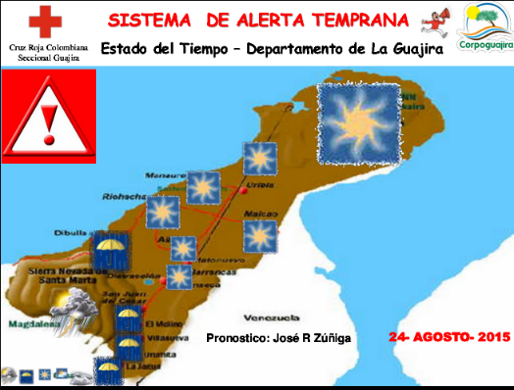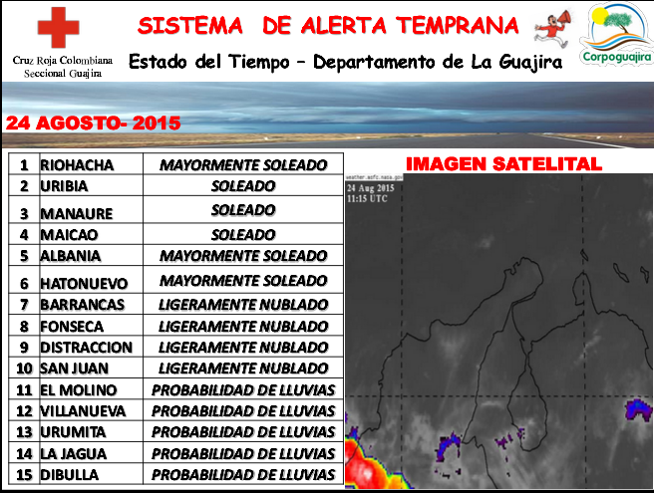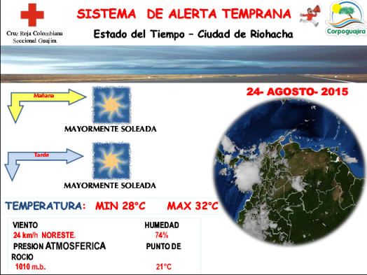
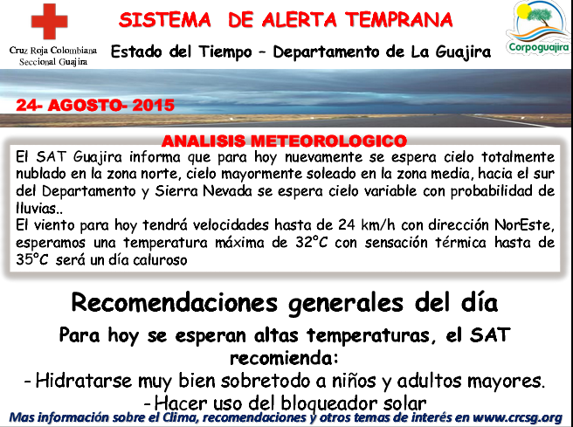
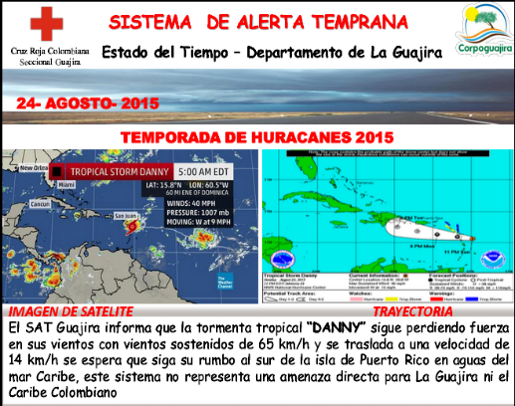

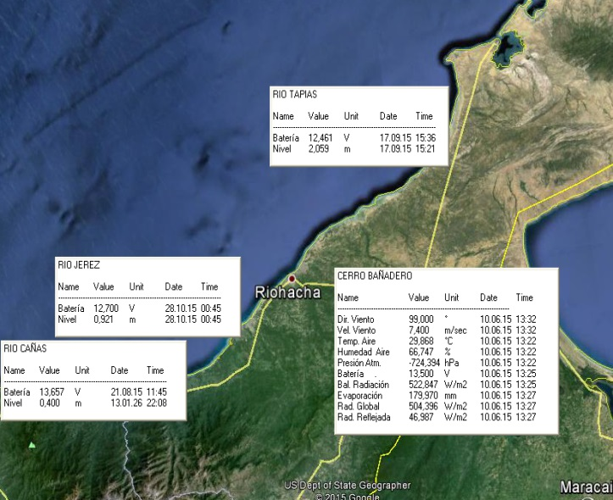

Monitoreo de estaciones meteorológicas y de nivel.

Se realizó durante el todo el año 2015 un permanentemente monitoreo de los datos arrojado por las estaciones para mirar si se presentaban anomalías que puedan colocar en riesgo los habitantes de la zona, durante el año 2015 las condiciones estuvieron influenciadas por la presencia de un fenómeno de variabilidad climática como lo es el “NIÑO” influenciando con déficit en las precipitaciones y temperatura.

Centro de predicciones climáticas/NCEP/NWS
Instituto Internacional de Investigación para el Clima

Estatus del Sistema de alerta del ENSO NOVIEMBRE 2015: Advertencia del Fenómeno El Niño

Sinopsis: El Niño probablemente llegará a su máximo durante el invierno 2015-16 del Hemisferio Norte, anticipando la transición a un ENSO neutral durante la culminación de la primavera o inicio del verano 2016.

El mes de octubre continuó como un El Niño fuerte como lo indicaron las temperaturas de la superficie del océano (SST, por sus siglas en inglés) que estuvieron muy por encima del promedio a través del Océano Pacífico central y oriental (Fig. 1). La mayoría de los índices de El Niño aumentaron durante el mes, aunque el extremo oriental del índice Niño-1+2 disminuyó (Fig. 2). Las anomalías en las temperaturas de la sub-superficie también aumentaron en el Pacífico central y oriental, en asociación con otra área de surgencia negativa en una onda de Kelvin ecuatorial (Fig. 3, 4). Las anomalías de los vientos provenientes del oeste en los niveles bajos y las anomalías en los vientos del este en los niveles superiores continúan desde el Pacífico occidente al Pacífico tropical este-central. También, el Índice de Oscilación del Sur (SOI, por sus siglas en inglés) tradicional y ecuatorial continúan negativos. Estas condiciones se asocian a un evento de convección fuerte sobre el centro y este del Pacífico tropical y convección suprimida sobre Indonesia (Fig. 5). Colectivamente, estas anomalías atmosféricas y oceánicas reflejan un episodio fuerte y maduro de El Niño.
La mayoría de los modelos indican que continuará El Niño fuerte durante el invierno 2015-16 del hemisferio norte, seguido por un debilitamiento y una transición a un ENSO Neutral durante la postrimería de la primavera o a inicios del verano (Fig. 6). El consenso de los pronosticadores continua casi inalterable, con la expectativa de que este evento de El Niño pueda colocarse entre los primeros tres episodios más fuerte medidos desde 1950 por las variaciones de los 3-meses en la SST en la región de Niño-3.4. Probablemente, El Niño alcanzará su máximo durante el invierno 2015-16 del hemisferio norte, anticipada por una transición a un ENSO-neutral durante la postrimería de la primavera o a comienzos del verano del 2016 (oprima para las probabilidades de periodos de 3-meses.

Conclusiones

Durante mediados de diciembre de 2015, el Pacífico tropical SST se encontraba en un nivel fuerte de El Niño. Todas las variables atmosféricas apoyan fuertemente el patrón de El Niño, incluyendo vientos alisios debilitados y el exceso de lluvias en el Pacífico tropical oriental del centro. El consenso de los modelos de predicción de ENOS indica la continuación de fuertes condiciones de El Niño durante la temporada diciembre-febrero 2015 a 16 en curso. Un mayor fortalecimiento es posible, pero poco probable, en pleno invierno 2015-16, con el evento debilitando lentamente durante la primavera 2016.

Boletines

Aviso Especial #01 (15- Enero- 2015)
La Oficina del Sistema de Alerta Temprana, conformada por Corpoguajira y la Cruz Roja Colombiana, seccional Guajira, emite el siguiente boletín técnico por probabilidad de formación del Fenómeno del Niño.

Para el mes de Enero La oficina del Sistema de Alerta Temprana de La Guajira (S.A.T.) informa al Consejo Departamental y Municipales de Gestión del Riesgo de Desastres del Departamento de la Guajira y comunidad en general informamos que en base a nuestro seguimiento continua Durante el mes de diciembre de 2014, en base a los análisis las condiciones son similares al mes pasado, la mayoría de los modelos predicen que las anomalías de SST permanecen débiles en los niveles de El Niño durante diciembre-febrero 2014-15, y continuando hasta la primavera 2015 del Hemisferio Norte. Suponiendo que El Niño se desarrolle completamente, el consenso de los pronosticadores favorece un evento débil que culmina a principios de la primavera del Hemisferio Norte. En resumen, hay un 50-60 % aproximadamente de condiciones de El Niño durante los próximos dos meses, por ahora se continua en posible formación. Por lo tanto, aunque hay inclinación hacia El Niño comparado al mes anterior, el combinado de las condiciones atmosféricas y oceánicas permanece como un neutral.

Lo anterior se traduce, que reiteramos que desde el mes de noviembre y durante los meses de enero, febrero, marzo y parte de abril entraremos en una temporada seca marcado con una posible presencia de una etapa de maduración de un fenómeno del Niño con el agravante de déficit de precipitaciones durante los años 2013 y 2014, Reiteramos de una manera intensa nuestras Recomendaciones a las autoridades de emergencias del Departamento tomar todas las medidas preventivas y de seguimiento, para principios del 2015.
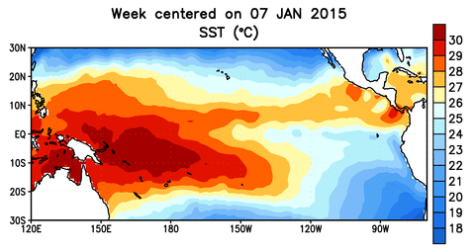
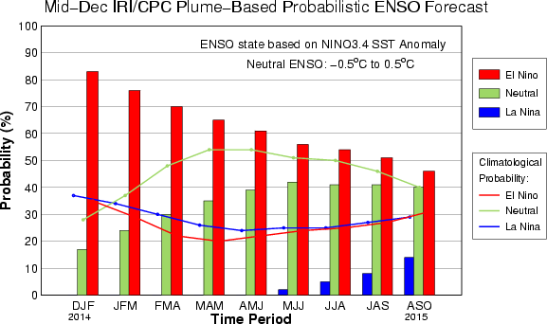

Aviso Especial # 02 (Enero 16- 2015)
La Oficina del Sistema de Alerta Temprana, conformada por Corpoguajira y la Cruz Roja Colombiana, seccional Guajira, emite el siguiente informe técnico por alta probabilidad de incendios forestales.

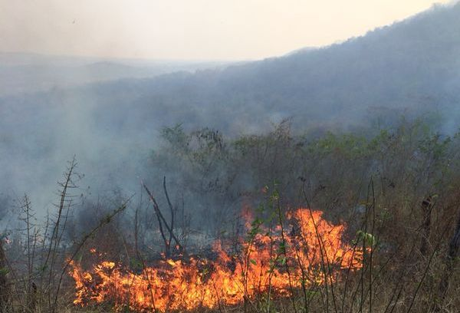
El S.A.T. recomienda a las autoridades de emergencias del departamento un aviso especial debido el comienzo de la primera temporada seca del año 2015, el cual podría originar incendios forestales en los sistemas montañosos como la Sierra Nevada de Santa Marta, Serranía del Perijá y Parque natural La Macuira. este aviso se hace extensivo a los quince Consejos Municipales y Departamental de Gestión del Riesgo, se recomienda mantener una vigilancia especial sobre estos sistemas todo con el fin de evitar cualquier conflagración que pueda generar daños en la capa vegetal, esto se presenta por la disminución de las precipitaciones, nubosidad y humedad de los suelos como también el incremento en la velocidad de los vientos condiciones que son favorables para la ocurrencia de eventos tipo incendios forestales, el periodo previsto para mantener una vigilancia especial es hasta el mes de marzo del año en curso se sugiere extremar todas las medidas de prevención máxime que estamos a puertas de la aparición del Fenómeno del Niño. Por esta razón Se recomienda a los Consejos Municipales (C.M.G.R) y Departamental (C.D.G.R.) de Gestión del Riesgo tomar diseñar las estrategias Municipales y Departamentales de Respuestas a efectos de prevenir emergencias en su jurisdicción durante estas semanas.

Aviso Especial #03 (05- Febrero- 2015).
La Oficina del Sistema de Alerta Temprana, conformada por Corpoguajira y la Cruz Roja Colombiana, seccional Guajira, emite el siguiente boletín técnico por probabilidad de formación del Fenómeno del Niño

Para el mes de Febrero La oficina del Sistema de Alerta Temprana de La Guajira (S.A.T.) informa al Consejo Departamental y Municipales de Gestión del Riesgo de Desastres del Departamento de la Guajira y comunidad en general informamos que en base a nuestro seguimiento continua Durante el mes de enero de 2015, en base a los análisis las condiciones son similares al mes pasado, la mayoría de los modelos predicen que las anomalías de SST permanecen débiles en los niveles de El Niño durante febrero-marzo 2015, y continuando hasta la primavera 2015 del Hemisferio Norte. Suponiendo que El Niño se desarrolle completamente, el consenso de los pronosticadores sigue favoreciendo un evento débil que culmina a principios de la primavera del Hemisferio Norte. En resumen, continua una probabilidad de un 50 a un 60 % aproximadamente de condiciones de formación El Niño durante los próximos dos meses (febrero y marzo), por ahora se continua en proceso de formación. Por lo tanto, aunque hay inclinación hacia El Niño, el combinado de las condiciones atmosféricas y oceánicas permanece neutral.

Lo anterior se traduce, que reiteramos que desde el mes de noviembre y durante los meses de enero, febrero, marzo y parte de abril entraremos en una temporada seca marcado con una posible presencia de una etapa de maduración de un fenómeno del Niño con el agravante de déficit de precipitaciones durante los años 2013 y 2014, Reiteramos de una manera intensa nuestras Recomendaciones a las autoridades de emergencias del Departamento tomar todas las medidas preventivas y de seguimiento, para principios del 2015.

Aviso Especial #04
La Oficina del Sistema de Alerta Temprana, conformada por Corpoguajira y la Cruz Roja Colombiana, seccional Guajira, emite el siguiente boletín técnico por probabilidad de formación del Fenómeno del Niño

Para el mes de Marzo La oficina del Sistema de Alerta Temprana de La Guajira (S.A.T.) informa al Consejo Departamental y Municipales de Gestión del Riesgo de Desastres del Departamento de la Guajira y comunidad en general informamos que en base a nuestro seguimiento continuo una advertencia de aparición del fenómeno débil es posible durante los meses de febrero a abril, en base a los análisis las condiciones de tendencia aumentan, la mayoría de los modelos indican que la formación del fenómeno del Niño continuará durante el 2015. Esto es apoyado por el aumento reciente en las temperaturas de la sub-superficie y por las proyecciones de los modelos sobre la continuación de las anomalías en los vientos leves del oeste a través de partes del Pacífico ecuatorial. Sin embargo, la destreza de los modelos tiende a ser menor durante el segundo semestre del año, lo cual contribuye a disminuir las probabilidades de El Niño después de ese periodo. En resumen, hay aproximadamente un 50-60 % de probabilidad de condiciones de El Niño continúen hasta mitad de año, Por lo tanto, aunque hay inclinación hacia El Niño, el combinado de las condiciones atmosféricas y oceánicas aumentan.

Lo anterior se traduce, que reiteramos que desde el mes de noviembre y durante los meses de enero, febrero, marzo y parte de abril entraremos en una temporada seca marcada con una posible presencia de una etapa de maduración de un fenómeno del Niño con el agravante de déficit de precipitaciones durante los años 2013 y 2014, Reiteramos de una manera intensa nuestras Recomendaciones a las autoridades de emergencias del Departamento tomar todas las medidas preventivas y de seguimiento, para el periodo antes señalado del 2015.

Aviso Especial #05 (11-Marzo- 2015)
La Oficina del Sistema de Alerta Temprana, conformada por Corpoguajira y la Cruz Roja Colombiana, seccional Guajira, emite el siguiente boletín técnico por Incremento en la velocidad de los Vientos Alisios “Gales”.

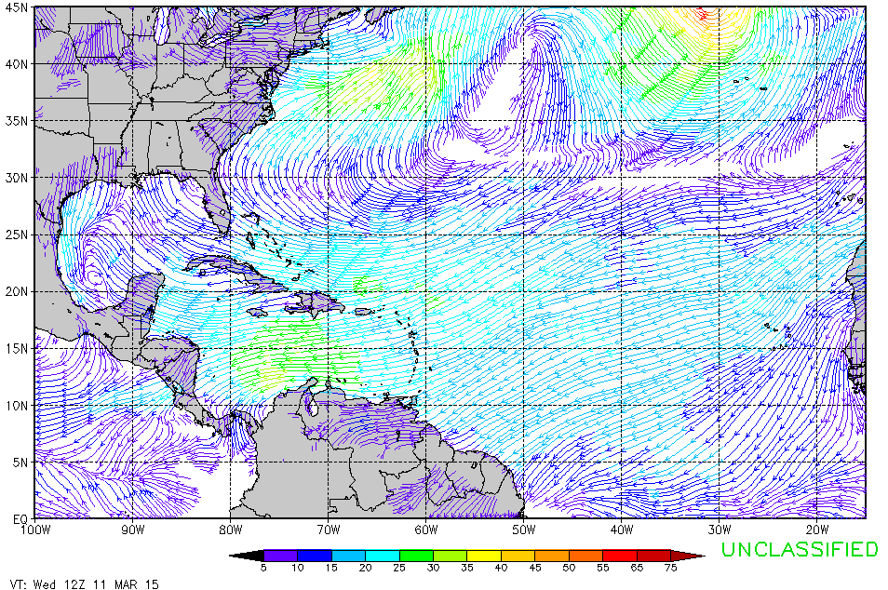
El S.A.T. recomienda a las autoridades de emergencias del departamento un aviso especial debido a que durante los días del 11 al 15 de Marzo se registraran un aumento en la velocidad de los vientos alisios provenientes del Este, debido a la presencia de un sistema de alta presión (H) en áreas del Océano Atlántico y Mar Caribe, en las últimas horas una de nuestras estaciones de monitoreo ha registrado vientos en ráfagas de 50 km/h los cuales pueden representar peligro para los habitantes del Departamento de La Guajira tales como personal de trabajos en alturas, Bañistas, embarcaciones menores restricción en el uso del mar se recomienda consultar con Capitanía de Puerto, se podrían presentar caída de redes eléctricas entre otras. Este aviso se hace extensivo a los Consejos Municipales de Riohacha, Uribía, Manaure, Maicao, Albania, Hatonuevo, Barrancas, Fonseca y Distracción como al Consejo Departamental de Gestión del Riesgo, este incremento en la velocidad de los vientos denominado “GALES” se espera que se mantengan durante Los días señalados con vientos sostenidos de 40 km/h y oleaje fuerte entre 3 y 4 mts. Por esta razón Se recomienda a los Consejos Municipales (C.M.G.R) antes mencionados y Departamental (C.D.G.R.) de Gestión del Riesgo tomar medidas preventivas y diseñar las estrategias Municipales y Departamentales de Respuestas a efectos de prevenir emergencias en su jurisdicción durante estos días.

Boletín #01 (18-Marzo-2015)
La Oficina del Sistema de Alerta Temprana, conformada por Corpoguajira y la Cruz Roja Colombiana, seccional Guajira, emite el siguiente boletín técnico por aumento en el nivel del mar
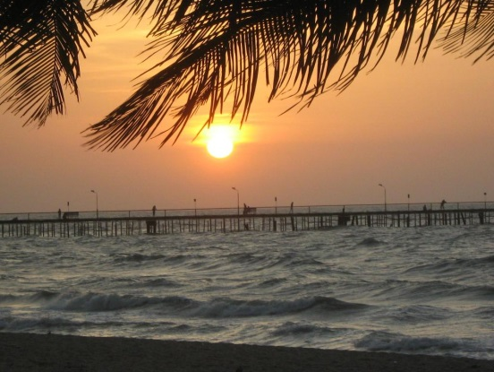
El S.A.T. informa que durante los días del 18 al 23 de marzo se presentara un aumento en el nivel del mar es un fenómeno natural, usual para esta época del año, se presenta por la combinación de condiciones meteorológicos, oceanográficos y astronómicos, como son el perigeo (la luna estará más cerca de la tierra) “pengeo” y la fase de luna nueva, Además el día viernes se cuenta con un eclipse de sol (el mayor desde 1999) y el equinoccio de la primavera (momento del año en que el día y la noche tienen la misma duración) o, desde el punto de vista astronómico, el eje de la Tierra es perpendicular a los rayos del sol)., producirán un incremento del nivel del mar entre los 0.7 y 0.9 metros de altura en el pacífico colombiano. Para la costa caribe colombiano se puede presentar un aumento entre 0,1 y 0,2 metros lo que no significa un riesgo inminente, recomendamos a embarcaciones menores consultar con capitanía de puerto. (Fuente IDEAM y DIMAR)

Aviso Especial No. 06 (16 de Abril/2015)
La Oficina del Sistema de Alerta Temprana, conformada por Corpoguajira y la Cruz Roja Colombiana, seccional Guajira, emite el siguiente boletín técnico por cercanía de la primera temporada de lluvias 2015.

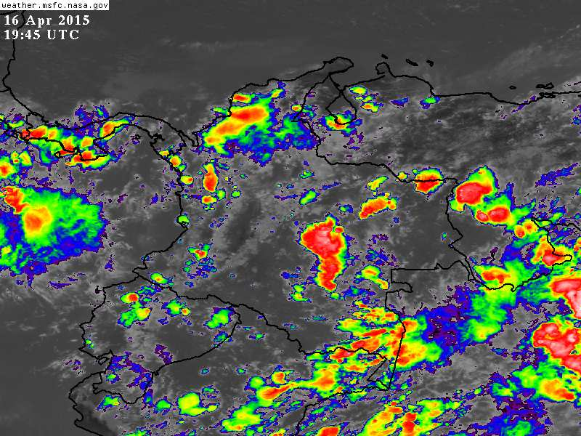
El S.A.T. recomienda un aviso especial a las autoridades de emergencias en el Departamento de La Guajira debido que a partir de la tercera o cuarta semana del mes abril harán su aparición las primeras lluvias de la primera temporada de lluvias del año 2015, prolongándose durante los mes de mayo y mediados de junio todo esto por la presencia de la Zona de Confluencia Intertropical (Z.C.I.T.), se esperan precipitaciones dentro de los rangos normales, se podrían presentar afectaciones sobre la Costa Caribe Colombiana.
La oficina del S.A.T. advierte que se presentaran aumento en las lluvias en todo el Departamento en los meses antemencionados, y no se descartan ocurrencia de vendavales, tormentas eléctricas no se descartan deslizamientos de tierra en los municipios del Sur de La Guajira y Dibulla. Como tampoco condiciones de crecientes súbitas en ríos sobre todo los que bajan de la Sierra Nevada de Santa Marta y Serranía del Perijá. Debido a esta temporada el Sistema de Alerta Temprana (S.A.T.) recomienda a los Consejos Municipales de Gestión del Riesgo y Regional “CDGR Y CMGR” tomar las medidas preventivas ante posibles emergencias que se puedan presentar en su jurisdicción, a través de la activación de los Planes de sus Estrategias de Respuestas.

Aviso Especial #07 (14- Mayo- 2015)
La Oficina del Sistema de Alerta Temprana, conformada por Corpoguajira y la Cruz Roja Colombiana, seccional Guajira, emite el siguiente boletín técnico por probabilidad de formación del Fenómeno del Niño.

Para el mes de Mayo La oficina del Sistema de Alerta Temprana de La Guajira (S.A.T.) informa al Consejo Departamental y Municipales de Gestión del Riesgo de Desastres del Departamento de la Guajira y comunidad en general informamos que en base a nuestro seguimiento continuo una advertencia de aparición del fenómeno Durante abril hasta principios de mayo de 2015, la temperatura superficial del océano pacifico reunió el umbral para condiciones de Niño débil. La mayor parte de las variables atmosféricas ahora indican un patrón de El Niño, El Niño hará presencia durante la temporada de abril a junio de 2015, y se espera que esta condición dure gran parte del 2015. Esto es apoyado por el aumento reciente en las temperaturas de la sub-superficie y por las proyecciones de los modelos sobre la continuación de las anomalías en los vientos leves del oeste a través de partes del Pacífico ecuatorial. En resumen, hay un 90 % de probabilidad de condiciones de El Niño durante todo el año.

Lo anterior se traduce, que reiteramos que es casi inminente la formación del fenómeno del niño, el departamento de La Guajira viene atravesando un déficit de lluvias desde el 2013 hasta la fecha y el grado de vulnerabilidad es muy alto y aun máxime que las condiciones de sequía permanezca todo el 2015, Reiteramos de una manera intensa nuestras Recomendaciones a las autoridades de emergencias del Departamento tomar todas las medidas preventivas y de seguimiento, para el periodo antes señalado.

Aviso Especial #08
La Oficina del Sistema de Alerta Temprana, conformada por Corpoguajira y la Cruz Roja Colombiana, seccional Guajira, emite el siguiente boletín técnico por Comienzo De Temporada De Huracanes 2015


El S.A.T. Guajira informa que el día 01 de junio comienza oficialmente la temporada de huracanes para el 2015 en el atlántico y el Caribe hasta el 30 de noviembre, los pronostico son elaborados por el centro nacional de huracanes de Miami en los estados unidos de América (NOAA), la oficina de sistema de alerta temprana da a conocer que según los modelos, esta temporada se espera que esté por debajo del promedio normal con 06 (seis) a 11 (once) tormentas nombradas,(el promedio es 12), de ellas 3-6 huracanes (el promedio es 6) y solo entre 0-2 huracanes categoría 3 o superiores (el promedio es 2).esto se debe principalmente por el calentamiento progresivo del Océano Pacifico, fortalecimiento de los vientos en diferentes niveles de la atmosfera máxime con la presencia actual de un fenómeno EL NIÑO que proyecta ser moderado, sin descartar que tome mayor intensidad, asunto que se conocerá con mayor exactitud en los próximos meses. La NOAA informa que el actual NIÑO interferirá en la temporada de huracanes haciéndola menos activa pero sin excluir una posible afectación.

Esta disminución de la actividad ciclónica podría traer consecuencias no muy buenas al Departamento de La Guajira debido a que se disminuye la posibilidad de recibir precipitaciones de forma indirecta lo que se traduce en mayor temporada de sequía, sin embargo se recomienda a las autoridades de emergencia del departamento (Consejo Departamental y Municipales de Gestión del Riesgo de Desastres) tomar las medidas preventivas y estrategias de respuesta ante efectos directos o indirectos que puedan generar emergencias derivadas de este tipo de fenómenos. El Sistema de Alerta Temprana (SAT) en conjunto con el (IDEAM) monitoreara e informaran oportuna y precisamente a la comunidad la formación de cualquier sistema que implique amenaza.

Pronostico Temporada Huracanes 2014
Ciclones (06 A 11)
Huracanes (03 A 06)
Huracanes Mayores (0 A 2)

Aviso Especial #09 (12 junio/15)
La Oficina del Sistema de Alerta Temprana, conformada por Corpoguajira y la Cruz Roja Colombiana, seccional Guajira, emite el siguiente boletín técnico por probabilidad de formación del Fenómeno del Niño.

Para el mes de Junio La oficina del Sistema de Alerta Temprana de La Guajira (S.A.T.) informa al Consejo Departamental y Municipales de Gestión del Riesgo de Desastres del Departamento de la Guajira y comunidad en general informamos que en base a nuestro seguimiento continuo una advertencia de aparición del fenómeno debido a que Casi todos los modelos predicen que El Niño continúe a través de todo el año 2015, y muchos consensos predicen que las anomalías en las temperatura superficial de las aguas del Océano Pacifico (SST) aumentarán hasta finales del 2015. Durante este periodo el consenso de los pronósticos favorece ligeramente un evento fuerte, relativo a un evento débil. Sin embargo, esta predicción puede variar en los próximos meses, ya que los pronósticos de fortaleza son los aspectos más restantes en la predicción de ENSO. Un evento moderado, débil y hasta sin El Niño permanece posible, aunque las probabilidades son bajas. Existe una probabilidad mayor de 90% de que El Niño continúe hasta noviembre o diciembre 2015, y alrededor de 85% de que se extienda hasta principios de 2016.

Lo anterior se traduce, que reiteramos que sigue inminente la formación del fenómeno del niño, el departamento de La Guajira viene atravesando un déficit de lluvias desde el 2013 hasta la fecha y el grado de vulnerabilidad es muy alto y aun máxime que las condiciones de sequía permanezca todo el 2015, Reiteramos de una manera intensa nuestras Recomendaciones a las autoridades de emergencias del Departamento tomar todas las medidas preventivas y de seguimiento, para el periodo antes señalado.

Aviso Especial #10
La Oficina del Sistema de Alerta Temprana, conformada por Corpoguajira y la Cruz Roja Colombiana, seccional Guajira, emite el siguiente boletín técnico por
Formación del Fenómeno del Niño.

Para el mes de Julio La oficina del Sistema de Alerta Temprana de La Guajira (S.A.T.) informa al Consejo Departamental y Municipales de Gestión del Riesgo de Desastres del Departamento de la Guajira y comunidad en general que en base a nuestro seguimiento continuo una advertencia de aparición del fenómeno debido a que Casi todos los modelos predicen que El Niño continúe a través de todo el año 2015, y muchos consensos predicen que las anomalías en las temperatura superficial de las aguas del Océano Pacifico (SST) aumentarán hasta primer trimestre del 2016. Para los meses de septiembre, octubre y noviembre Durante este periodo el consenso de los pronósticos favorece un evento fuerte. Sin embargo, esta predicción puede variar en los próximos meses. Existe una probabilidad mayor de 90% de que El Niño continúe hasta noviembre o diciembre 2015, y alrededor de 80% de que se extienda hasta principios de 2016.

Lo anterior se traduce, que reiteramos que sigue inminente la presencia del fenómeno del niño se recomienda declarar una alerta roja, debido a que el departamento de La Guajira viene atravesando un déficit de lluvias desde el 2013 hasta la fecha y el grado de vulnerabilidad es muy alto y aun máxime que las condiciones de sequía permanezca todo el 2015, Reiteramos de una manera intensa nuestras Recomendaciones a las autoridades de emergencias del Departamento tomar todas las medidas preventivas y de seguimiento, para el periodo antes señalado.

Aviso Especial #11 (21- Agosto- 2015)
La Oficina del Sistema de Alerta Temprana, conformada por Corpoguajira y la Cruz Roja Colombiana, seccional Guajira, emite el siguiente boletín técnico por presencia del Fenómeno del Niño.

Para el mes de agosto La oficina del Sistema de Alerta Temprana de La Guajira (S.A.T.) informa al Consejo Departamental y Municipales de Gestión del Riesgo de Desastres del Departamento de la Guajira y comunidad en general que en base a nuestro seguimiento continuo del Fenómeno del Niño, Todos los modelos predicen que El Niño continuará hasta el primer o segundo trimestre del año 2016, y todos los promedios de multi-modelos predicen un evento fuerte en su máximo a finales de este año. En este momento, el consenso unánime de los pronósticos favorece para la aparición de un Niño fuerte, con un máximo en las desviaciones en la temperatura superficial del Océano Pacifico, existe una probabilidad mayor de 90% de que El Niño continuará entre finales 2015 y principios de 2016, y cerca de 85% de probabilidad de que persistirá hasta abril o mayo del mismo año.

Conclusión.
Durante finales de julio hasta principios de agosto de 2015, la temperatura superficial del Océano Pacifico se encontraba en un nivel fuerte de El Niño. Todas las variables atmosféricas apoyan el patrón de El Niño, incluyendo vientos alisios debilitados y el exceso de lluvias en el Pacífico tropical oriental del centro. El consenso de los modelos de predicción de ENOS indican la continuación de fuertes condiciones de El Niño durante la temporada de agosto a octubre de 2015, de progreso hasta el 2016.

continuamos reiteramos que sigue inminente la presencia del fenómeno del niño se recomienda tomar todas las medidas preventivas y de reacción, debido a que el departamento de La Guajira viene atravesando un déficit de lluvias desde el 2013 hasta la fecha y el grado de vulnerabilidad es muy alto y aun máxime que las condiciones de sequía permanezca todo el 2015, Reiteramos de una manera intensa nuestras Recomendaciones a las autoridades de emergencias del Departamento tomar todas las medidas preventivas y de seguimiento, para el periodo antes señalado.

Aviso Especial #12 (21- Septiembre- 2015)
La Oficina del Sistema de Alerta Temprana, conformada por Corpoguajira y la Cruz Roja Colombiana, seccional Guajira, emite el siguiente boletín técnico por presencia del Fenómeno del Niño.

Para el mes de agosto La oficina del Sistema de Alerta Temprana de La Guajira (S.A.T.) informa al Consejo Departamental y Municipales de Gestión del Riesgo de Desastres del Departamento de la Guajira y comunidad en general que en base a nuestro seguimiento continuo del Fenómeno del Niño, Todos los modelos predicen que El Niño continuará hasta el primer o segundo trimestre del año 2016, y todos los promedios de multi-modelos predicen un evento fuerte en su máximo a finales de este año. En este momento, el consenso unánime de los pronósticos favorece para la aparición de un Niño fuerte, con un máximo en las desviaciones en la temperatura superficial del Océano Pacifico, existe una probabilidad mayor de 90% de que El Niño continuará entre finales 2015 y principios de 2016, y cerca de 85% de probabilidad de que persistirá hasta abril o mayo del mismo año.
CONCLUSION.
Durante finales de julio hasta principios de agosto de 2015, la temperatura superficial del Océano Pacifico se encontraba en un nivel fuerte de El Niño. Todas las variables atmosféricas apoyan el patrón de El Niño, incluyendo vientos alisios debilitados y el exceso de lluvias en el Pacífico tropical oriental del centro. El consenso de los modelos de predicción de ENOS indican la continuación de fuertes condiciones de El Niño durante la temporada de agosto a octubre de 2015, de progreso hasta el 2016.

continuamos reiteramos que sigue inminente la presencia del fenómeno del niño se recomienda tomar todas las medidas preventivas y de reacción, debido a que el departamento de La Guajira viene atravesando un déficit de lluvias desde el 2013 hasta la fecha y el grado de vulnerabilidad es muy alto y aun máxime que las condiciones de sequía permanezca todo el 2015, Reiteramos de una manera intensa nuestras Recomendaciones a las autoridades de emergencias del Departamento tomar todas las medidas preventivas y de seguimiento, para el periodo antes señalado.

Aviso Especial #13
La Oficina del Sistema de Alerta Temprana, conformada por Corpoguajira y la Cruz Roja Colombiana, seccional Guajira, emite el siguiente boletín técnico por continuidad del Fenómeno del Niño.

Para el mes de octubre La oficina del Sistema de Alerta Temprana de La Guajira (S.A.T.) informa al Consejo Departamental y Municipales de Gestión del Riesgo de Desastres del Departamento de la Guajira y comunidad en general que en base a nuestro seguimiento continuo del Fenómeno del Niño.
Durante el mes de septiembre, las anomalías de las temperaturas de la superficie del Océano Pacifico estuvieron sobre lo normal a través del centro y este). Los índices de El Niño generalmente aumentaron Actualmente en el océano Pacífico tropical se está produciendo un episodio de El Niño fuerte y maduro. Todos los modelos analizados predicen que El Niño continuará durante el primer trimestre de 2016, por otro lado todos los modelos de promedios-múltiples predicen un fortalecimiento aun mayor del F. NIÑO a fin del año 2015. Unánimemente, el consenso de los pronósticos favorece un evento de El Niño fuerte
En resumen: a pesar de las lluvias caídas durante el mes de octubre continuamos reiterando que sigue inminente la presencia del fenómeno del niño golpeando al Departamento de La Guajira se recomienda no bajar la guardia y tomar todas las medidas preventivas y de reacción, debido a que el departamento de La Guajira viene atravesando un déficit de lluvias desde el 2013 hasta la fecha y el grado de vulnerabilidad es muy alto y aun máxime que las condiciones de sequía permanezca todo el 2015, Reiteramos de una manera intensa nuestras Recomendaciones a las autoridades de emergencias del Departamento tomar todas las medidas preventivas y de seguimiento, para el periodo antes señalado.

AVISO ESPECIAL #14 (24- NOVIEMBRE- 2015)
La Oficina del Sistema de Alerta Temprana, conformada por Corpoguajira y la Cruz Roja Colombiana, seccional Guajira, emite el siguiente boletín técnico por continuidad del Fenómeno del Niño.

Para el mes de noviembre La oficina del Sistema de Alerta Temprana de La Guajira (S.A.T.) informa al Consejo Departamental y Municipales de Gestión del Riesgo de Desastres del Departamento de la Guajira y comunidad en general que en base a nuestro seguimiento continuo del Fenómeno del Niño. Durante el mes de octubre continuó como un Niño fuerte como lo indicaron las temperaturas de la superficie del Océano Pacifico, que estuvieron muy por encima del promedio normal. La mayoría de los índices de El Niño aumentaron durante el mes, Las anomalías de los vientos provenientes del oeste en los niveles bajos y las anomalías en los vientos del este en los niveles superiores continúan desde el Pacífico occidental Estas condiciones se asocian a un evento fuerte
La mayoría de los modelos indican que continuará El Niño fuerte durante el fin de año de 2015 y principios 2016, posteriormente se espera un debilitamiento y una transición aun estado neutral durante el final del primer trimestre o inicios del segundo trimestre de 2016. El consenso de los pronosticadores continua casi inalterable, con la expectativa de que este evento de El Niño pueda colocarse entre los primeros tres episodios más fuerte medidos desde 1950.

En resumen a finales de octubre hasta mediados de noviembre de 2015, el Pacífico tropical se encontraba en un nivel fuerte de El Niño. Todas las variables atmosféricas apoyan fuertemente el patrón de El Niño, incluyendo vientos alisios debilitados y el exceso de lluvias en el Pacífico tropical oriental del centro. El consenso de los modelos de predicción indica la continuación de fuertes condiciones de El Niño durante la 2015-16 temporada noviembre-enero.

En resumen: a pesar de las lluvias caídas durante el mes de noviembre continuamos reiterando que sigue inminente la presencia del fenómeno del niño golpeando al Departamento de La Guajira aumentando para finales del 2015 y principios de 2016, recomendamos no bajar la guardia y tomar todas las medidas preventivas y de reacción, debido a que el departamento de La Guajira viene atravesando un déficit de lluvias desde el 2013 hasta la fecha y el grado de vulnerabilidad es muy alto y aun máxime que las condiciones de sequía permanezca todo el 2015, Reiteramos de una manera intensa nuestras Recomendaciones a las autoridades de emergencias del Departamento tomar todas las medidas preventivas y de seguimiento, para el periodo antes señalado.

Aviso Especial #15
La Oficina del Sistema de Alerta Temprana, conformada por Corpoguajira y la Cruz Roja Colombiana, seccional Guajira, emite el siguiente boletín técnico por continuidad del Fenómeno del Niño.

Para el mes de diciembre La oficina del Sistema de Alerta Temprana de La Guajira (S.A.T.) informa al Consejo Departamental y Municipales de Gestión del Riesgo de Desastres del Departamento de la Guajira y comunidad en general que en base a nuestro seguimiento continúo del Fenómeno del Niño. Durante el mes de noviembre continuó como un Niño fuerte como lo indicaron las temperaturas de la superficie del Océano Pacifico, que estuvieron muy por encima del promedio normal.
Durante principios de diciembre de 2015, el Océano Pacífico tropical SST se encontraba en un nivel fuerte de El Niño. Todas las variables atmosféricas apoyan fuertemente el patrón de El Niño, incluyendo vientos alisios debilitados y el exceso de lluvias en el Pacífico tropical oriental del centro. El consenso de los modelos de predicción de ENOS indica la continuación de fuertes condiciones de El Niño durante la temporada diciembre-febrero 2015 a 16 en curso. Un mayor fortalecimiento es posible, pero no probable, a finales de 2015 y principios 2016, con el evento debilitando lentamente para finales del primer trimestre o principios del segundo trimestre 2016.

En resumen: a pesar de las lluvias caídas durante el mes de noviembre continuamos reiterando que sigue inminente la presencia del fenómeno del niño golpeando al Departamento de La Guajira aumentando para finales del 2015 y principios de 2016, recomendamos no bajar la guardia y tomar todas las medidas preventivas y de reacción, debido a que el departamento de La Guajira viene atravesando un déficit de lluvias desde el 2013 hasta la fecha y el grado de vulnerabilidad es muy alto y aun máxime que las condiciones de sequía permanezca todo el 2015, Reiteramos de una manera intensa nuestras Recomendaciones a las autoridades de emergencias del Departamento tomar todas las medidas preventivas y de seguimiento, para el periodo antes señalado.

Boletines semanales de pronóstico del estado del tiempo

Durante los meses de mayo a diciembre se estuvieron emitiendo boletines de pronóstico del estado del tiempo semanal en el Departamento de La Guajira como herramienta de prevención y toma de decisiones por parte de las autoridades en las zonas altas, media y baja guajira

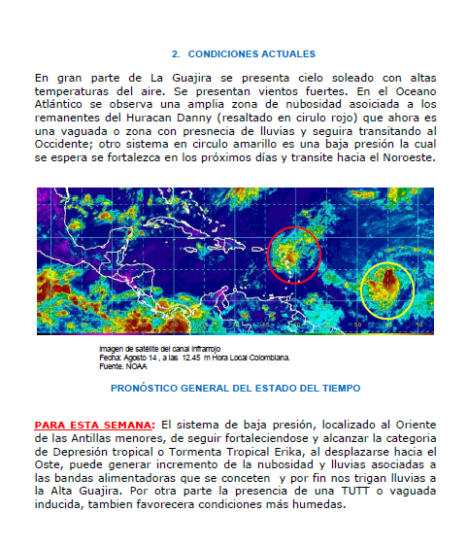
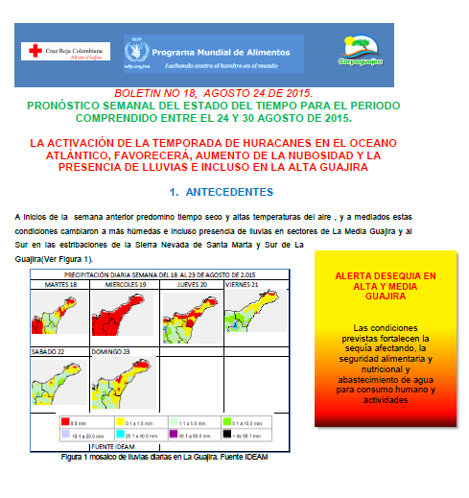

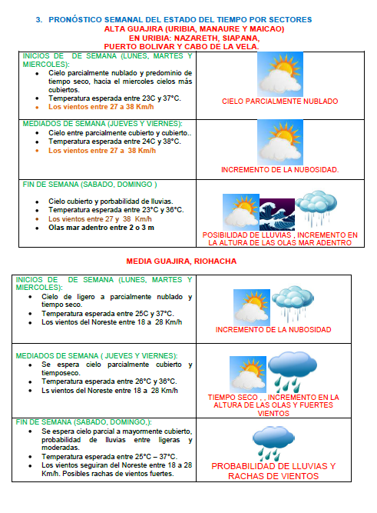
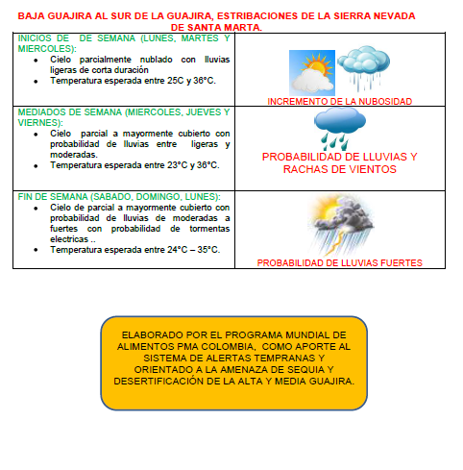

Informe Eventos Sísmicos 2015
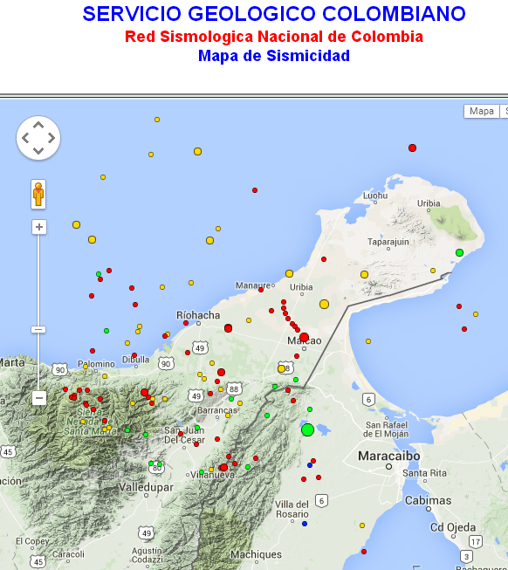

Nuevos formatos de pronósticos diarios y monitoreo

Para ser más fácil el entendimiento del pronóstico diario se ha elaborado este nuevo formato más sencillo, con fácil comprensión para mantener a los habitantes del Departamento a través de sus autoridades de emergencia, medios de comunicaciones para reacciones y proteger la vida bienes de las personas, esto se lleva a cabo como método de prevención todos los días con una elaboración, emisión y difusión a través de medios de comunicaciones
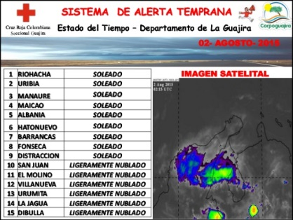
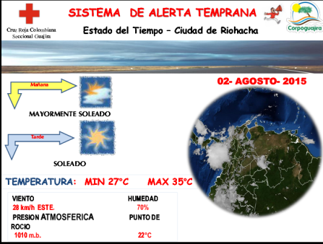

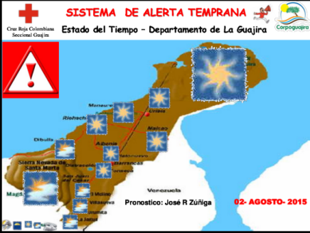

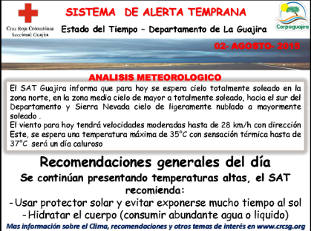
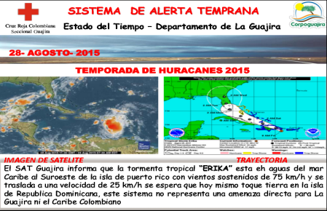

Red de Estaciones.

- En la actualidad se cuenta con nueve estaciones análogas instaladas y funcionando de un total de 10 en sectores de (Tomarrazón, las casitas La Gloria, La Lola, Pénjamo, La Vainilla, Salamanca, Cerro las Nubes y Quebrada Andrea zona nororiental de la Sierra Nevada de Santa Marta que corresponden a los municipios de Riohacha y Dibulla). Esto con el fin de llevar datos históricos de comportamientos hidrometeorológicos en el Departamento las cuales han arrojado una información de parámetros de temperatura y precipitación hasta el mes de julio de 2015.

- Cuatro estaciones automáticas que manejen información en tiempo real de las condiciones meteorologías en el departamento, medidoras de parámetros climatológicos en sectores de Cerro Bañadero (Hatonuevo), Finca Peladero (Municipio de Riohacha), Rio Claro, Cerro Cuchilla del Pajuil (Municipio de Dibulla). Se requiere realizar mantenimiento correctivo para seguir funcionando normalmente

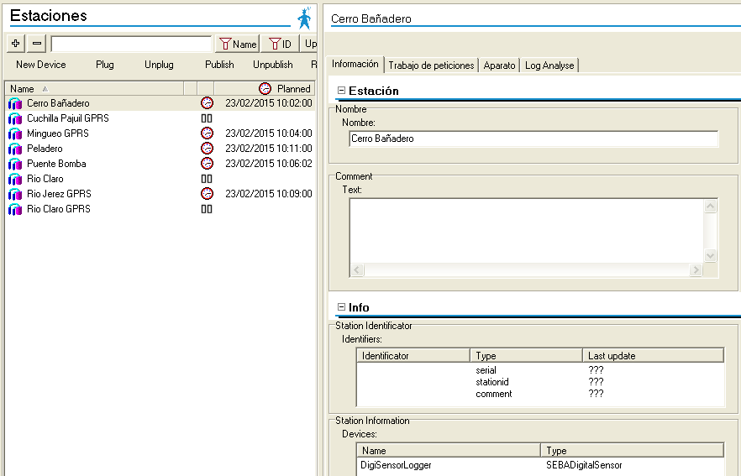
- Se monitorea actualmente con tres medidores de nivel de los ríos (Tapias, Jerez, Cañas todos estos bajan de la Sierra Nevada de Santa Marta), registrando niveles históricamente mas bajo de lo normal esto se debe a la presencia del Fenómeno del NIÑO
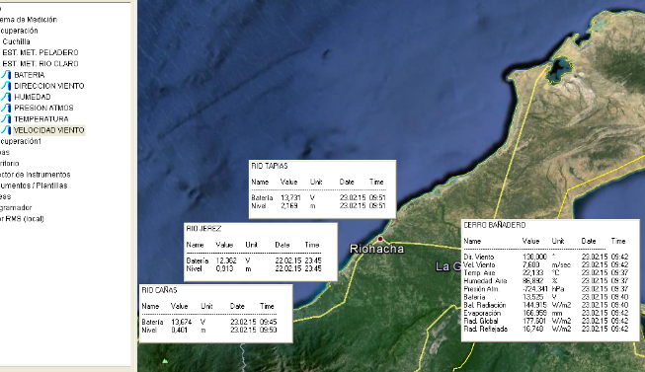
- Continúanos con el banco de registro de imágenes satelitales y de radar de fenómenos hidrometeorológicos por eventos para futuras consultas.

- Desde el inicio del proyecto se emiten boletines, avisos, avisos especiales y alertas de comportamiento meteorológico para el departamento de La Guajira, los cuales se envía al Socorro Nacional de la Cruz Roja Colombiana, al Consejo Departamental y Municipal de Gestión del Riesgo de Desastres, actualmente se elaboran boletines semanales del pronóstico del estado del tiempo diarios y un informe mensual de proceso evolutivo del fenómeno del Niño.
- Durante el periodo comprendido del mes de enero a diciembre del presente año se han generado y emitido un total de 365 pronósticos diarios del estado del tiempo en el departamento y 10 avisos especiales, enviado al Consejo Departamental y Municipales de Gestión del Riesgo de Desastres para la toma de decisiones.

Metodología.

Se llevó a cabo reuniones ordinarias con los Consejos Departamental y Municipales de Gestión del Riesgo de Desastres de La guajira por las situación por presencia del “Fenómeno del Niño” de la fuerte temporada seca que viene afrontando el Departamento de La Guajira desde el año 2013, como también la débil temporada de huracanes 2015 a través del paso de ondas, depresiones, tormentas tropicales, tormentas eléctricas, vendavales y huracanes a los cuales se les viene haciendo seguimiento. Durante lo que va corrido del año se han generado informes técnicos de boletines, avisos y alertas para tomar decisiones que protejan las vidas, bienes y enseres de las familias Guajira. Todo esto encaminado en la cultura de la prevención de los desastres.

Avances.
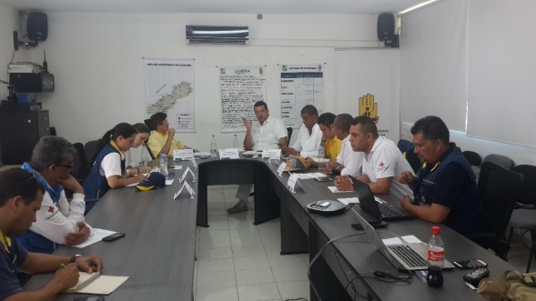
- Dar aviso oportuno a las comunidades, organismos de socorros, Consejo Departamental y Municipales de Gestión del Riesgo de Desastres de eventos que puedan generar traumatismo en la vida cotidiana y disminuyan las cifras de pérdidas de vidas humanas bienes y enseres de las familias Guajiras.
- Generación de registros históricos de comportamientos meteorológicos en el departamento actualmente reforzándose más con lo concerniente a la fuerte seca y formación del fenómeno del niño.
- Comunicaciones interinstitucionales del SAT (Sistema de Alerta Temprana) con los Consejos Departamental y Municipales de Gestión del Riesgo de Desastres y órganos que integran el mismo.
- Presentación de presupuesto para montaje de la red de estaciones en el sur del departamento de La Guajira
- Difusión de pronostico recomendaciones artículos técnicos a través de medios de comunicaciones hablados escrito y redes sociales.
- Reuniones y capacitaciones a Coordinadores Municipales y Departamental de Gestión del Riesgo de Desastres como así mismo sectores de ganadería, agricultura entre otros.
- Talleres en preparativos comunitarios para desastres dirigido a líderes comunitarios de zonas vulnerables en 3 municipios del departamento de La Guajira (Riohacha, Dibulla y Albania

Participación Conversatorio

“La Incidencia de la Desertificación, Sequía y Cambio Climático en la Seguridad Alimentaria y Nutricional” del departamento de La Guajira
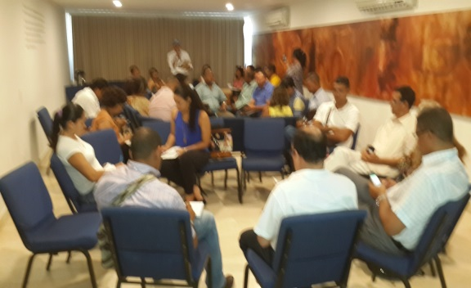
El pasado 10 de noviembre se participó en el conversatorio en las instalaciones del hotel Taroa por iniciativa del P.M.A. Programa Mundial de Alimentos donde se mostraron los resultados del estudio realizado de La incidencia de la desertificación, sequía y cambio climático en la seguridad alimentaria y nutricional del Departamento de La Guajira

Talleres preparativos comunitarios para desastres municipios de Riohacha, Dibulla, Maicao y Albania

Dentro del marco del proyecto de Sistema de Alerta Temprana se desarrolló en los Municipios de Dibulla, Albania, Maicao y Riohacha “corregimientos de Choles y camarones” durante los días 18, 19, 25 y 26 de julio 1,2 de agosto de 2015 tres talleres de Preparativos Comunitarios Para Desastres el cual tuvo como objetivo principal desarrollar procesos de educación comunitaria para la prevención de desastres a líderes de las comunidades beneficiadas del proyecto, que impliquen la toma de conciencia y la sensibilización de las personas ante los procesos y mecanismos de la gestión del riesgo como herramientas de educación ante desastres o emergencias locales que se presenten y alcanzar de esta manera fortalecer las comunidades a partir de la evaluación de la vulnerabilidad y la capacidad.

Temas tratados:
• Monitoreo – Prevención: Reducir la incidencia de las amenazas y su impacto en la comunidad mediante el control directo de estas y la aplicación de medidas normativas para mitigación de sus efectos.
• Preparación – Organización: Preparar a la comunidad para la prevención y atención de desastres, el fortalecimiento de su capacidad de respuesta, y el desarrollo de planes para emergencia y contingencia.
• Monitoreo – Alerta – Alarma: Garantizar la alerta permanente respecto a las amenazas identificadas en la comunidad, y proveer la alarma oportuna y confiable a la población para su actuación y respuesta en caso de emergencia.
• Activación – Respuesta: Activar la respuesta integral de la comunidad y las instituciones de apoyo, frente a las situaciones de riesgo potencial o desastre derivadas de las amenazas.

Todo esto a través de trabajos en grupo que buscaron:

- Analizar los conceptos generales sobre Desastres su clasificación y efectos.
- Identificar los componentes de la planeación en desastres.
- Identificar el proceso de análisis del riesgo basado en el estudio de la amenaza y la Vulnerabilidad
- Analizar sus capacidades
- Identificar las tres etapas del modelo de evaluación de la vulnerabilidad y capacidad
- Utilizar el análisis de vulnerabilidad y la capacidad como instrumento de diagnóstico y Planificación.
- Fortalecer los conocimientos y habilidades de los líderes comunitarios Guajira en la respuesta y atención de emergencias teniendo en cuenta el contexto local de cada comunidad.

Estos talleres se llevaron a cabo con la participación de 75 Líderes de los Municipios de Riohacha, Albania y Dibulla. Con la vinculación de los Coordinadores locales.

Metodología:

Esta fue completamente participativa con orden en donde demostraron sus experiencias con las emergencias presentadas en su comunidad reconociendo la necesidad de organizarse a nivel comunal y así hacer frente a posibles eventos que se presenten en su entorno que puedan generar un trastorno de la vida cotidiana. Lo relevante se mostró en la socialización del Sistema de Alerta Temprana de La Guajira para alertas a las comunidades es aspectos de orden hidrometeorológicos que puedan afectar la vida de los habitantes del Departamento demostrando la forma de realizar monitoreos y pronósticos diarios a las autoridades locales de emergencia para la actuación oportuna de las comunidades como medio la Planificación Participativa, para la elaboración de mapas de amenazas a partir del análisis de factores de riesgo en las comunidades su entorno, y su gestión, la exploración estadística de las diferentes variables resultantes y el establecimiento de condiciones de vulnerabilidad en las comunidades, a partir de la siguiente estructura de análisis: situación socioeconómica, riesgo físico, riesgo social- vulnerabilidad de la población, organización, relaciones institucionales y participación ciudadana.
El Plan Comunitario para la Gestión del Riesgo se llevó a cabo a través del siguiente esquema metodológico.
• Recopilación inicial de información
• Acercamiento a la Comunidad
• Desarrollo de Procesos de capacitación

Logros Alcanzados

- Conocimiento y dominación de los conceptos de amenaza, vulnerabilidad y riesgo de los 75 (setenta y cinco líderes comunitarios de los municipios de Albania, Riohacha y Dibulla.

- Ser entendió por parte de los miembros de los Consejos Municipales de Gestión del Riesgo de Desastres y líderes comunitarios la importancia del manejo de los recursos ambientales para la prevención de desastres.

- A los (75) líderes comunitarios de Riohacha, Albania y Dibulla este taller les dejo como proceso de concientización la necesidad de Conformar un Comité Comunitario en Gestión del Riesgo, en el que se puedan fortalecer tanto las comunidades como las organizaciones de base en el tema de prevención y respuesta.

- En cada uno de los Municipios en sus comunidades participantes al taller de Riohacha, Albania y Dibulla se realizó la cinstrucción Colectiva de productos y Socialización de Trabajos en base al fortalecimiento de los conocimientos y habilidades de los líderes comunitarios en la respuesta y apoyo ante cualquier eventualidad como primeros respondientes.

- Se realizó Identificación de amenazas dentro de las comunidades de Riohacha, Albania y Dibulla como eje fundamental ante la reducción de riesgos.
- Se hizo hincapié en la necesidad de integrar la gestión del riesgo a los planes de desarrollo de cada comunidad de los Municipios antes mencionados; a fin de reducir la vulnerabilidad social y ambiental en que vive la población

Registro fotográfico
Taller Choles corregimiento de Riohacha
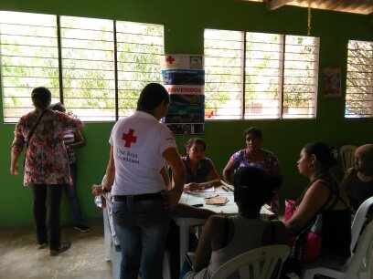
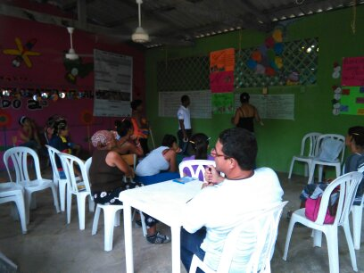
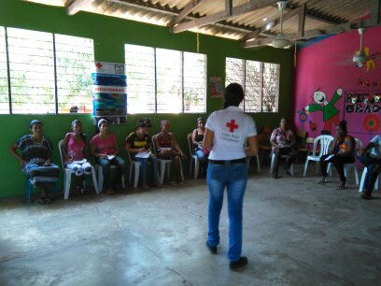

Taller municipio de Albania
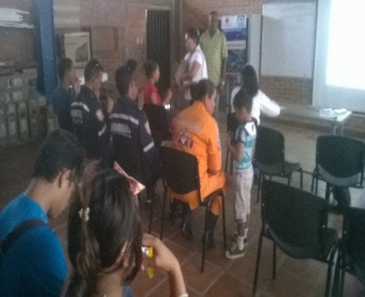
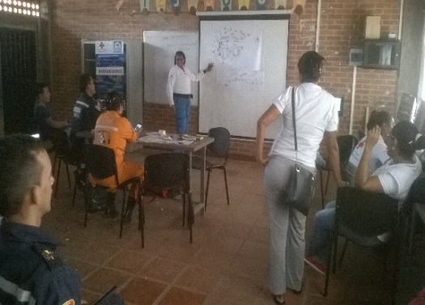
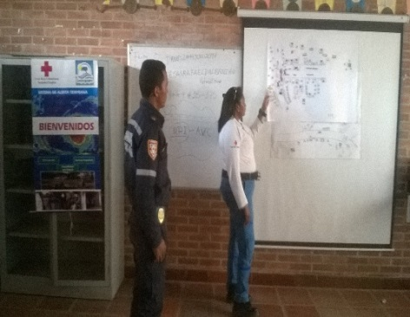

Taller municipio de Dibulla
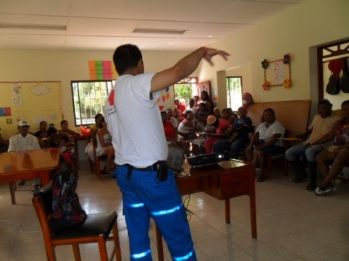
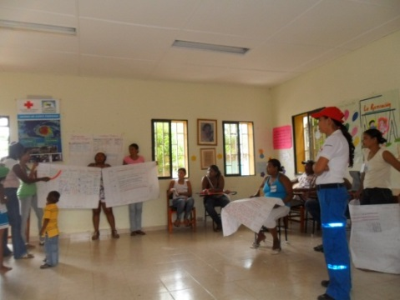
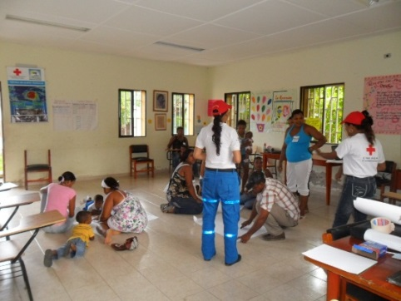

Taller municipio de Maicao y Camarones (Riohacha)
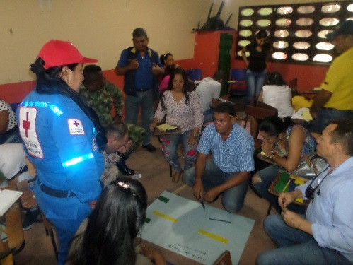
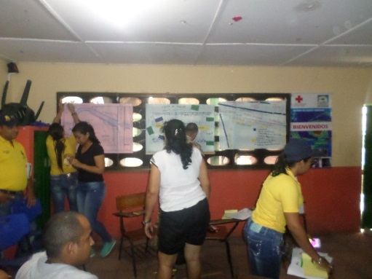

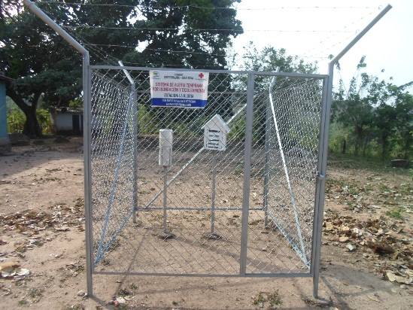
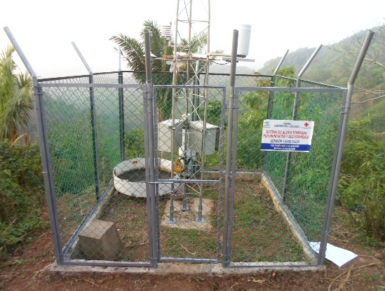
- Mantenimiento y análisis de la información de las 09 estaciones análogas medidoras de Precipitación y Temperatura.

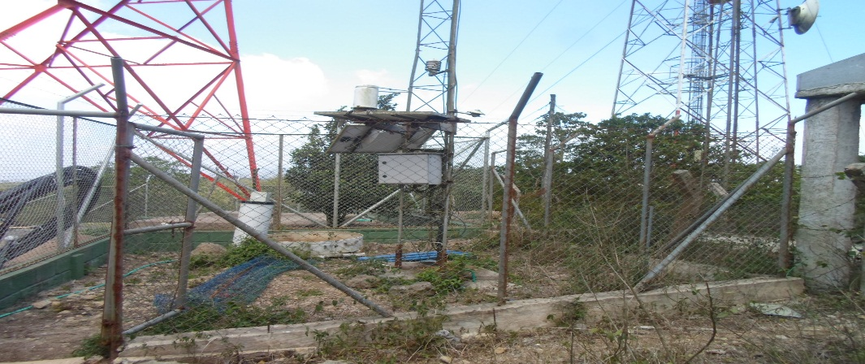
Estación Automática Cerro Bañadero

Estado actual deterioro en enmallado, bases, uniones de soldaduras, base de uniones en torre de transmisión
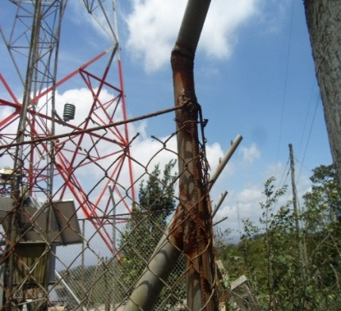
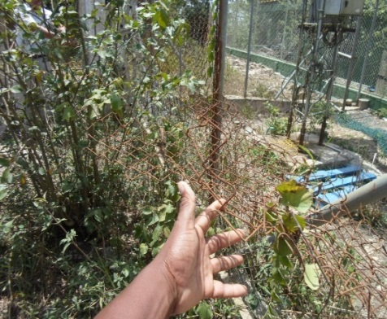
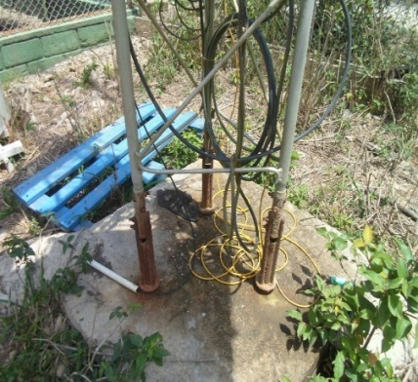

La estación de Cerro Bañadero muestra actualmente un deterioro muy pronunciado debido a las condiciones predominantes en el lugar de cerro bañadero como son la alta humedad y contaminación del aire los cuales inciden de una forma muy agresiva, se requiere con un urgencia realizar un nuevo encerramiento y reemplazo de las bases de la torre de equipos para proteger y dar seguridad a los equipos meteorológicos instalados, resaltando que esta estación es la matriz de todas y al mismo tiempo sirve como repetidora de las demás estaciones de nivel y meteorológicas

Nota:

Las estaciones análogas siguen registrándose los datos ininterrumpidos por parte de los lectores encargados y con este mantenimiento realizado se garantiza físicamente continuar tomando los datos en cuanto a los parámetros de temperatura y precipitación

Uso de Redes Sociales

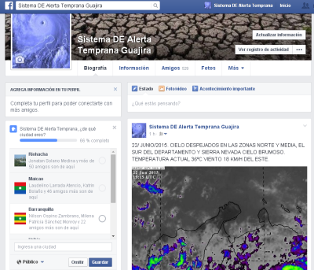
El Sistema de Alerta Temprana de La Guajira cuenta desde el año 2015 con una cuenta en Facebook donde se cuelga la información en tiempo real del estado del tiempo en el departamento así como recomendaciones, avisos especiales y alertas de esta manera llegamos a múltiples personas a lo largo y ancho de la península como método de prevención y preparación ante las amenazas de tipo climático.

Temporada de Huracanes 2015.

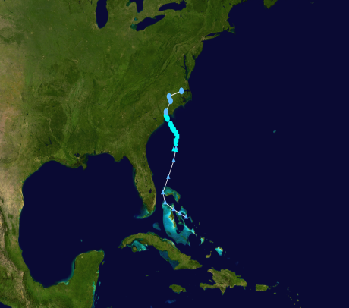
Tormenta Subtropical Ana

Duración 8 mayo-11 mayo

Pico de intensidad 60 mph (95 km / h) (1-min) 998 mbar (hPa)

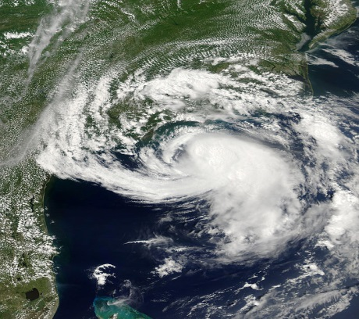
El 3 de mayo, el Centro Nacional de Huracanes comenzó destacando la formación esperada de una zona no tropical de baja presión al norte de las Bahamas más tarde en la semana. Temprano el 6 de mayo, un débil superficial baja se asoció con una amplia mayúsculas vaguada en niveles como ducha desorganizado y actividad tormentosa extendido a través de la Florida, las Bahamas, y las aguas adyacentes .La convección profunda aumentó gradualmente cerca del centro de la perturbación, y 03:00 UTC del 08 de mayo, el sistema adquirió organización suficiente para ser Tormenta Subtropical declarado Ana. Después de la formación, el ciclón serpenteaba noroeste, bloqueado por una cresta a su norte. En medio de las aguas cálidas de la Corriente del Golfo y las temperaturas de alto nivel anormalmente frías, Ana intensificó llegar vientos máximos de 60 mph (95 km / h) por la tarde del 8 de mayo Por 09:00 UTC del día siguiente, la convección se disiparon a lo largo de las periferias del sistema y se hizo más concentradas cerca del centro, lo que indica la transición a una ciclón totalmente tropical.

Tormenta Tropical Bill

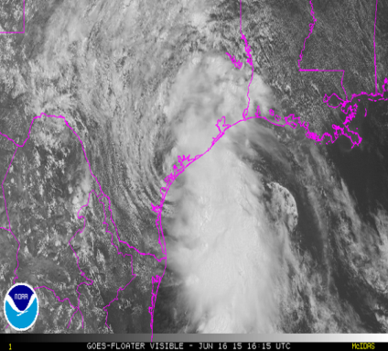
La tormenta tropical Bill formó a partir de una perturbación, que fue seguido por el Centro Nacional de Huracanes de cerca de Honduras el 13 de junio en el Golfo de México un par de días más tarde.
En la tarde del 15 de junio de Bill tormenta tropical fue nombrado después de los datos de un avión caza huracanes investigar el sistema revelaron un centro de circulación se había desarrollado.
La tormenta tropical Bill tocó tierra la mañana siguiente en la isla de Matagorda, Texas, a las 11:45 am luego el 16 de junio. Bill fue degradado a depresión tropical a la 1 am, el 17 de junio después de pasar tres días sobre la tierra como una depresión tropical, Bill finalmente, la transición a un ciclón post-tropical en la tarde del 20 de junio sobre el este de Kentucky.

Temporada de Huracanes Julio 2015.
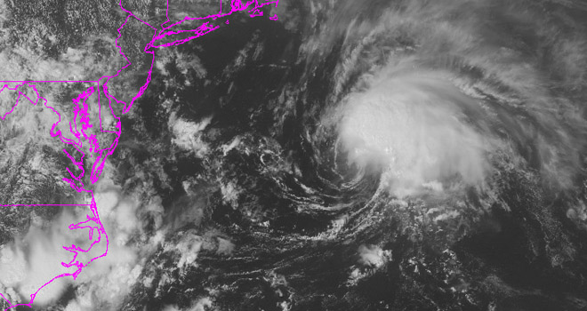
Tormenta Tropical CLAUDETH

La tormenta CLAUDETTE no represento ninguna amenaza para el territorio estadounidense y se desplazó rápidamente en dirección noreste por toda la costa este de lo Estados Unidos con una velocidad de traslación promedio de 24 kilómetros por hora.

Temporada de Huracanes Agosto 2015.

Huracán Danny
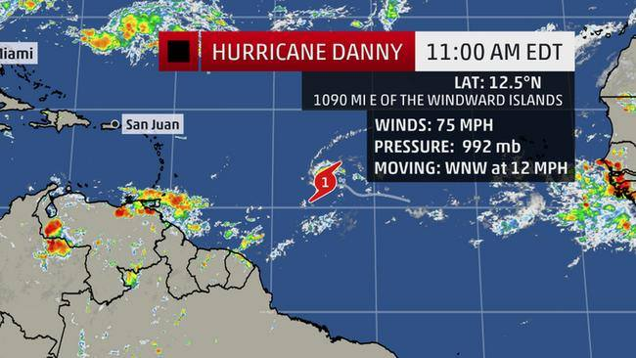
El huracán DANNY no pudo sobrevivir a los fuertes vientos y a la “sequedad del aire” presente en la zona del océano Atlántico tropical donde se movía. Es así como luego de alcanzar sobre el océano una categoría 3, su organización, y su área de vientos fuertes fue disminuyendo, rebajando de igual manera su categoría, hasta tal punto que el Centro de Huracanes de Miami ha dado punto final a sus advertencias e Informes con relación a este sistema meteorológico tropical. Los restos de DANNY se moverán por el norte de las Antillas Menores. La nubosidad asociada a este sistema se moverá sobre la isla de Puerto Rico mañana y pasado mañana sobre República Dominicana y Haití.

Temporada de Huracanes Septiembre 2015.
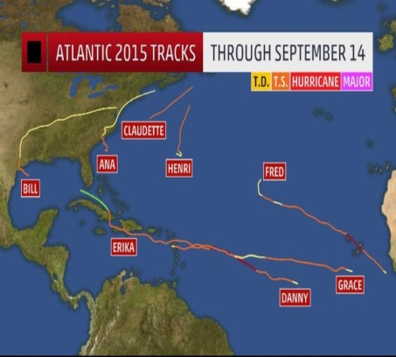
Ida es la novena tormenta de la temporada de huracanes en el Atlántico, la cual inició en junio y finalizará en noviembre. Hasta el momento, sólo dos tormentas han alcanzado la categoría de huracán, siendo Erika el meteoro más destructivo, con un saldo de más de treinta muertos y cuantiosos daños materiales en la isla caribeña dominicana.

Temporada de Huracanes Octubre 2015.
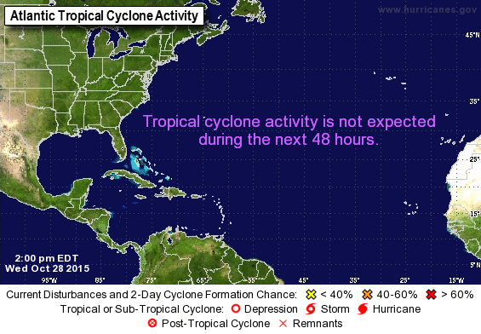
Se pronostican que se mantiene una temporada por debajo del promedio en número de Ciclones Tropicales a formarse que es de 11 en esta cuenca, al decir que solamente se espera la formación de 5 Ciclones Tropicales con nombre (ya se formaron 3 Tormentas Tropicales) de los cuales se espera que 2 de estos alcancen la categoría de huracán y solamente uno de ellos sea intenso.

Esto será debido a que se tiene la presencia de un fuerte desarrollo del fenómeno meteorológico de El Niño, que inhibe la formación tanton en número de Ciclones Tropicales como la intensidad a alcanzar.
Cabe destacar que esta noticia no debería hacer que tomemos las cosas con demasiada tranquilidad y bajemos la guardia, ya que los doctores no dicen en donde se van a formar ni a quién van a afectar y bastaría con uno que nos afecte para decir que fue una mala temporada de huracanes para nosotros.

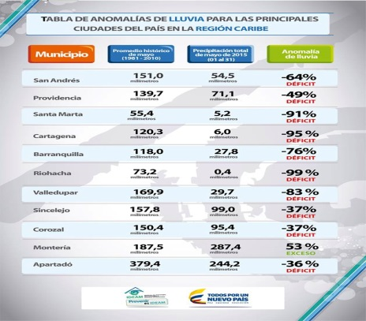
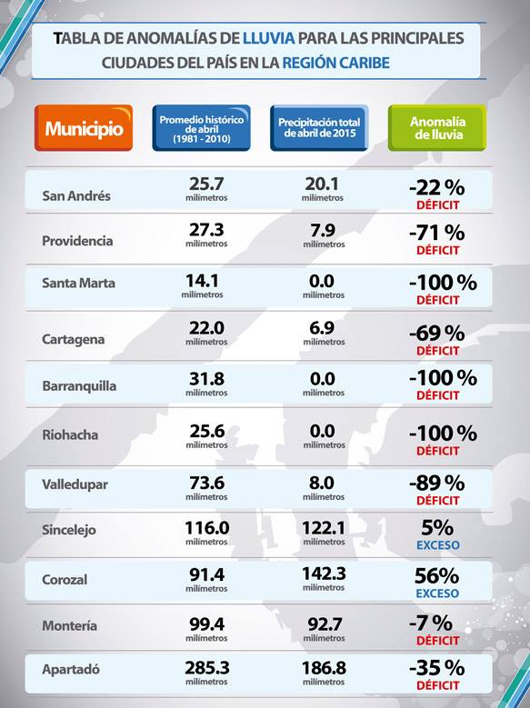

Variacion Temperatura Promedio y Precipitacion Primer Semestre 2015
ESTACION | TEMPERATURA PROMEDIO | ACUMULADO DE PRECIPITACIONES
TOMARRAZON | 27,19ºC | 151,1mm
LAS CASITAS | 29,42ºC | 138,9mm
LA GLORIA | 26,37ºC | 39,1mm
LA LOLA | 28,65ºC | 70mm
PENJAMO | 28,57ºC | 8mm
LA VAINILLA | 26,73ºC | 118,8mm
QUEBRADA ANDREA | 26,54ºC | 43,5mm
SALAMANCA | 27,27ºC | 108mm
CERRO LAS NUBES | 26,48ºC | 58mm

Mayor temperatura promedio y precipitación primer semestre 2015

Menor temperatura promedio y precipitación primer semestre 2015

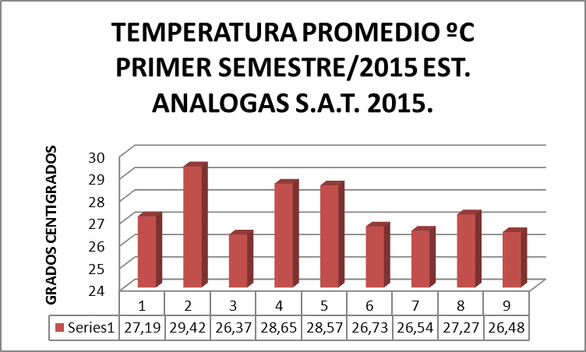

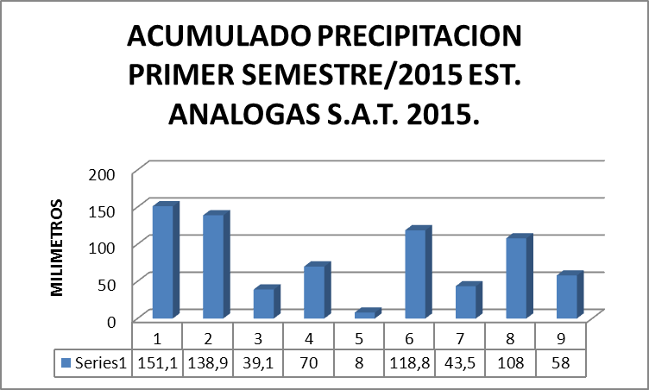

Audiencias Públicas

- Presupuesto Participativo.

- Rendición de Cuentas.

Directiva No. 001 De 1.999 Informe Software.

Se reportó a la Dirección Nacional de Derechos de Autor – DNDA el Informe de Software vigencia 2014, en cumplimiento a lo preceptuado en la Directiva Presidencial No. 01 del 25 de Febrero de 1999.

Informe Anual de Evaluación Control Interno Contable - Vigencia 2014.

Se presentó evaluación anual del sistema de Control Interno Contable vigencia 2014, a la Contaduría General de la Nación, mediante el aplicativo CHIP, donde se contestaron las preguntas formuladas, en relación a la etapa de reconocimiento, identificación, clasificación, revelación, registro, ajustes de los hechos económicos financieros, sociales y ambientales.

- Informe ejecutivo anual MECI estado general del sistema de control interno

Aspectos Relevantes- Fortalezas

La Corporación Autónoma Regional de la Guajira- CORPOGUAJIRA en la vigencia de 2014, mantuvo la Certificación del Sistema de Gestión de Calidad ISO 9001: 2008, NTCGP 1000: 2009, IQNet, por parte del órgano certificador ICONTEC

La Contraloría General de la República liberó el informe de Auditoría vigencia 2013 el 23 de diciembre de 2013 y se suscribió el Plan de Mejoramiento el 16 de enero de 2014, donde la evaluación del Sistema de Control Interno con base a los macro procesos y procesos seleccionados para la auditoria arrojó un resultado EFICIENTE; de igual forma la evaluación de los diferentes componentes de la Gestión y Resultados FENECE la cuenta de la entidad.

Dado al compromiso adelantado por la Alta Dirección, las gestiones de cada funcionario y el seguimiento realizado por la Oficina Asesora de Dirección en Control Interno, permitió seguir disminuyendo el número de hallazgos en comparación con las auditorias anteriores, donde pasamos de diecisiete (17) hallazgos respecto a la auditoria del año 2012 a trece (13) en la vigencia 2013, sin incluir las auditorias ocasionales realizadas por el Ente de Control.

Avances 2015 frente a las recomendaciones formuladas en el 2014

Se inició la ejecución del proyecto de actualización tecnológica.

La misma estrategia que se aplica para el seguimiento en tiempo real de la PQRSD impetradas a través de la ventanilla única de manera física, se aplica para las envían a través de la página web.

ANEXO 4. MATRIZ DE SEGUIMIENTO A LA GESTIÓN Y AVANCE EN LAS METAS FÍSICAS Y FINANCIERAS DEL PLAN DE ACCIÓN 2012- 2015.

ANEXO 5 y 6. INFORME DE EJECUCION PRESUPUESTAL DE GASTOSCORPORACION AUTONOMA REGIONAL DE LA GUAJIRA
RECURSOS VIGENCIA 31/12/2015

ANEXO 7 FORTALECIMIENTO DE LA CAPACIDAD OPERATIVA Y FUNCIONAL

ANEXO 8 INDICADORES MINIMO DE GESTION

ANEXO 9 FORTALECIMIENTO INTERINSTITUCIONAL

Muestra puntual es la muestra tomada en un lugar representativo, en un determinado momento
Muestra puntual es la muestra tomada en un lugar representativo, en un determinado momento

